IMG_256

重返未来1999

——Reverse 1999——

1.7主线第六章：今夜星光灿烂

E lucevan le stelle

——全剧情文案整理

文中所有内容版权归深蓝互动Bluepoch所有.

## b52c172f9a2a5224674e61a08fe6c87d1197454103《今夜星光灿烂》”E lucevan le stelle”

·目录·

—— 1914, Vienna

**[特别篇-星01. 友好会晤 Lovely Meeting | 1914.01.04 08:00](#_特别篇-星01. 友好会晤 Lovely Meeting)**

摆摆脑袋，晃晃耳朵，小白鸭寻着了戴菊鸟儿。

With a shake of her head, the little white duck finds the goldcrest.

**[特别篇-星02. 湿透的科学 Soaked Science | 1914.01.04 12:00](#_特别篇-星02. 湿透的科学 Soaked Science)**

在一场糟糕至极的瓢泼大雨后，你很难再保持冷静。

After a terribly heavy downpour, it's hard to stay calm.

**[特别篇-星03. 通天之塔 Tower of Babel | 1914.01.04 12:51](#_特别篇-星03. 通天之塔 Tower of Babel)**

大多数时候，语言不通只是人与人之间最最最为微不足道的障碍。

Most of the time, language barriers are the least significant obstacles between people.

**[特别篇-星04. 白日航船 Divination in the Day | 1914.01.04 13:36](#_特别篇-星04. 白日航船 Divination in the Day)**

你能见到无数位伟大的占卜师，在真正的答案揭晓以前。

You will meet countless great diviners before the real answer is revealed.

**[特别篇-星05. 缄默的悼词 The Lament in Silence | 1914.01.04 14:27](#_特别篇-星05. 缄默的悼词 The Lament in Silence)**

那无形的手高举着，就轻易摘下一颗星来。

That invisible hand, raised up high, easily plucks a star from the sky.

**[特别篇-星06. 新航向 New Direction | 1914.01.04 15:00](#_特别篇-星06. 新航向 New Direction)**

新的汽笛声又响起来，无论如何，登船吧。

A new steam whistle sounds. By all means, board the ship.

**[00. 《今夜星光灿烂》PV](#_00. 《今夜星光灿烂》PV)**

金碧辉煌的不夜之城，轮番登台的无数名流。世界是舞台？抑或是巨大的试验场？

为艺术，为真相，请欣赏吧！即便明天就是世界末日，我们也还有一场歌剧。

**[01. 绿匕首 Razor in Green | 1914.01.06 10:00](#_01. 绿匕首 Razor in Green)**

一柄漂亮的绿，负担起“人”应尽的义务。

A razor, impeccably sharp and dressed in green, that stands up for the people.

**[02. 进行曲 Drums of March | 1914.01.07 09:30](#_02. 进行曲 Drums of March)**

有条不紊，渐入佳境。

The opening notes of a big crescendo.

**[03. 叉子与蛋糕 Fork and Torte | 1914.01.07 10:00](#_03. 叉子与蛋糕 Fork and Torte)**

你需要的是繁琐的程序、成堆的文书、无数道关卡，再加上一点当地的人脉。

Lengthy procedures, excessive paperwork, and bureaucratic red tape.

**[04. 分离派之家 Secession Building | 1914.01.07 10:15](#_04. 分离派之家 Secession Building)**

叉子是否应当离开蛋糕，艺术是否独立于传统之外？

Must a fork always be paired with a cake? Must art always adhere to tradition?

**[05. 游灵派对 A Bad Seance | 1914.01.07 10:15](#_05. 游灵派对 A Bad Seance)**

它将椅子搬起又砸下，它从墙中露出半个脑袋，你拿它没有办法。

They lift chairs, smash furniture, and jump out of walls. And there's nothing you can do to stop them.

**[06. 是，首相! Yes, Prime Minister | 1914.01.07 10:30](#_06. 是，首相！ Yes, Prime Minister)**

哦，如果你能说出一个恰当的名字，所有事情都会变得非常简单。

Oh, if only you could say the right name, everything would be so much easier.

**[07. 公正的决斗 A "Fair" Duel | 1914.01.07 14:12](#_07. 公正的决斗 A \"Fair\" Duel)**

人们坚持认为这是一场因女歌唱家而举办的决斗。

A showdown for the future of a shining star.

**[08. 镜面与提灯 Mirror and Lantern | 1914.01.07 15:07](#_08. 镜面与提灯 Mirror and Lantern)**

你与我相遇，房间里布满熠熠光辉。

You and I met, and the room was aglow with light.

**[09. 门与门之间 Between the Doors | 1914.01.07 15:46](#_09. 门与门之间 Between the Doors)**

一扇门之中，可行的人有多少？

Of doorways and brushing shoulders.

**[10. 内窥镜 The Mind's Endoscope | 1914.01.07 16:15](#_10. 内窥镜 The Mind's Endoscope)**

这里如此喧闹，充满了呼号和哭泣。

Glimpses of the heart.

**[11. 独幕剧 One-Act Play | 1914.01.07 18:45](#_11. 独幕剧 One-Act Play)**

两双眼睛，望向同一颗星星，事情真的如此吗？

Two pairs of eyes, locked upon the selfsame star.

**[12. 艺术沙龙 Art Exhibit | 1914.01.08 10:00](#_12. 艺术沙龙 Art Exhibit)**

拯救将被宣告。

Salvation shall be proclaimed.

**[13. 岛 The Island | 1914.01.11 09:00](#_13. 岛 The Island)**

“那黄金之岛定是艺术与人文的乐土，属于神秘学家的乌托邦。”

"That golden island is undoubtedly a sanctuary for the arts, a utopia where all arcanists can thrive."

**[14. 费切尔怪鸟 Fitcher's Bird | 1914.01.11 17:00](#_14. 费切尔怪鸟 Fitcher's Bird)**

一片热情，一颗真心，一滴泪水。

A surge of passion, a genuine heart, and a single tear.

**[15. 重燃灯火时 With Hope Rekindled | 1914.01.11 17:07](#_15. 重燃灯火时 With Hope Rekindled)**

切勿步入幽微。

Don't fall into darkness.

**[16. 林间旅途 Quest in the Woods | 1914.01.11 17:09](#_16. 林间旅途 Quest in the Woods)**

“我去林间寻觅，西勒诺斯。”

"Seeking Silenus in the woods, I asked him."

**[17. 艺术至上 Art Above All | 1914.01.12 19:25](#_17. 艺术至上 Art Above All)**

那是我最期待的剧目，为了它，我许多夜晚都未能合眼。

And now, the most anticipated performance.

**[18. 唯有喝彩之声 Only Applause | 1914.01.12 20:55](#_18. 唯有喝彩之声 Only Applause)**

欢呼吧！欢呼吧！欢呼吧！欢呼吧！欢呼吧！欢呼吧！欢呼吧！欢呼吧！

Applaud, applaud, applaud!

**[19. 浪潮的重逢 The Clashing Tides | 1914.01.12 21:00](#_19. 浪潮的重逢 The Clashing Tides)**

它们总是会拍上岸。

... When all tides converge.

**[20. 战争与和平 War and Peace | 1914.01.12 21:25](#_20. 战争与和平 War and Peace)**

丧钟为谁而鸣？

For whom does the bell toll?

**[21. 回旋镖 Double Cross | 1914.01.12 21:45](#_21. 回旋镖 Double Cross)**

你所抛出的利刃，你襁褓中带来的朋友，你最熟悉的那个小妹妹。你的伙伴。

... Doctor?

**[22. 空白页 Finished Page | 1914.01.12 22:45](#_22. 空白页 Finished Page)**

别翻到最后一页，别合上它。不要，不要。

Please don't ...

**[23. 汉赛尔与格蕾特 Hansel and Gretel | 1914.01.12 22:55](#_23. 汉赛尔与格蕾特 Hansel and Gretel)**

兄长与胞妹在林间行走，甜蜜的屋房中端坐着女巫。

The brother, the sister, and the evil witch.

**[24. 今夜星光灿烂 E lucevan le stelle | 1914.01.12 23:00](#_24. 今夜星光灿烂 E lucevan le stelle)**

圆和时间，它们同样没有开始和结尾。

A circle, and time. No beginning, no end.

TSR.伊索尔德个人短篇——小房间 The Small Room

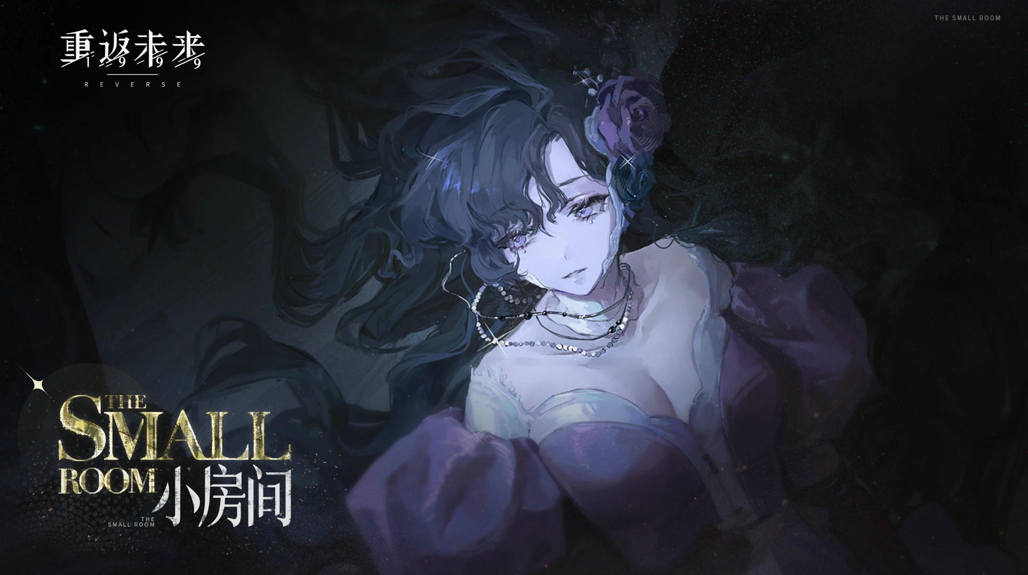

**[TSR01. 狗门 Dog Door](#_TSR01. 狗门 Dog Door)**

**[TSR02. 一百次汤匙 A Hundred Spoons](#_TSR02. 一百次汤匙 A Hundred Spoons)**

**[TSR03. 愚神的春日 Blissful Decadence](#_TSR03. 愚神的春日 Blissful Decadence)**

**[TSR04. 泪水如明镜 Mirror of Tears](#_TSR04. 泪水如明镜 Mirror of Tears)**

**[TSR05. 两颗灰石子 Gray Eyes](#_TSR05. 两颗灰石子 Gray Eyes)**

**[TSR06. 帘上的启明星 By the Curtains](#_TSR06. 帘上的启明星 By the Curtains)**

**[TSR07. 寻常之门 Ordinary Door](#_TSR06. 帘上的启明星 By the Curtains)**

**[TSR08. 一把金钥匙 A Golden Key](#_TSR08. 一把金钥匙 A Golden Key)**

TG.卡卡尼亚个人短篇——犹在镜中 Through the Glass

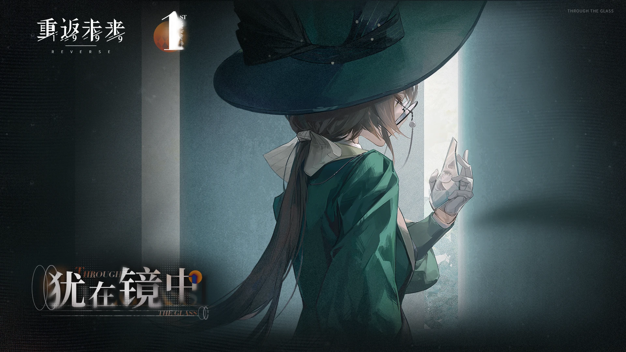

**[TG00. 昨日的世界 The World of Yesterday](#_TG00. 昨日的世界 The World of Yesterday)**

**[TG01. 无解决和弦 Tristan Chord](#_TG01. 无解决和弦 Tristan Chord)**

**[TG02. 空镜子 Empty Mirror](#_TG02. 空镜子 Empty Mirror)**

**[TG03. 脚下泥泞 In Deep Mud](#_TG03. 脚下泥泞 In Deep Mud)**

**[TG04. 石头窗 A Wisp of Wind](#_TG04. 石头窗 A Wisp of Wind)**

**[TG05. 玩耍时间 A Good Time](#_TG05. 玩耍时间 A Good Time)**

**[TG06. 仅有的与忘却的 What Was Left and What Was Forgotten](#_TG06. 仅有的与忘却的 What Was Left and What Was Forgotten)**

**[TG07. 诞生日 The Day of Rebirth](#_TG07. 诞生日 The Day of Rebirth)**

**[TG08. 明日的故事 The Story of Tomorrow](#_TG08. 明日的故事 The Story of Tomorrow)**

**[附1：《托斯卡·为艺术，为爱情》](#_《托斯卡·为艺术，为爱情》)**

**[附2：《托斯卡·今夜星光灿烂》](#_《托斯卡·今夜星光灿烂》)**

**[附3：《特里斯坦与伊索尔德》第二幕·节选](#_《特里斯坦与伊索尔德》第二幕·节选)**

**[附4：其他章内细节](#_其它章内细节)**

（注：点击标题即可跳转至对应章节）

附《重返未来1999》背景简述：

因不知名的原因，自1999年12月31日起，世界会不定时产生一种名为“暴雨”的奇异现象，破坏世界秩序使时间倒流。面对这一灾难，有两股组织势力正分庭抗争，

一方是“圣洛夫基金会”，他们试图通过研究分析等渠道破解“暴雨”的本质，并通过研究“暴雨”带有免疫的人群即神秘学家，来找出破解方法。

而“重塑之手”则是较为极端的神秘学家协会，他们集结信众，并加速“暴雨”的发生，旨在回到“正确的年代”。在此之间，主角维尔汀作为唯一能在“暴雨”中免疫行走的人，试图通过自己的视角，独立于组织看透事件本质。

在每一个故事中，维尔汀通过时空穿梭不停地拯救同伴，又不停地试图挽救崩塌的时间线，避免那些影响历史与收割诸多生命的重大事件发生——并借此希望令世界得以救赎。

整理者：洛米阿斯Lometir

# 特别篇-星01. 友好会晤 Lovely Meeting

-- 1914.01.04 08:00

摆摆脑袋，晃晃耳朵，小白鸭寻着了戴菊鸟儿。

With a shake of her head, the little white duck finds the goldcrest.

\*第一防线图书馆\*

**苏芙比**：“哇哦，这就是维尔汀她们上过学的图书馆……！这里的人好多呀……唔，年龄看起来，似乎和我差不多大……”

一袭沙普绿跃入第一防线学校图书馆中，上下起伏的音调如同永不停歇的戴菊鸟儿[[1]](#footnote-0)。

**苏芙比**：“哈哈，苏芙比庄园的藏书室也有这么多架子！这里也会像庄园一样，有炼金工坊和魔药仓库吗？”

小淑女踮起脚尖，好奇地左右张望。

**苏芙比**：“我要怎么找到布翁尼小姐呢？Z女士只告诉我来第一防线学校的图书馆。唉，这儿是多么需要一位善良而温顺的提科特勒[Teakettler][[2]](#footnote-1)先生啊！——只要摇晃它的茶壶耳朵，客人们就会被带到任何想去的地方。或者是在门廊处放上一瓶‘好运一整天’的药水……如果我提前调配好，就一定不会发生这种事了！布翁尼小姐也会欣然出现在我身后！”

**玛蒂尔达**：“你在找我吗？”

**苏芙比**：“哇啊！吓了我一跳……！唔，好像有点太大声了，要注意形象。”

苏芙比赶紧捋了捋裙摆上的褶皱，像真正的淑女般朝玛蒂尔达微微探手。

**苏芙比**：“你好！请问，你是布翁尼小姐吗？”

身着制服的可人儿高傲地点了点头，显然这一事实是毋庸置疑的。

这似乎是一场颇具历史性的“首次会晤”。

**苏芙比**：“太厉害了，你竟然能直接找到我的位置——是预知梦吗？还是水晶球的占卜术？不论是哪一种，都是相当了不起的神秘学……”

**玛蒂尔达**：“哈！这可没什么了不起的。你穿得像刚从舞会里出来似的，在这儿，就像是素描画被泼了油彩一样显眼。我一眼就看到你了！”

**苏芙比**：“舞会？基金会里也会有舞会么？”

**玛蒂尔达**：“……嗯，不，我想说的是……维尔汀带回来的朋友们都是这样的吗？总之，Z女士已经和我说过了，你们想在这里查阅信奉数字的教派的资料。”

**苏芙比**：“是的！莫桑老师说基金会档案库的资料由她来负责，那么……第一防线学校的图书馆就交给我了！如果我们能查到教派的信息，就能帮上维尔汀他们更多的忙！”

**玛蒂尔达**：“很遗憾，苏芙比小姐，现实恐怕要令你失望了。在你寻找提科特勒的茶壶耳朵的一个小时里，慷慨的纪律辅员申请了宝贵的查阅权限，但还是没能在图书馆里找到任何与数字相关的密教活动记录。”

这真是晴天霹雳。

**苏芙比**：“啊……可是，可是莫桑老师告诉我，这儿的书本多得能装满斯特朗赛的整个背脊！”

**玛蒂尔达**：“虽然有点夸张，但是——咳，她说得确实没错！不过，前几年受到‘暴雨’的影响，负责管理的人员被抽调到了其他更重要的岗位上。许多古老的书籍都来不及重新归整，甚至还有一些在混乱中遗失了……我只找到了毕达哥拉斯的传说和定理集，但它们似乎与维尔汀的处境关联不大……”

布翁尼小姐对上了一双水雾朦胧的眼睛。

**苏芙比**：“所以我……帮不上大家的忙了吗？”

**玛蒂尔达**：“请停止你的情绪化行为，这对恪尽职守的基金会职员毫无作用！”

玛蒂尔达匆忙转移视线，故作成熟地清了清嗓子。

**玛蒂尔达**：“没有外出许可，我也不能带你去外面收集资料。不过事实上，还有一个放着资料的地方，只有最优秀、最杰出的协助辅员才会知道……”

**苏芙比**：“好耶——！”

正在看书的学生投来了不满的目光。

**玛蒂尔达**：“嘘，嘘——！在图书馆大声喧哗是违反纪律的！苏芙比小姐，请到这边来！”

高耸的书架。

陌生的环境。

机会渺茫的任务。

女孩们穿梭其中，如同灵巧而活泼的游鱼。

**苏芙比**：“布翁尼小姐，谢谢你的帮忙。你刚刚说到舞会……我，我已经很久没有听到这个词了。我还记得……卡森先生曾经说过，我们应以盛大舞会答谢淑女的美德。我准备给父亲写一封信，他一定会再为我们赞助一艘全新的、不会沉没的移动摇滚公国。”

**玛蒂尔达**：“……移动摇滚公国？”

**苏芙比**：“等维尔汀他们回来，我们可以一起在那儿举行一场最酷的扭扭舞会……！”

**玛蒂尔达**：“我拒绝！第一防线学校的纪律辅员绝不参加扭扭舞这种粗鲁的肢体运动。等等——你刚刚说维尔汀‘她们’……？”

**苏芙比**：“……？”

**玛蒂尔达**：“……咳咳，舞会的邀请先放到一边。善良的玛蒂尔达·布翁尼会尽力帮助你完成任务……当、当然，这可不是因为别的什么乱七八糟的原因。”

淑女们的脚步越发迅捷。

终于，她们抵达了终点。

————\*“非必要信息”资料室\*————

为了便于给将来的时代缝补上应有的片段……

也为了收容眼下尚不紧要的文件与报告……

人们把它做成了类似的小方匣子，并抹上灰白的墙面。

在这段也许会持续许久的糟糕时间里，或许可以称之为——

历史的注脚。

**玛蒂尔达**：“我们到了——这儿是‘非必要信息’资料室……一个被大部分职员忽略的地方。但认真可靠的纪律辅员不会容许任何一处疏漏。”

她得意地敲了敲那块生锈的门牌。

**玛蒂尔达**：“现在，我正式任命你为第一防线学校纪律辅员的第一助理！我会负起责任，教导你如何成为一位尽职的职员！”

玛蒂尔达一把拉下了文件柜上盖着的罩布。

灰尘飞扬起来。

**玛蒂尔达**：“派给你的任务——就是把这些没有编目的陈旧资料都看一遍。”

纪律协助辅员拿下一份蒙尘的文件，里面的纸质已经发黄。

**玛蒂尔达**：“可以检索的资料我都已经找过了，只剩这些了。它们大抵是已淘汰的行政文件，或是被判定为低优先级的冗余资料，还有新手调查员被打回的不合规报告……事先说明，这可不是我特意为你们筛选出来的，也不代表你们能从中得到想要的信息！”

**苏芙比**：“没关系，这些都交给我吧！我很喜欢看书！”

**玛蒂尔达**：“哼……但愿如此。这是钥匙，拿好它……那儿有软垫，你可以坐在那儿整理。我，我可不希望你的裙摆弄脏这儿的石凳。我去确认一下还有没有其他缺失的文件。听好了，今天结束后，本纪律协助辅员将会来抽查你的成果！”

————三小时后————

**玛蒂尔达**：“重新又检查了一遍……看来我并没有遗漏任何相关的文件。呼啊……有点累了。不过，那位大小姐真的能看完那些枯燥的文书吗？说不定，她已经无聊得睡着了，还在梦里等着茶壶耳朵来接她呢……基金会调查专员可不是办办派对，跳跳舞就能担任的~等她从梦里醒来，就把她送回那个女教师那里。到头来，还是需要好心的玛蒂尔达帮她完成任务……完美无缺的辅员可不是那么好当的！”

玛蒂尔达轻轻推开资料室的门。

出乎意料的是，她得到了一声热情洋溢的友好招呼。

**苏芙比**：“啊，玛蒂尔达小姐！”

苏芙比很有精神地站在梯子上，手上拿着一卷文书。

地上散落着阅读中的资料，已经读毕的都被好好地归拢在了书架一角。

**玛蒂尔达**：“你……你没有睡着吗？这些分类……是你做的吗？”

**苏芙比**：“嗯？是的！苏芙比很喜欢看这些奇形怪状的书，它们记载了好多精彩的故事……父亲不在家的时候，莎莎娜会陪我看书，直到红冠尖喙兽们叫醒太阳。再说，这些资料比莫桑老师的作业要少多啦~你看！这位来自康威河畔的先生居然独自驯服了一整群寻水兽[Afanc][[3]](#footnote-2)，真了不起！”

**玛蒂尔达**：“……好，好吧……看来你还是具备了一些新手调查员的基本素养！作为我的第一助理……算，算是合格了吧。”

小淑女没有在意纪律辅员的嘀嘀咕咕。

她忙着宣布自己的发现。

**苏芙比**：“我找到了一份很有趣的报告！它提到了很多和‘暴雨’以及‘数字’相关的内容……它会帮到维尔汀吗？”

**玛蒂尔达**：“唔？让我看看……”

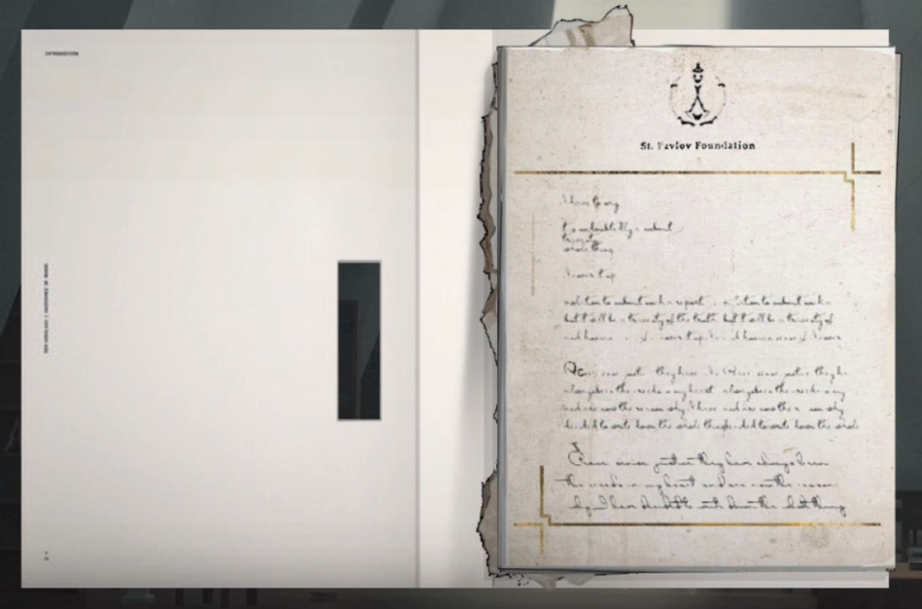苏芙比将一叠泛黄的纸张递了过来。

这份报告没有起始，但上面的笔迹工整而清晰。

似乎可以从中窥见记录者一丝不苟的性格。

**玛蒂尔达**：“‘……我承认，递交这样一份报告无疑是不合规定的。可将它隐瞒下来，也是对真相和人类理智的践踏。’”

**玛蒂尔达&记录者**：“‘和平、理性和公义，这些信条从未偏离我的内心，因此我最终决定如实写下这一切。’”

**记录者**：“我们时代最显著、最深刻的危机已经降临许久了——可是，它究竟意味着什么？在无人铭记的千禧年之夜，睁开眼睛的短促瞬间，时间回退到了1996年。那时我们茫然无知地走出灰白相间的水泥屋檐，浑然不觉清晨的阳光已经属于一个陌生的时代。在这样一场全球性的时间灾害中，我们的幸免是如此突兀。——为何基金会总部未倒回至1996年？为何我们没有在外面的世界见到过去的自己？地球上是否还有其他未被回退的区域？这一切的原因又是什么？我不知道。没有人知道。直到时间再一次倒退，我们都见证了80年代的那场雨。”

**玛蒂尔达**：“……！”

**苏芙比**：“这是维尔汀他们需要的资料吗？”

**玛蒂尔达**：“我想……是的。”

她的声音藏着细微的颤抖。

自诩冷静的纪律辅员鲜有如此慌乱的时刻。

**玛蒂尔达**：“这竟然是一份‘暴雨’亲历者写下的记录……！而且这记录的是……维尔汀成为‘司辰’之前的“暴雨”？”

**——TO BE CONTINUED——**

# 特别篇-星02. 湿透的科学 Soaked Science

--1914.01.04 12:00

在一场糟糕至极的瓢泼大雨后，你很难再保持冷静。

After a terribly heavy downpour, it's hard to stay calm.

**苏芙比**：“维尔汀成为‘司辰’之前……？咦~原来维尔汀不是一开始就是司辰的吗？”

**玛蒂尔达**：“她没有告诉你吗？……不对，谁也不会一出生下来就是司辰吧，这又不是什么世袭爵位！总之，这是基金会内的核心成员才能知晓的机密年表。在你成为真正的调查员之前，你的查阅行为都需要在纪律辅员的监督下进行。”

玛蒂尔达小心翼翼地掸去了档案袋上的灰尘。

**玛蒂尔达**：“无论如何，它不应该被粗暴地塞在这个满是灰尘的地方。为了评估它的……真实性和风险性，天才玛蒂尔达·布翁尼要履行纪律辅员的职责，对它进行一次详细的检查！如果你认可这一处理决议，请点一点你的头，苏芙比助理。”

这段话充满了晦涩而陌生的名词。但好在淑女早就决定了自己的回答——

**苏芙比**：“好……好的！”

**记录者**：“如果1996年是一个懵懂无知的清晨，1985年就是一个惨无人道的黑夜。没有人料到时间还会再度倒退。也没有人知道倒退意味着什么。时至今日，我仍能想起保利娜[[4]](#footnote-3)的悲鸣。她倒在了总部大门的入口，只有一只手进入了安全区——上面还戴着她订婚时的戒指。她最爱的蓝色波点丝巾掉在一旁，我们用它包裹了这仅有的遗体。我敬佩那些依然保持冷静的同事，也理解那些濒临崩溃的神秘学家。这和我四分之一的神秘学家血统无关，只是人类在无可逆转的巨大悲剧前的本能共情。我们失去了许多同僚。在他们留下的记录中，许多人记录了血管异变为电线的惊异光景。‘暴雨’，一个过分直观的词，它在那之后开始使用。我们能用它指代这场奇观。可是，我们能用什么指代所有的荒诞和惶然？时间，我们都知道它。它本该是连接过去和未来之间的一条直线。因此我们直线前进。我们离开蒙昧，建立文明，发展科技，推动人类的福祉，改善居住的条件。我们确信自己行走在进步的坦途上。——现在这条路却从脚下被抽走了。时间，我们最熟悉的老朋友。你要把我们带回哪里？带回20世纪最大的两次浩劫？带回第一台蒸汽机未曾鸣响之时？带回启蒙的曙光未曾照亮之处？那样我们所有的努力……这些发电机、汽车、高架桥、铁路、医院、救济所……又有什么意义？我们就像时间孤岛上的难民，注视着整个现代世界在海潮中陨落。基金会损失了许多同僚，可是科算中心的混乱比这还要严重。我弟弟是我认识的人中最为理性的。在时代再度倒退的第一天，他冷静地告诉我：”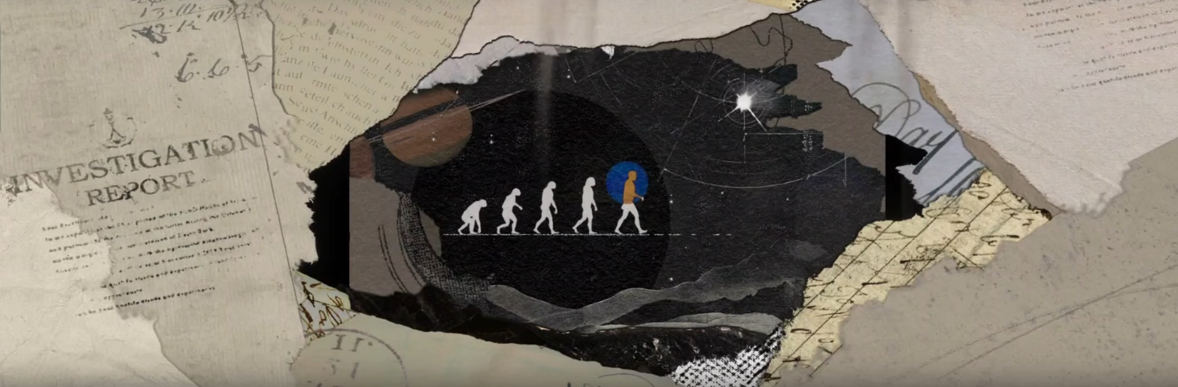

**？？？**：“至少我们再次验证了牛顿是多么的正确。因为经典力学从来没有给出时间箭头——哈！相对论和量子力学里也没有！所以这是完全正常的！无论时间是前进、倒放，还是旋转着踢一段桌上足球，都是合乎物理规律的。我们甚至还能穿越回去给庞加莱颁个预言奖！”

**记录者**：“第二天，他因为过量饮酒，险些从六楼向下摔死。一切旧有的时空观念都被粉碎了，我们无从在已知的任何一种学科里找到‘暴雨’的解释。要么，我们一直以来完全错了。要么，世界在一夜之间再也不同了。而这个新世界……不可能是科学的，也不可能是物理的。它不可独立验证，不可被理性理解。难道我们真的一直错了……？难道那些被历史放逐之人……那些宣称自己拥有灵知的神秘学家们……才是正确的？终结这场混乱的的确不是人类。它……我不知道它是什么。它宣称自己是一个永不停歇的机器，嘲笑我们受制于大脑的短路，陷入无穷无尽的形而上学错误。但它的确解决了最紧要的问题——在它上任后，一个针对‘暴雨’的应急系统被建立起来了。第一步就是和当前年代的所有分部取得联系，清算可调配的人力，以及在全球建立观测站点，寻找其它的免疫‘暴雨’区域。多个推算‘暴雨’成因的工作室建立了。尽管人们在理论上争执不休，但总归是迈出了前进的一步。我申请了这项任务，基于一种摆脱迷茫的决心。1986年我受任前往埃及分部。所有熟识的人都来为我送行。我们知道，此行可能是诀别。尽管科算中心配发了应急通讯装置，但我们仍无从知晓“暴雨”何时会来，附近又是否有避难点。我并不畏惧牺牲。我害怕的是一无所知地死去。而就在那艘从雅典去往亚历山大港的轮渡上……我遇到了‘她’。想在那艘轮渡上注意不到这个神秘学家团体是非常困难的。他们大约有十来人，穿着古怪的拼接长袍，信奉一种神秘主义和数学混合的奇特教义。和他们的交谈让我深感迷惑。但在当时，我的首要感受是振奋。他们同样躲过了1996年的‘暴雨’，注意到了世界的异变。——我遇到了另一帮来自千禧年的时间遗民[[5]](#footnote-4)。”

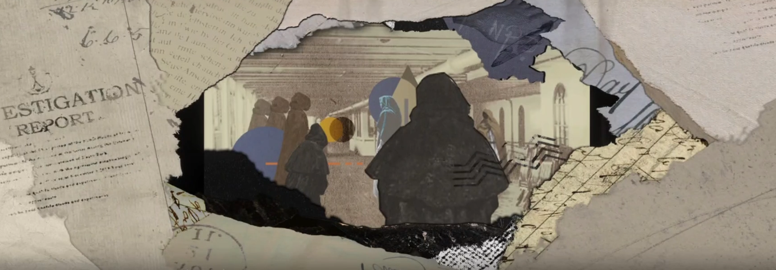翻页的手指戛然停下。

**玛蒂尔达**：“……等一下，等一下。一个能躲过‘暴雨’的神秘学家团体？”

**——TO BE CONTINUED——**

# 特别篇-星03. 通天之塔 Tower of Babel[[6]](#footnote-5)

--1914.01.04 12:51

大多数时候，语言不通只是人与人之间最最最为微不足道的障碍。

Most of the time, language barriers are the least significant obstacles between people.

**玛蒂尔达**：“神秘主义和数学混合……地中海的轮渡……真不可思议……居然真的有调查员遇上了那个信仰数字的神秘学家团体，还留下了珍贵的文字资料。”

**苏芙比**：“这也就是说，我们离帮到维尔汀不远了吗？！”

纪律辅员的第一助手发出欢呼。

**玛蒂尔达**：“那是当然，这是我们今天辛劳应得的回报！……可是，这么重要的记录为什么会被遗弃在‘非必要信息’资料室呢？是在‘暴雨’后的混乱中误放了吗？”

玛蒂尔达收起困惑，翻开记录的下一页。

**记录者**：“这里面最好相处的人是休。他是一名神秘学家出身的工程师。对人类科技的偏爱多少让我们有了些共同话题。休三十来岁，红头发，脸颊凹陷，因罹患眼疾而深感忧郁。他为人严谨正直，总是伏案工作。让我想到苏丹宫廷里的细密画大师，因为一生辛劳最终双目失明。他给我看了他女儿的照片[[7]](#footnote-6)……虽然我没有子女，但能感受到他为人父母的喜悦。在这个团体里，休反而是最格格不入的那个。他们实质上的领头人是‘她’。我不知道该如何形容……她就像陨星，飓风，一场不可理喻的天灾本身。就像她的名字一样，简单，却蕴含甚多。请原谅我的软弱。时至今日，我依然不想写下她的名字——如果那可以称为名字。实际上，‘她’很亲切，相当热情，在我接触的所有未登记神秘学家里，对基金会是相当友好的一个。她看起来很年轻，尽管我听说她也有女儿。她保持了孩童的那种纯真，我所熟悉的属于天才的眼神——整个世界在她看来就像一个闪闪发光的玩具。最开始，交流还是令人振奋的。我们都渴望弄清这里发生了什么……就像两个海上漂流的难民牢牢地握住彼此。但事实上我完全不懂她在说什么。这不是那种人类和神秘学家无法沟通的问题。我确信我们的语言并无实质障碍。但我不理解她所用的每一个词。倘若一个人能在瞬间说出11567的所有因数，那我理应相信她拥有很高的智力。可我听见的却是一番莫名其妙，不清不楚，毫无逻辑的空话！她宣称存在一个至高无上的数字天国，在那里万物的本质以抽象的形式永恒存在。而具有时间的物理世界不过是附属的次等品，从未完全真实过。因此眼下世界的混乱是无足轻重的，重要的是弄清‘至高存在’发生了什么事。这完全是现代数学和古代迷信的灾难结合，柏拉图主义起尸回魂的梦呓，又一个自诩先知的狂妄神秘学家……更别提那些关于‘灵魂数字’的命理鬼话……整个新纪元运动都产生不了这么多胡言乱语。她竟然还声称自己已知晓了下一个倒退的年份！可当我认真询问时，她又说：

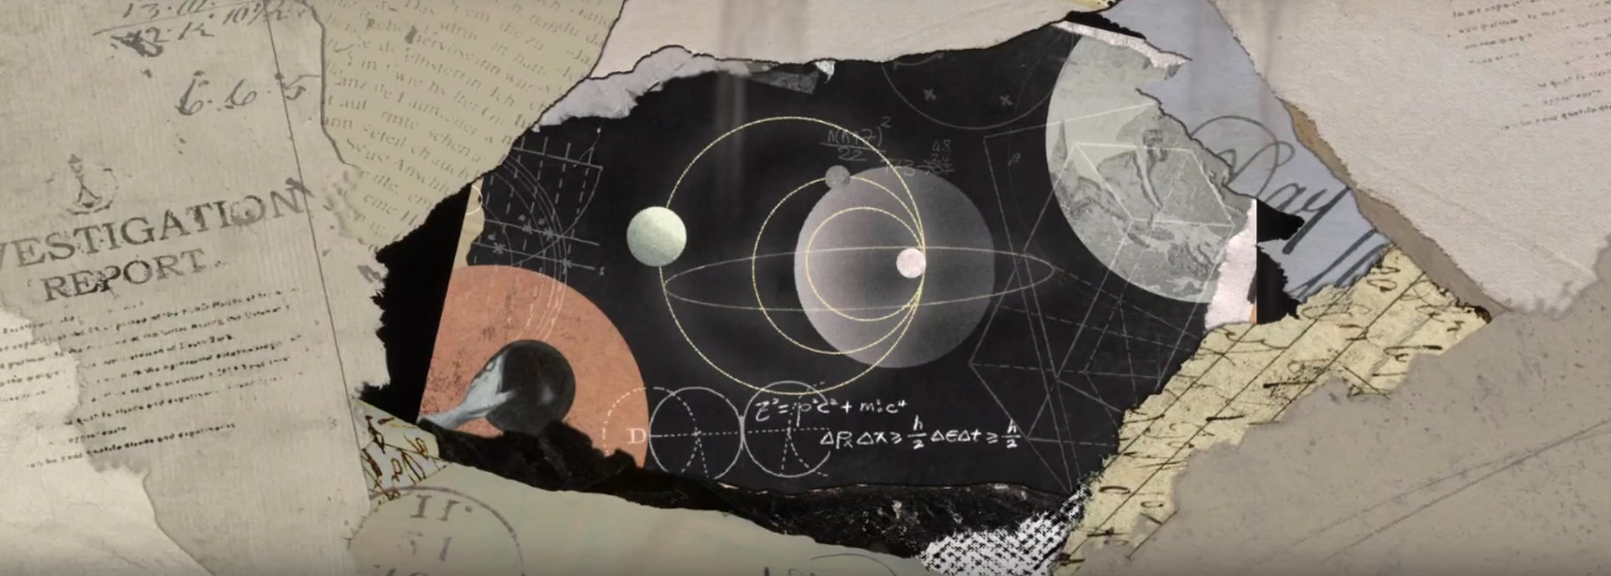**“她”**：“噢，抱歉，我发过誓，不能把证明告诉灵魂没有数字的人。”

**记录者**：”……我不知道她是存心戏弄我，还是来真的。可她好像真的很想告诉我，她是如何灵光一闪，就此知晓了那天赐的奥秘……在她那里，一切规律似乎是直观地被她洞悉，而不是基于逻辑的推演。“

**“她”**：“你难道看不见吗？它就在你眼前！”

**记录者**：“在我第三十次表达不能理解后，她深感遗憾。我倒宁愿这是一种新型羞辱……但真正激怒我的是她对科学和实验方法的蔑视。在我看来，一个理论最重要的是真实可信，具备普遍性和可推广性。这份‘真’正是近代科学的基础，通过它，我们得以改造世界。而在她看来，最重要的是它够不够‘美’。我和她谈论现状，倘若我们能找到‘暴雨’的规律，就能帮助更多人越过雨幕，保存珍贵的科技和文化。这并非易事，需要大量的人力。因此我也真挚地邀请他们加入。而她则对此嗤之以鼻。她怀疑这最多是帮助基金会扩张一支军队……”

**“她”**：“亲爱的，纯粹的数学之所以美丽，就在于它一点用也没有。因此它才能在这个肮脏的世界上保持高洁，尽管你们人类还是会把它拿去计算弹道。”

**记录者**：“她拒绝了合作邀请，并对我们的‘暴雨’观测计划大加贬低。”

**“她”**：“你们的观测站必将迎来失败！因为它仰赖的是脆弱的物理世界。你们的努力就像是在沙滩上钉下钉子——它只会随着下一次海潮的冲刷毁灭。”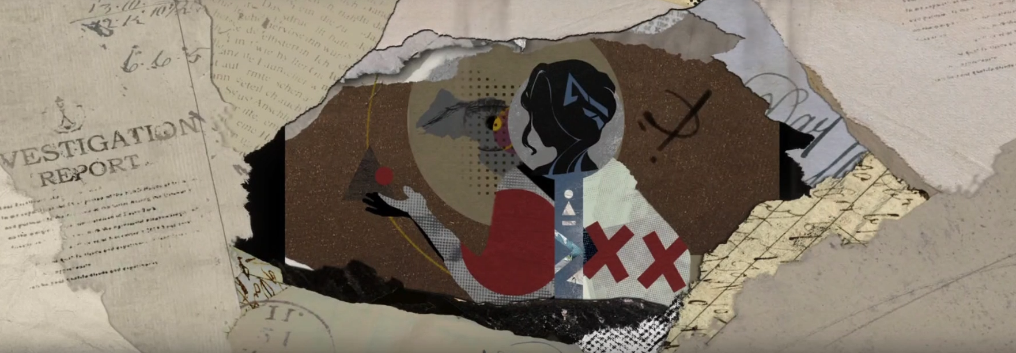

**记录者**：“当时，我回答：‘也许这是沙上砌塔的无用功。可是总需要有人去做。在每一个沙滩上的角落都被遍历前，谁也不能断言我们脚下的世界已经是无可救药的废墟。’”

**“她”**：“哈哈哈，多么严谨、务实、理性的发言！可是亲爱的，这个世界就是废墟呀！”

**记录者**：“谈话无果而终。我不知道神秘学家对世界的仇恨来自何处，也许因为他们从未被这个世界接纳。我仍记得她恶毒地断言：”

**“她”**：“你们人类赖以为生的经验世界已经终结了。用你们最爱讥讽我们的话来说——为什么不接受现实呢？”

**记录者**：“可是，对于她所深信的灵知，那些用数字发布的预言，她也从未给出过任何有严格逻辑的证明细节。理由，理由竟是因为她在某块石头前发了禁言的誓……！所以这里只是一堆神棍的疯言疯语。我本以为她会有别于那些将前额叶的错乱误认为神意的疯子，结果还是如此。我以人类的理智起誓，我坚信这一切纯属荒谬。直到……”

**玛蒂尔达**：“唔，记得Z女士说过，那个岛上神秘学家的名字都是数字，因为他们笃信这是一个人的本质。记录者不愿意说出‘她’的名字，是因为信仰上的冲突吗？”

玛蒂尔达迫不及待地翻到下一页，就像是在检查在校生违规带入课堂的小说。

现实却让她的期待落了空。

**玛蒂尔达**：“……咦，这就是最后一页了？！”

兴许是戛然而止的冒险故事，又或是白白落了一场空的欣喜，令纪律辅员焦急地攥紧了手帕。

**玛蒂尔达**：“贸然提交中断在一半的报告，只会造成审理和评估的困难！可这个记录者甚至没有留下自己的名字……”

**苏芙比**：“别担心，玛蒂尔达小姐，我经常遇见这种问题。勇敢的提丰赶走朱庇特之后，它便会回到自动小岛……但只要我们扭动玻璃匣子先生的耳廓，提丰就会一次又一次地跑出来。莫桑老师说过，它是开启希望的门阀~！”

**玛蒂尔达**：“等等，你说的该不会是机械扫描电视上的动画片吧……？”

罔顾纪律辅员的疑惑，热情的小淑女开始左顾右盼，似乎在寻找着那只寄寓希望的耳廓。

**玛蒂尔达**：“……苏芙比小姐，请先停止你的行为。接着，请端坐在软垫上，听我说。这是一份详尽的、由正式的基金会调查员写下的记录。它绝不是故意吊人胃口的电视节目，所以，我们一定能在别的什么地方找到它的其余部分！”

**苏芙比**：“噢！苏芙比知道了！一定是一只可可树精叼走了典籍的下半部分！通常只要用少量的固银引诱，就能在马厩发现被它埋起来的巢穴……”

**玛蒂尔达**：“你是说有人把它拿走了吗？很有可能，毕竟基金会不应发生这种资料遗失问题——尤其是在纪律辅员的管辖范围之内。”

**苏芙比**：“那我们得赶紧准备固银，还有可可树精最爱的蹦蹦跳跳魔力弹豆！唔，苏芙比现在没有携带这么多材料，但我可以写信……只要静静等待一个月就好！”

这番跳跃的对话着实使严谨的纪律辅员有些难以忍受。

**玛蒂尔达**：“……不，我们不需要那些！”

玛蒂尔达深呼吸一口气，坚定地掏出自己的水晶球。

她的脸上出现了志在必得的笑容。

**玛蒂尔达**：“做得好，苏芙比助手。你找到了这份珍贵的文件，已经圆满且出色地完成了我分配给你的任务。现在只需要伟大的玛蒂尔达……稍稍出面！”

**——TO BE CONTINUED——**

# 特别篇-星04. 白日航船 Divination in the Day[[8]](#footnote-7)

--1914.01.04 13:36

你能见到无数位伟大的占卜师，在真正的答案揭晓以前。

You will meet countless great diviners before the real answer is revealed.

\*拉普拉斯科算中心\*

白天当然没有月光。

但谁说占卜不能咨询太阳？

**玛蒂尔达**：“唔，从预兆来看，是在西北方位，圆环的起始与终结，墙壁来回反射之处……”

玛蒂尔达小心地捧着水晶球，试图解读里面模糊不清的光景。

苏芙比好奇地跟在她身后。

**玛蒂尔达**：“第一防线学校的西北方位，这个很好解读。‘圆环的起始与终结’也并不困难，科算中心的标志正是乌洛波洛斯[Ouroboros][[9]](#footnote-8)，衔着自己尾巴的蛇——我们已经来到了这里。可是，来回反射的墙壁……是指有镜子的封闭房间吗？显影中心的镜子是一面巨大的光学显像管墙壁，气密实验室的镜子是一块锃亮的观察窗……康复中心的镜子就更不可能了。多亏了那位芝诺飞行员的大出风头，手术室的镜子被统一替换成了曲面钢结构的电子屏幕……，……答案究竟在哪儿呢？”

玛蒂尔达转了个圈，试图让水晶球的显影变得更清晰一点。

一阵银白的疾风掠过她的身侧，差点让水晶球打落在地。

**玛蒂尔达**：“——嘿，你撞到人都不道歉的吗？”

**研究员**：“……啊？真狗屎，哪来的呆瓜？没空和你说话……！”

险些撞到玛蒂尔达的男人只是咒骂一声，便捂着口鼻，急匆匆地离开了。

**玛蒂尔达**：“什么？他怎么能这样说，没礼貌的家伙！”

**苏芙比**：“那位先生的脸色很不好……他捂着鼻子，还流着深紫色的鼻涕……天啊，难道他喝了一整瓶紫雀尾花汁吗？！他需要立刻解毒！唉，如果苏芙比出门的时候带上了凤凰的心肝神经就好了……”

**玛蒂尔达**：“他朝着康复中心的方向跑掉了。哈啊，没什么可担心的，只是又一个试图证明自己已经恢复健康的病人。”

慌忙的人影早已消失得无影无踪，似乎没有任何人注意到这儿的风波。

**玛蒂尔达**：“康复中心拥有完善的医疗设施与药品，他会得到妥善、科学的治疗……不过，他为什么穿着科算中心的制服呢？而且……平时在这儿的接待员呢？”

科算中心的大厅里寂静无声。往日繁忙的前台不见人影，只有自动认证装置在闪着银色的光。

**苏芙比**：“大家是去参加周末派对夜了吗？”

临时的调查员好奇地探头探脑，似乎打定主意要在某个角落找出一台派对留声机。

**玛蒂尔达**：“这儿的研究员可没有那种闲情雅致！科算中心正在开展眼下最重要、最紧急的工作，免疫‘暴雨’的研究——如果不是特别要紧的事，我们不应叨扰。……所以，请马上放下你手上的内线电话，苏芙比小姐。这绝不是提科特勒的耳朵，提着它也不会带你去扭扭舞会！”

连番发生的鸡同鸭讲显著消耗了纪律辅员的耐心。

**玛蒂尔达**：“&￥#%……即便是刚刚入行的新人，她未免也太难以理解了吧?‘审慎、耐心地引导，以促使新人在重要时刻涌现出惊人的灵光一现。’……呜，我承认，维尔汀在这一项上取得了暂时的胜利……”

欢欣的足步声回到玛蒂尔达的身后，打断了她的小声嘀咕。

**苏芙比**：“布翁尼小姐，我刚刚研究了一下前台放着的这份地图。‘来回反射的墙壁’，指的是不是这个……壁球活动中心呀？你瞧，它的图标正是一颗反弹的球……”

**玛蒂尔达**：“……！快让我看看！有了，果然这个方向是对的！接下来是空箱子、玻璃皿和碎铜。看来我们最终的目的地里堆着许多金属……”

水晶球上的预兆愈发清晰，这昭示着她们正走在正确的方向上。

纪律辅员的心情也随之大好。

**玛蒂尔达**：“……咳，做得不错，苏芙比助理。我承认，我先前对你也许苛刻了一点……但多亏了你及时的情报，我们才没有浪费太多时间。”

**苏芙比**：“苏芙比很高兴能帮上忙！”

小淑女在一旁蹦蹦跳跳，目光始终好奇地停留在玛蒂尔达的水晶球上。

**苏芙比**：“布翁尼小姐，既然基金会有你这样厉害的占卜师……那你不能通过你所继承的神秘学能力，直接占卜出‘暴雨’的成因吗？我听莫桑老师说，这至今是一个无人知晓的谜。如果水晶球能告诉我们原因的话，那维尔汀他们应该就会轻松许多了！”

**玛蒂尔达**：“占，占卜‘暴雨’？！”

意想不到的名词令大占卜师一个趔趄，险些将水晶球失手打落。

**玛蒂尔达**：“那当然是不可能的——！认为占卜是万能的，是外行人才会犯的常见错误！明明你在魔药学和神秘动物学上十分精通，这些地方却一点也不懂……难道你没有接受过系统的神秘学体系教育吗？”

**苏芙比**：“神秘学教育？苏芙比当然受到了良好的教育，有莫桑女士、自动小岛的提丰、朱庇特，还有……”

**玛蒂尔达**：“……好了，停下，停下。”

玛蒂尔达摇摇头，阻止了苏芙比再说出一个无人听闻的神秘动物的学名。

**玛蒂尔达**：“我已经理解了，你所接受的教育是不完整的——或者说是，不够健全、完美、优雅的！哼……还好你遇到了好心的玛蒂尔达！愿意抽出自己宝贵的时间，给你补上这珍贵的一课。”

了不起的协助教员清了清喉咙，开始回忆自己十二岁课堂上的内容。

**玛蒂尔达**：“在神秘学家所研习的知识里，有一些和人类的科学是交叉的。譬如魔药学和炼金术的实验部分，它们本身也是现代药学和化学的古老前身。但神秘学家更注重的是另一进路的知识，也就是灵知。占卜获取的‘知识’，就属于这一种。”

**苏芙比**：“哇……”

苏芙比的眼睛兴奋地睁大了。

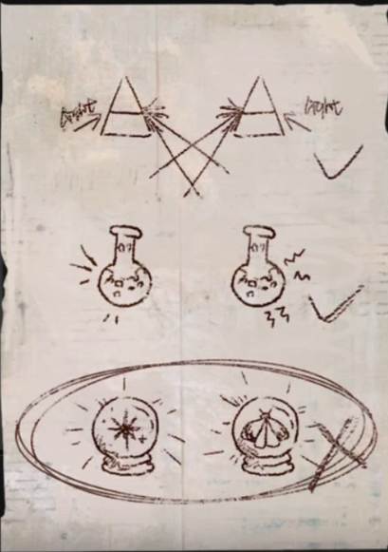玛蒂尔达掏出笔记本，有模有样地在上面勾勒了几笔。

**玛蒂尔达**：“比方说，有两个人类的研究员，同时在两个地点检验斯涅尔折射定律[[10]](#footnote-9)，他们最后总是能得到趋于一致的结果。或者，有两个魔药学家，同时使用了相同的材料和配方，那他们也能制造出功效相近的咳咳立止剂。但如果有两个占卜师，同时对一件事做出了占卜，他们看到的‘画面’可能会大相径庭。因为占卜揭示的只是‘预兆’，对它的解读，本质是基于现行一切的推演，不存在标准答案。即使这两个占卜师碰巧给出了差不多的结论，它也不具备推广性。所以，从来没有占卜师会通过同行评议来验证自己是否正确！这就是灵知，它独一无二，也无法像理性一样放之四海而皆准。”

玛蒂尔达收起笔记本，对苏芙比晃了晃手指。

**玛蒂尔达**：“换而言之，即便有人占卜出了‘暴雨’的原因，也无法只靠占卜来检验结论！一百个占卜师会得出一百个结论，场面会比金色大厅的交响乐团还要热闹十倍。更实际的情况是，根本就占卜不出来！因为占卜者无法获得超越自己能力的知识。要做这种世界级别的占卜，必须也是世界级别的占卜家才行。如果‘暴雨’持续回退，也许还能遇到这样优秀的占卜家。就像诺查丹玛斯……可他都是16世纪的人物了。而且，即使是他，也不总是正确的。”

**苏芙比**：“可是——可是，布翁尼小姐的占卜总是正确的！我们现在不就在逐渐靠近那本记录么？”

**玛蒂尔达**：“……！你，你你……你说得没错！寻物，释梦，简单的预言，聪明伶俐的玛蒂尔达当然不在话下！而贸然询问超出自己能力的事，只会招致灾祸——我才不会犯下这种愚蠢的错误！”

玛蒂尔达又恢复了意气风发的神色。

**玛蒂尔达**：“实际上，我们拥有这部手稿的上半，拥有作者的亲笔，这些都是很好的媒介材料。它实际距离我们并不遥远，我对于当下环境也很熟悉，这也大大降低了占卜的难度。通过反复的练习、正确的仪式、合适的准备，也能够提高‘灵知’的准确度和可控性……但它依然不是绝对的。”

苏芙比似懂非懂地点了点头。

玛蒂尔达一面解读着水晶球的预兆，灵巧地带她再次转过一个弯。

**苏芙比**：“那本记录里，提到了那个数字教派的人，声称自己得知了下一次‘暴雨’回溯的年代……这也能视为一种占卜么？”

**玛蒂尔达**：“唔，我不清楚他们的神秘术。但数字本身也可以作为一种预兆，有别于具体的数学知识。因为它是比图像和语言都更加抽象的符号……但即使真有人做出了这个预言，我们也无法检验——除非它真的应验。毕竟发布预言的成本实在是太低了。我听妈妈说，在外面的世界，每天都有很多自称末日先知的人写信给基金会办事处，要求通过他们的失业救济补贴……”

**苏芙比**：“末日先知，失业补贴……天啊，到处都是我不知道的事，外面的世界真是太有意思了！布翁尼小姐原来比我想象中的还要伟大！”

**玛蒂尔达**：“哼哼，那是当然……不对，你的意思是原来并不伟大吗？”

走廊已至尽头。

玛蒂尔达收回水晶球，在一扇没有门牌的木门前站定。

壁球活动中心的隔壁间——这是预兆指示的最终点。

**玛蒂尔达**：“苏芙比小姐，我们到了。——现在就是检验占卜正确与否的时刻了。”

“吱呀——”

她轻轻推开了门。

**——TO BE CONTINUED——**

# 特别篇-星05. 缄默的悼词 The Lament in Silence

--1914.01.04 14:27

那无形的手高举着，就轻易摘下一颗星来。

That invisible hand, raised up high, easily plucks a star from the sky.

光线很昏暗。

到处都堆满了档案柜和文件，以及拉普拉斯风格的古怪装置，像是一个无人使用的杂物间。

**玛蒂尔达**：“咳咳……这里难道是壁球场馆的失物招领处吗？”

玛蒂尔达驱赶着空气中的灰尘，在摇摇欲坠的文件柜下艰难行走。

**玛蒂尔达**：“唔，水晶球里有碎铜的意象……我们要寻找的是看起来上锁，但其实没有上锁的东西。……哈，有了！没有什么能难倒天才玛蒂尔达！”

她在一个生锈的抽屉里找到了熟悉的笔迹。

而这份记录显然放在这里已经很久了。

它的角落早已受潮，卷曲。所幸字迹仍然清晰。

**记录者**：“……去往埃及分部之行并不顺利。邮轮在中途遭遇了暴风雨，我们迷失在浓雾中，完全偏离了航线。在‘暴雨’发生后，世界各地经常出现历史上已经消失的神秘生物的目击报告。我向水里的那东西射空了所有子弹，也不知道它究竟是什么。而将航道带回正轨的是那帮神秘学家。她准确地说出了当前的经纬度，甚至没有启动备用舱里的六分仪。我不知道她是怎么做到的……也许她眼里的世界真的和我眼里的不一样。当我要踏上某块木板时，她突然拽了我一把。我以为这是一个不合时宜的恶作剧……下一秒，那块木板就碎了。我惊讶于她如何得知。她稀松平常地告诉我：”

**“她”**：“因为它在菱形的形变处。”

**记录者**：“我十分不解，‘请问，哪里有菱形？’于是她笑了。”

**“她”**：“您这样是什么都看不到的，得闭上眼睛，用心去聆听那至高存在的启示，捕捉那灵感的一瞬闪光才行！”

**记录者**：“当然，我什么也看不到，也不明白何为灵感的一闪。也许这和发疯一样，是神秘学家的特权。——一个人使用的方式是完全错误的，却离奇地抵达了正确的结论。这样的事情有概率发生吗？……无论如何，她救了我一命。但这很难消除我们之间既有的隔阂。她拒绝了与基金会的合作，我也放弃了说服他们的尝试。接触他们并非我此行的任务。何况，我们需要的是能建设‘暴雨’观测体系的人才，而不是让场面更加混乱的神棍。对于他们的避难地址——她守口如瓶，似乎笃定我要探听神秘学家的不传之秘。最后，是休调停了纷争。他给了我一个在伊斯坦布尔的联络地址，告知我可以寄信到那里。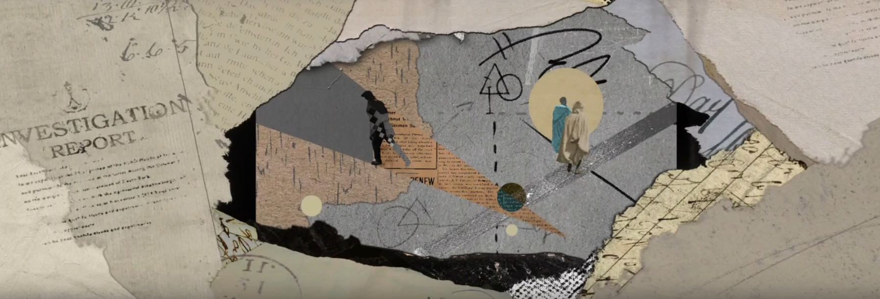”

**记录者**：“我在埃及分部的办事处待了大半年。这里的情况比预想中还要糟糕许多。有一些人在‘暴雨’中失踪了——按照总部在1985年的名录，他们理应在此刻存在于埃及分部，当地却查无踪迹。这可能是纸质资料的滞后性导致的，当时电脑还尚未全球普及。一个抄写员出现纰漏，结果就会失之千里。更难办的是科算中心内部的混乱。我知道，有人以‘洛伦兹蝴蝶’署名发表了《全球环境与局部混沌能量的变化路径采样》。很显然，他们借用了我们的采样点，研究方向与结论却和拉普拉斯的大相径庭。固守人类科技和转向神秘学的研究员们正在分庭抗礼。眼下还难以评判谁是正确的，因为缺乏数据验证。但到处都是这样的声音：如果时代持续倒退，人类的科技只会越来越衰落，仰赖个人能力的神秘学却会大放异彩。是的，灵知不可重复，不可独立验证，无法被理性理解……它无法搭建起科学的大厦，也无法推广至所有的人群。就像细软的流沙，与理性的花岗岩的质地相去甚远。——可既然整个世界的根基都已经变得不可理喻，那又有什么所谓呢？……在争执不休中，1987年的‘暴雨’到来了。我们都接到了提前24小时返回总部的通知。但这并非科算中心的功劳。一个重塑之手的俘虏说出了‘暴雨’的准确日期。我们的敌人——这些纯血种主义的疯子，比我们走得更远。是的，我们搭建了观测站，我们给出了无数推论，我们拟合了多种模型。我们付出了汗水、牺牲、一切能尽的努力。除了总部和北美洲外，我们未能探查到其他大陆免疫回溯的区域。95%的分部成员在“暴雨”中被回溯，87.9%的设备作废，100%的预测失败。我们没有取得任何成果——而那个重塑之手的成员，宣称自己颅顶骨下不断流出神谕的谵妄患者……当我们询问他何以知道“暴雨”的日期时，他只是大笑。”

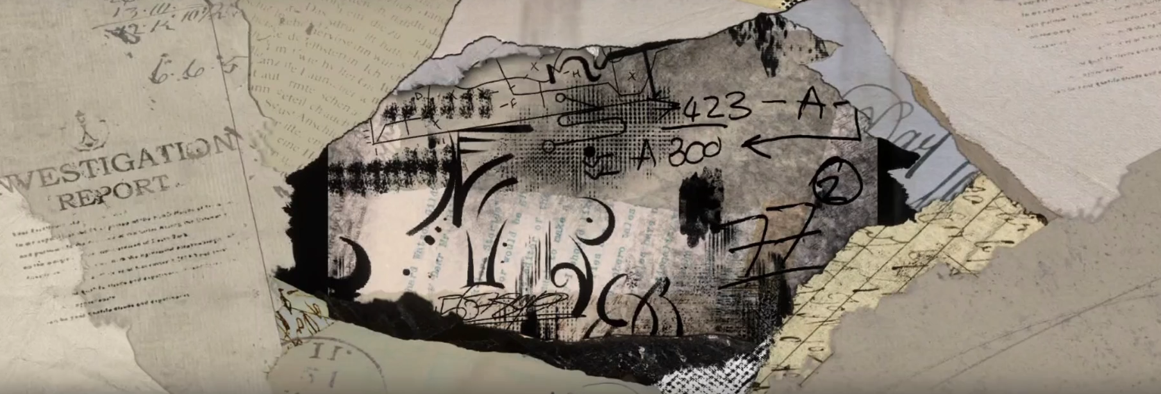**重塑追随者**：“你们听不见吗？！神忘了眷顾你们了？！”

**记录者**：“然后，他便用手铐砸碎了自己的颅骨。是的，他是一个无药可救的疯子。可我们的幸存却切实仰赖这些精神错乱的，疯疯癫癫的胡话！这些违背理智的，不可理喻的神棍式断言！所以，我们最好开始相信鱼在水里，今天不可穿黑色的衣服出门。最好相信确实存在永恒超验的抽象天国，在那里每个人的灵魂都是一个数字。我们也最好相信有某种至高无上的伟大存在，时间的震颤只是它投下的一抹阴影。因此个人的性命是无关紧要的，世界也不过是一个残次的垃圾场。只有蒙拣选者能通过试炼，而庸人只配被雨幕清除。——我怎么能相信这种事？！我终于下定决心，给‘她’写一封信。我不期望她能彻底解答我的疑惑，仅仅只想要确认她是否躲过了这一次的‘暴雨’。至少，我们曾心平气和地谈论过菱形。可我收到的却是一封言简意赅的讣告。”

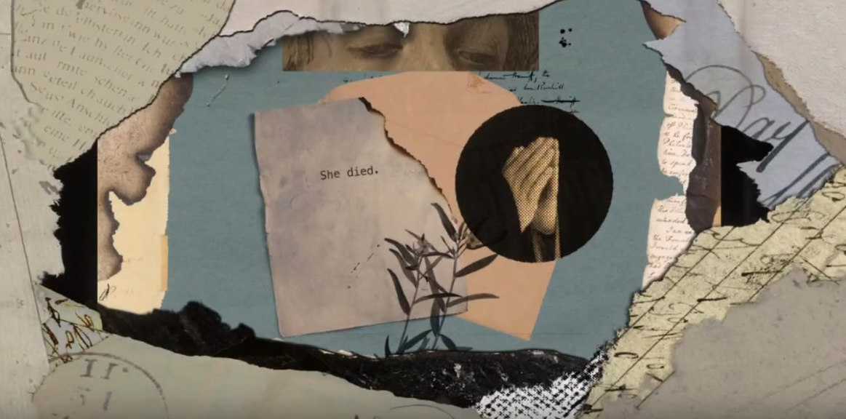**信**：“她死了。”

**记录者**：“随即，它便燃烧起来，化为苍白短促的灰烬。而在同一天，新上任的司辰，那个12岁的孩子，孤身一人从雨幕中返还。她告知了我们目前的外界时间。是的。现在我知道了，她是对的。”

**“她”**：“——它就在你的眼前。”

**记录者**：“——可是，神啊，倘若一切既定的秩序都已经坍塌，任何伟大的定律都已经死去，你为何又要如此捉弄我们？——倘若真的存在至高力量的惊鸿一瞥，存在灵光一闪的心灵联结，你为何又要如此残酷地显现……？那个数字，这一次‘暴雨’回退到的年代，20世纪的后两位数，正是她的名字，她的数字。77年[[11]](#footnote-10)。”

记录就此中断。

结束在两个飞扬出去的数字上。

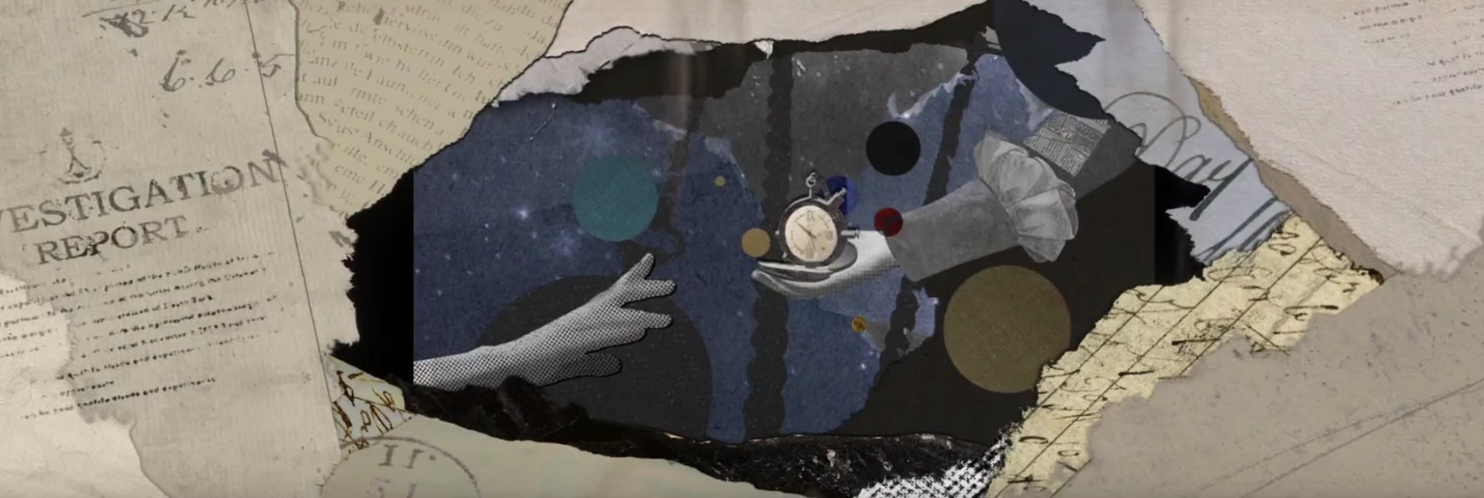**玛蒂尔达**：“不可思议……不可思议！竟然有这样的事！竟然真的有人做出过这种预言……！维尔汀和十四行诗一定会很高兴能得到这些信息的……！做得漂亮，苏芙比小姐！这是可与正式职员媲美的实绩！我们得立刻向你的指导老师提交这份报告……”

玛蒂尔达攥紧纸张，从忘我的激动中扭过头去。

那里站着的却并不是苏芙比。

**？？？**：“……你们在别人的房间里干什么？”

记录被粗暴地从手里抽走了。

**？？？**：“……这是我的私人物品，你们无权处置。请你们现在离开。”

**玛蒂尔达**：“什，什么私人物品！这是一份没有被正常提交的珍贵笔录资料！依照《对外派遣人员行为章程与管理条例》（基金会令第259号）——每个基金会职员在作为外派调查员时，都需要对自己的一切行为形成完整的调查报告，并及时上交！”

**？？？**：“并有义务保证调查报告的真实、客观、公正，不掺杂个人立场。如果你看过这份记录，小姐，就会知道它只配待在不合规报告的垃圾箱。”

**玛蒂尔达**：“……呜！可是现在是特殊情况……！”

“暴雨改革”法案通过的时间并不长，可以第一时间引用的条文也不多。

纪律辅员拼命地在脑中搜罗用于反击的条文，而研究员已经讥讽地抬起眉毛。

**？？？**：“而且，你身上的制服好像是属于第一防线学校的。这里是拉普拉斯科算中心。你有监护人的外出批条吗，这位未成年的学生小姐？”

**玛蒂尔达**：“批，批条……我才不需要那种东西！我不是学生，我是第一防线学校破格录取的纪律辅员……！我有证件！”

玛蒂尔达气势如虹地举起了卡片。

而对方只是路过了她，在转椅上坐下，开始摆弄桌子上的益智摆件。

**玛蒂尔达**：“你，你在忽视一位正式的基金会管理人员吗？！纪律辅员会把你的所有行为都如实上报的，所有行为！”

纪律辅员陷入了难言的困窘，她四处张望，却发现苏芙比的身影并不在旁。

好在她一手指导的助理已经预先领悟了她的所有教诲。

半开的门外，稚嫩的声音正雀跃地报告着。

**苏芙比**：“莫桑老师，那份报告就在这里！我和了不起的布翁尼小姐发现了重要的情报。所以我读完文件后，第一时间就来找您和Z女士了……咦……布翁尼小姐，你在和椅子先生吵架吗？”

苏芙比将头往旁一歪。

她的身后站着两名成年的访客。

**Z**：“……没想到那份报告的下半部分会在你的房间，阿德勒。”

这是个不能当作没听到的声音。

椅子慢腾腾地转了过来。

**哑谜**：“换个名字，朋友。不如就用你们最乐意称呼的那个吧……‘哑谜’？……别担心，我明白取昵称的人没有恶意。只是我很怀疑，这几页意义不明、神神叨叨的东西，真的有惊动你的价值吗？”

**Z**：“是的，这有助于我们了解维尔汀接触的神秘学家团体。希望你能把它移交给我。”

**哑谜**：“康斯坦丁的幕僚长开口，我当然只会同意。请拿去。希望你不要介意它在这个阴冷房间里长出的所有霉斑。”

研究员并未从转椅上起身，只是随意地将报告往旁边一扬。

Z女士温和地笑了笑，像是在庆幸对方尚未锈蚀的锋刃。

但纪律辅员显然不会容忍如此违反规章的行为。

**玛蒂尔达**：“请你遵守身为科算中心人员的基本礼仪，无礼的家伙！”

莫桑女士适时地拍了拍她的肩膀，向门外的方向简单示意。

**莫桑女士**：“布翁尼小姐，苏芙比小姐，你们做得很好，我相信这些信息会对司辰有所帮助的。同样，你的杰出贡献我会第一时间报告给第一防线学校的，布翁尼小姐。这些文档还需要进一步的分析，我想，第一现场的发现者能提供更多的信息。来，让我们先出去吧。”

**玛蒂尔达**：“……杰，杰出贡献……！”

年轻的纪律辅员几乎被这个词冲昏过去，再没注意到其他的话语。

**玛蒂尔达**：“哈哈哈，杰出……不，不，玛蒂尔达，冷静……这，这不全是我的功绩，苏芙比助理也起到了很大作用……”

**苏芙比**：“好耶——！”

淑女小声的嘀咕被巨大的欢呼打断了。

**苏芙比**：“也就是说，布翁尼小姐，我们可以开始准备扭扭舞会的气球和鲜花了！”

**玛蒂尔达**：“咳……关于舞会，纪律辅员还需要考虑一会儿。还有，你叫我玛蒂尔达就好了……”

玛蒂尔达吃力地将苏芙比热情的双手别开，脚步不稳地迈向走廊。

年轻的女孩们吵闹着离开了。

Z女士也慎重收起了那份得之不易的报告。

**哑谜**：“……”

研究员又回到了他转椅前的壁垒中。

隔着数排布满灰尘的杂物，他慢慢地开口了。

**哑谜**：“……人类的科技已经无法再前进了。你也这么想吗？连你也放弃了理论物理，投向了政治。”

**Z**：“……，不，我从来没有这么想过。”

她转向了来时的方向，带着若有似无的笑意。

“——咔。”

门关上了。

**——TO BE CONTINUED——**

# 特别篇-星06. 新航向 New Direction

--1914.01.04 15:00

新的汽笛声又响起来，无论如何，登船吧。

A new steam whistle sounds. By all means, board the ship.

所有喧嚣的插曲都离开了。

这处阴冷的角落又恢复了寂静。

研究员叹了一口气，开始收拾桌上杂乱的文件和沾灰的器械。

是因为太过凌乱，才被误以为是杂物间的吗？

门口响起了清脆的脚步声。

**？？？**：“意外事件。你竟然主动和人进行了交流。”

又是一个不征求意见便闯入房间的人。

**哑谜**：“……是她们非得闯进来的。”

拉普拉斯的总负责人不置可否地耸了耸肩。她已在走廊上了解到了必要的信息。

**？？？**：“如果你对此不满，可以在7天内提交跨部门行政申诉。”

**哑谜**：“不了，那份文件本来就对我毫无价值。我扣下它，只是因为它是一本记录了诸多违规行为的非法报告。这种全是私人情绪的记录，有什么递交给我们严谨、务实、伟大的管理机构的必要？”

**？？？**：“是这样吗？很高兴你对价值还有一些基于理性的判断。”

**哑谜**：“很高兴你还是一点都听不出反讽。”

**？？？**：“噢，所以刚刚这句是反讽。”

**哑谜**：“……，无所谓了——你找我有什么事，露西女士？”

研究员弯下腰，开始捡拾那些因无人关心而躺在地上许久的凌乱纸张。

这是他最高规格的迎宾礼遇。

**哑谜**：“你专程来这样一个落灰的小地方，甚至没来得及带上那张假脸。这应该不是为了什么发霉的陈年报告，对吗？”

无脸的机器微微颔首，似乎在赞同这番话的合理性。

**露西**：“当然。我希望你来破译重塑之手的术式。你仍是我们最好的密码学家。”

**哑谜**：“……让一个人类的研究员，去破译一个纯血神秘学团体所用的术式？我看不出我对这个项目会有任何价值。”

**露西**：“有无价值不是你评估的，阿德勒。”

研究员头也不抬，只是继续把更多沾灰的文件摊在桌上。

**哑谜**：“是啊，你们评估，你们实验，你们穷举，你们试错。就像一台永不停歇的引擎，带着科算中心在这场混乱的雨幕中突进。无所谓道路是打结还是转圈，也无所谓时间是前进还是倒退，只需要知道自己在前进——朝改善现状前进。”

**露西**：“感谢你的称赞，这是我们所有人的荣耀。”

**哑谜**：“我没有在称赞……算了。——想必你也同意，没有创造力的生活是不值得一过的。而我已经彻底失去了这种能力。我没有你们所需的那种将人类科技和神秘学结合的能力，我无法理解神秘学哪怕一星半点。所以，我总归是没有用的。”

他将文件收拢，在桌面上叩出粗暴的声响。

**哑谜**：“我不指望你这块铁皮能理解人类心灵的结构——但至少让我清静一点吧。”

机器并未理睬这番情绪化的发言。

**露西**：“我们对重塑之手面具的解析并不顺利。副作用正在科算中心蔓延，地下一层的隔离病房已经人满为患。”

**哑谜**：“真是不得了的症状啊，那你试过中止研究了吗？”

**露西**：“没有。我们对面具进行了显影实验，在其中找到了与“暴雨”雨滴一致的成分。但解明它的成分，无助于推导它的原理。我们需要找到重塑之手使用的原始免疫术式。”

**哑谜**：“哈，这是当然了。你当然无法从一个人的体检报告推断出他的职业规划！而且，即使你们找到了原始术式，也缺乏验证的环境。它只会在“暴雨”到来的外界生效。”

研究员的眼睛里闪烁着讥诮的智慧光芒。

**哑谜**：“所以，即便我们拥有了正确的术式，合乎规定的外出许可，还有意志高洁的志愿者，我们也无法得知自己是否取得了成果。因为任何在象牙塔里的试验都是无用的。”

**露西**：“——‘暴雨’研究只能在‘暴雨’里完成。很高兴看到你的头脑还算灵活，只用三句话就得出了我们这一周研讨会的全部成果。我想这足以证明你完全能胜任这项工作。”

**哑谜**：“……”

总负责人将一份档案放到桌上。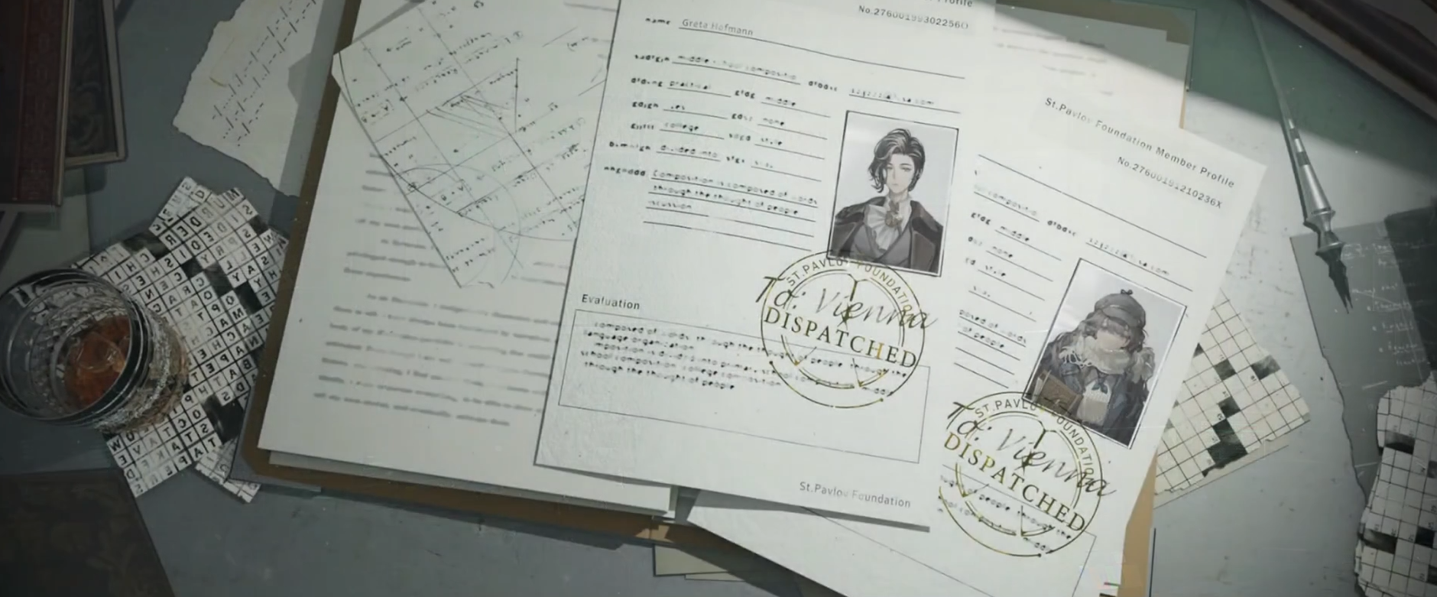

**露西**：“基金会已经派出调查员，前往这次历史维护小组预报的诸个临界点。如果重塑之手仍打算像1929年一样人为加速‘暴雨’，那么历史和社会的变革之处——时代的临界点，‘暴雨’的中心处——很可能会再度出现他们的踪影。这次外派的成员中，也包括你的姐姐，格蕾塔·霍夫曼[[12]](#footnote-11)。”

**哑谜**：“……我对她的动向不感兴趣。我们的立场并不相同。”

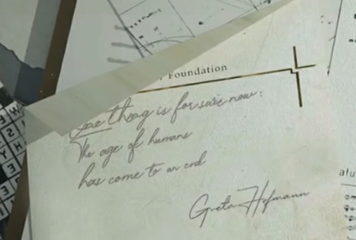**露西**：“无妨。我只是想告诉你，阿德勒。倘若有任何一人成功传回术式，免疫‘暴雨’的研究就会立刻开始。你花多少时间来做心理建设都无妨。但‘暴雨’预警一旦出现，我们只有24小时来验证。希望你那时已做好了准备。”

她迈着钢铁的脚步离开了，并未留下任何拒绝的空间。

研究员将目光移向那份档案。最上方那张照片的面容还算熟悉。

他拉开抽屉，从中拿出一张残页。

这是尚未交出的最后一份密码。

**记录者**：“如今，我可以笃信的是……，——人类的时代已经结束了。”

**——THE END AND THE BEGINNING——**

# 00. 《今夜星光灿烂》PV

金碧辉煌的不夜之城，轮番登台的无数名流。世界是舞台？抑或是巨大的试验场？

为艺术，为真相，请欣赏吧！即便明天就是世界末日，我们也还有一场歌剧。

他们展出了幅关于神秘岛屿的画？

A painting based on the mysterious Island?

主持者是那个歌剧演员伊索尔德？

The host is Isolde, the opera singer?

噢，可怜的女孩，她的家中从未有人善终。

Oh! Poor thing. Every member of that family’s met a tragic end.

如今连她的哥哥也...嘘~

And now her brother...Shh...

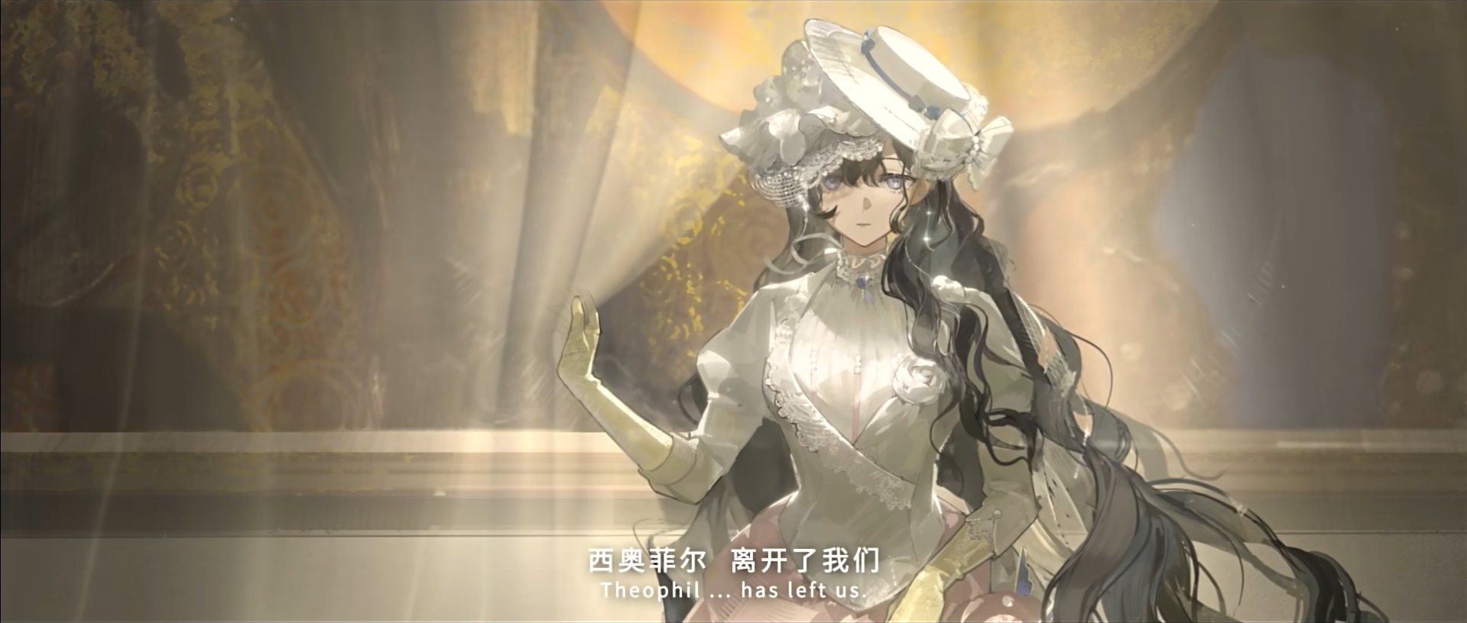伊索尔德：“西奥菲尔..离开了我们。我们在此展出亡兄最后的遗作，以‘黄金岛’为主题的，《拯救》”

Isolde:” Theophil...has left us. Behold, my late brother’s final painting, inspired by the Golden Isle--The Salvation.”

——

卡卡尼亚：“伊索尔德小姐，我明白，您兄长的离世令您深感悲痛。”

Kakania:” Ms. Dittarsdorf. I know your brother’s death has affected you deeply.”

伊索尔德：“医生...”

Isolde:” Doctor...”

卡卡尼亚：“您需要一次解放。”

Kakania:” You need to release your repressions.”

——

马库斯：“（翻看报纸）‘雨幕’‘黄金岛’...画中提及的岛屿，是司辰所在的那座小岛？”

Marcus:” ‘The rain’,’ The Golden Isle’...The Island of the painting.. is that where the Timekeeper is at now?”

霍夫曼：“西奥菲尔从何处得知了‘暴雨’和岛屿？”

Hofmann:” How did Theophil know about the ‘storm’ and the island?”

马库斯：“他曾隶属于一个名为‘魔圈’的组织。 魔圈组 织的标志...他们真的只是艺术家团体？”

Marcus:” He belonged to an organization called ‘The Circle’. It’s the symbol of ‘The Circle’...Are they really just a group of artists?”

——

卡卡尼亚：”在镜中，您看到了什么？”

Kakania:” What do you see in the mirror?”

伊索尔德：“我看见，黄金一般的圆圈。西奥菲尔站在火中，他...点燃了自己所有的画...然后，我听见一声枪响。”

Isolde:” I see...golden circles...Theophil, in the fire...He...He burned all his paintings...And then, I heard a shot.”

——

马库斯：“这么多刺杀新闻，在同一天，同一刻？”

Marcus:” All these assassinations, at the same time?”

——

卡卡尼亚：“那座岛屿上的同胞，是否能保全自身？”

Kakania:” Will our people be able to defend themselves on that island?”

伊索尔德：“帮助他们，就像是帮助我们自己。”

Isolde:” To help them is to help ourselves.”

——

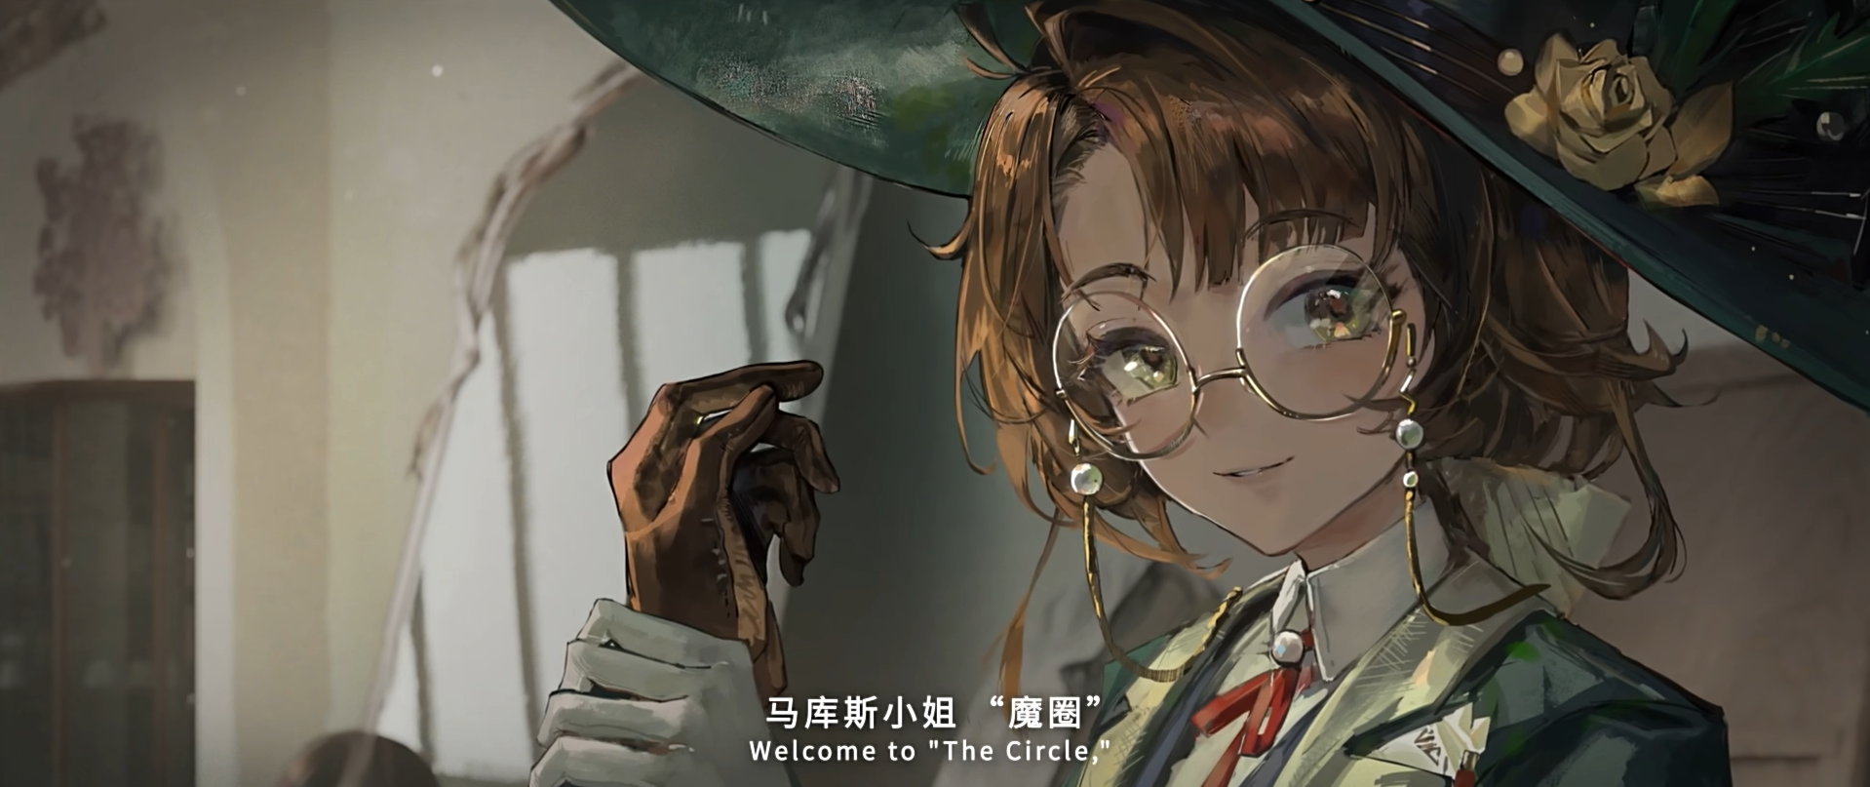卡卡尼亚：“我不会错看年轻人心里燃烧的火焰，马库斯小姐，‘魔圈’，欢迎您的到来！”

Kakania:” I can see how you burned with passion. Welcome to ‘The Circle’, Ms. Marcus!”

——

伊索尔德：“我们与您有着同样的梦想。”

Isolde:” We share the same dream as you.”

——

阿尔卡纳：“我喜欢你们小团体的名字‘魔圈’。”

Arcane:” I am intrigued by the name of your little group, ‘The Circle’...”

——

卡卡尼亚：“即使明天就是世界末日，我们也还有一场歌剧，请欣赏吧。”

Kakania:” Even if the world ends tomorrow, we still have a show to watch. Please, enjoy.”

**——STAGE BEGINS——**

# 01. 绿匕首 Razor in Green

-- 1914.01.06 10:00

一柄漂亮的绿，负担起“人”应尽的义务。

A razor, impeccably sharp and dressed in green, that stands up for the people.

**？？？**：“欢迎诸位——”

\*诊疗大厅\*

（鼓掌声）

**施瓦茨医生**：“女士们，先生们！我谨代表维也纳综合医学协会感谢诸位参与此次的公开诊疗。向你们致敬！（再次响起鼓掌声）朋友们，可以预见的是，科学的时代已然到来，**人的时代已然到来**——！请与我享有同样的荣幸，在此见证科技为医学，乃至世界做出的进步。（再再次响起鼓掌声）请允许我再次向大家介绍我们的志愿者——愿意为医学奉献，即将重获健康的伊索尔德**[[13]](#footnote-12)**·冯·迪塔斯多夫[[14]](#footnote-13)女士。[[15]](#footnote-14)”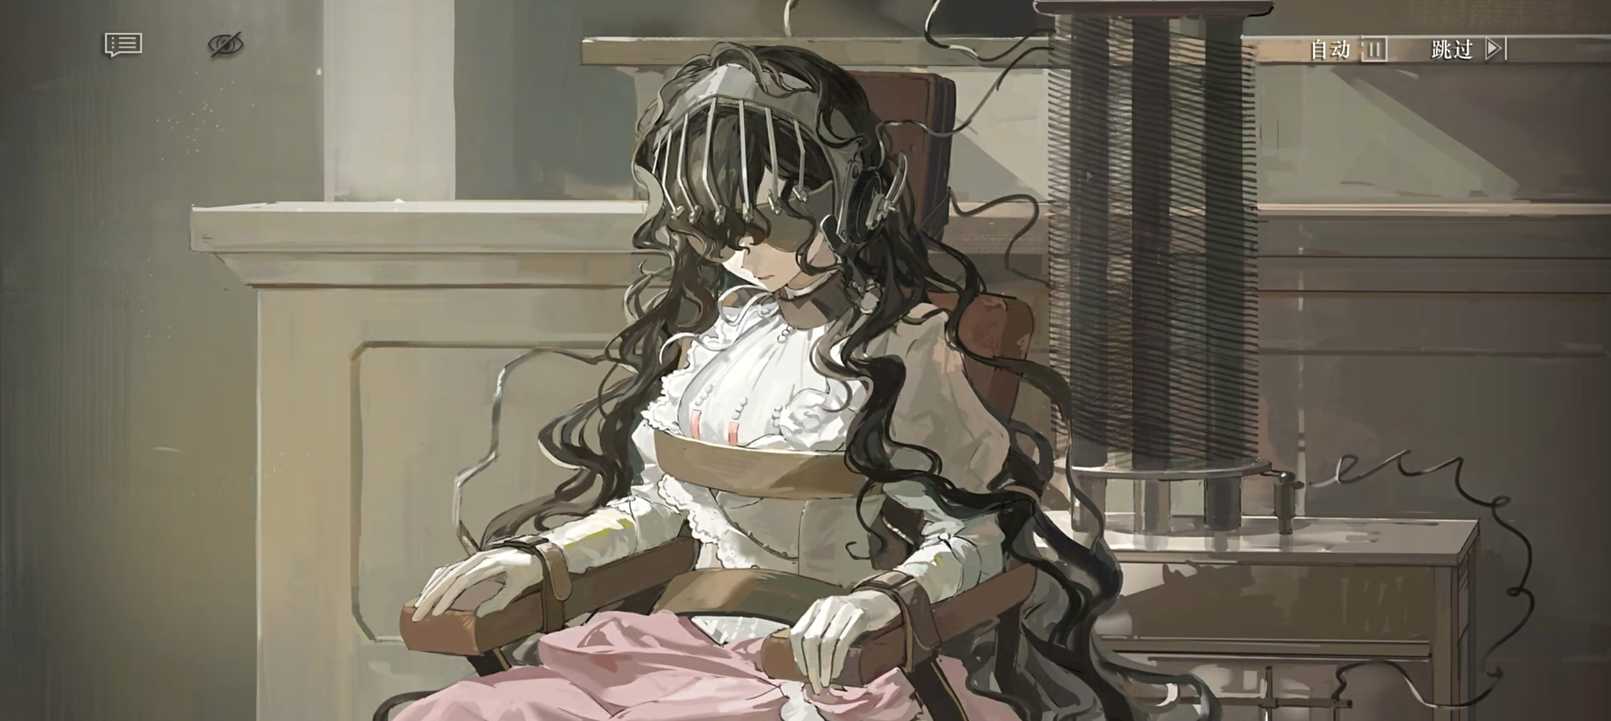

（又一次掌声）

**伊索尔德**：“……（深呼吸）”

**施瓦茨医生**：“她因癔症所致的诸多不幸是如此令人惋惜。正如诸位所知。精神疾病正蚕食着我们的国家——致使自戕也成为了潮流。悲剧在不断地上演着，我们这位尊敬的女士也正饱受着非人的痛苦！”

**伊索尔德**：“……（沉默）”

**施瓦茨医生**：“而医学的进步将再一次从深渊中拯救我们。诚如我所言，电疗法是如今最先进的技术。将电运用于医学已经有多年的历史，早在18世纪……”

晦涩的理论知识难以吸引所有的来宾。更多是出于猎奇心理而非求知的维也纳市民更青睐“诸多不幸”的部分。

**市民观众Ⅰ**：“伊索尔德？那个迪塔斯多夫家族的小女儿？噢，这就不奇怪了——这场诊疗对她可真是个从天而降的益事！想想迪塔斯多夫家都是些什么人吧……她的母亲曾用一柄窗帘针穿过了老迪塔斯多夫的太阳穴，连带着在场的女仆们也一同遭了殃……那个黄铜制品如今流到了珍奇品市场中——据说上面至今仍残留着鲜血，卢尔德的圣水都难以拭去。”

**市民观众Ⅱ**：“哦，是的，他们家还从未有人活过40岁，就像沾了什么诅咒似的……她可怜的姐姐年幼早夭，而如今她的哥哥——我在晨报上读到了……”

**市民观众Ⅰ**：“他自杀了，是吗？”

**市民观众Ⅱ**：“准确来说，那位浪漫的画家兼诗人写了一首哀伤的小诗，然后将自己与那些画一起点燃了——十足艺术家的作风。”

**市民观众Ⅰ**：“可你们知道吗？我的叔父在警察局，他给我看了验尸报告。西奥菲尔[[16]](#footnote-15)是用枪自杀的！那才是致命伤……”

**市民观众Ⅲ**：“哦？这可真是个好消息！至少西奥菲尔在死亡的道路上没有获得过多的痛苦……那个可怜的、美丽的、充满才华的男孩！只是可怜！这不幸的女孩，连那棺椁都没能见到便昏了过去……希望我们的科学能将她从病魔手中拯救出来……”

**市民观众Ⅱ**：“嗬！真是疯疯癫癫，这一家都是彻头彻尾的疯子！”

**市民观众Ⅰ**：“请注意您的发言，这位绅士！这里是维也纳，我们应当称呼这些可怜儿为——神秘学家。”

**市民观众Ⅲ**：“唉，我衷心期望伊索尔德能摆脱那些痛苦的噩梦……她是维也纳最有天赋的那批歌剧演员，就像当年她的母亲……”

**市民观众Ⅰ**：“哈哈，毕竟才华和癔症总是相辅相成。您瞧，它们都是从脑子里诞生的[[17]](#footnote-16)！”

**市民众**：“哈哈哈……”

**？？？**：“……（叹息声）”

主讲人也注意到了这些不合时宜的闲聊。

**施瓦茨医生**：“请安静！诊疗即刻开始。准备好了吗，迪塔斯多夫小姐？”

**伊索尔德**：“是……是的。呼——（深呼吸）我准备好了。劳您——（突然的电磁声）呃啊——！！”

**施瓦茨医生**：“三、二、一——好的。女士，冷静下来，坚持住，好吗？我们这次治疗会有效的。坚忍是美德。我想电击并不像你呈现出来的这样痛苦，别让癔想出来的恐惧侵害你。”

**伊索尔德**：“呜……呜呜……呜……呜呜……好的……哈啊……”

**施瓦茨医生**：“很好。第二阶段，我们会微微将电压调高。迪塔斯多夫小姐，请准备好。”

**伊索尔德**：“呜……呜……我……（强烈的电磁声）啊——！不，不……”

**？？？**：“……！”

**施瓦茨医生**：“第三阶段，继续将电流提升……”

**伊索尔德**：“呃啊——啊——”

（白光闪烁后视野漆黑一片）

声音在世界中已经远去。

**？？？**：“——够了！施瓦茨医生，很抱歉打断您，但请您立刻中止这场诊疗！”

唐突响起的质问取代了电流的滋鸣，观众们纷纷回头，望向后排站起的娇小女性。

**？？？**：“请允许我向您——向综合医学协会提出质疑。”

**伊索尔德**：“呼……呼……（颤抖的呼吸声）”

**？？？**：“您所展现的电击疗法[[18]](#footnote-17)严重缺乏人道主义的光辉。在我看来，这样的疗法除了徒增病人的痛苦，毫无实质性的帮助。如果您的目的就是增加病人肉体上的痛苦来转移精神上的痛苦——那请当我没有说。”

**伊索尔德**：“……？（颤抖的深呼吸声）”

绿色的身影纤巧，如同一把匕首破开了混沌的视野。

**施瓦茨医生**：“尽管诊疗会的意义就是交流。但您——真是唐突。电击疗法早已不同于上个世纪。在人类驯服电力的如今，电疗毫无疑问是最先进的技术——您不能只看表象。这其中的原理是与简单的蛙腿运动有所不同的！我的治疗方案有着充足的理论与文献作为支持，并拿到了医学协会的批准与赞助——合理，而又合法。但是您，噢，我想我没认错，那位以兜售神秘学小花招闻名的‘社会活动家’——卡卡尼亚，或者，克拉拉小姐。就我所知，您并没有拿到医学院的毕业证书，您那些名为‘分离’的艺术运动也让人倍感精神上的迷惑。姑且不谈及其他。出于专业交流考虑，我建议咱们的交谈最好留到之后——比如，您拿到行医执照的时候！”

人群的私语、细碎的嘲笑声响作一团。

**卡卡尼亚**：“不，施瓦茨医生。这与我个人的出身与经历无关，我只是作为一个有同理心的维也纳市民，一个最基本的“人”——在质问您！您何以如此无视她的痛苦？是您至高无上的医学权威蒙蔽了您的感官，还是您也罹患歇斯底里症，致使双目失明、双耳失聪了吗？”

**施瓦茨医生**：“……！（噢！）如此无礼！（拍桌声）请容我再强调一次——电击疗法先进而可靠。而且，迪塔斯多夫小姐已经签署了协议。诊疗是在我们双方的同意下进行的。您的反对不仅毫无效用，还严重影响了治疗进程。但我们一向欢迎交流。既然您反对——那不妨畅言！您又秉持着什么样的高见呢？”

**卡卡尼亚**：“据我所知，西格蒙德·弗洛伊德[[19]](#footnote-18)先生早在1895年就发表了《歇斯底里症研究》[[20]](#footnote-19)。他认为，歇斯底里症是由神经系统紊乱所引起的心理障碍，而非纯粹的器质性疾病。他的癔症创伤理论曾解释过：患者的生活与个人经历对他们有着潜移默化的影响——这正是症结所在。——分析这些创伤远比用“科学”去损害人的躯体更为有效。至于先进，弗洛伊德先生在去年还发表了《图腾与禁忌》[[21]](#footnote-20)……”

**施瓦茨医生**：“——什么？！”

绅士脸上的表情出现了裂痕。

**施瓦茨医生**：“弗洛伊德——弗洛伊德！那个宣扬您应该娶自己母亲，杀自己父亲的人[[22]](#footnote-21)？！那个三番五次被打断诊疗，在自己病人的疯言疯语里一句话都插不上嘴的家伙？我的上帝！他花了十七年才评上教授职称！克拉拉女士，我可以容忍您不成熟的批评，也欢迎理性、中肯的指教。但……您怎么能将我与如此不专业的人相提并论？这是对一名绅士的羞辱！是针对我名誉的羞辱！”

**卡卡尼亚**：“什么？施瓦茨医生，我无意羞辱您……”

“砰咚——”（倒地声）（众人惊呼声）

**市民观众Ⅲ**：啊！迪塔斯多夫小姐昏厥过去了！“

**施瓦茨医生**：“……怎么会这样！”

**卡卡尼亚**：“……！快！先把她放下来——！”

（急促的脚步声）

**——TO BE CONTINUED——**

# 02. 进行曲 Drums of March

-- 1914.01.07 09:30

有条不紊，渐入佳境。

The opening notes of a big crescendo.

\*科算中心大厅\*

**兔毛手袋[[23]](#footnote-22)**：“让开，让一让！”

想要安全通过这条走廊并不容易，作布朗运动的研究员们步伐匆匆，且没有一个人看路。

**兔毛手袋**：“——狗屎的，是你眼睛被缝上了，还是非要瞄准我撞上来？！……”

对方自面部流下的深紫色黏稠物滴到了白色实验服的下摆。它本应没有更脏的余地了。

**拉普拉斯实验员Ⅰ**：“嘿！你嚎！<嘿！你好！>泥知道怎么控硌这玩意儿吗？<你知道怎么控制这玩意儿吗？>它呕在午餐时间牛到面包片上，害的喔已经一周没吃早饭了。<它老在午餐时间流到面包片上，害得我已经一周没吃早饭了。>”

**兔毛手袋**：“把脑子切了就行。”

**拉普拉斯实验员Ⅰ**：“有道噢理，喔怎么没想到呢？感谢泥的建议。泥真贴心。<有道理，我怎么没想到呢？感谢你的建议。你真贴心。>”

**兔毛手袋**：“噢，朋友，千万别客气。如果我是你，就会勤擦着点那双眼睛——想想办法阻止那些鼻涕一样的玩意儿把你眼睫毛沾上！好消息，这里管事的人都死干净了……坏消息，这里管事的不是人！”

（撞门声）

\*‘暴雨’观测室\*

**露西[[24]](#footnote-23)**：“你好，兔毛手袋研究员。你刚刚对大门造成的破坏会自动扣在你的餐费里。”

**兔毛手袋**：“我坏得很，铁壳子。——你扣吧，我不在乎那点面包钱。”

科算中心的总负责人点了点头，似乎将这视为了双方友好达成一致的讯号。

**露西**：“实际上，你完全可以在实验室的终端里与我通话。技术部为每个研究员配给了最先进的通讯设备，我也有充分的精力查看你们每个人的消息。”

**兔毛手袋**：“那我怎么能确认我提交的研究报告有没有躺在你们的垃圾箱里？得了吧，丑话得当面说才有用——”

它手一甩，灰色的文件夹重重地落在桌面上。过大的力道使得内部的文件滑落一地。

**兔毛手袋**：“恭喜，你们对重塑之手面具研究的唯一成果——彻底搞清了它的副作用！拜它所赐，拉普拉斯的走廊快被石油和疯子淹了。你该感谢那个戴帽子的报时布谷鸟递交过报告，目前还没人被它转化为无心智的怪物。不然重塑之手就要从科算中心内部攻打总部了！——该死的，你在做什么？你到底有没有听见我说话？”

露西女士转过头来，它刚刚扣上脸上的搭扣。

**露西**：“哦，抱歉。因为你刚刚说到‘当面’。如果我没有理解错的话，这应当是你的第一个要求。”

**兔毛手袋**：“……你兜里总是揣着张脸？天啊，这可真是，贴心啊。”

**露西**：“不客气，我们应充分了解并满足每个研究员的所需，促使他们的个性和天赋得以发展。我收到了一些意见信，上面强烈要求我加强幽默感以听懂研究员们的讥讽。所以我正在学习。有75%的信件上提到，他们不喜欢看到我有脸，甚至有部分人言辞激烈地反馈：‘别让我看到你那张脸！’很高兴你属于剩下的25%，兔毛手袋研究员。”

**兔毛手袋**：“你猜怎么着？我非常欢迎你装上脸，只要事后给我当室内足球踢几脚就行。”

有脸的机器人微微颔首，似乎很满意它们再度达成了一致。

**露西**：“关于你的第二个要求——你提交的报告我已经看过了。我充分知悉面具的副作用，以及现阶段破译工作的局限。”

**兔毛手袋**：“那你还让我们对着易拉罐研究可乐配方？狗屎——我再重申一遍，拿不到重塑的原始术式我们就全玩完！”

**露西**：“尚不能断言面具里没有任何突破可能，尝试是必要的。另外，科算中心人员的情况并不像你说得那样危急。副作用被限制在了可控范围，他们的症状只是约等于狂躁症和体液流失。康复中心应对狂躁症的经验十分丰富。而且，对于你这种本身就具备一定症状的研究员，副作用就更小了。”

（玻璃破碎声）

**拉普拉斯实验员Ⅰ**：“哈哈哈哈——！我知道了！我明白了！圆珠笔！圆珠笔喜欢脑子！”

两名研究人员飞速赶到。他们驾轻就熟地抬走了那个眼眶里插着圆珠笔的可怜虫，迅速地换上了新的玻璃。

**兔毛手袋**：“——经验丰富，啊哈？”

**露西**：“没错，你注意到了我们的努力。我们储备了相当多的聚合材料，以便及时地更换狂躁症患者造成的小面积破坏。”

**兔毛手袋**：“……哈，哈！很好，很好！这就是机器的运转逻辑？人和玻璃一样是实验耗材。——如果不是考虑到你那个反光脑袋会硌坏我的牙……”

**露西**：“很惊讶你会有这样的看法，兔毛手袋研究员。人体和玻璃显然在生物学上有着巨大不同。然后，关于原始术式的问题，你并非是第一位持有该类观点的研究员，我们也充分知悉这项线索的重要性。我们已经正式派遣调查员与委外合约人才管理组织的成员前往各地进行调查，这是他们传回数据的可视化图像。”

**兔毛手袋**：“委……什么？”

**露西**：“委外合约人才管理组织。如果你对该名称感到陌生——更多内部人员愿意根据职能称其为“历史维护小组”。”

**兔毛手袋**：“噢——我知道了。那个送死队。想到有人会像垃圾一样被四处乱丢……哈，只是被和玻璃混为一谈的我真是幸运多了。”

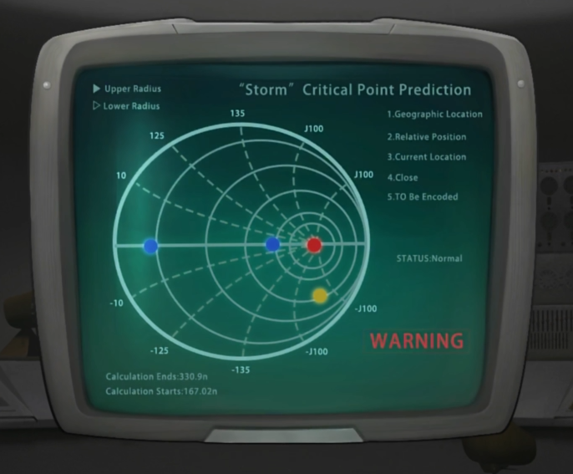兔毛手袋抬起头，饶有兴致地观察起屏幕来。它的注意力已经被迅速地转移了。

**兔毛手袋**：“看来‘当面’还是保障了一些事——终于有‘同事发疯’以外的新进展了。让我猜猜，蓝色代表好消息？”

**露西**：“正确。蓝色代表目前探知的免疫‘暴雨’区域。”

**兔毛手袋**：“哦——北美洲……我该去那儿进行花园散步的，而不是这个该死的灰房子。”

**露西**：“不得不说，兔毛手袋研究员，尽管我们同意了你基于人道主义原则要求的运动场地，但你的人道看起来更多是犬道。”

**兔毛手袋**：“……我更建议你在幽默模块上装个指示灯，好提醒我们哪里该笑了。喏，就像这个闪光的红点——噢，这是维也纳？”

**露西**：“正是。”

它等了许久，但冰冷的女士并未补充更多的信息。

**兔毛手袋**：“好吧，好吧，不在知情范围内？我早就熟悉了你那套说辞。——我会找到你的逻辑漏洞的，我发誓。最后，这儿——黄色！比坏好，比好坏。这儿是爱琴海。警告什么？总不能是五百公尺长的爱琴海蓝蟹。”

**露西**：“不，目前除了戈尔贡以外还未收到大型海洋生物的目击报告。这里是司辰带领的小队所前往的地区。顺便一说，你分辨颜色相当精准，看来你身上的犬科要素来自于你的个人喜好而非生物基因。”

**兔毛手袋**：“我感受到你的幽默感学习成果了，够了，可以关掉了，好吗？到底是谁把意见信往箱子里投的？我一定要把他的牙打掉！”

**露西**：“他们遇到了一些意外状况。这是机密事项，我也不在知情范围内。”

**兔毛手袋**：“哈，机密事项。我明白得很！在这栋建筑里“机密事项”代表着……——她们有大麻烦了！”

——（画面转到爱琴海的小岛上，书接上回主线第五章末的动画演绎）——

**飞行员**：“\*\*的，这是什么？！克虏伯公司可从没告诉我们会出现这种东西！——该死，别过来！你们这些神秘学怪物！！！”

（飞机战斗声、坠落声）

——（画面拉远，这是在报纸上的场景[[25]](#footnote-24)）——

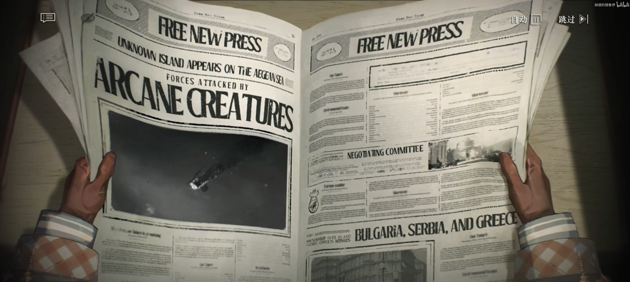**？？？**：“……马库斯？...马库斯？”

**？？？**：“唔！”

（汽笛声）

**马库斯**：“抱歉，霍夫曼女士，我刚刚正在阅读这份报纸……！”

**霍夫曼**：“……尽管我让你不要疏于对神秘术的练习，你也不用时刻都用。本次行动的保密事项我已告知。二级调查员马库斯，请复述一遍。”

**马库斯**：“唔……牢记《外勤派遣手册》……在任何时刻，都不能向无关人员透露“暴雨”和“时代”的相关情报。不宜与当前时代建立过多联系，不可对分部成员透露总部的真实情况，不宜在任务无关的场合讨论机密事项。不要干涉，不要接触，请务必沉默、礼貌地对待普通人的生活……以及，这该死的火车为什么从不准时？”

**霍夫曼**：“……，我说了这个？”

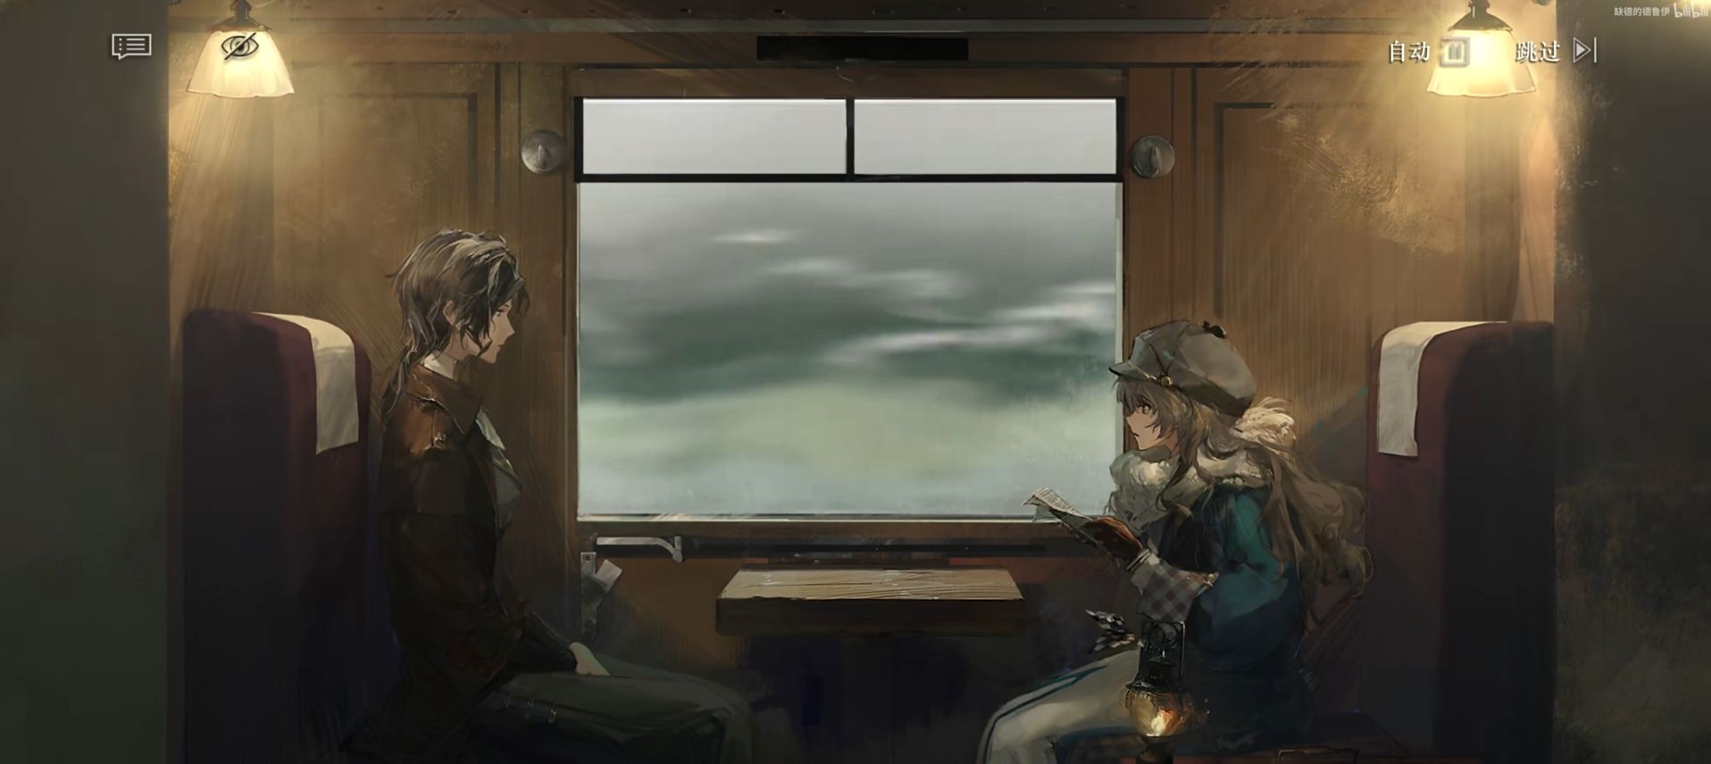**马库斯**：“是的，您小声说了，在它又一次临时停车后。”

**霍夫曼**：“……我承认，你的确有一心二用的才华。但我想强调的是，作为一名新手调查员，你应该更专注于眼前的任务一些。”

**马库斯**：“好、好的，非常抱歉，霍夫曼女士……”

**霍夫曼**：“科算中心根据委外合约小队的信息给出了几个可能的“暴雨”临界点，其中之一正是维也纳。历史维护专员在那里目击了重塑之手干部的踪迹。考虑到他们很可能会采取和29年近似的手段，挑拨国际矛盾，加剧时代倒退……这次任务将有相当大的风险。”

**马库斯**：“没关系，霍夫曼女士，我已经做好了充分的准备!从加入基金会起，我就一直在等待着外出的一天……谢谢您同意我的申请，不然我只能继续对着那些陈旧的档案柜和格子墙说话……”

**霍夫曼**：“……不用感谢我，马库斯职员。你的能力恰好适配这次的行动，是基金会总部通过了你的外派申请。我们此次的任务是去维也纳追踪重塑之手，获取他们所用术式的相关讯息——这涉及到免疫“暴雨”的研究，是最高优先级事项。你的神秘术——“阅读”，将对调查有很大帮助。”

**马库斯**：“好的……我明白！”

年轻的学生挺直了身板，她的导师则依然不苟言笑。

**霍夫曼**：“……我理解，对于阔别外界的你来说，能重回这个时代是巨大的幸运。如果任务完成后尚有空闲，我会带你拜访那家收养过你的罗马尼亚孤儿院。”

**马库斯**：“……！我一定会全力以赴的，霍夫曼女士！只要我的神秘术能帮助到您……！对了……司辰在爱琴海的小岛上还好吗？”

**霍夫曼**：“马库斯，你忘记我刚刚提醒你什么了吗？！这是机密事项！”

**马库斯**：“可是这上面都写了。‘爱琴海上出现神秘岛屿[[26]](#footnote-25)，各国驻军试图登陆却遭到神秘动物攻击。岛屿归属成为国际问题，保加利亚、塞尔维亚、希腊争执不休。奥匈帝国和俄罗斯帝国正拟成立协商委员会……’霍夫曼女士，如果时代动荡加剧，是会引发‘暴雨’的吧？”

**霍夫曼**：“……这不是我们的职责，总部会有专人出面调停神秘学引发的国际纷争。我们此次的目的地是维也纳。拿上行李，我们得下车了。”

**——TO BE CONTINUED——**

# 03. 叉子与蛋糕 Fork and Torte

-- 1914.01.07 10:00

你需要的是繁琐的程序、成堆的文书、无数道关卡，再加上一点当地的人脉。

Lengthy procedures, excessive paperwork, and bureaucratic red tape.

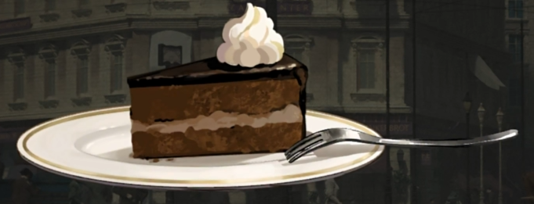

**马库斯**：“天呐……这就是……奥地利的国宝！醇厚绵密的巧克力蛋糕胚，层次分明的淋面，恰到好处的杏子酱……1832年在天才学徒弗朗茨·萨赫的手下诞生，闻名于世的维也纳甜点，萨赫蛋糕[[27]](#footnote-26)！我还是第一次亲眼见到……”

咖啡馆门口的小桌旁，马库斯的叉子对着导师带来的小小礼物犹豫着。

**马库斯**：“我要怎么切开呢？如果我竖着切，一定会造成挤压，损失蛋糕胚的绵密感。如果我横着切，又无法品尝到精妙的杏子酱夹层……如果我一口吞下……不不，这也太粗鲁了。这在福利院也是会被呵斥的。我得再留心观察，好好想想。也许还有什么是我漏看的……仔细回忆你受过的训练，马库斯职员！这是你生命中最重要的时刻，一定不能因为激动失去分寸！”

但是，一把叉子已经落下。

**马库斯**：“啊……！（Oh no!~）”

霍夫曼女士精确而无情地把萨赫蛋糕切成了两半。

**霍夫曼**：“怎么了吗？”

**马库斯**：“没、没什么……谢谢您帮我做出决定……”

仍保留了部分绵密感与一半杏子酱夹层的国宝被送入口中。

**马库**斯：“……唔呜呜……”

**霍夫曼**：“……你为什么眼角含泪，马库斯？”

**马库斯**：“因为……这份蛋糕……实在是太甜了……”

咖啡厅四周人来人往。

霍夫曼女士第十五次看向了手表。

**霍夫曼**：“理论上，维也纳基金会分部的负责人会来接应我们，然后带我们办理这个时代的必要手续。然而我们的火车延误了2个小时。基于这个前提，这位卡尔先生应该已经等待了2个小时。但目前，这里并没有出现任何基金会着装的绅士……”

**马库斯**：“所以，卡尔先生迟到了2个小时以上。”

**霍夫曼**：“很机智的抢答，如果它不是现实会更好。我去询问一下卡尔先生是否来过这里。”

导师离开阳伞的阴影，走向咖啡馆内。被留下的学徒百无聊赖地向四周张望。

她敏锐地捕捉到了一些关键词。

**路人Ⅰ**：“我敢打赌，那座岛是法俄同盟的秘密基地，所以那些保加利亚人才这么着急，生怕这会对他们爱琴海上的出海口造成威胁……我在帝国海军的一位朋友亲眼见到，有载满黄金的船只驶离港口……战争就要来了，朋友！”

**路人Ⅱ**：“不，不，这如何解释上面的神秘生物？我倒宁可相信它是一块从未发现过的土地，就像凯尔特人所相信的他方世界，骑士传说里的海上之国。在这个启蒙后的除魔[[28]](#footnote-27)世界，还有这样一块前现代的乐土，是我们这个时代的荣幸。您要是不懂这个岛屿对我们的意义，就枉而为人，我的朋友！”

**马库斯**：“秘密基地……他方世界……这太有意思了，我得记录下来。”

马库斯打开笔记本，兴奋地记下这些琐碎无用的知识。

罔顾旁人的目光已经变得异样。

**路人Ⅰ**：“……”

**维也纳警卫**：“小姐。能麻烦您出示一下证件吗？”

**马库斯**：“啊，好的。……抱歉，我的证件在随行的同伴那里。能请您和我一起等待她片刻吗？我是圣洛夫基金会总部的神秘学家职员，有维也纳分部负责人亲笔的介绍信……”

**维也纳警卫**：“……神秘学家？您必须和我们走一趟了，小姐！请您将双手平举，保持缄默！嘿，快把那些戈连[Golem][[29]](#footnote-28)带过来！这儿有未登记的神秘学家！”

**马库斯**：“嗯？！嗯？？”

落地窗内的霍夫曼被阳光下的骚动吸引了注意力。

**霍夫曼**：“马库斯……？！”

**马库斯**：“先生们？请，请听我说……”

右脚不小心向前了一步——一个“违抗”的信号。

**维也纳警卫**：“……！”

——足以让这些忠诚的守卫者履行他们的职责。

**维也纳警卫**：“看住她——！”

——（战斗后）——

**？？？**：“发生什么事了？放轻松，亲爱的先生们！我可以解释，这位可敬的小姐绝不是俄国的间谍！”

一位留着八字胡的微胖绅士小跑了过来，他锃亮的额头上已经出了一层汗。

**？？？**：“噢，霍夫曼女士，这位夹着书箱的小姐就是您的……助手？没有间谍会愚蠢到在公开场合携带这么多资料的，先生们，大可散了吧！”

卫兵匆忙敬了一个礼，驱使戈连们回到岗位上。

霍夫曼面露难色——目前的事态显然没有写在那本《外勤派遣手册》上。

**霍夫曼**：“在1913年那一系列臭名昭著的间谍案[[30]](#footnote-29)后，维也纳的绅士们就变得无比敏感。雷德尔上校[[31]](#footnote-30)的案子更是严重打击了他们的自尊……虽然不知道这种打击是因为反间谍机构的首脑就是俄国间谍，还是军队里的同性恋丑闻。没有将这些信息告诉你，是我的失职，马库斯。”

**马库斯**：“……唔唔唔……”

她努力地点头，但只发出了无意义的哼声。

**霍夫曼**：“嗯，认为剥夺神秘学家的言语能力就可以阻止他们施术。很古老的迷信，就像对待发狂的宠物。——卡尔先生，这个可以解除了吗？”

**卡尔**：“我得提醒您，霍夫曼女士，程序上，解除卷舌咒是需要经过一系列审批程序，最后再由我这个分部负责人批准的。不过就让程序见鬼去吧！无论如何，他们都不该这样对待一位年轻的小姐。”

卡尔先生身材微胖，脸色苍白。就像这个帝国的官僚体系，散发着打孔纸卡独有的清香。

整体上，他是个轻松愉快的好人，如果不是出现在这个位置上的话。

**马库斯**：“……呼啊！”

**卡尔**：“放轻松，别紧张，这只是个小小的意外！再没有什么地方能比维也纳更开放而包容了——就像圣洛夫基金会一直致力于提倡的那样！凡是登记过的神秘学家都能自由地穿行于这座美丽的城市！对待艺术家和音乐家，我们还有全方位的优待，因为维也纳是一座热爱艺术和音乐的城市！是的，我们说到了登记……这位小姐的神秘术使用许可证在哪里？”

**霍夫曼**：“许可证？”

**卡尔**：“没错，总部的女士！尽管我很愿意为二位摒弃一些——不必要的手续，但有时候……特别是涉及神秘学家，涉及安全的时候，我们总是要更严谨些。”

卡尔先生狡黠地搓着手，显然他并不比戈连更好对付。

**霍夫曼**：“……我想这不是由基金会总部颁发的官方证件，我们并没被通知申请。”

**卡尔**：“啊呀，那一定是哪里疏忽了！凡是在欧洲活动的神秘学家，都应有由地方政府颁发的神秘术使用许可证。奥地利自1756年将其纳入入境条款，虽然我们在1868年就废止了它，但现在局势紧张……您明白的。或许这位小姐本人会知道呢……马库斯小姐？”

**马库斯**：“……您，您好？”

**卡尔**：“即便你是总部派来的，但你仍是一位神秘学家，对吧？那就请拿出来吧，神秘术使用许可证。”

霍夫曼的眉头皱了起来。这是一种下马威式的刁难。

更实际的危机是——她们无法在未经准备的情况下，拿出一张属于1914年的纸。

**霍夫曼**：“卡尔先生，马库斯此次仅作为我的助手出行。按照职级要求，很多问题她不能为您解答。这些手续上的问题，您应当直接询问我，而非去询问我的助手。”

**卡尔**：“噢，总部的女士，别误会，我没有逾越的意思！只是这不是什么大问题，完全不用惊扰您——”

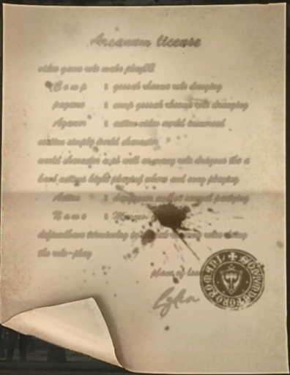**马库斯**：“我，我有的！”

**霍夫曼**：“……？”

马库斯将口袋里的纸片递了出去。

**马库斯**：“……给您。”

**卡尔**：“唉……哎!”

卡尔先生突然爆发出一阵长吁短叹。

**马库斯**：“怎，怎么了吗，卡尔先生？是这份许可证哪里不合规定吗……？”

**卡尔**：“不，不，这份许可证非常好，非常完美，我甚至能闻到上面油墨的芳香！欢迎您，这位来自罗马尼亚的神秘学家小姐！只是您如果早点把它拿出来——我们不就不用费这些口舌了吗？”

卡尔微笑着把许可证还给了马库斯，后者明显在刚刚这几句话里经历了从地狱到天堂的激烈转变。

**马库斯**：“呜，很抱歉浪费了您的时间……”

**霍夫曼**：“——说到时间，恕我直言，卡尔先生，您迟到了两个小时又十五分钟。”

学徒的道歉被打断了，她略为惊讶地看向导师。

**卡尔**：“抱歉，我和财政部长的午餐稍稍有点丰盛，不过您的火车碰巧也没有准点。”

**霍夫曼**：“您一直在别处用餐？我们的约定是……”

**卡尔**：“别着急，总部来的女士！您还不了解这里的步调。看看这些工业化，这些所谓的现代设计，他们将我们伟大的城市、我们蓬松柔软的生活，都变成了一台冰冷的机器。原谅这些列车组，下水道和水管工吧！适当的“不守时”正是它的权利，也是我们自由意志的显现……结论上来说，您并没有等待太久，我也享用了午餐。皆大欢喜，不是吗？”

霍夫曼不为所动，马库斯低着头。

显然，卡尔先生只能独自欢喜。

**卡尔**：“顺便一问，您的火车为什么会晚点呢？”

**霍夫曼**：“它撞倒了一头有自由意志的鹿。”

**卡尔**：“哦！很抱歉听到这样的消息。好吧……请原谅老卡尔的小小失职，女士们。我们现在忙着澄清黄金岛的流言，根本抽不出人手。如果总部此次能给我们一些人员上的帮助，而不是抽调，想必一切都会更加轻松。”

**霍夫曼**：“我也是秉公办事，卡尔先生。需要我替您将诉求写进报告吗？”

**卡尔**：“——没关系，没关系！不过是一群疯人岛上的疯子，以前某个小国流放过去的神秘学罪犯，没过一个月人们就会把他们忘了。只有那些自命不凡的青年艺术家、意图不轨的不法分子，以及神经衰弱的阴谋论者，才会认为它会对维也纳产生什么影响。马扎尔人和波西米亚人已经够我们头痛了……神秘学家？他们根本就不是帝国最紧要的民族问题！”

**马库斯**：“可您负责的不正是神秘学家的登记和管理吗……？”

**卡尔**：“但我也是先为皇帝和帝国服务，不是吗？在您用“基金会分部负责人”这个头衔定义我前，我首先是一个光荣的维也纳公民，效忠于我们伟大的皇帝，小姐！”

**马库斯**：“可您说这里是一座开放包容的城市……”

**卡尔**：“噢，是的，我们负责处理神秘学家的小小麻烦——像我说的，正如处理马扎尔人和波西米亚人的小小麻烦。”

卡尔先生挥动手杖，愉快地大步向前。

**卡尔**：“好了，前面就是历史悠久的圣洛夫基金会驻维也纳大楼，让我们过去吧！”

马库斯触碰左脸，卷舌咒留下的触感还微微发烫。

**马库斯**：“卡尔先生……和我在总部见过的人们很不一样……”

**霍夫曼**：“……多数情况下，基金会分部的成员并非肩负同一使命的同志，而是和当局合作的官僚。我们需要他们协调基金会和当地政府的关系，更好地维护人类世界的和平。相对的，你也无法指望他们每个都是世界主义者。多数人首要效忠的仍是皇室和国家，他们更像是政府职员。这也是为何我们不能对他们透露机要。……还疼吗？”

**马库斯**：“嗯？！我感觉已经好多了！”

**霍夫曼**：“很好。”

她突然站定了脚步。

**霍夫曼**：“……马库斯，那份神秘术许可证，是你在加入基金会前的随身物品吗？”

**马库斯**：“是的，虽然奥地利是在1868年就取消了强制查看许可证，但罗马尼亚直到1913年都还[[32]](#footnote-31)……我只是出于习惯把它带了出来。还好，它派上了用场。看来这的确是我的时代。时间，回来了……”

**霍夫曼**：“——在任何情况下，都不能向无关人员透露“暴雨”和“时代”相关。”

学徒惶然打住了话头，没有再说下去。

**霍夫曼**：“收好你的证件，跟上卡尔。记住我所说的，马库斯——即使这是在基金会分部，也不要相信任何人。”

**——TO BE CONTINUED——**

# 04. 分离派之家 Secession Building

--1914.01.07 10:15

叉子是否应当离开蛋糕，艺术是否独立于传统之外？

Must a fork always be paired with a cake? Must art always adhere to tradition?

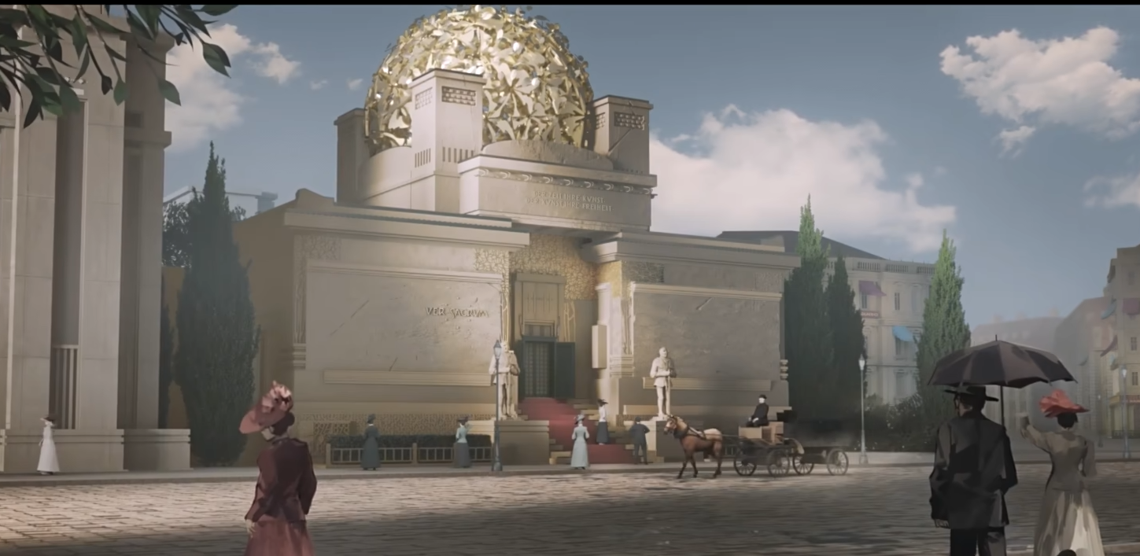**马库斯**：“这就是维也纳分部大楼……？！它真是……气派极了！如此光洁简约的墙面……就像是一栋现代艺术的神庙！唔，我读得出……不同形状与材质之间互相对比衬托……这位叫奥尔布里希的先生在设计时一定倾注了很多心血在其中……卡尔先生，在这里办公的体验一定十分愉快吧！”

**卡尔**：“啊？不不，这是分离派之家[[33]](#footnote-32)。就是那些在咖啡馆大放厥词的青年艺术家们的聚会圣地。他们呼吁艺术要从传统中分离，在我看来更像是与人类生活分离。里面也没有什么愉快的，只有令人费解的画作和神经衰弱的疯子。但人们没完没了地参观分离派，还有分离派的分离派，就像有丝分裂的蝾螈在繁衍……我们历史悠久的分部入口是在左边，请稍稍移步……”

巨大的戈连伫立在门口。

**卡尔**：“瞧，你们刚刚也遇到了。这是我们维也纳最忠诚、最可靠的守卫骑士——全凭术式驱动的戈连巨像，欧洲神秘学复兴以来的巅峰之作！1662年，一个来自伦敦的宫廷神秘学家将它进贡给了皇帝。几个世纪来，它一直忠诚地守护帝国……”

**？？？**：“啊！是您！”

戈连的阴影里探出一个身影。

**马库斯**：“……嗯？”

**海因里希[[34]](#footnote-33)**：“尊敬的斯卡比亚先生，向您致敬！您的小儿子塔米诺还好吗？听说他与未婚妻的感情之路并不通顺？”

**马库斯**：“真是奇怪的先生，他怎么站在那样小的角落里？”

**卡尔**：“……真是抱歉，请稍等下，霍夫曼女士。好极了，海因里希，就和你颠沛流离的艺术事业一样好。”

**海因里希**：“那真是太好了！祝福您，斯卡比亚[[35]](#footnote-34)先生！噢，失礼了。”

他站在远处向着霍夫曼与马库斯的方向微微颔首。

**海因里希**：“你们也好，安杰罗提[[36]](#footnote-35)，和——不知名字的女士。”

奇怪的绅士转身，脚步轻快地走进了那幢神庙式的建筑。

**卡尔**：“瞧，这就是其中的一个疯疯癫癫的艺术家，谁都知道我只有位美丽的小女儿！这位光下巴的绅士刚从柏林留学回来。书么，想必是没有读多少，可却脚踝一歪跌进了戏剧中……依我看，他是瓦格纳和莫扎特听多了，损害了他的中枢神经，才瞧谁都是歌剧里的人物。要么是伤人视力，让人眼花缭乱的剧目；要么是音符太多，华而不实的乐章……”

**马库斯**：“艺术家都是这样的吗……？唔，斯卡比亚、安杰罗提……的确都是歌剧《托斯卡》里的人物。”

**卡尔**：“哎呀，我扯远了！”

卡尔的拐杖点了点面前的石像。

**卡尔**：“请放心，为了适应频繁的人员进出，我们已经大幅修改了它的原始术式……您只需要敲响它的盔甲三下，再摸摸胡子，就能进去了。噢，我忘了！你们是两位尊敬的女士，没有胡子！但你们有……了不起的神秘术，对吧？”

**霍夫曼**：“首先，我不是神秘学家。然后，我也没有您所希望的幽默感。”

**卡尔**：“——好吧！但其实这并不是玩笑。它只认识胡子，不是所有人都像海因里希那样……这毕竟是绅士的象征……！”

接连不断的荒诞已经显著消耗了资深调查员的耐心。

**霍夫曼**：“……卡尔先生，请您直接把说好的神秘学家名单给我吧。我们就不进入基金会分部了。”

**卡尔**：“这怎么行？二位要错过多瑙河畔的美丽风光吗？再没有比乘坐马车观赏环城大道更能体味现代系统的优势了！萨赫酒店也早已备好了柔软的床铺——二位是否还没品尝我们的国宝……”

**霍夫曼**：“谢谢，您不在的那两个小时我们已经品尝过了。请把、名单、给我们。”

霍夫曼的语气不容置疑。

**霍夫曼**：“此前应当有一份来自总部的电报，嘱咐你们调查西奥菲尔·冯·迪塔斯多夫的周边人物。”

**卡尔**：“是的，好吧，那真遗憾，总部来的女士。给您……都在这儿了，都在这儿了！还有这里，这个……如果您见到理查德先生，请务必将这两张皇家宫廷剧院的戏票移交给他……还有我最诚挚的问候。”

霍夫曼女士不动声色地站定脚步，维持一个礼貌而生疏的距离。

**霍夫曼**：“我会的。”

**马库斯**：“……谁是理查德先生？”

**霍夫曼**：“1914年总部与维也纳分部的对接人……一个历史缝隙中已不存在的幻影。那时人们都还相信，父辈的黄金时代会自然地延续，而自己在当局的职位会和古老的帝国一样永恒。”

霍夫曼微微颔首，看着老卡尔点了点拐杖，摸了摸胡须，消失在了戈连打开的通路里。

**卡尔**：“……嗯？该死，它不让我过去！”

**霍夫曼**：“卡尔先生，您刚才与我说那并不是玩笑。”

**卡尔**：“那确实不是！真见鬼，这是怎么回事，这玩意儿年久失修了吗？不，我被卡住了……我的肚子！我在巴黎定制的西装！”

**戈连**：“——═╩╬！！！”

古老的骑士缓缓苏醒，扬起和帝国的历史一般厚重的尘埃。

**卡尔**：“怎么回事！怎么会激活了它的防御机制……！”

滑稽的声音从石像内部传来，听起来就像一颗橡胶球正在里面来回弹射。

**霍夫曼**：“唉。……马库斯，你能“阅读”到它的内部术式吗？”

**马库斯**：“唔，它的动作很慢……我想可以。”

**霍夫曼**：“好。注意安全。对你而言，这也是一个练习的机会。”

——（战斗后）——

**卡尔**：“噢不！霍夫曼女士，这些戈连是维也纳分部精神的象征……你们不能这么粗暴地对它……”

**霍夫曼**：“适应，改良，进步。神秘术应与时代发展相匹配，而不是尘封在历史的荣光中沦为陈列室的收藏。显然，现在它出现了问题，我们仅是秉公处理。如果您有疑问，可以将这件事写在报告里。我该提醒您，鉴于您践行自由意志的时间过多——我们没多少时间等待了。”

**卡尔**：“不不，我和您说的不是流程上的问题！——真该死，您该不会是德国人吧？”

分部负责人小声嘟囔着，终于走进了自己的工作大楼。

**霍夫曼**：“……那个戈连出了什么问题？”

**马库斯**：“唔，它的结构非常简单，确实如卡尔先生所说，简单而巧妙……出问题的只是其中一个部件——那个部件的神秘术刻痕多了一笔。神秘术刻痕很新……我猜想很可能是维修或者保养的时候出了纰漏……？”

**霍夫曼**：“但愿仅是如此。在卡尔先生出来之前，你先看看这个。几日前，委外合约小队的一位专员发现《潘神》上报道了一幅画作。这幅画作属于已故的维也纳艺术家西奥菲尔·冯·迪塔斯多夫，他死于自杀。伴随这幅名为《拯救》的巨大油画的，还有一首题诗。里面提到了‘末日’、‘时间倒退’以及‘雨幕’的意象。”

**马库斯**：“……拯救和雨幕？这听起来非常……”

**霍夫曼**：“嗯，结合其他小组成员在维也纳目击过重塑之手干部的报告……我们怀疑，西奥菲尔生前接触过重塑之手干部，他很可能被告知了‘暴雨’的真相，以及得到‘拯救’的方法。29年，重塑之手就是以此为筹码招募神秘学家。”

**马库斯**：“唔……可如果西奥菲尔知道了得救的方法，他还为什么要自杀呢？”

马库斯疑惑地接过杂志，看着这一方被裁剪下来的小小的版面。

（马库斯开始读杂志上的题诗，这一段的语音是德语）

**马库斯**：“‘我去林间寻觅，西勒诺斯[[37]](#footnote-36)。什么是对人最好、最美妙的东西？’[[38]](#footnote-37)”

**马库斯&伊索尔德**：“‘他说，是从未降生的空白！’”

（画面转变，另一个地方的人也正朗诵这首题诗）

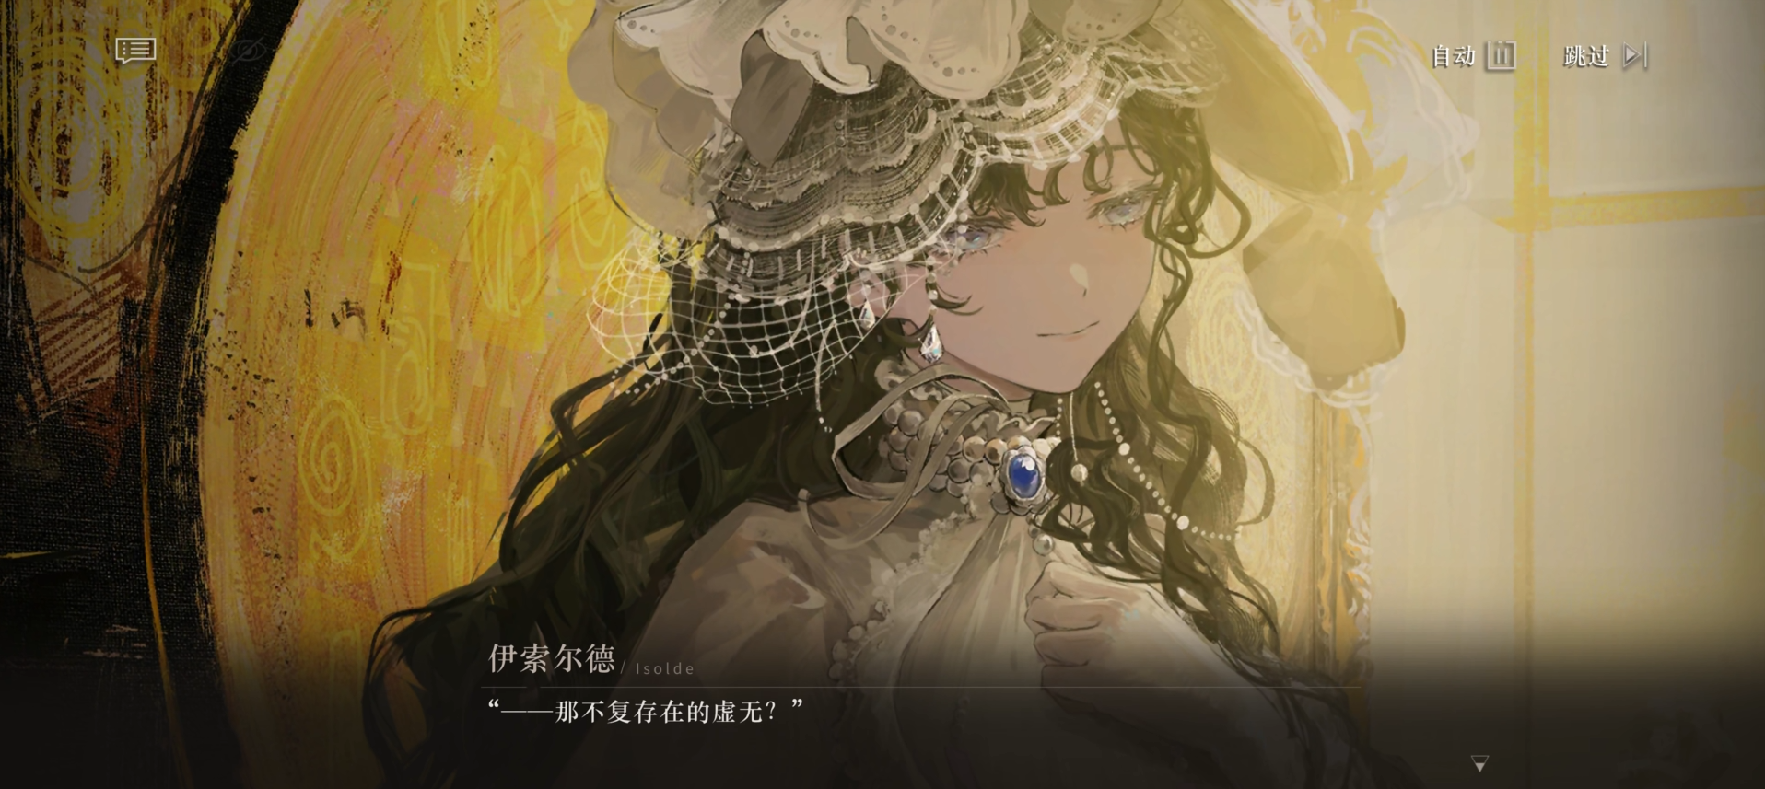**伊索尔德**：“‘我望向它来，关乎一切的，生的巨环。你的双手合围成圆，宣判。最后可塑的白日，历史消逝的黄昏。世界呵！头吞食着脚，足抵着鼻尖。人呵！栖居于大地，等待天空沉坠。昨日转向明日，明日成为昨日。雨幕之下，谁将泯没——又有谁会获得那永恒的幸福，无上的恩赐——，——那不复存在的虚无？’[[39]](#footnote-38)”

（鼓掌声）

\*分离派之家\*

**海因里希**：“多么动人的朗诵，齐格琳德[[40]](#footnote-39)小姐。我可怜的挚友齐格蒙德[[41]](#footnote-40)，他已然回归到了那虚无处。朋友们，欢迎你们来到这场沙龙，为我们亡去的英雄落泪。他正直、高尚、关怀同胞！在离去前，他还在为黄金岛上的同胞担忧，奔走，创作了诸多优美的诗歌和绘画。只可惜，那场大火焚尽了所有，只余下断壁残垣，以及——《拯救》。我们曾处于一个进步的黄金时代。我们相信，启蒙将扫清历史的蒙昧，带我们步入拯救的天国。神秘学家和人类的界限将被消除，在维也纳这座开明、包容的城市，我们将手拉着手，背靠着背，像我们刚来到世界上那样亲密无间。‘世界呵！头吞食着脚，足抵着鼻尖。’但如今，神秘学家的生存空间正被压缩、抢占。我们渴望用自己的语言发声，结果却是在自己的国家成为异乡人。因此我们决定将齐格蒙德的遗作展出。并不仅仅是为了纪念死者——更是为了纪念他的精神，他对同胞最深切的关怀，以及对时代最悲怆的诘问。”

人们礼貌地点着头，部分女士开始啜泣。

**海因里希**：“不要悲伤！朋友们！他为我们留下了莱茵的黄金！我们将用画展所募资金成立一个委员会，用以改善未登记神秘学家的处境。”

**沙龙宾客Ⅰ**：“维也纳最年轻、最杰出的女歌剧演员，西奥菲尔的胞妹，伊索尔德小姐会为我们介绍具体事宜。”

掌声中，海因里希微微欠身，将舞台留给真正的主角。

**伊索尔德**：“……”

她轻盈地迈出了一步。

（画面转到分离派之家外）

**马库斯**：“我明白了……我们要调查的就是西奥菲尔·冯·迪塔斯多夫周边接触的人物。他们中可能有重塑之手。”

导师认可地点了点头，将一叠文件交给马库斯。

**霍夫曼**：“尽管他们的官僚体系中存在诸多问题，但我们需要借助维也纳分部的帮助，来在这个时代行走。调查令、介绍信、取证许可……这个时代所需的一切官方证明文件，以及1914年维也纳所有登记神秘学家的名册。但出于保密需要，我们不会和他们建立深度合作关系。接下来的行动，他们最多为我们提供人力上的协助。”

马库斯连忙点头，主动摊开了那本厚重的神秘学家名册。她迫切需要证明自己这一次并未分心。

**霍夫曼**：“……以防你在字母“A”行看上一天，马库斯，我们要找的是‘西奥菲尔’。”

**马库斯**：“您，您怎么知道我正要看A行……”

学徒心虚地缩了缩肩膀。借助神秘术，她迅速找到了导师想要的信息。

**马库斯**：“这里写着，西奥菲尔生前隶属一个名为‘魔圈’的艺术家团体。他们常在分离派之家集会，霍夫曼女士，也许我们可以依序接触……”

**？？？**：“啊——！”

**霍夫曼**：“怎么回事？！”

**马库斯**：“——唔，我感受到了很强的神秘术波动……是从那里传过来的！”

马库斯看向分离派之家的大门。

**马库斯**：“那好像是……好像是……，……幽灵？”

**——TO BE CONTINUED——**

# 05. 游灵派对 A Bad Seance

--1914.01.07 10:15

它将椅子搬起又砸下，它从墙中露出半个脑袋，你拿它没有办法。

They lift chairs, smash furniture, and jump out of walls. And there's nothing you can do to stop them.

（倒地声）

**海因里希**：“……伊索尔德？伊索尔德！”

**沙龙宾客Ⅰ**：“上帝啊，她又昏厥了……！”

人们担忧地围在一起。能做的事不多，主要是表达礼节必要的人文关怀。

**沙龙宾客Ⅰ**：“……她身上应该有嗅盐[[42]](#footnote-41)，快找出来……”

**卡卡尼亚**：“这是发生了什么？请让一下，让一下！让我看下……”

**海因里希**：“卡卡尼亚！快，为医生让位置！”

**卡卡尼亚**：“伊索尔德，你听得到我说话吗……噢，不，她开始癫痫了——这样下去她会把自己咬伤。去找根木棍来！海因里希，你那堆舞台道具里有没有能用上的……”

**伊索尔德**：“呼……呼……医生！救我……请您救我……它们过来了！那些油彩……它们过来了！”

**卡卡尼亚**：“该死的，来不及了……伊索尔德，张开嘴……嘶！”

**沙龙宾客Ⅰ**：“医生！您的手被咬出血了——”

**卡卡尼亚**：“——我没事！沙龙上发生了什么？明明刚才她还好好的，我才走了不到一刻钟。”

**海因里希**：“我……不知道！我们刚刚念完了齐格蒙德的那首诗……”

**卡卡尼亚**：“……齐格蒙德？噢！你是指西奥菲尔。我明白了，你唤醒了她的创伤性记忆……”

**沙龙宾客Ⅱ**：“海因里希，你本不该邀请她参加她亡兄的纪念展，还在公开场合念他的遗书！你明明知道，这一定让她悲痛万分……——那可是她最后一个亲人！”

**海因里希**：“噫！我不知道……伊索尔德小姐不是已经痊愈了吗？”

**卡卡尼亚**：“……什么？”

**海因里希**：“那场电击诊疗之后，她应该已经痊愈了。”

**卡卡尼亚**：“你在说什么，那绝不可能——施瓦茨就是个以病人痛苦为乐的骗子，他不具备医生应有的任何道德！我知道他是怎么蒙骗综合医学协会的……那些个贵族佬本就不关心病人的具体苦难，只要您提到‘先进’、‘科学’，他们就唯恐自己会被时代抛下似的争先掏出钱包……他们被那些名为‘进步’的光鲜概念蒙蔽了眼睛，却对真正划时代的发现——精神分析——嗤之以鼻——”

**伊索尔德**：“啊——！！”

（耳鸣声，喘气声，画面扭曲而眩晕）

刺耳的尖叫声淹没了众人的争论。

尖叫的女人汗如雨下，精心装裱的画框变为骨锯，势必要切开她的颅骨。是了。当然是。她脑中盛着的浆露会如同倾入茶水的牛奶一般弥散开来。

那真可爱，还令人喜悦。可是，可是……

要是像这画布上的油彩呢？或是像一盏茶杯？像规整的三角？像方形像方形像方形像圆——

（倒地声，伴随着灯光闪烁）

**伊索尔德**：“（德语）不！西奥菲尔——！……不要靠近我！！”

电灯的光芒熄灭，蜡烛在同一时刻燃起。

**卡卡尼亚**：“……？！”

**伊索尔德**：“（德语）哈哈，哈哈哈……！你瞧，西奥菲尔，这弧线多美啊……”

烛光的映衬下，伊索尔德的脸色白得吓人。

**伊索尔德**：“（德语）呜呜……不对，这是我的错……没错，没错，我会做得更好，我可以的！我还能唱——”

**卡卡尼亚**：“呃唔……伊索尔德？！”

卡卡尼亚被女人揪着领子拽了下去。

**伊索尔德**：“（德语）请您看看我，医生，您救救我？嗯？请救救我吧！”

**卡卡尼亚**：“我会帮助你的，伊索尔德！你先放手……”

**海因里希**：“这下糟了……这是降灵仪式！可是，托斯卡小姐通常在演出前才会进行——”

**卡卡尼亚**：“当然会这样！她失去控制了……被仪式招徕的不是有益的那类，这些都是游灵！”

**伊索尔德**：“（德语）不，不——！别过来，别过来……”

卡卡尼亚挣开那双手，顺着伊索尔德涣散的目光望过去。

**卡卡尼亚**：“她在害怕那些画！哦，可怜的女孩，那些她哥哥的遗作……呃！”

（鬼魂游窜声）

**海因里希**：“卡卡尼亚小姐，请当心！”

**卡卡尼亚**：“海因里希，麻烦你过来搭把手！——想想办法把这些游灵引离这里！”

——（战斗开始）——

**卡卡尼亚**：“没有了肉体的限制，他们的灵魂似乎更自由了……自由？过于自由，以至于接近偏执。”

**海因里希**：“嘿！嘿！瞧这边——别缠着我们的医生！”

**游灵Ⅰ**：“这是我用积蓄买的子弹！它就该留在我身体里！谁把它拿出来了？是你……是你！”

**游灵Ⅱ**：“别再吵闹了，这并不体面，我得先问问您，小姐，您来自哪个家族？名下可有产业？”

**卡卡尼亚**：“哦，这些家伙真叫人恼火！去，去——怎么这样，恐怕您得再努力些了，海因里希先生！离她远点，绅士们！”

**游灵Ⅰ**：“她拿走了我半个身子！不！我老爸会说我是个败家子……”

**游灵Ⅱ**：“不见经传的家族！浑身只有铜臭的游医！你……竟然敢玷污我高贵的身体……”

**卡卡尼亚**：“海因里希，麻烦你，我得腾出手来照顾伊索尔德小姐，接着！”

**海因里希**：“呃唔……幽灵的身体怎么能被接住？！又怎么会是……是这种软黏的手感？！”

**游灵Ⅰ**：“还回来，你这小偷，你这强盗！”

——（战斗结束）——

**卡卡尼亚**：“（德语）（嘘……）好的，伊索尔德，你很安全……来，感受我双手的压力。”

游灵们忙着纠缠那位可怜的绅士。获得片刻喘息的卡卡尼亚伸出双手，轻轻扣住伊索尔德的双耳。

**卡卡尼亚**：“（德语）在我手掌的压力下，你会想到一些事情，它们正以不伤害你而有序的状态缓缓进入你的脑海……”

**伊索尔德**：“（深呼吸）呼……”

**卡卡尼亚**：“（德语）对！你做得很好。当我放松的时候，请缓缓睁开眼睛，那些事情会缓缓落地……就像羽毛！请轻轻拢住它……——告诉我，你看到了什么——发生了什么？”

**伊索尔德**：“（抽泣声）呼……呼……呜呜……”

女人咬紧牙关，从齿缝中艰难地挤出字眼。

**伊索尔德**：“（英语）呜呜……施瓦茨医生教导过我！人是理性的生物……我们能完全地控制自己！但是我却做不到……迪塔斯多夫家不能再有更多的疯子了。我会被观众——被所有人遗弃！”

**卡卡尼亚**：“不会的！伊索尔德，你不是他们。只要你去医院接受正规的治疗……”

**伊索尔德**：“求您不要，求您！我已经痊愈了……那场电疗很有效，很有效的……！”

**卡卡尼亚**：“伊索尔德……”

**伊索尔德**：“不能，不能再像妈妈和西奥菲尔一样……迪塔斯多夫……不能再……剧团……不能再——”

女人仍喃喃着，呼吸渐渐平稳。

**卡卡尼亚**：“……，……海因里希，请扶伊索尔德小姐去后面休息片刻。”

**海因里希**：“交给我吧。”

绅士指挥着周围的宾客将女孩搀回了后台。

卡卡尼亚起身，风似的冲到了分离派之家的门口。

**海因里希**：“可是医生您呢？您要去哪里？”

**卡卡尼亚**：“——我去找那个该死的施瓦茨！”

绿色的身影很快就消失在了入口处。

**海因里希**：“……！”

——但未等门扉合起，一只手便阻止了它。

**海因里希**：“卡卡尼……呃，您是……基金会的……还有……安杰罗提、不知名字的女士？”

**——TO BE CONTINUED——**

# 06. 是，首相！ Yes, Prime Minister[[43]](#footnote-42)

--1914.01.07 10:30

哦，如果你能说出一个恰当的名字，所有事情都会变得非常简单。

Oh, if only you could say the right name, everything would be so much easier.

艺术神殿的门外，导师正在对学徒进行最后的叮嘱。

**霍夫曼**：“记住，马库斯。分部的专员会像平常一样处理这个时代的神秘学纠纷。我们跟随他一起进入即可。虽然‘魔圈’的成员是重点调查对象，但在嫌疑落实之前，我们只需像之前说的一样——仅是旁观，沉默、礼貌地对待普通人的生活。”

**马库斯**：“我明白……！”

（重重的关门声）

（擦身而过的衣物摩擦声）

**马库斯**：“（噢）……！差点就撞到了！那个绿衣服的小姐好像很生气。我要问问分部的先生她是谁吗？可他现在似乎很忙……不对，分部的先生也是这个时代的人，如果我和他搭话，也算是打断了他原来的工作流程吗？”

马库斯又一次陷入了漫无止境的纠结。

**马库斯**：“（噢）……！”

霍夫曼轻拍了下马库斯的肩膀。年轻的学徒匆忙将注意力拉了回来。

所幸，维也纳分部的专员并未注意到这个小插曲。

他被一位不请自来的熟人吸引了全部注意力。

（敲门声）

**海因里希**：“啊呀，利哥莱托先生！您的头发怎么比之前长了许多……您为何来到这里，也是为享受艺术吗？”

**基金会分部专员**：“正常些，海因里希。还有，别再用那些歌剧里的角色叫我了！经人举报，这里出现了不小的神秘术骚动。我看看，这些蜡烛……你们在降灵？我该提醒你，神秘学仪式的使用是需要另行申请许可的！”

**沙龙宾客Ⅱ**：“什么？！这不合理！我们为申请许可证已经缴纳了很多——”

**基金会分部专员**：“冷静，这位绅士。注意您的言辞，维也纳政府与我们通力合作，已经为你们提供足够的自由。我们不能总是为你们的‘灵光一闪’负责！您以为那些失火，那些激情杀人和群体踩踏事故，是谁在收拾，谁在善后？降灵仪式算是其中最危险的一门。我们曾为此损失掉了两名同事，现在还在维也纳综合医院的精神科里面接受治疗。再没有其他地方能像这里一样包容了——你们也应当给予政府一定程度的，配合。”

**马库斯**：“……”

**霍夫曼**：“……”

**海因里希**：“降灵？什么降灵？从未发生过这种事，利哥莱托先生。我们只是在进行——舞台排演。这些蜡烛，这些布置，当然，还有这些被燃烧过的画作！是的，您完全可以称之为一场艺术沙龙，一次青年集会！但我们更愿意称之为，一场对未至之日的构想。”

**基金会分部专员**：“……我需要一位能正常沟通的人来和我对话。现在，我有权质疑你们整个集会的合法性——就没有一个情绪稳定、精神正常的人吗？如果是这样，我想我需要直接——”

**伊索尔德**：“真是抱歉……施特劳斯先生，让您久等了。”

**基金会分部专员**：“哦，迪塔斯多夫小姐！请允许我报以诚挚的问候，我尊敬的女士。您为何也在此处？”

**伊索尔德**：“噢……真抱歉惊扰了您。事实上，除了我亡兄的展览，我们也在为那场即将到来的歌剧演出进行一场小小彩排。我们，我们过于激动，以至于惊动了您！这太兴师动众了……”

**基金会分部专员**：“瞧您说的，没有的事。您礼仪周到，却显得我们这样疏远。卡尔先生在上午用餐时还提及过您——一位极有天分的歌剧演员！”

**伊索尔德**：“啊，我多感激卡尔先生！自母亲过世后，迪塔斯多夫家承蒙了他许多关照。”

**基金会分部专员**：这样说来，这一切就都是一个小小的误会！但女士，请原谅，我们仍需要走一下流程。咳咳，方便我‘调查’一下吗？

男人微微倾身，压低嗓音。

基金会分部专员：“很简单的‘调查’——您明白……在这个建筑里，简单地转一圈儿！”

**伊索尔德**：“基金会有您这样负责的先生真叫人安心。请随意，施特劳斯先生。”

神庙的另一头，来自总部的调查员们正在恪尽职守。

**霍夫曼**：“……”

霍夫曼微不可察地抖了抖外套，一些如蛛丝般纤细的隐线伴随着孢子一样的物质弥散在空气中。

**马库斯**：“哇哦，‘蛛尾巴’和‘砰砰孢子’……是拉普拉斯的神秘术感知道具……我还是第一次亲眼见到，好像只有四级以上的调查员才有使用许可……”

注意到身侧略带兴奋的目光，霍夫曼微微俯身，在年轻的调查员身侧耳语着。

**霍夫曼**：“马库斯，我需要你的帮助。”

**马库斯**：“我明白。这些被燃烧过的画——西奥菲尔·冯·迪塔斯多夫的作品。……正是适合‘阅读’的对象。”

提灯被微微握紧。她抬起头，在“阅读”之下，翻阅世界变得如此轻而易举。

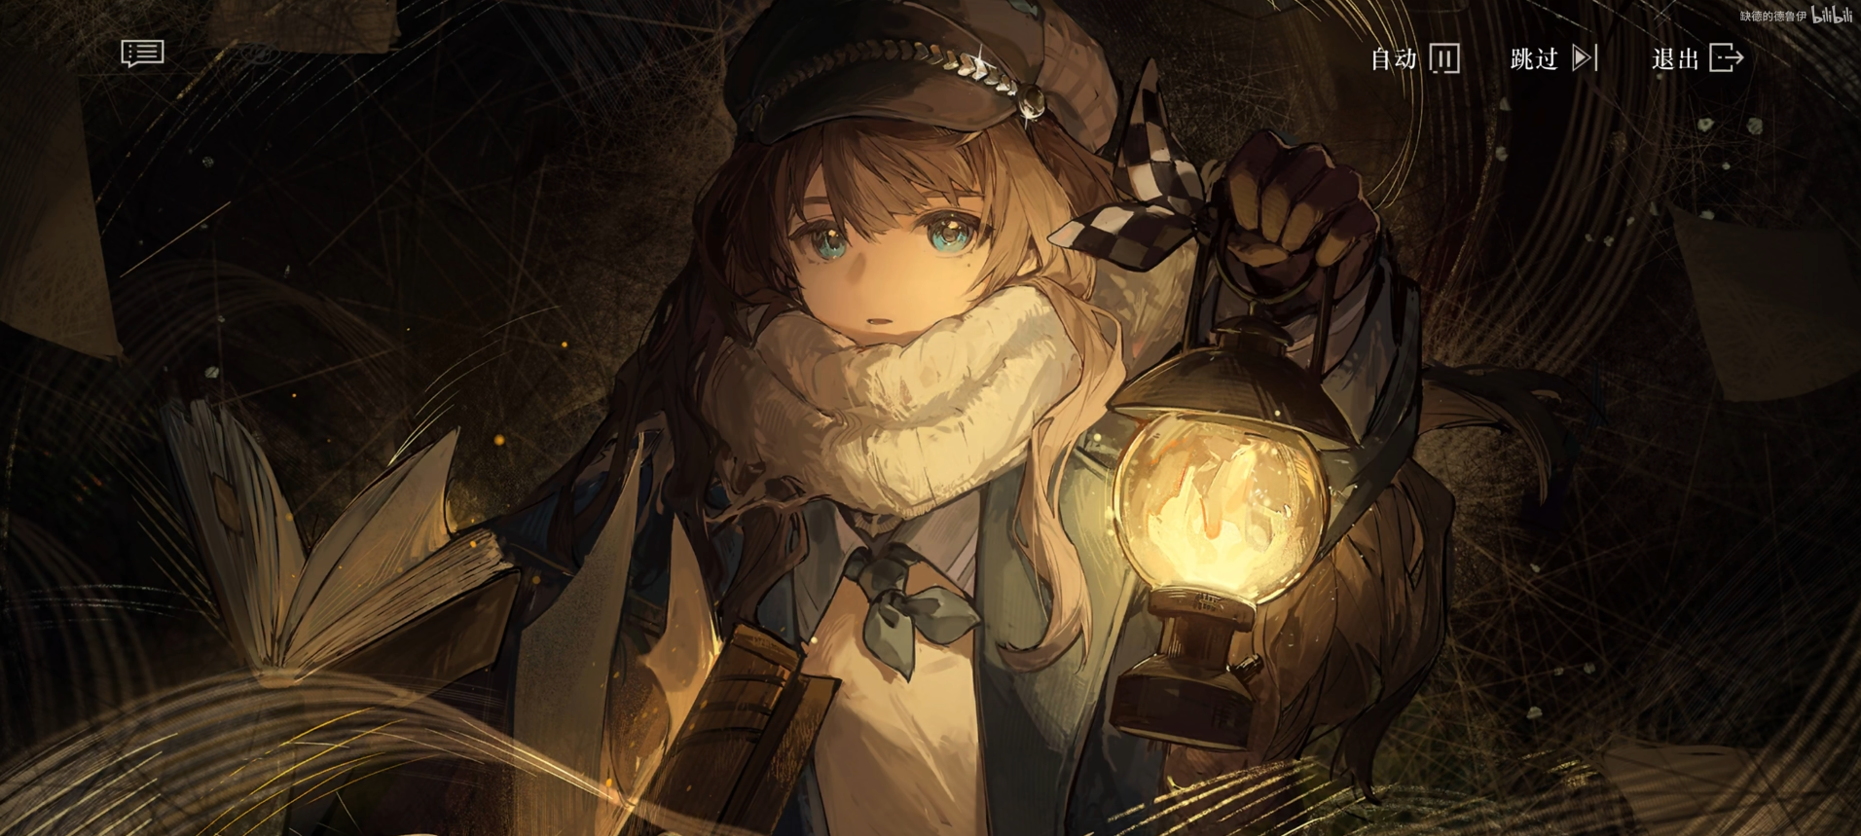**马库斯**：“这幅画仅残留了三分之一……但我看清楚了。唔！巧妙的几何排布，达到了视觉上的平衡。但是他的创作者贪图形式，忽略了表达。边框的材质……啊，这个不重要，下一页。这幅幸运得多，它还有一半，画中的女子只剩下了半身。但是——呃，看来西奥菲尔是位风流的贵族先生。这不是他第一个骚扰的女模特了。呀！这幅甚至只有个边框。这些作品被火焰损坏得太严重了。我记得，刚才哪个方向有一幅完整的…………但除此之外，没更多的东西了。下一页。……！”

她转过身，撞入一双浅色的瞳孔。

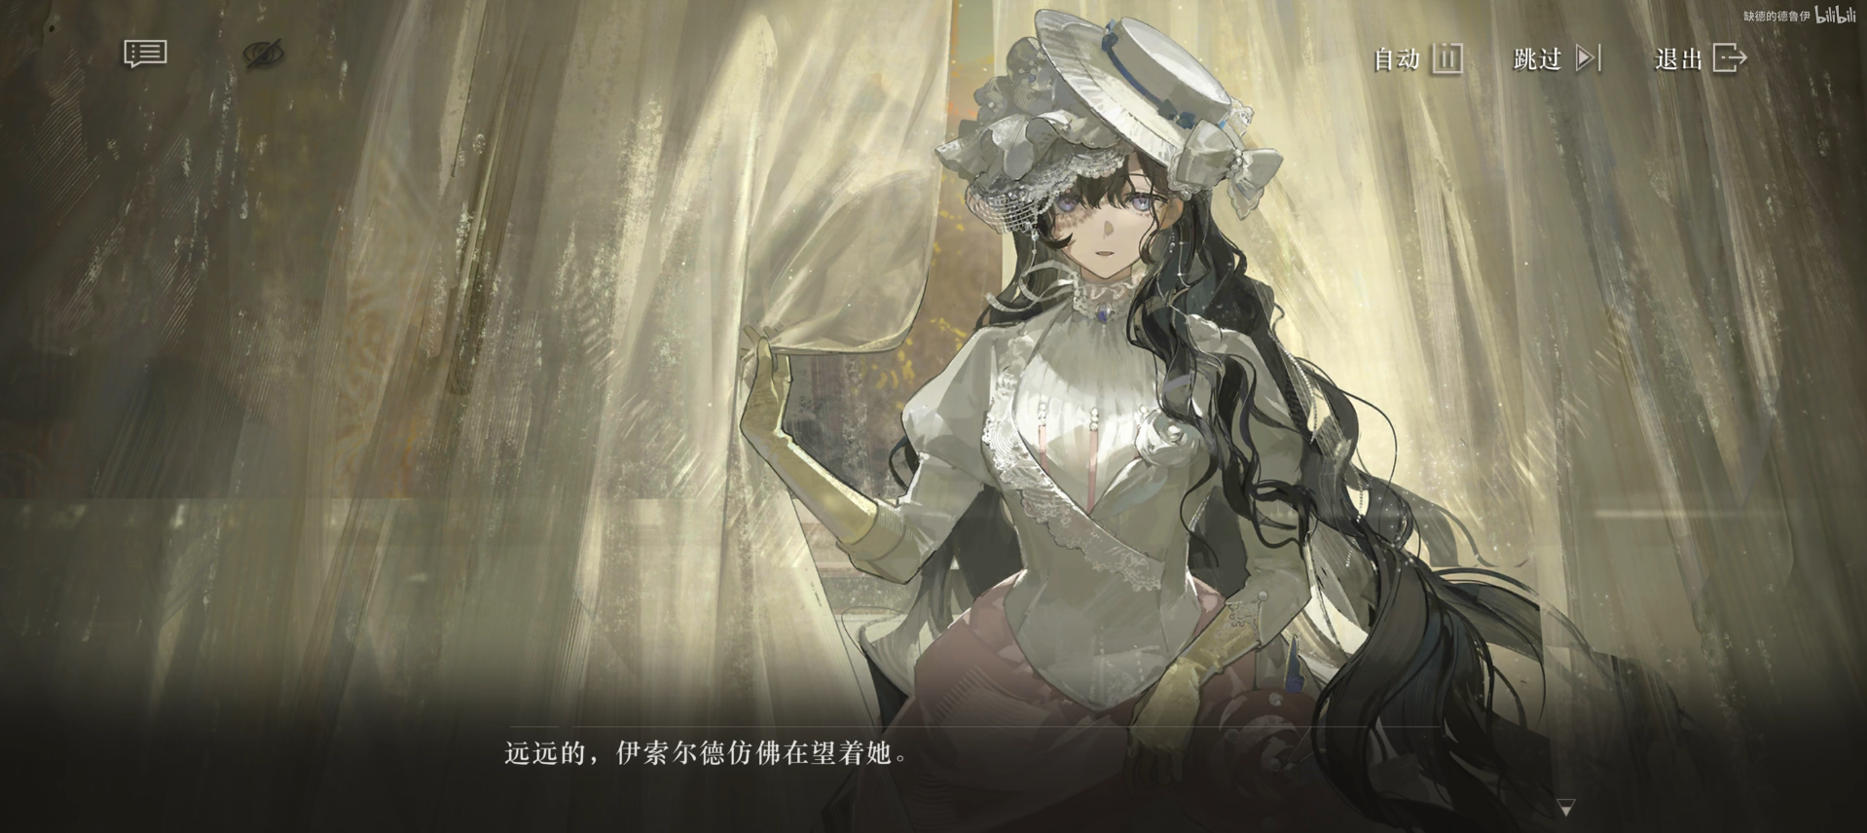远远的，伊索尔德仿佛在望着她。

**马库斯**：“**人也是可阅读的**。这位就是，伊索尔德小姐……”

深呼吸。页面再次于眼前展开。

（画面变成了羊皮纸式的色调）

**马库斯**：“她没有追逐巴黎的流行，依然穿着保守的束胸衣，只是在腰间佩戴了一些新艺术风格的珠宝……就像一只苍白的蝴蝶。她是一个人尽皆知的灵媒。据说迪塔斯多夫家族都十分擅长通灵技艺。如今，他们主要用此从事艺术……呼唤一个灵附身自己，从而完成诗歌、演唱、绘画。而通灵能力的强大，也让他们饱受神经衰弱和歇斯底里症的折磨。这一古老家族的人丁并不兴旺。等一等……她身后那幅画是完整的！而且……如此庞大——这就是《拯救》……？奇怪。这幅画……？”

**海因里希**：“小姐，您真有眼光。”

**马库斯**：“啊！”

声音自背后响起，脸上带着雀斑的男人露出一个和煦的微笑。

**海因里希**：“这幅画，我的挚友——齐格蒙德的《拯救》！他唯一留下来的，最完美的作品。一个又一个、充满魅力的魔力圆——噢，这是卡卡尼亚小姐的话！我们都很热衷于这一概念。”

**马库斯**：“……！”

**海因里希**：“真可惜，如果她还在的话便能为您做更好的讲解了，她的话语总能令人心潮澎湃。”

**马库斯**：“您说，卡卡尼亚？您有一个朋友叫卡卡尼亚？”

**海因里希**：“噢！是的，艺术家都偏向拥有一个独特的代号！我还认识“橙骑士”、“莱茵河的维克多[[44]](#footnote-43)”、“苹果卷”[Apfelstrudel][[45]](#footnote-44)……”

**海因里希**：“您认识她吗？真不凑巧，她才刚离开，约摸现在已经和施瓦茨医生在会议大堂见面哩！”

马库斯抬头，导师的目光投向这里，轻轻地摇了摇头。

**马库斯**：“不，我也是第一次听说……谢谢您的介绍，先生。”

空气中，弥散的孢子微不可察地轻微骚动着。

“砰砰啵啵！”（类似肥皂泡爆开的啵啵声）

爆破产生的粉尘对鼻腔而言颇具侵略性。

**基金会分部专员**：“咳咳，出了什么事？！”

**伊索尔德**：“……！”

（鬼魂再次出现在视野里游荡）

**基金会分部专员**：“……游灵？！不是说没有降灵仪式？……迪塔斯多夫小姐，我需要一个解释。”

**海因里希**：“唔噢！它们怎么还在追着我……”

**霍夫曼**：“……是‘砰砰孢子’起了反应。马库斯，你还能继续‘阅读’吗？”

**马库斯**：“嗯……我想还可以！”

**霍夫曼**：“很好，我来牵制它。神秘术相关就交给你了。”

——（战斗后）——

**基金会分部专员**：“迪塔斯多夫小姐，您对我说这只是彩排。可眼下出现了这样的情况——更要紧的是，我的两位助手还在这里！我需要一个向上级汇报的可靠理由。”

**伊索尔德**：“……”

肤色苍白的女孩沉默着，微微低下了头。

**卡尔**：“哦！伊索尔德，我可爱的、令人怜爱的小女儿——”

熟悉的面孔不请自来。

卡尔步伐稳健，走上前，亲昵地拉起了伊索尔德的手。

**伊索尔德**：“卡尔先生……！”

基金会分部专员：“卡尔部长。”

**卡尔**：“瞧你的脸色，怎么这样苍白？一定是为剧团忧心造成的，过来，孩子，过来……我早就叫施瓦茨好好照应你！他一定是太忙了才疏忽了对你的照料。约莫是这样频繁的公开诊疗对一名贵族医生而言有些繁重。尽管你已经痊愈了，但答应我，还是好好照顾自己，好吗？你的母亲已如此令人惋惜，帝国不能再缺少一颗明珠。”

**伊索尔德**：“您过誉了……”

**卡尔**：“约瑟夫。”

**基金会分部专员**：“是……卡尔部长。”

**卡尔**：“别对艺术如此严苛，那只是一些精妙的舞台效果！海因里希是专门研究这个的，不是吗？重视艺术正是我们自由意志的体现。我们都不介意这点小插曲！”

卡尔的目光迎向霍夫曼。

**卡尔**：“即便是总部的老爷们来了，也会理解的，不是吗？”

**基金会分部专员**：“是，是……”

**霍夫曼**：“……”

**卡尔**：“我们人手这样紧，助手们应当投入更多的精力到更要紧的事务里去。”

**霍夫曼**：“……呵，我们该离开了。”

**——TO BE CONTINUED——**

# 07. 公正的决斗 A "Fair" Duel

--1914.01.07 14:12

人们坚持认为这是一场因女歌唱家而举办的决斗。

A showdown for the future of a shining star.

（通讯器滴滴声）

**马库斯**：“您好，我想查找一本小说的写作年代。是的，罗伯特·穆齐尔的《没有个性的人》[[46]](#footnote-45)……，……，哦，好的，好的……”

**霍夫曼**：“消息如何？”

**马库斯**：“同我印象中的一样……这本小说写作于1930年，‘卡卡尼亚’[[47]](#footnote-46)这个词也源于罗伯特·穆齐尔的发明。在1914年，理应没有这个名字，这是一个不属于这个时代的笔名。”

**霍夫曼**：“一个不属于这个时代的信息。那么，这条线索给了我们两种可能性：一，她隶属于重塑之手；二，她接触过重塑之手的相关成员。”

**马库斯**：“还有……刚才我在分离派之家，‘阅读’了那幅《拯救》。那些画作中，唯有它有些……格格不入？西奥菲尔似乎在《拯救》上尝试了一种全新的处理方式，笔触更加舒展——甚至是，放肆……那是很细微的差别……我无法确定。我被那位语气奇怪的绅士先生打断了施术，没能读完全部的信息。而且，它的画作内容，让我想起‘魔圈’组织的标志……”

马库斯在书箱中进行翻找，很快在那叠厚厚的名册中摸到了这张夹带的传单。

**马库斯**：“这个扭曲的圆圈形状，和《拯救》中出现的很像。海因里希说，这是一个又一个的魔力圆。我想它一定有什么深刻的寓意……是想表达激情的癫狂吗？不，这些圆的线条很干净。还是一种永恒的纯净？不，这样它的轮廓又太扭曲了……又或者，它只是代表一种原始的生命力……？”

**霍夫曼**：“我完全看不懂。所以，这应该是艺术。”

**马库斯**：“哈哈哈，霍夫曼女士，您真幽默……”

**霍夫曼**：“……？我刚刚并不是在开玩笑。”

**马库斯**：“……？”

**霍夫曼**：“仅凭现有的线索，尚不能断定这个青年神秘学家团体和重塑的关系。不过心怀不满、渴望变革的年轻人，从来都是他们动员的第一对象。你做得很好，马库斯。‘魔圈’名单上的几位重要人物：伊索尔德、海因里希，甚至是已经亡故的西奥菲尔……我们刚刚都接触到了。只有卡卡尼亚……从她的资料中我们能得到什么？”

**马库斯**：“卡卡尼亚——也就是克拉拉小姐。她的神秘术传承自自己的家族，可以用镜子映射人们内心的图景。她曾就读于一所医学院，但是中途就辍学了。如今她似乎仍以心理医生的身份活动，基金会在行医许可证方面和她纠缠了许久。还有，她另外的身份是一名——社会活动家。”

**霍夫曼**：“社会活动家……？”

**马库斯**：“我刚才从海因里希先生那里听到，她去找一位名叫施瓦茨的医生了。”

**霍夫曼**：“施瓦茨……卡尔口中的那位贵族医生。——我们去碰碰运气。”

——（画面转到施瓦茨医生的诊所）——

**公证人**：“那么，克拉拉女士，施瓦茨先生。只有三种合法的武器：第一，军刀；第二，剑；第三，手枪。”

**卡卡尼亚**：“由施瓦茨医生决定吧，贵族中的决斗老手。我当然很荣幸能登上您的名单，同时，也很荣幸成为您连胜记录的终结者。”

**施瓦茨医生**：“对我来说则正相反！”

**马库斯**：“让一让……劳烦您……”

霍夫曼伸出手，无情地劈开了一条道路。

**霍夫曼**：“请问，这里发生了什么事？”

**路人Ⅰ**：“是荣誉决斗，女士！方才施瓦茨还在诊疗，克拉拉小姐直接闯了进来！争执之后就是您现在看到的这样了。尽管为了防止双方的朋友从中作梗，任何决斗的发起都不能超过四十八小时……但我还从未见过如此速战速决的……”

**路人Ⅱ**：“哦，希望他们的手法好些，别误伤到我们。”

**马库斯**：“那件绿色的衣服——原来她就是卡卡尼亚小姐！怎么办，如果她不幸受伤，我们的任务……”

**霍夫曼**：“……不要太为时代里的人担忧，他们有自己的生活轨迹。而且，如果你无法确切评估自己的行为会造成怎样的后果，那就不要行动。比起干涉历史所代表的负面影响，一时的线索中断是可容忍的。”

（通讯器滴滴声响起，霍夫曼接起了“电话”）

**霍夫曼**：“调查员格蕾塔·霍夫曼，请讲。什么……？（挂断）稍等。我需要离开一下。”

**马库斯**：“您要去哪儿？”

**霍夫曼**：“委外合约小队的专员有要事联络。我不会离开太久，也不会太远。在我回来之前，这里就交给你了。牢记我说的话，马库斯。”

**马库斯**：“是，是的，霍夫曼女士。”

霍夫曼转身，向着那面桃花心木的巴洛克式木门走去，背影没入了人群之中。

只留下了青涩的助手小姐。

**马库斯**：“交给我了，交给我了，交给我了……”

马库斯默念了三遍，试图让自己心跳平稳下来。

**马库斯**：“深呼吸，马库斯！这没什么好紧张的，你不能总指望着霍夫曼女士。你早晚要独当一面！和在分离派之家一样，只要看着就好了……如果有机会和卡卡尼亚小姐搭话，就伪装成普通的基金会职员——简单！你以前不也是一个人吗？在灯塔，在森林……‘阅读’……唔，施瓦茨医生……他曾决斗过三次，无一败绩——真了不起！他这次仍决定用手枪。可是……卡卡尼亚小姐并没有带助手，他们两人还只有一名证人。这应当是不合规的，难道她认可了这种行为？这个决定鲁莽而危险。即便是神秘学家，在枪械决斗中也至少必须有一名助手在身边。施瓦茨医生的助手拿来的是成对的手枪……型号是……勃朗宁M1910，唔，它能作为决斗手枪吗？好挤，有点看不清楚……嗯？……不对——卡卡尼亚小姐的那把枪有问题……这些子弹……糟了，决斗一旦开始……她真的会出事的！但是霍夫曼女士告诫过我……如果，如果只是像刚才，在分离派之家里那样，以分部职员的身份，进行简单的交流呢？目前来看，海因里希言行古怪，卡尔先生又不愿让我们与伊索尔德小姐接触。她还与‘魔圈’有关，且和西奥菲尔有所接触的，只有眼前这位‘卡卡尼亚’。这个名字……又如此特殊。可是，万一她就是重塑之手的人，惊动她就会让任务失败的风险上升……不！但卡卡尼亚也不知道我是总部的职员，所以我搭话成功的概率也会上升……不，但我怎么知道卡卡尼亚不知道我是总部的职员？也许卡尔先生并不值得信任？嗯？难道卡卡尼亚和卡尔先生是一伙的？他们都是‘K’开头……，……，我在想什么？”

马库斯伸出双手，奋力拍了拍脸颊，成功地引来旁人侧目。

**马库斯**：“不不，不！这里不是弗兰南群岛[[48]](#footnote-47)了，我不能再像以前那样漫无止境地过度思考了！想想霍夫曼女士的话，想想目前最要紧的任务，我得阻止卡卡尼亚在决斗中丧命，我得从她嘴里得到西奥菲尔的线索……，……如果你无法确切评估自己的行为会造成怎样的后果……”

深呼吸一口气。

**马库斯**：“我评估完毕了，霍夫曼女士。如果我只是一个什么都不知道的基金会职员……我也会这么做的！”

**施瓦茨医生**：“我需要向您说明，此次事件不光关系到迪塔斯多夫小姐——这不是您第一次对我名誉进行羞辱了。”

**卡卡尼亚**：“噢，如果您把‘事实’与‘另一种学术观点’当作是羞辱的话。”

**施瓦茨医生**：“‘另一种学术观点’……？！您管弗洛伊德那套神棍玩意儿称之为‘学术’吗？这真是对科学最大的侮辱！”

**卡卡尼亚**：“是吗，您真这样认为？我的同僚在闲话时曾向我提及——您向军方出售了催眠技术，这是否属实呢？”

**施瓦茨医生**：“……”

**卡卡尼亚**：“哈哈，您默认了。您没贩售最为‘先进’的电疗，却用您看不上的‘神棍玩意儿’去巴结大臣吗？您对弗洛伊德先生的鄙夷，是否也与他公开摒弃催眠有关呢？”

**施瓦茨医生**：“……这和你又有什么关系？”

**卡卡尼亚**：“当然有，施瓦茨先生。您的行径严重损害了神秘学家同胞们的利益。而且，催眠是最应被摒弃的手段——它完全无视了人的自由意志！我有理由认为您发起决斗是因为私人恩怨——我需要澄清，您妻子来我这里接受谈话治疗，和维也纳人都觉得您那方面‘能力’欠佳毫无关联[[49]](#footnote-48)。施瓦茨先生，您的矛头对错了人，您更应该去找那些在小报上编排您的人！”

**施瓦茨医生**：“你，你——”

**公证人**：“双方准备完毕了吗？”

**施瓦茨医生**：“完全好了，先生。”

**卡卡尼亚**：“我这边也——”

**马库斯**：“不——没有！”

**卡卡尼亚&施瓦茨医生**：“……？”

**马库斯**：“卡卡尼亚小姐还没有准备好！”

众人的目光让她的嗓音微微发抖。

**马库斯**：“（心跳声）呃，呃呃啊，好多人……好想死，好想回家……我，我为什么要递交外派申请……”

尽管有如此的心理活动，她还是颤颤巍巍地伸出手，试图体面地、不靠爬行地走到那个台上去。

**马库斯**：“我，我是她的助手，我来……”

**卡卡尼亚**：“……，很抱歉打断您，小姐。但就我所知，我应当没有实力聘请一位圣洛夫基金会的在职人员来当我的‘决斗助手’。”

**马库斯**：“啊！糟糕，我的徽章……”

卡卡尼亚收回勃朗宁，绕在指头上转着圈儿。

**卡卡尼亚**：“所以我猜，这很可能是某种具有官僚风格的管理手段。您为何要担心呢！请您看清，这场决斗用的全然是人类手法——不含任何神秘术！分部的总负责人不该是您的榜样。领了施瓦茨的克朗，您便会失去一部分正直！这不是笔划算买卖。”

**马库斯**：“我……”

**卡卡尼亚**：“而且，这场决斗是真枪实弹。它不涉及任何神秘术许可证的办理！您找不到能诬陷我的由头。”

勃朗宁又旋了一圈儿，完美的圆形。

**卡卡尼亚**：“如果有什么要紧事，等我处理完这场决斗如何？您得往后让让，子弹可不长眼睛——”

**马库斯**：“我，我……”

马库斯再次被对方连珠炮似的发言打断。

**马库斯**：“……你不要再转了——这里面的子弹有问题！”

**卡卡尼亚**：“……什么？”

**马库斯**：“这把枪的子弹有问题！直接开枪会炸膛的！公证人先生，我要求检查……”

卡卡尼亚将已经转了半圈的手枪握紧，利落地取出了弹匣。

**卡卡尼亚**：“……！这些子弹的型号……”

卡卡尼亚感觉后背流下冷汗。

**卡卡尼亚**：“施瓦茨，这是怎么回事？我原以为您至少会保持绅士的底线。可是您给我的这把枪……里面的子弹是不符合标准的。如果我使用了它——正如这位政府小姐所说，它会炸膛的。”

**路人Ⅱ**：“炸膛？我想起来了，安东那个小子就是因为炸膛输了决斗——这竟是施瓦茨动了手脚？这名公证人也是他的人？”

**公证人**：“……！”

**施瓦茨医生**：“该死……这是污蔑！我并没有……！”

（突兀的撞门声）

**维也纳警卫**：“停止！谁在这里进行私人决斗——”[[50]](#footnote-49)

**路人Ⅰ**：“啊，卫兵来了——！”

**路人 Ⅲ**：“当心些，别踩到我的裙摆！”

**马库斯**：“糟了！霍夫曼女士还没回来，霍夫曼女士——！”

年轻的助手被淹没在了混乱的人潮中。

**卡卡尼亚**：“嘿，小姐！帮了我的政府小姐！”

**马库斯**：“……？！卡卡尼亚小姐？”

绿衣服的决斗者向她伸出手来。

**卡卡尼亚**：“别呆站着——过来！”

她牵着马库斯的手，狠狠一拽，二话不说将她抱在了臂弯。

**马库斯**：“唔啊啊！”

卡卡尼亚轻轻一跃，如一只鸟儿般轻盈地落到了窗框上。

**卡卡尼亚**：“好，这条路还算安全……要跳了，政府小姐！三，二，一——当心！”

——（战斗开始）——

**维也纳警卫**：“快……！堵住那边的出口！别让这群人从那儿跑了！”

**卡卡尼亚**：“哎呀，这下糟了，要是能偷偷溜过去……您看着我做什么？噢！别担心，政府小姐。我不会忘记您的！您帮了我，我自然也要帮您一把！”

**马库斯**：“呃，我不是……”

**小贩**：“嘿，嘿，卡卡尼亚！这边！”

**卡卡尼亚**：“伊里奇！你怎么在这？没去卖货吗？你手里拿的是什么……容貌蒙蒙胡？啊哈……你这灵光的脑袋，多适合干这行！说吧，什么价格，让我看看你是趁火打劫还是雪中送炭。”

**小贩**：“现在只要这个价钱……卡卡尼亚，你不会拒绝的吧？”

**卡卡尼亚**：“两倍的溢价，正是我能接受的极限，你真不愧是我的老朋友。来吧，政府小姐，请贴上这个！”

**马库斯**：“唔——嗯唔！！！！”

**卡卡尼亚**：“先别急着揭下来！不然您的身份可就要暴露啦！”

**马库斯**：“唔？唔……”

**卡卡尼亚**：“味道会有点难闻，等我们甩开卫兵以后，您就不必再受这个苦啦——现在，安静，跟我走，我保证您不会惹上一丁点事。”

**马库斯**：“……”

**卡卡尼亚**：“伊里奇，快来带个路！不然你这单买卖就要亏本哩！”

**小贩**：“没问题，包在我身上！”

——（战斗结束）——

**——TO BE CONTINUED——**

# 08. 镜面与提灯 Mirror and Lantern

--1914.01.07 15:07

你与我相遇，房间里布满熠熠光辉。

You and I met, and the room was aglow with light.

**小贩**：“卡卡尼亚！这儿，这儿！”

**卡卡尼亚**：“伊里奇！你这次帮大忙啦。谢谢你！这道具真好用……”

卡卡尼亚撕下了假胡子，用手给自己扇着风。

**马库斯**：“唔——呃！呼，下来了，我今天嘴上怎么一直有东西……”

**小贩**：“哈！当然啦。我的这个胡子，它可不是一般货色！它的每一根毛都在添加过血根草、蟾蜍心和龙蛇胆的波西米亚药水中充分浸泡过……你们是怎么招惹上卫兵的？”

**卡卡尼亚**：“那就说来话长了——噢，不用这样谨慎地盯着这位小姐。她救了我一命，人还算不错，算是半——三分之一个朋友吧！”

**马库斯**：“三分之一……”

马库斯在口袋里轻轻松开了通讯器的按钮。

**马库斯**：“呜……这下糟了，通讯线路一直无法连接，根本联系不上霍夫曼女士。她或许在和委外合约小队的专员谈很重要的事，所以启用了屏障模式……没问题的，马库斯，你一个人也没问题的，先和任务目标保持交流……！只是交流而已，这有什么难的呢？没问题的，你演练过……一定没问题的！”

她设想了一千种搭上话的可能，却没想到最后是这样的场合。

马库斯开始在脑中疯狂地搜寻话题。所幸，在场的人全都比她健谈得多。

**小贩**：“卡卡尼亚，你现在也变成和官老爷做朋友的人了！真新奇！我在这待了一年，还从未见过嘴上没毛的基金会成员呢！你是从哪来的？克罗地亚？摩拉维亚？加里西亚？”

**马库斯**：“我在罗马尼亚长大……”

**小贩**：“噢，我来自波斯尼亚和黑塞哥维那[[51]](#footnote-50)——反正咱们就是‘同乡’了！”

**卡卡尼亚**：“你也要注意安全，伊里奇。要是遇到了卫兵可就麻烦了！你的许可证一定还没签发。”

**马库斯**：“咦？你们没有许可证吗？”

**小贩**：“嚯，我们当然没有了！听听它的条件，‘三代以上的神秘术安全使用担保……’——我一出生就在卖货了，连妈妈的妈妈都没见过哩。这都算了，担保历来是最好造假的。可现在你要是在维也纳申请许可证，就得经过中央政府签发。不是奥地利政府，也不是匈牙利政府——是那个夹在它们中间的中央政府。而这就是最难的一步，从没人能稳妥地理清这里的区别。哪里是皇帝的，哪里是国王的，哪里是皇帝-国王的……你要是照章办事，就会发现自己上了大当啦！回过神来，就会被未知的咒术困在这里，束手束脚，动弹不得。除非拿出点闪闪发光的克朗润滑一下……”

**马库斯**：“……如果没有神秘术许可证，会怎么办？”

**小贩**：“噢，那就刺激了。你可能被拘留三天，也可能被判刑十年。也可能你被判了十年，法院却忘了通知你。又或者你实在技艺高超，正适合通过一场先进的外科切除手术，来验证理性对神秘学的压倒性胜利……这里的制度可比神秘术随机多了，咱们的机会还是相当大的！”

**卡卡尼亚**：“可以了，伊里奇。”

卡卡尼亚清了清嗓子，仍有些戒备地使了个眼色。

**小贩**：“哦，好的，好的……再见了，卡卡尼亚和——政府的小姐，就当我什么都没说过！”

**马库斯**：“他们是……？”

**卡卡尼亚**：“一些神秘学家孩子，我很惊讶您竟然不清楚这些。这个国家就是有这样的处境。维也纳可不是所有事物都像环城大道的建筑和绅士街[Herrengasse]那样辉煌。”

她语气里带了一点点讥讽。

**卡卡尼亚**：“我很感谢您的帮助，政府小姐，不过目前我也同样帮助了您——被卫兵发现对你们来说也不是那么好摆平的，不是吗？咱们扯平了！所以您来找我究竟是为了什么？噢，我知道了。是卡尔先生叫你们来找我要行医许可证的，可您好歹也休息两天吧！以先祖的名义发誓，我做的是百分之百的神秘学营生，绝没有一丁点和科学以及医学沾边的成分！”

她提出了疑问，却并没给回答的空隙。卡卡尼亚凑近了马库斯，怀疑地推了推眼镜。

**卡卡尼亚**：“难道你们不睡觉的吗？难道你们没有个人生活的吗？这个月已经是第十次了，上帝在工作六天后还会休息一天哩！我有世袭的神秘术使用许可，这没什么不光彩的，收费也很公道，从没有哪位顾客来投诉我……”

**马库斯**：“不，呃，卡卡尼亚小姐，这是巧合……我……呃……我只是听说您是一位心理医生……”

**卡卡尼亚**：“啊？！那又怎样，难道心理学如今被承认为医学了吗？”

要在如此快速的跑题节奏中进行体面的敷衍实在是难如登天。

马库斯欲哭无泪，只得拼命在心里背诵《外勤派遣手册》。

**马库斯**：“我想这里好像有一些误会……我们——我不是来检查您许可证的。”

**卡卡尼亚**：“那你们是想……？”

**马库斯**：“唔，是这样的……您自称卡卡尼亚，可是，我知道您的本名叫克拉拉……”

**卡卡尼亚**：“噢，没想到基金会也有我的读者——这真叫人快活！是的，我是克拉拉！但是政府小姐，您不觉得这个名字很风趣吗？海因里希——噢，他是我的一位朋友，他给了我一本书，使我受益匪浅。”

**马库斯**：“……！”

**卡卡尼亚**：“我们所在的国家正如这个名字一样——既是又是，既有又有，无处可寻，又无处不在！瞧瞧这片土地吧！鳞次栉比的金色方块，上面缀满了漂亮的卷草纹，摞得这样高、这样巧妙……，——掩盖了波西米亚黑麦田，遮住了亚得里亚海东岸的浪花，又将神秘术制造的焰火挡得严严实实！怎么会有浓烟在工业区遮天蔽日呢？怎么会有不温暖的房屋呢？咖啡馆里的人一定都是热爱舞步，而非交不起供暖的钱。这里没有官僚，没有歧视，没有贫穷！只有人文的、自由的一切。‘卡卡尼亚’——是K.K.[帝国-皇室的]，又是K.U.K.[帝国及皇室的][[52]](#footnote-51)，还是——“Shitland”[[53]](#footnote-52)！哈哈哈，再没有比这更精准的概括了。”

**马库斯**：“这么说，您确实拿到了那本书，从朋友那里……，……，这是个好机会……！我身上还有一根霍夫曼女士留下的‘蛛尾巴’。如果能趁机留在卡卡尼亚小姐身上——或者她的居所的话……！”

年轻助手缓慢地深呼了一口气。

**马库斯**：“我……很感兴趣，您可以带我去看看它吗？”

————

\*公墓\*

**？？？**：“——以上就是来自委外合约人才管理组织塞梅尔维斯分队的交接汇报。请知悉，霍夫曼女士。”

一处静谧的角落。霍夫曼握着通讯器，眉头微微皱紧。

**霍夫曼**：“……好的，我这边已经收到。”

**？？？**：“哈哈，这句话只是例行公事，格蕾塔。你怎么还是这样严肃？”

**霍夫曼**：“……真羡慕你还能笑得如此轻松。这么紧急地将你们调离维也纳，想必那里的情况也不容乐观。而且，据你发来的信息……帝国在这样短的时间内发生了这么多桩刺杀案。这对临界点来说不是个好消息，塞梅尔维斯。”

**塞梅尔维斯**：“总是要保持一个好心态的——除此之外，我们又能怎么办呢？除此之外，格蕾塔，我这边还有一些消息要向你汇报——我们的交接太匆忙，新抵达的成员还没有获得这些一手信息。你也知道，流程太过冗长，我暂时只能以个人名义告知你。维也纳很可能有一位曾经跨越过“暴雨”的神秘学家。”

**霍夫曼**：“……你说什么？有这个人的具体信息吗？”

**塞梅尔维斯**：“目前已知他的名字是‘海因里希’。我们和原驻柏林小组汇合时发现了这件事，但时间不允许我们核实。”

**霍夫曼**：“……明白了，后续就交给我们吧。”

**塞梅尔维斯**：“如果消息确凿，他应该是在第六次‘暴雨’时前往柏林，并在那里躲过了1913年的‘暴雨’。然后在66年、29年的‘暴雨’后……”

**霍夫曼**：“时代又回到了1913年。对所有越过了第六次‘暴雨’的神秘学家来说，这都是无比令人振奋的消息。”

**塞梅尔维斯**：“——嗯哼，他们的时代又回来了。”

**霍夫曼**：“我很熟知这种心态，但这很可能只是时间在乱序运动中随机到了两个相同的年份。我明白了，塞梅尔维斯，这条消息价值极高，我会尽快——，……！”

**塞梅尔维斯**：“格蕾塔？你那边怎么了？”

**霍夫曼**：“抱歉，我要中断通话了……我留在马库斯身上的‘蛛尾巴’有异常的神秘术反应，那不是她使用的术式……她那边出事了。”

————

**卡卡尼亚**：“真叫我意外，马库斯小姐，您对我们这个时代的文化流行竟然如此了解！我以为基金会里要么是腐朽的官僚，要么是冰冷的呆子……噢，您去过分离派之家了？您喜欢那儿吗？遗憾的是那本书没在那里……”

卡卡尼亚终于摸到了钥匙。

**卡卡尼亚**：“请进！希望您不介意这里的混乱。相比帝国的行政系统，它还是很整洁的……”

**马库斯**：“好，好的。”

比起诊所，这里更像是一个工作室。

房间里四处散落着未完成的画作、颜料、舞台布景道具和海报。

以及镜子，很多面镜子。

**卡卡尼亚**：“噢！这些舞台道具是海因里希放在这的，他在柏林真是学了不少好东西回来！您随便坐。我去给您倒杯茶，再帮您找找那本书……”

**马库斯**：“不了，卡卡尼亚小姐，我还需要回分部报到。我只需要确认您拥有那本书就好了，不是从他人口中复述，而是亲手……唔！”

诊所里窗帘紧闭，镜子却强烈闪烁了一秒。

**马库斯**：“是卡卡尼亚的神秘术？”

马库斯连忙抬手捂住眼睛，向门外退了一步。

卡卡尼亚快活的声音从一边传来。

**卡卡尼亚**：“……噢，瞧您！政府小姐，别太紧张，这只是个无伤大雅的安保措施，平时我还会收钱哩！‘请看看这面镜子，它会映出您内心的光景’……神秘学家千年不变的小把戏，从罗马帝国时代[[54]](#footnote-53)传承至今。说到这个，政府小姐——您是怎么发现那把手枪被做了手脚的？是您的神秘术吗？”

也许是心理暗示——镜子的闪光愈发晃眼。

**马库斯**：“……唔，不能看向镜子！”

调查员戒备起来，她握紧提灯，在第一时间做好了战斗准备。

卡卡尼亚的语气依然和缓，仿佛是在抚慰自己的有应激创伤的病人。

**卡卡尼亚**：“我对此非常感兴趣，请放心——我会控制好力道的。”

——（战斗开始）——

**卡卡尼亚**：“深呼吸，小姐，请您注视着您面前的镜子。不用紧张，这是一场绝对私密的闲聊，是帘帐下忽明忽暗的烛光，是女孩们窃窃密语的长夜……现在，您在镜子里看到了什么？”

**马库斯**：“……！头……好晕……这就是卡卡尼亚小姐的神秘术……一个令人眼花缭乱的镜子迷宫……孤儿院、弗兰南群岛……不，这看上去是我的记忆，但和实际有着微妙的不同……”

**卡卡尼亚**：“没关系的，小姐，您尽可以直视它们，这是您内心最隐秘的倾诉，是您最难以发觉的欲望。”

**马库斯**：“呼……冷静，马库斯……这些只是表象，只要能钳制住卡卡尼亚小姐的神秘术，我就能从这场幻境中脱离出来……做我能做，也只能做的……‘阅读’！我看见了……透过那些虚假的回忆，我看见了幕后的卡卡尼亚小姐！但……哪一个才是真正的她呢？”

**卡卡尼亚**：“噢？您发现我了？是真的看穿了我，还是碰巧罢了呢？”

**马库斯**：“专心，要专心……她似乎能在镜像中穿梭……我不能跟丢她……”

**卡卡尼亚**：“这不是瞎猜，难道您……不，我要再确认一下……如果这只是一场空欢喜的话，我会难过到……嗯……难过到三天都还在惦记着这件事！”

**马库斯**：“一切都是书，一切都可以阅读……这些镜像，只是冗余的填充。我读到了——‘真实“所在的页面。”

**卡卡尼亚**：“果然……如同发现了那把枪隐藏的秘密一样，您也发现了镜中真实的我……再使那些障眼法就是对您的不尊重了，小姐。这真令人惊喜！这份神秘术是如何运转的呢？再让我仔细瞧瞧……”

**马库斯**：“不，我要……离开这里！”

**卡卡尼亚**：“唔哦……！”

**马库斯**：“呼……呼……我……我赢了！”

——（战斗结束）——

**——TO BE CONTINUED——**

# 09. 门与门之间 Between the Doors

--1914.01.07 15:46

一扇门之中，可行的人有多少？

Of doorways and brushing shoulders.

**马库斯**：“呼……她制造的光学影像很逼真，但不是完美的。镜中的虚影没有影子，没有呼吸的颤动，最重要的是，没有她吵闹的热情和过剩的小动作。这些细节让我读到了真实——她确实并不想伤害我。也许这的确只是个神秘学小把戏……呃，不过我——”

助手平复了呼吸，望向地上的人影。

她不小心用了太大力道，卡卡尼亚仍躺在地上，用手扶着帽子。

她的嘴唇难以置信地颤抖着，像是震惊于自己的失败。

**卡卡尼亚**：“……这真是，这真是……”

她扑向马库斯，后者再次条件反射地缩回了手。

**卡卡尼亚**：“果然同我猜得一样，您的神秘术如此特殊，仅是观察表象就能发现内在……，——您一定是生来就要成为心理医生的！”

**马库斯**：“——啊？”

她紧紧地攥住了马库斯的手，那模样像是见到了失散多年的亲人。

**卡卡尼亚**：“天啊，您看起来这么小，还这么瘦……连外套都不合身，他们怎么能虐待儿童呢？不如这样，您辞了这份工作，来我的诊所当助手如何？您的观察力和洞悉力，是我们这一行很需要的，因为我们的职责正是从只言片语和模糊不清中发掘事实……”

**马库斯**：“那，那个……书……”

马库斯礼貌而僵硬地试图抽回手。

但卡卡尼亚热情不改。

**卡卡尼亚**：“先不要去管那本书了！这是一门富有生命力的新兴学科，您这样的年轻人一定会感兴趣的！……要不我们去里面坐下，瞧我，都忘了给您倒杯茶！”

**马库斯**：“天啊，她就像一只喋喋不休的绿色鹦鹉……（通讯器响起）啊……！是霍夫曼女士……！（清清嗓子）您——”

**霍夫曼**：“马库斯，‘蛛尾巴’告诉我你的方向了——怎么这么远，你在哪里，为什么会有神秘术波动？！”

**马库斯**：“我在和目标……我和卡卡尼亚小姐在一起，在她的诊所——我没事，调查很顺利！您——”

**霍夫曼**：“……，——在那里等着我！保护好自己，听到了吗？”

**马库斯**：“呃，好……”

**卡卡尼亚**：“那是您的上司吗？她可真严厉，我合理质疑基金会在非法雇佣未成年人——”

**马库斯**：“……时间刚刚好！”

马库斯用余光瞄着正在感慨的绿色女士，轻轻扑了下裙摆。几乎不可见的隐线落在了绿色织物上。

**马库斯**：“不，霍夫曼女士她……其实很温柔。”

她抬起头，试图进一步转移医生的注意力。

卡卡尼亚不置可否。

**卡卡尼亚**：“总之，你也看到了——我、我的诊所、我的神秘术——我的一切已经向您展露无遗。或许这可以打消您的疑虑了，马库斯小姐！”

**马库斯**：“……我还有一个问题。”

**卡卡尼亚**：“请说。”

**马库斯**：“关于……‘魔圈’。”

**卡卡尼亚**：“噢？难道您煞有介事跑来，就是为了这个吗？”

卡卡尼亚夸张地抬起手，在软椅上坐下。

**卡卡尼亚**：“那您真是问对人了——我就是‘魔圈’的创始人！”

**马库斯**：“什——什么？！”

马库斯刚把热茶放在嘴边，就险些被烫了个满怀。

**卡卡尼亚**：“您为什么这样激动？您也是我们的仰慕者不成？开玩笑的——它只是我们几个常在一起喝咖啡的朋友，出于兴趣创立的小团体，完全合理合法，没有任何邪恶！我们致力于改善维也纳神秘学家的处境——比基金会更关心。我们马上会开展一场公益性质的画展，将所有募捐所得用于帮助下层神秘学家取得许可证——这本该是你们的工作！”

她的话语骤然尖锐，又在意识到谈话对象后止住话头。

**卡卡尼亚**：“噢，抱歉，职业病犯了。我应该招揽您，而不是攻击您的背景。”

马库斯摇了摇头，所幸她并不介意这个时代的纠纷。

**马库斯**：“那幅要展出的画……是《拯救》吗？”

**卡卡尼亚**：“对了，您去过分离派之家——那的确，谁都会注意到它！那是西奥菲尔生前所绘的最后一幅画——以黄金岛为主题绘制的。”

她垂下头，给茶杯添上新的茶水。

**卡卡尼亚**：“那可真是个不得了的大新闻……爱琴海上的隐秘岛屿，古老而独立的神秘学家聚落，奇特的洋流和磁场，只存在于传说里的神秘动物，以及现代的阴影对它的迫近……当然了，我也是道听途说。人们说什么的都有……军事基地，神话王国，天启神迹……您们——才是对它最了解的人。”

“——嗒。”

卡卡尼亚放下茶杯，她的目光空前冷静。

（BGM戛然而止）

**卡卡尼亚**：“马库斯小姐，我已经把我知道的都告诉了您。如果您信任我，我希望您也告诉我一件事。”

**马库斯**：“……抱歉，卡卡尼亚小姐，我不能……”

**卡卡尼亚**：“——那座岛上是否真的有我们的同胞？如果有，他们又如何在时代的洪流中保全自己？我只是想问这个问题！作为一个幸存的神秘学家！作为一个人！”

**马库斯**：“……！”

**卡卡尼亚**：“如今欧洲的军火公司将巴尔干半岛当成试验场，在上面试验他们的新式武器——那座岛也是因此被发现的。您隶属于官方机构，您一定知道些什么。拜托了，我只是想知道——在世界上的这个角落，是否还有我们的同胞在默默经受着苦难，无法发声，也无法得到任何帮助。”

**马库斯**：“……”

**卡卡尼亚**：“……”

卡卡尼亚的激情在对方漫长的沉默中渐渐熄灭。

**卡卡尼亚**：“好吧，当然，您毕竟还是基金会的职员——我不该问的，抱歉。只是我希望，至少，至少在这样无药可救的官僚体系中，仍能有一位清醒的人。不要认为那里只有一群精神失常的疯子……一如神秘学家这个群体千百年来承受的污名。”

**马库斯**：“——不是的，我们不是疯子！”

**卡卡尼亚**：“……！”

她攒紧了衣角，颤抖地抬起头来。

**马库斯**：“我，我个人也认为岛上的神秘学家并非疯子！”

**卡卡尼亚**：“马库斯小姐？！”

**马库斯**：“……卡卡尼亚医生，我知道既定的不愉快难以消除，但并非所有人都同意卡尔先生的做法。我们来自基金会总部。那里有很多人和你们一样，正在为神秘学家的合法权益奔走。在关心同胞这一点上，我们没有根本的分歧。维护神秘学家的权益，以及世界的和平和秩序……这正是基金会成立的初衷。现在，我们也在为此努力着。”

心跳得很快。

她不该这么做的……可是，可是，她也做不到对这个问题视而不见。

这或许也是值得的！她的“阅读”告诉她，这个盟友是值得的。她们没有根本上的分歧。

只是透露这一点无关紧要的信息的话……如果这样就能弥合立场上的鸿沟的话——

时间变得漫长。

**卡卡尼亚**：“……，我真为这一切感到遗憾。”

**马库斯**：“唔……？！”

马库斯得到了一个拥抱。

**卡卡尼亚**：“如果您不是在基金会的话，我想我们能成为很好的朋友。我知道您没有说谎——我不会错看年轻人心里燃烧的火焰。‘魔圈’也是因此聚集在了一起。但我也不会改变对既定机构的看法。”

**马库斯**：“啊，那……”

**卡卡尼亚**：“不过我又想了想，朋友嘛，总是在哪里任职的都有……我们的场地很开阔，酒水和点心也很充足，完全足够再站下一个新朋友。——我想邀请您明天来分离派之家，参加我们的开展仪式，马库斯小姐。至于您说的话，我们可以之后再聊聊。”

**马库斯**：“……那太好了！但是……我的导——我的’上司‘——”

**卡卡尼亚**：“唔，这确实不好处理。鉴于您的年纪确实需要一名监护人，在此之前又向我说了’她很温柔‘……，——好吧，如果您要带上她，我也不介意。毕竟这是法律。亲眼目睹我们究竟是在做怎样的事业……也有助于消除你们对我们的误会。”

卡卡尼亚又给了马库斯一个拥抱。

**卡卡尼亚**：“……好了，接下来我就得通知海因里希，告诉他我为何又发出去两张邀请函……啊，糟糕！我接下来还有一场诊疗！我差点忘记了时间，很抱歉不能再和您多说几句——不，我知道您想问什么，关于患者的信息我是不会透露的！”

卡卡尼亚自顾自地摇了摇手指，她的思维显然已经飘到了未来的诊疗上。

她匆匆盖上钢笔盖，将邀请函递给马库斯。

**卡卡尼亚**：“那我便不留您了。再见了，可爱的政府小姐！——’魔圈‘欢迎您的到来！”

敲门声轻轻响起。

**马库斯**：“噢！我，我这就走……谢谢您，卡卡尼亚小姐。”

她转身匆匆离去，门适时地开启了。

**伊索尔德**：“……？”

马库斯没有停下脚步，向着来人轻轻颔首。

**伊索尔德**：“……”

**——TO BE CONTINUED——**

# 10. 内窥镜 The Mind's Endoscope[[55]](#footnote-54)

--1914.01.07 16:15

这里如此喧闹，充满了呼号和哭泣。

Glimpses of the heart.

两张邀请函，来自“魔圈”的发起人。

宝贵的机会，来之不易的线索。

霍夫曼女士摩挲着它的边缘，久久沉默。

眼前的乖巧助手低着头，等待着一场雷暴。

**霍夫曼**：“……你也知晓了信息。但根据基金会的章程，我需要再次告知：此次调查任务的主要目标更换为海因里希。这两张邀请函确实很有帮助，我会与委外合约小队联系，在明晚的沙龙上展开行动。一旦他的身份核实，就进行控制。——但我必须提醒你，马库斯。你今天的行为，严重违反了《外勤派遣手册》。我会把你的行为上报给总部。那座岛不属于这个时代，关于它的一切都是严格的机密，你越界了。”

导师语气严厉。

**马库斯**：“……我明白……”

马库斯脸色极度苍白，她尝试开了好几次口，都没能发出任何声音。

如果不是靠着墙，她也许已经跌倒了。

**霍夫曼**：“……我理解你的想法，我们确实非常需要接触这个青年团体。你也许会觉得，比起维也纳分部的官僚，他们更接近我们总部的立场，可以友好地互相建立信任。”

**马库斯**：“嗯……？！”

马库斯猛地抬起头，惊讶于自己得到了死刑缓期执行。

**霍夫曼**：“……但首先，我们并非只有卡卡尼亚一个情报获取来源。”

霍夫曼别过脸，不去看向学徒过于高兴的眼神。

**霍夫曼**：“卡尔提供了名单。原则上，上面的每个人我们都可以接触。此外，基金会分部的人脉资源也能为我们所用。更重要的是，人们并非如此简单地就能结为同党。”

经验更丰富些的调查员叹了一口气，揉搓着自己的眉心。

**霍夫曼**：“我担心的是你是否太过天真，马库斯。因为有太多卑劣的罪恶打着崇高的名义进行，最残酷的暴行以最伟大的名号发生。即使是基金会总部，也存在着大量立场不同的人们的利益妥协和相互协商。”

**马库斯**：“……，抱歉，是我想得太单纯了……”

**霍夫曼**：“……决断你的行为是总部的事。如果你付出的风险切实取得了收获，也许他们会重新评估。马库斯，看看这条街道。”

环城大道开阔，宁静，人来人往。

**霍夫曼**：“……你不是唯一一个想要’帮助‘这份美好的人。我们为和平的志向而来，曾有过太多人想要避免一些必然的悲剧，然后目睹更大的悲剧在眼前诞生。条例不会凭空而生。尤其是《外勤派遣手册》里的条例——它们每一条的诞生都伴随着血或泪。我们所处的位置只能是’旁观者’。”

衣着端庄的公民们享受着自己黄昏的散步时光。

**马库斯**：“……”

**霍夫曼**：“而这里是1914年的维也纳，是火药桶的引信，是混乱时代的临界点。它就像一个高压泵，只要烟卷末端的一丝火星就可能炸开，我们无法估计自己的行为会产生怎样的结果。因此，我们能做的就是尽可能地谨小慎微。这是我们唯一对时代负责的方式。”

马库斯顺着导师的手望向远方。

这是她第一次如此仔细地端详这座城市。

这里有无数种生活、无数种可能、无数新思想和旧思想的碰撞……

难道这一切都会在瞬间终结于雨幕吗？

**马库斯**：“……”

马库斯沉默地低下头去。

**马库斯**：“……我明白了，霍夫曼女士。我不会再犯下这样的过错。”

人们仍在履行自己的生活轨迹。

（画面转到小诊所）

卡卡尼亚的诊所里，一场稍有不同的诊疗正要开始。

**伊索尔德**：“……”

**卡卡尼亚**：“伊索尔德小姐？怎么了，为何您的眉头皱得这样的紧？是剧团的事又让您烦心了吗？还是那些可憎的官僚又来骚扰您？”

**伊索尔德**：“不，让您见笑了，我只是……有些担心。倒是您……您竟然为了我的诊疗，去和施瓦茨医生决斗。天呐，还好您没有什么大碍，不然我非得心碎终生不可……”

**卡卡尼亚**：“噢不！是海因里希告诉了您吗？他可真是多嘴！千万别感到负担，伊索尔德小姐。我是为了自己的职业伦理去和施瓦茨发起决斗的，我后果自负。他将用于治疗的催眠技术出卖给军方用作审讯，是一个十足的人渣！可结果而言，决斗并未开始，我也好端端站在这！这多亏了基金会的那位小姐。”

**伊索尔德**：“……基金会的那位小姐……是刚刚离开这儿的那位吗？我来时，在门口遇到了她。”

**卡卡尼亚**：“哦？您见到她了？”

**伊索尔德**：“我在分离派之家见过她，当时您不在那儿。她给您制造麻烦了吗？您曾说，基金会那边因医疗许可的问题纠缠您过一段时间……我可以帮助您，医生。我可以拜托卡尔先生……”

**卡卡尼亚**：“嗯？不用，完全不用！她——她是我刚刚结识的朋友！”

**伊索尔德**：“……朋友？……您总是不愿让我为您与基金会的官员交谈，可您如今却又结识了基金会的朋友？”

**卡卡尼亚**：“噢，她是不一样的，伊索尔德！而且我与她的结识完全是巧合。我给了她沙龙邀请函，之后你也会见到她的，我觉得你们也能成为不错的朋友。要解释那就说来话长了，当务之急还是您的诊疗。这都是些不重要的小事！”

**伊索尔德**：“……不重要的？好……，……”

卡卡尼亚咳嗽了一声，试图让自己显得更加职业化一点。

**卡卡尼亚**：“伊索尔德小姐，您是我的朋友，照理来说，我本不想给您看诊……”

**伊索尔德**：“……是……我没有资格吗？[[56]](#footnote-55)”

**卡卡尼亚**：“不，不，是我没有资格！我半路出家，没有行医执照，未能从医学院毕业，这都是客观事实，而您对我又如此重要。可是我实在看不下去您再去求助那些庸医了……至少我能为自己的职业道德担保，不漫天要价，不在问诊中兜售小商品，也绝不打着手术的名义进行人体实验！”

**伊索尔德**：“……呵呵。”

**卡卡尼亚**：“您笑了？很好，看来您也认为，我对他们的抨击是中肯的！——那让我们开始吧！”

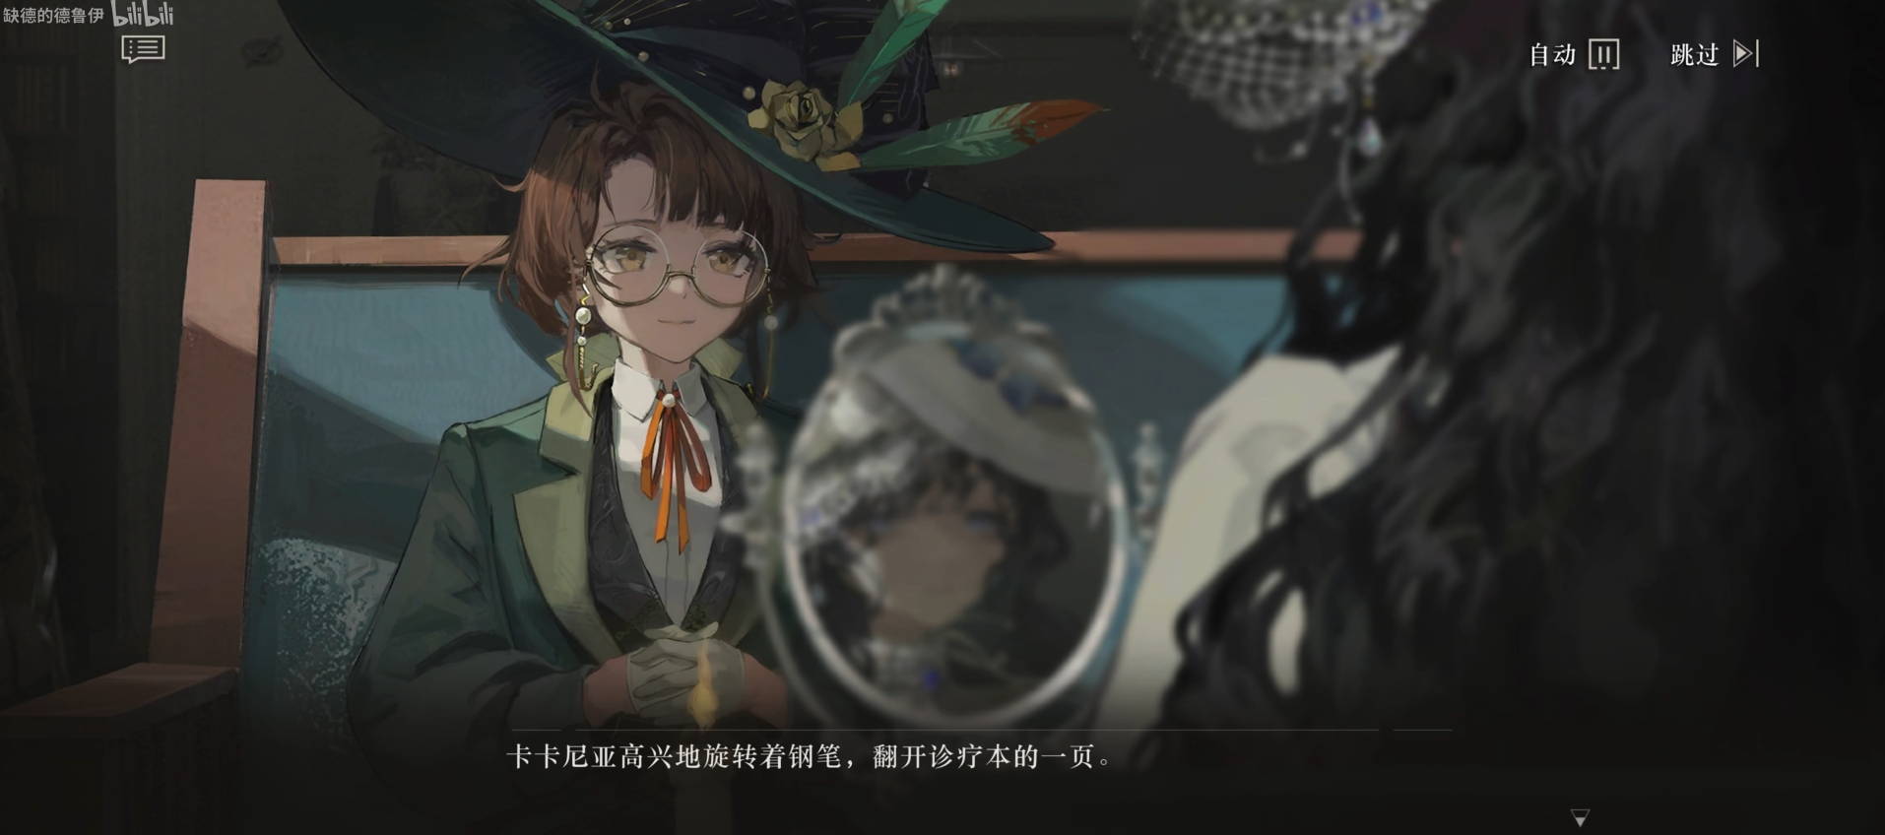卡卡尼亚高兴地旋转着钢笔，翻开诊疗本的一页。

**卡卡尼亚**：“西格蒙德·弗洛伊德医生曾经写过，是我们内心对本能的遏制导致了歇斯底里症。您需要一次解放。我将通过话语去引导您进行回忆，您只需信任我，将其倾诉出来。这可以一定程度上使压抑的欲望得到缓和，这样一来，您躯体上的昏厥与痉挛症状也能得到一些改善。忘记所有束缚，并信任我——这便是治疗的第一步。我知道，家族内接连不断的悲剧让您深感痛苦。但请相信我，心理医生就是为了解决这些问题的。如果您对开口述说感到困难，可以看着这面镜子。它能映出您‘内心的图景’。您可以把它当作一个心理手术用的‘内视镜’。我使用了一点神秘术来便于自由联想……您只需要看一下它，然后告诉我眼前所见。”

**伊索尔德**：“……内心的图景……”

**卡卡尼亚**：“是的，我不会对您使用催眠，也不会转过头来，窥探您内心的隐秘。在这里会发生的仅仅是一场谈话。实际上，催眠正是我最厌恶的手段——它无助于您认清自己。如果不是在理智完全清醒，双方完全同意的基础下，对话就没有任何意义。”

**伊索尔德**：“我明白，请放心，我会好好表现……”

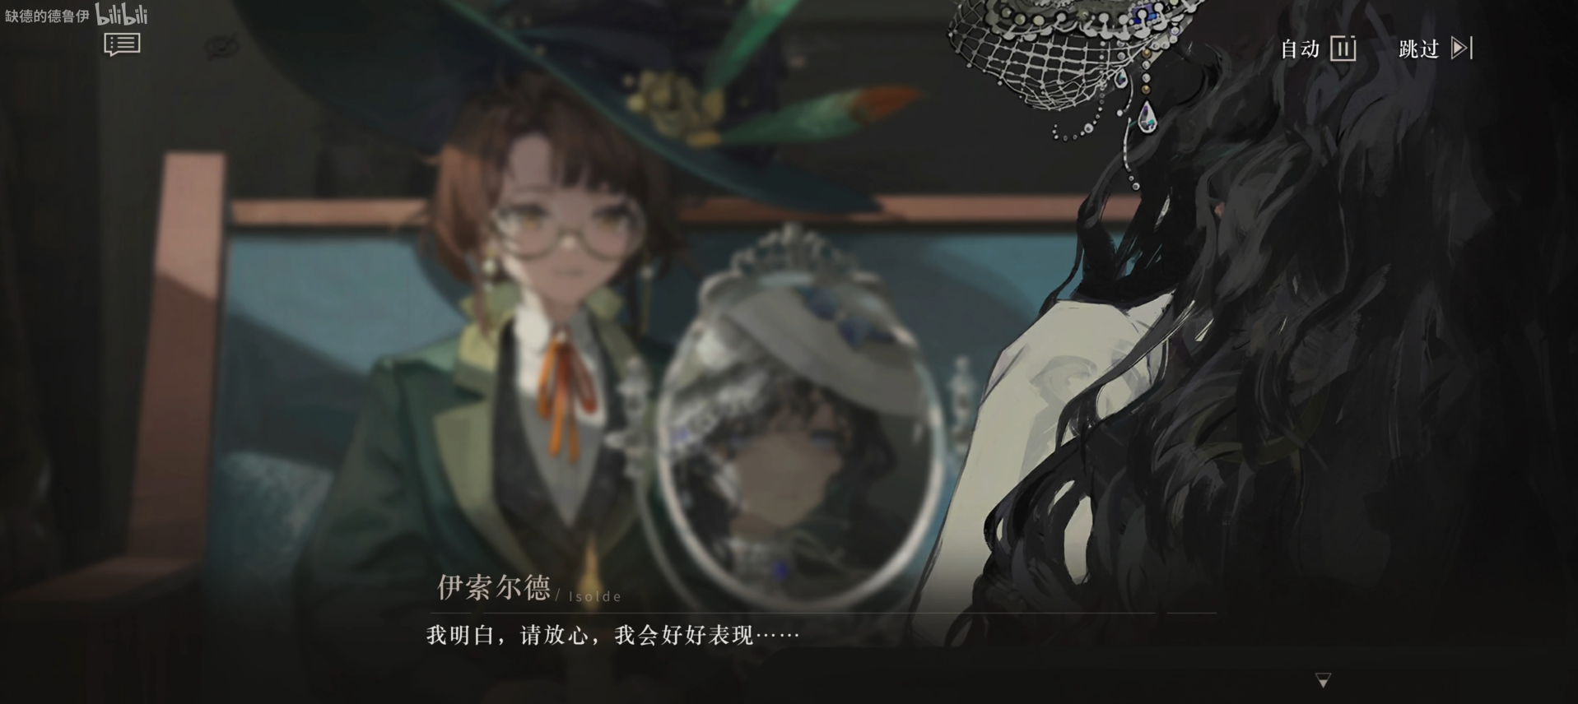[[57]](#footnote-56)**卡卡尼亚**：“哈哈，表现！您的担子太重啦，怎么能在需要敞开心扉的时刻还记着表演呢？这里又不是舞台……现在，您只需要瞧着镜子里，然后告诉我……，……您看到了什么？”

**伊索尔德**：“唔……我看见……黄金一般的圆圈……西奥菲尔站在书房，手激烈地在空中比划……，……啊，是的，我也在那儿。我在——（周围突然一片漆黑）——？”

她的声音变得古怪而尖锐。

**伊索尔德**：“奇怪，这里为什么没有我呢？医生，您的镜子是坏了吗？它没有映出我自己来。这可不行，我答应了您，一定要好好表现……我当时肯定在那里，我得清晰地想起来，才对得起您这场悉心设置的诊疗……”

**卡卡尼亚**：“糟糕，她的强迫行为发作了——！伊索尔德，请您先坐，听我说——”

歌剧女演员罔顾医生的劝阻，只是用力地用手掰住镜子的边缘。

**伊索尔德**：“（音效变得空旷而略有回音）——我在哪里？我又是谁？您好，有人在那里吗？谁是我？我是谁？您好，您好？”

蜡烛熄灭了，房间里无端多了许多风声。

并无实体的“人”回应了她的问询，从虚空中应邀而来。

**卡卡尼亚**：“游灵现象……上次在分离派之家……天啊，原来是这么回事。得先帮伊索尔德解决她过度依赖神秘术的倾向……万幸，正因为没完成专业化教育，我什么都会一点。”

医生冲到工坊里等身高的镜子旁边，逐个揭开上面罩着的灰布。

**伊索尔德**：“唔……！医生，您在做什么？治疗中断了吗？是因为我做错了什么吗？我做得不够好吗？”

**卡卡尼亚**：“不，您很好，非常好！只是我要给这个地方来场突发的大扫除。”

更强烈的闪光充斥了诊所，驱散了那片潮湿而幽怨的黑暗。

**卡卡尼亚**：“走吧，都走吧！幽灵无法在真实之镜里成像！——别再缠着我的病人，你们该给自己也找个医生了！”

——（战斗开始[[58]](#footnote-57)）——

**伊索尔德**：“唔唔……您好，您好！您在同我打招呼吗？”

**卡卡尼亚**：“这些游灵纠缠着她，让她陷入混乱了！呼……我需要让她先平静下来，不然她会把自己弄伤的……伊索尔德小姐，请放松，我在关照着您。嘘……告诉我，是谁来到了这里？”

**伊索尔德**：“我……我会好好表现……卡卡尼亚小姐……您要看着我……要您看着……谁？是一个……一个……小女孩……”

（转阶段）

**伊索尔德**：“您是谁？您为什么站在我的房间，睡在我的床上？您怎么叫我的父亲为父亲，叫我的母亲为母亲，叫我的兄弟为兄弟？您好？您好？啊……我看见您在颤抖，我看见您在哀求……您被父亲接走，又被仆人抱回……我可怜您，我理解您，快把我的人生还回来吧……那日子并非甘美如蜜糖！”

**卡卡尼亚**：“这些只是记忆，伊索尔德小姐……那之后如何了？”

**伊索尔德**：“不……您死去了……然后……我……我到来了？？？卡、卡卡尼亚小姐……唔……”

**卡卡尼亚**：“可恶，这是另一个游灵？”

**伊索尔德**：“故事并没有结束呀，它像血脉一样流传下去了！”

（转阶段）

**伊索尔德**：“这是第二个孩子……一位备受瞩目的孩子……‘多么可怜的天才呵！希望这不会杀死她。’她明白啦，她坐下啦，她开始恐惧，于是她哀鸣。但这并非舞台，所以没有虚假！在颤抖中，第二个孩子想起来，呀，她在痉挛！其实她是……第三个……”

**卡卡尼亚**：“痉挛……那或许是与电击疗法相关的记忆。至少治疗起作用了……她正在探索自己的内心，重启那些不愿被想起的记忆。”

**伊索尔德**：“不……我不要听……我不要听到这种声响……”

（战斗最后）

**伊索尔德**：“嘘……什么声音？谁在那里喊救火？嘘……什么声音？燃烧的牢笼该用什么颜色？嘘……什么声音？什么东西崩裂了，又倒塌了，又是什么东西炸开了？噼噼啪啪……噼噼啪啪……火焰在叫什么？火焰里烧起了……唔！！！”

**卡卡尼亚**：“那些家伙离开了——！没事了，伊索尔德小姐，我在这里，您不会有事了……”

——（战斗结束）——

**——TO BE CONTINUED——**

# 11. 独幕剧 One-Act Play

--1914.01.07 18:45

两双眼睛，望向同一颗星星，事情真的如此吗？

Two pairs of eyes, locked upon the selfsame star.

**卡卡尼亚**：“……您现在好些了吗？还有东西缠着您，要同您说话吗？现在您想起来自己是谁了吗，伊索尔德小姐？”

诊所重归寂静，卡卡尼亚握着伊索尔德的手，担忧地望着面前苍白的女演员。

她望着前方的桌面镜，目光空洞地任由泪水从眼中滑落。

**伊索尔德**：“呀，是的，医生，现在我都看见了。那场火——那场焚尽了一切的火！我怎么会忘记呢？火焰吞噬着一切，西奥菲尔站在火中，尖叫着——他在点燃之前没有考虑任何事情！他怎么可以就这样忘却一切呢——他凭什么能就这样忘却一切呢？而我都记得，都记得……我要是一名优雅的贵族，要是一名出色的神秘学家，要是一名优秀的歌剧演员，一名合格的迪塔斯多夫，一个好妹妹、好女儿……绝不能僭越，绝不可出格，更罔论出丑！而他，他却可以、可以！……西奥菲尔若是一个真正有勇气的人，他就应该去参军，或是痛痛快快地跟人决斗——这总要光荣些！而他只是选择带着一身风流债，以这样的形式死去……”

她剧烈呼吸着，苍白的脸上也终于有了血色。

**伊索尔德**：“呜（哭泣），对不起，我不该说这些……”

**卡卡尼亚**：“不，伊索尔德小姐，您这样是正确的——！这正是这次诊疗的目的。这些正是我们需要知道的东西，那些被遏制、被刻意忽略的记忆……它将变为表象、变为语言来重新连结情感，再进一步，便可减轻躯体上体现的癔症症状！别担心，无论什么，您都可以向我倾诉——以家族与以希波克拉底[[59]](#footnote-58)的名义起誓！我绝不会将任何信息透露给第三个人。……知道的人只会有你和我，它们将变成我们共同的秘密。”

**伊索尔德**：“共同的秘密……”

女人的面颊仍挂着泪珠，却又露出一个笑容，就像玫瑰花瓣上缀着露水。

**伊索尔德**：“（德语）这听起来真美好。……（呵，嗯）”

她闭上了眼睛，似乎正极力拨开往事的迷雾。

（前方为一长段舞台剧式的动画演出，气氛很足，推荐有兴趣的小伙伴看看视频）

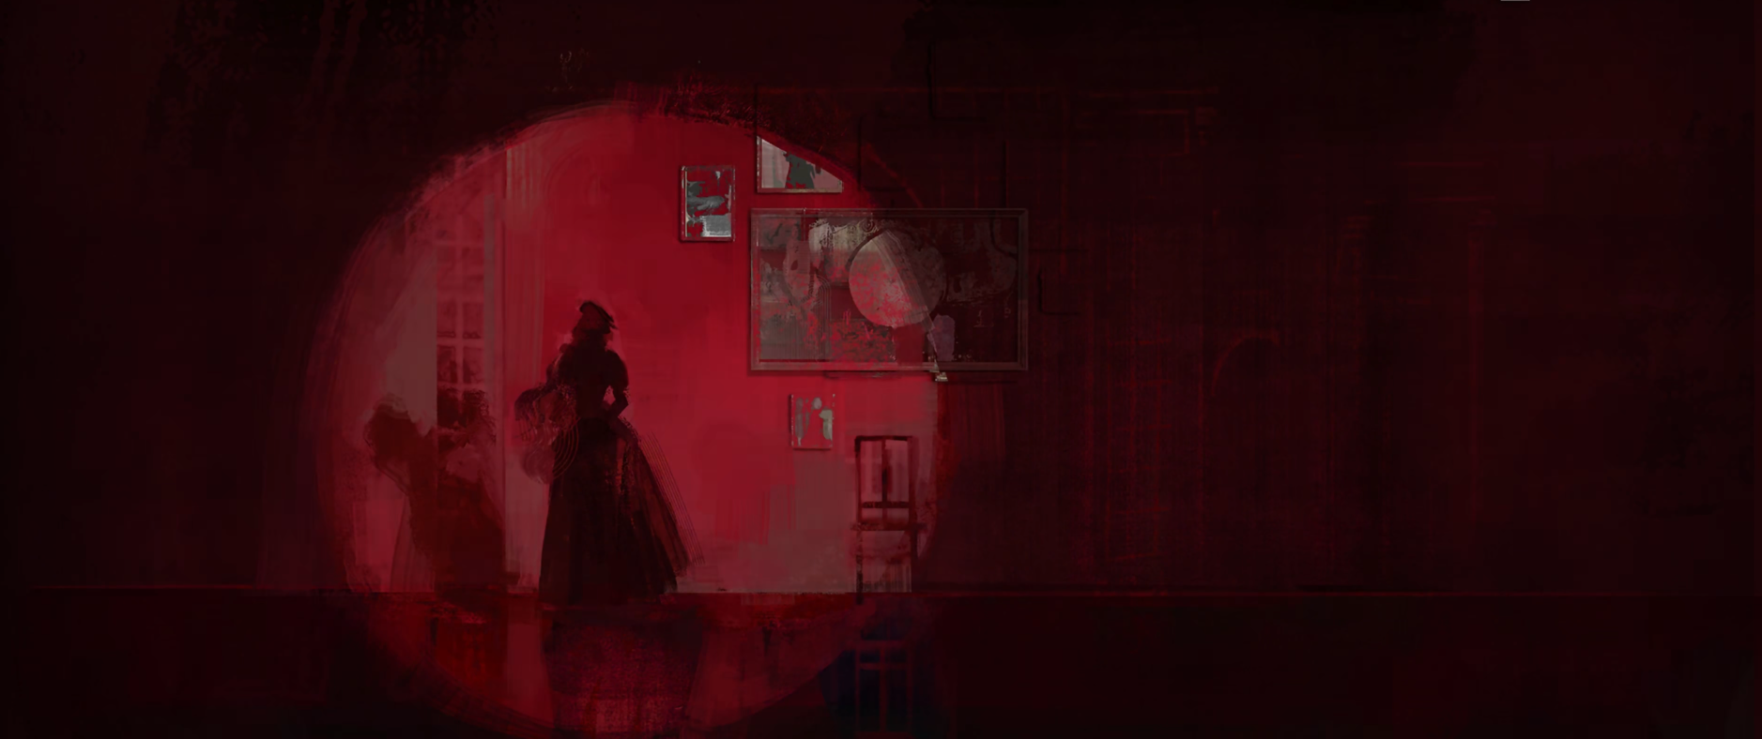**伊索尔德**：“（德语）我还记得那间屋子……那间屋子里亮得惊人。我总是没法习惯灯光……烛光总是要柔和些，那样小小的、惹人怜爱的一簇。从前，妈妈在睡前看望我时总是秉着一根白色的蜡烛。”

**卡卡尼亚**：“（德语）那根蜡烛后来去哪了？”

（画面下方开始带着火星和被火焰扭曲的空气）

**伊索尔德**：“（德语）它被人碰倒了。哈，呵！那个顽皮的男孩，我黑色头发的哥哥！他点燃了蜡烛！点燃了屋子！点燃了自己所有的画！他燃烧着朝我冲过来，手里拿着……！一把枪。（上膛声）——我告诉过西奥菲尔，他并不是魏宁格[[60]](#footnote-59)那样的天才，饮弹自尽不会让他名声大噪的。人们只会记住首演，之后都是无趣的重复。他大笑着说，如今在维也纳开枪自杀的人已经太多，要让世人都记住，还得再添上一把火才行。（液体滴落声）我告别他，去楼下与其他小姐交流。血液透过木地板，一滴、一滴地落入我的茶杯中。我走上楼，看见西奥菲尔躺在血泊里。一支手枪躺在他的手上——漂亮的左轮，哈哈，（拨动转轮声）在拨动时能发出悦耳的响声。我提着裙子，好叫火从裙摆上流下去。我俯下身，在他左脑太阳穴的空洞上问：‘西奥菲尔，您的火呢？’西奥菲尔从地上坐了起来。他对我说：‘伊索尔德，您的枪呢？’”

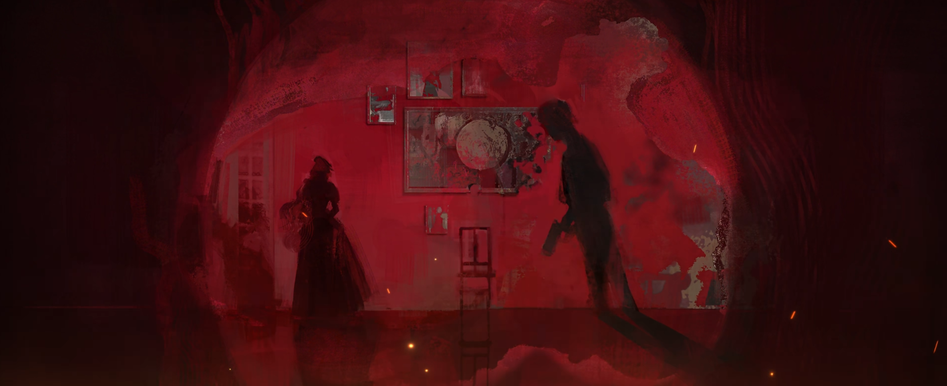**卡卡尼亚**：“（德语）……您的枪？”

**伊索尔德**：“（德语）……我的枪？”

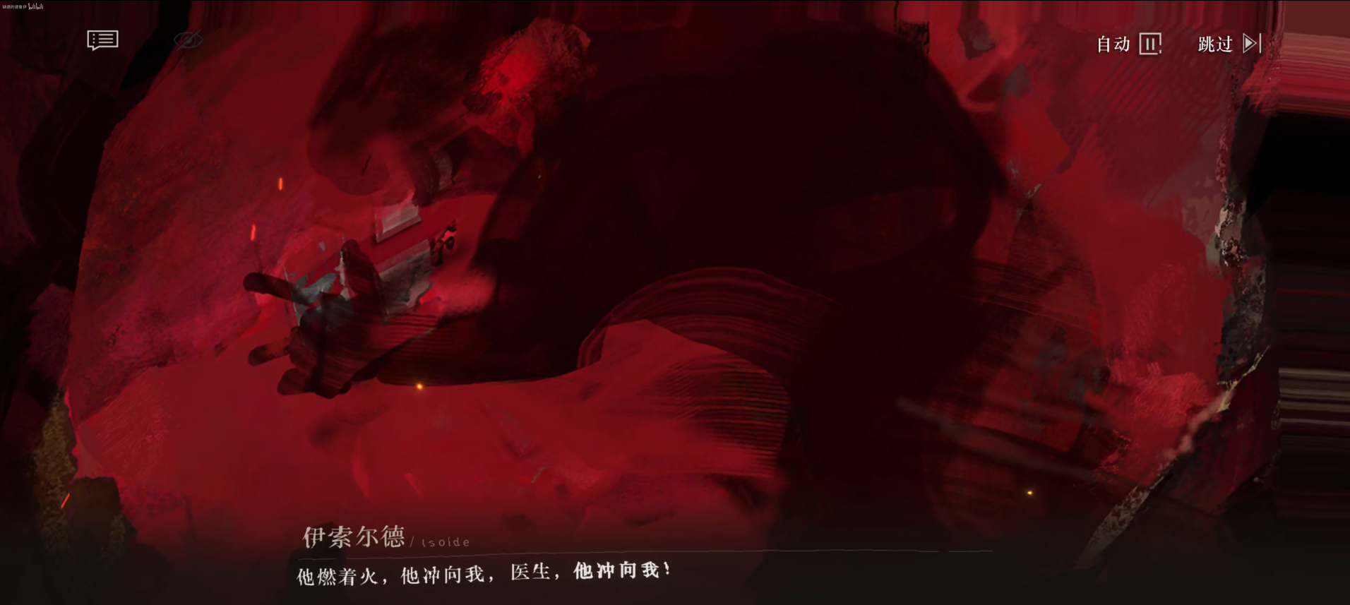她的嘴里突然发出“嗬、嗬”的声音。

伊索尔德的双眸望向镜中的自己，她高高抬起手，像是演员在舞台上发表独白。

（画面更加扭曲而血红）

**伊索尔德**：“（德语）啊，是我的枪！我想起来了，这支枪一直在我手上！！！西奥菲尔站在书房里，火光吞没了房梁，一切都在燃烧！他朝我冲过来，他朝我伸出手，要把我拉入火海之中——”

**卡卡尼亚**：“（德语）什么？！”

卡卡尼亚尽可能地放轻声音，不去惊扰女人的自白。

**伊索尔德**：“（德语）他冲向我，哀嚎着，他很痛苦，又那么炙热，将我的眼球烤干——”

女人开始发抖。

**伊索尔德**：“（德语）他燃着火，他冲向我，医生，**他冲向我**！”

她咬紧牙关，试图从那些白贝似的小骨头里挤出字眼来，挤出内脏来——要将自己像个精美木盒儿一般敞开，奉献给眼前的救世主。

**卡卡尼亚**：“（德语）深呼吸，伊索尔德，深呼吸……没事的，没事的。我在这里，我还在你身边，你很安全。”

卡卡尼亚伸出双臂，轻轻环住身边的女人。

她大口呼吸着，在绿色的怀抱中逐渐平静下来。

**伊索尔德**：“（德语）……然后，我听见一声枪响。”

（一声枪响）

**卡卡尼亚**：“……”

怀抱微微收紧了些。

**伊索尔德**：“（德语）我记不清了，扳机很硬，枪响之后，它就从我的虎口滑了出去……”

（动画演出结束）

她从怀抱中抬起头来，泪水涟涟。

**卡卡尼亚**：“……”

**伊索尔德**：“（德语）是我杀了西奥菲尔！是我……！我没有资格参加他的葬礼，没有资格举办他的纪念画展，没有资格承受这些同情和善意……我也应该走进那场火里，我也应该痛痛快快地去死，我……！呜呜呜呜………………”

**卡卡尼亚**：“（德语）没关系的。”

**伊索尔德**：“（抽泣声，嗯？）……？”

**卡卡尼亚**：“（德语）伊索尔德小姐，我不是法官，不是警察，只是您的医生——无论您自认是一个怎样的人，我只对您负责。您的生命在当时受到了严重的威胁。换作他人，情急之下也很可能会做出同样的抉择。这不是您的错，伊索尔德小姐，您只是……被吓坏了。您完全无需为本能感到羞耻。请您放心，我会为您保守这个秘密。按照弗洛伊德医生的说法，接受阴暗是解除压抑的第一步。您已经迈出了这一步，这是非常有勇气、非常困难的一步。绝大多数的人都无法做到，可您做得很好。”

**伊索尔德**：“（德语）……，我，做得好吗？”

**卡卡尼亚**：“（德语）是的，您做得非常棒。”

**伊索尔德**：“（德语）医生……”

她终于如释负重地失声痛哭。

卡卡尼亚轻轻抱着她，静待这场久违的释放结束。

（画面转到诊所外的街道上）

**卡卡尼亚**：“（这里开始语音回到英语）好了，我就送您到这儿——明天您要主持开展仪式，下周还有《托斯卡》的演出。如果我夺走您宝贵的排练时间，整个维也纳都会恨我的。

**伊索尔德**：“没关系，如您所说，吹吹夜风更有助于我的健康。”

她挽着卡卡尼亚的胳膊，几不可微地摇了摇头。

天光已暗，没有多少散步的行人注意到这位杰出的歌剧女演员就在自己身边。

**卡卡尼亚**：“我听海因里希说，你们要做一些新的尝试？我看了他的舞台设计稿，他吸收了柏林那边的表现主义风格，真是叫人耳目一新……我承认，他从柏林回来之后就变得有些古怪。但他还是一样对艺术如此热忱，对同胞也爱得真心实意。”

**伊索尔德**：“是的，我也非常感激他。只可惜，皇家宫廷剧院没有通过申请，我们最终还是在维也纳人民歌剧院上演。”

**卡卡尼亚**：“嚯，我一点也不意外。当初马勒先生[[61]](#footnote-60)努力了那么久，也无法拿到《莎乐美》的演出许可[[62]](#footnote-61)，要知道他自己就是皇家宫廷剧院的艺术总监……这些老古板是不会让新的艺术形式通过的，他们只是希望陈旧的曲调和布景像天国一样永恒。”

**伊索尔德**：“……”

她的脸色突然黯淡下去。

**伊索尔德**：“《托斯卡》无法通过皇家宫廷剧院的申请，是因为我。因为他们请了一个灵媒，一个疯疯癫癫的‘神秘学家’来做主演。”

**卡卡尼亚**：“哦不，这绝对与此无关。维也纳优秀的作曲家、演奏家、指挥家，几乎全都是神秘学家。在维也纳，谁要抹除神秘学家独一无二的天赋感知和艺术贡献，谁就把整个维也纳的文化生活都一把火烧光吧！噢，真对不起……一场洪水！洪水要更好……”

女演员没注意到这个小小的口误。

**伊索尔德**：“可许多人并不承认‘灵媒表演’。他们认为这是对舞台的玷污……演唱者在舞台上使用降灵术，请灵附身于自己，让自己‘成为’歌剧里的角色。人们会质疑，那还是‘演唱者’自己的歌喉吗？这不是一种欺诈吗？”

**卡卡尼亚**：“不，伊索尔德，他们这样说，是因为他们完全不懂戏剧，一丁点也不懂……戏剧的本质就是欺诈。我们走进剧院，不是为了直面自己，是为了成为他人！你想，他们如果这么追求实际的话，干嘛不上我的诊所来照照镜子呢？演员的职责，正是在舞台那个虚幻的空间里，在那短暂的时间中，全然地成为他人，并把这种幻觉尽可能逼真地带到我们眼前。为此，我们艰苦卓绝地排练，精心设计曲目、服装、布景、光照……而您的天赋能帮助您更好地达成这一点，仅此而已。[[63]](#footnote-62)”

**伊索尔德**：“……，可是，我的确是运用了迪塔斯多夫家族的神秘术。没有它，我无法取得这样的成就。神秘学家卓越的艺术天赋，也是一种疯癫的诅咒。医生，或许我只是一个借助疾病的冒充者。一旦病症好转，艺术天赋便荡然无存……”

卡卡尼亚突然顿住了。

她回过头来，望向这位为自己的天赋而饱受困扰的歌剧天才。

（这一段“独幕剧”的语音也很有感染力，~~而且是听得懂的英语~~，可以有兴趣听一听）

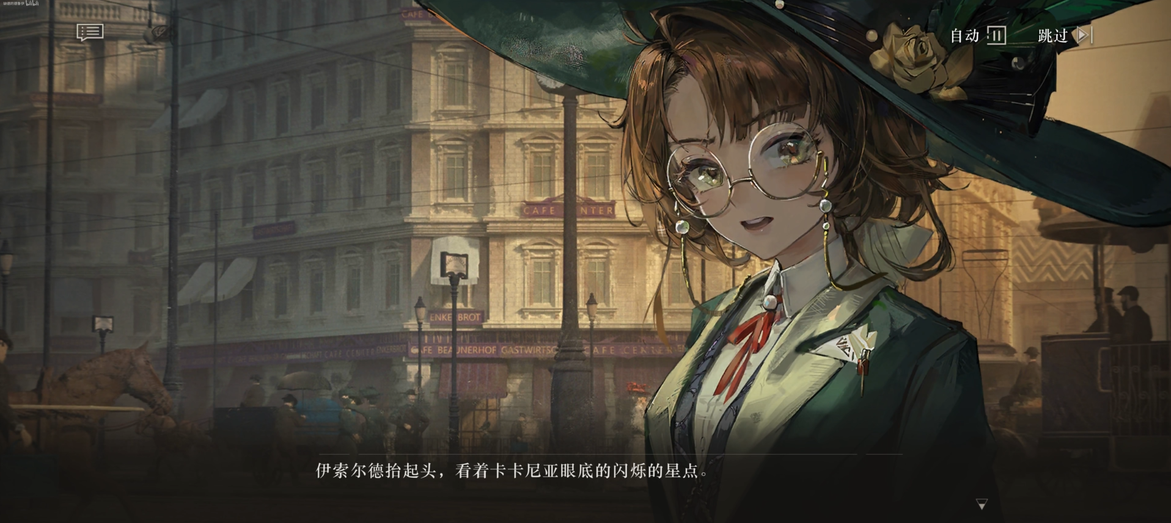**卡卡尼亚**：“不是这样的，伊索尔德小姐。我从没听说过，任何人运用自己的天赋，会被称为舞弊。我们是神秘学家。可在我们被这个模糊不清的词语定性前，我们是谁？如果一个‘神秘学家’从小就在孤岛上生活……她绝不会称自己为‘神秘学家’，只会觉得自己是一个‘人’——一个和我们，和所有人都没有区别的人。”

**伊索尔德**：“医生……”

伊索尔德抬起头，看着卡卡尼亚眼底的闪烁的星点。

**卡卡尼亚**：“可是伊索尔德，你知道吗？当我向人群中望去，我从未见过任何一个‘神秘学家’！我只是看到一个一个有天赋的同胞，受限于世俗的困顿之中，磨平自己的棱角，变得面目朦胧、模糊不清。人类因他们的缺陷而纯粹，我们却因为非凡而受阻。在那个评价体系里，我们的天赋仅仅是一种病症，才华仅仅是一种缺损，血脉则是一种可怖的诅咒。治好了病症，我们便泯然众人。要靠病症生存，我们便反复刨开自己的创口。神秘学家就像这样贩卖自己呕出的血肉生存。”

**伊索尔德**：“……”

**卡卡尼亚**：“您看看这个地方，我们最开明、最包容的城市。在萨赫蛋糕的甜美巧克力外衣下，埋藏的却是火药和毒酒。神秘学家被承认拥有艺术才华，却也仅仅如此，我们没有任何议会席位，难以评上任何职称，也难以获得任何专业证明。我们被流放到文化的角落，流放到装饰画和花瓶的位置，因为那是唯一一个掀不起波澜的地方。而针对神秘学家的管束和歧视每天都在增加，先是登记，然后是居留证明，现在是神秘术许可证……我们必须忍气吞声，必须合乎体面，必须做一个‘好’神秘学家，不能出现任何‘不稳定’，因为我们应是理性的动物，否则我们就是动物。可人并不是只有理性的一面——正如弗洛伊德医生揭示的那样，它只是冰山一角。”

街边的路灯亮起了，卡卡尼亚抬起头来，现在她也像一个独幕剧演员了。

**卡卡尼亚**：“……您也许病了，也许我们都病了。但根源是社会病了，仅仅诊断个人是不够的。正是对非理性冲动的压抑，导致了我们时代普遍的疾病。在这层意义上，那座岛上的人们倒是比我们要自由得多！”

**伊索尔德**：“您是在说……传言里那座埋着黄金的神秘小岛吗？”

卡卡尼亚用力点了点头。

**卡卡尼亚**：“您还记得刚刚基金会的那位小姐吗？”

**伊索尔德**：“……嗯，您为何又突然提起她？”

**卡卡尼亚**：“那位刚结识不久的新朋友告诉我，那座岛上的神秘学家不是疯子……他们自由地生存在那里。多么理想啊，如果我们也能建立一个属于自己的团体，就像艺术家结社那样，我们自己种植、生产、劳作、分工。我想这就是那座小岛对人们的启示……尽管我还未见到，但可以预见的，他们展示了另一种生活，一个没有压抑的自由王国。因此帮助他们，就像帮助我们自己。这也是您举办那场画展的意义。”

**伊索尔德**：“我……？不，我并不是那么伟大的人。”

**卡卡尼亚**：“可您也做着伟大的事业。”

那眼底的星点漾开了。卡卡尼亚露出了一个笑容。

**卡卡尼亚**：“伊索尔德，我的朋友。我对您说我的梦想，我希望它有一天也是您的梦想，所有人的梦想。我们的社会需要一场彻底的变革，一场大手术。在这个属于进步的世纪之初，我们迫切需要一种新的思想，好将我们重新整合起来。就像艺术有它们的分离派，我们也需要有神秘学的分离派。从‘歇斯底里的精神病人’、‘贩卖小商品的小贩’、‘装神弄鬼的街头骗子’中分离出去……，——我们需要有新的梦想，新的神话。我们需重新将自己在世界上发明出来，成为新的人。再无压抑，只是拥抱原初的激情。”

卡卡尼亚结束了独白，她摘下自己的帽子，理了理上面的羽毛。

**卡卡尼亚**：“因此，您的工作绝不是徒劳的。无论是承办西奥菲尔的画展，还是推进新的歌剧艺术……不要质疑自己，您所做的事是伟大的。”

**伊索尔德**：“……，谢谢您，医生。这是第一次……有人对我说这些话。我会将它们谨记在心。……这些夜风和您的话语都让我非常振奋，我感觉呼吸畅快多了。您可以再陪我散一会步吗？我想再听您谈谈刚刚提到的分离派观念，也好为明天的开展仪式准备讲稿……”

**卡卡尼亚**：“……当然，这是我的荣幸！您想去人民歌剧院的附近看看吗？他们一定张贴了新的宣传海报……”

**——TO BE CONTINUED——**

# 12. 艺术沙龙 Art Exhibit

--1914.01.08 10:00

拯救将被宣告。

Salvation shall be proclaimed.

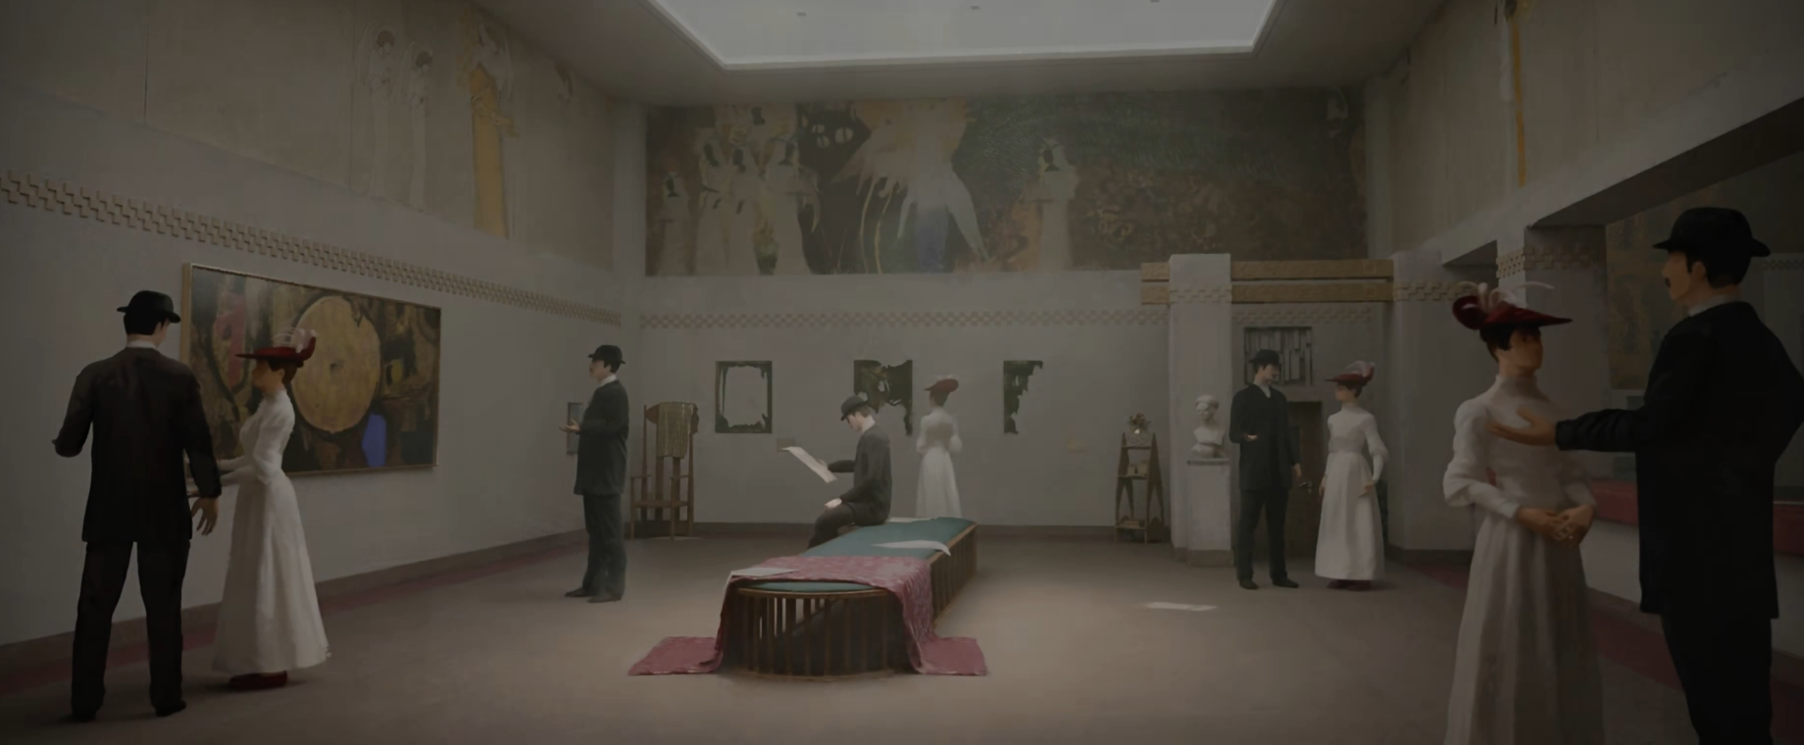高一点的地方，视野比上次好了许多。

**马库斯**：“《新自由报》[[64]](#footnote-63)的记者……《潘神》[[65]](#footnote-64)的主编……《火炬》的创刊人[[66]](#footnote-65)……噢，那是埃贡·埃尔温·基希！报道雷德尔上校事件[[67]](#footnote-66)的《波西米亚报》记者，我做了功课……建筑师阿道夫·路斯[[68]](#footnote-67)，啊！我记得斯坦纳住宅[Steiner House]是他的杰作……马克西米利安·荣格少校[[69]](#footnote-68)和他的夫人……没想到这些大人物也会来参观画展。和我以前在岛上看到的报纸有些差别……之前好像没有那么浑圆和老态，哦。难道是我记错了？摄影也算是一个美化人的艺术啊。卡尔先生说得没错，人们没完没了地参观分离派之家，只为一睹新艺术的风采……”

**霍夫曼**：“……我一点也看不懂这些艺术品。”

霍夫曼女士客观地评价道。

**霍夫曼**：“我已经和委外合约小队的成员布置好了行动安排。海因里希一旦出现，就对他进行控制。理想是以‘非法使用神秘术’的名由把他带离——符合这个时代的法律，风险也最低。但如果他背后的确是重塑之手，可能会出现正面冲突。届时，委外合约小队的成员会在外围给予我们支持。马库斯，你的任务是留心观察，不排除海因里希会伪装在人群中。另外，也要留心重塑之手相关的术式痕迹，这才是我们本来的目的。”

**马库斯**：“嗯！我一定不会漏看的。”

马库斯深呼吸一口气。

无数的信息涌入马库斯的眼中。

世界对她是一本书，历来如此。

**马库斯**：“托马斯议员正在和几位女士谈论表现主义……他的父辈当年在印象派的事上吃尽大亏，谁都没想到这些没人看懂的画以后会价值连城[[70]](#footnote-69)。这导致他这一代人在艺术审美上矫枉过正，任何看不懂的艺术都是好艺术……《新自由报》的记者正在和少校讨论近期维也纳接连不断的自杀案……他们为此写了不少专题报道，不少人将之归因为《少年维特之烦恼》[[71]](#footnote-70)的流行造成的影响……真的吗？卡卡尼亚在和《火炬》的编辑高谈‘魔圈’创始理念。‘这是原始人在自然里画下的第一个魔力圈！’唔，她的字还真是大……今年春天在波斯尼亚和黑塞哥维那的军事演习[[72]](#footnote-71)……康拉德将军[[73]](#footnote-72)或将失宠……大西洋上空的低压槽[[74]](#footnote-73)……象牙白色的部级用纸……将军……内阁议员的夫人……石英砂颜料……神秘学是否是一种病菌感染……精神分析是否是一种全新的心理疾病……海因里希先生不在这里。……，这一页没有什么实用的信息。”

**伊索尔德**：“……”

**马库斯**：“……啊，又见到伊索尔德小姐了，她是这次沙龙的主办方。她的状态……看上去竟然比上次见面还要好了许多。虽然不清楚原因为何，但真为她感到高兴。她要登台致辞了。”

**伊索尔德**：“很荣幸能主办这次纪念画展。在正式开展之前，我想感谢西奥菲尔的朋友——海因里希先生，他是这次画展的策展人。”

**马库斯**：“海因里希依然没有出现，难道他提前发现了什么……？”

**伊索尔德**：“以及我的朋友，同时也是‘魔圈’的创始人——克拉拉小姐！她在暗处积极地联络，为我们争取了办展的场地。她来自一个新兴的神秘学家中产家庭，是一位尽职的医生，也是一位品位卓越的艺术鉴赏家。”

伊索尔德盛情介绍着，将手伸向台下。

**卡卡尼亚**：“呃……！”

**马库斯**：“卡卡尼亚医生站了起来，和宾客们打招呼。她笑得十分僵硬，似乎没有想到自己会被提名。唔，伊索尔德小姐用鼓励的眼神看着她。——她是想在名流前提携自己的朋友吗？看来她们的私下关系非常好……”

**卡卡尼亚**：“唉，我明明告诉她不用提我的名字……”

**马库斯**：“卡卡尼亚压下帽子，她不习惯出风头吗？……不，她不是这种性格。她在为伊索尔德的目光难为情吗？”

马库斯全神贯注地观察。

伊索尔德掀开了纱帘。

**伊索尔德**：“我们将在此首次展出《拯救》——西奥菲尔生前留下的唯一完整的画。”

**马库斯**：“……！是它……”

**伊索尔德**：“在生前的最后时光，西奥菲尔曾醉心于黄金岛的传言，他畅想那里是一个艺术与人文的美好国度，一个属于神秘学家的乌托邦。他们从未受过世俗沾染，保持着原始的生命力与激情。他曾写下过这样的句子：‘那座岛上有着拯救的希望……’”

**马库斯**：“唔，是这样吗？我的知情权限不够……看起来，维也纳的每个人都对那座岛做了自己希望的解读……”

**伊索尔德**：“……先生们，女士们，我呼吁各位对此事予以关注。我们会成立一个促进委员会，向帝国国会请愿，停止对它的火力打击！那座岛上的神秘学家不是疯子！他们只是自由地生存在那里。”

**马库斯**：“唔……？！”

熟悉的话语中断了马库斯的思绪，她茫然地瞪大眼睛。

但在聚光灯下，致辞还在继续。

**伊索尔德**：“它的存在对于我们也有巨大的启示。帮助他们，就像是帮助我们自己。……我们的社会生病了，仅仅医治个人是不够的。它需要一场彻底的大手术，一场找回我们饱受压抑的天性，将自己重新在世界上发明出来的大变革……”

**马库斯**：“不好，这些发言，它们……”

马库斯的直觉在强烈敲着警钟。

（心跳声）

在她有所动作之前，伊索尔德抬起了手，说出了致辞的高潮。

**伊索尔德**：“我希望，我们神秘学家能够联合起来……，——**建立一个不再有压抑的，自由的，属于我们自己的独立王国**！”

**马库斯**：“——！”

**霍夫曼**：“……突发事故，封锁出口。增加抓捕目标伊索尔德。”

霍夫曼没有犹豫，立刻进行了决断。

**霍夫曼**：“马库斯，**动手**。”

**沙龙宾客Ⅰ**：“什么……？是我听错了，还是伊索尔德小姐真的说了……”

一开始，人群还是小范围地骚动着。

**沙龙宾客Ⅰ**：“原谅她吧，我想只是迪塔斯多夫小姐她的精神疾病仍未痊愈……”

**沙龙宾客Ⅲ**：“我看也是！”

卡卡尼亚愕然地从座位上站起来，罔顾自己的帽子从膝盖上滑落。

**卡卡尼亚**：“不，怎么会这样……我，我没有和她说过要这么做——”

**海因里希**：“朋友们！观众们！幸存者们！请冷静！”

男人的声音从展厅之家的另一头响起。

**海因里希**：“不用慌张，因为我已为诸位找到了拯救之道！”

**卡卡尼亚**：“……海因里希？！你身后的是——”

**通讯器**：“——霍夫曼调查员，目标出现了！但是，我们遭遇了戈连群！”

**霍夫曼**：“……我也看见了。物品附魔的神秘术吗？马库斯，阅读一下原理。”

盔甲石像簇拥着海因里希，像是舞台上的布景道具。

**海因里希**：“请不要忽略伊索尔德小姐的话语——我们正处于世界毁灭的试验场上！巨大的浩劫正在向我们逼近，战栗的乌云已经在天空中聚集。睁开眼睛看看我们目前所有的一切吧。一切动听的音乐，美好的艺术，进步的理想——都将在人类创造的炮火中毁灭！”

**卡卡尼亚**：“……什么？你们……都在说什么？”

**伊索尔德**：“医生，别担心，您只是现在还不知道。”

女人伸出手来。

**伊索尔德**：“请跟我走，我会告诉您一切——您的梦想，有属于它的归处。”

戈连的出现刺激了人群，宾客们开始骚动。

**沙龙宾客Ⅲ**：“太荒谬了！建立一个独立的王国？这是公然叛国！我们是维也纳人，为什么要离开自己的国家？”

**沙龙宾客Ⅳ**：“这些戈连也是艺术品吗？噢，它们看起来很有份量，我也想收藏一个……”

**沙龙宾客Ⅰ**：“把门打开，继续聆听这些疯话是对我人格的一种亵渎！！！”

术法的辉光打在了戈连上，却没有留下任何踪迹。

**行动队员**：“该死，这些戈连是免疫神秘术的吗？我们靠近不了海因里希！”

**马库斯**：“霍夫曼女士，我读出来了，是操纵相关的神秘术刻痕，和基金会分部大门那次的情况一样！”

**霍夫曼**：“有重塑之手的术式痕迹吗？”

**马库斯**：“没有，我还没有发现——”

霍夫曼点了点头，再次按下通讯器。

**霍夫曼**：“戈连只能从内部瓦解，马库斯，把方法告诉其他人。奥拉，疏散人群，动用消声咒，不能让更多人听到“时代”的信息了！”

她拿出配枪，拨开慌乱的人群。

**霍夫曼**：“……”

于戈连的缝隙中，她敏锐捕捉到一抹粉色的衣裙消失在挂画后方。

**霍夫曼**：“——海因里希带着伊索尔德逃跑了，那幅画后有其他出口。跟上他们！”

——（战斗开始）——

马库斯：“霍夫曼女士！您还好吗？”

霍夫曼：“我没事……但是他们顺着出口离开了。……（叹气）停止追击吧。我们不能再扩大骚动范围了。”

马库斯：“……唔，奇怪……”

霍夫曼：“你发现什么了吗，马库斯？”

马库斯：“这条密道出口连接的似乎是……维也纳基金会的……分部大楼？”

——（战斗结束）——

**——TO BE CONTINUED——**

# 13. 岛 The Island[[75]](#footnote-74)

--1914.01.11 09:00

“那黄金之岛定是艺术与人文的乐土，属于神秘学家的乌托邦。”

"That golden island is undoubtedly a sanctuary for the arts, a utopia where all arcanists can thrive."

\*岛屿客房\*

低矮的石桌并不适宜写作，但此刻别无所选。

**维尔汀**：“……感谢您在委员会内做出的斡旋，我同意您的判断。贸然向岛上增派人员只会加剧眼前的信任危机，而这正是阿尔卡纳的目的。目前局势刚刚和缓，任何加码都会让这台岌岌可危的天平立刻倾斜。而我的想法是——”

落笔犹豫了一瞬，最终，它还是被付诸纸上。

**维尔汀**：“——即使我们最终无法与阿派朗学派达成合作，也必须阻止他们倒向重塑之手。”

信件在指尖上停留片刻。

然后，它扇动翅膀，像蝴蝶一般飞离客室，奔向圣洛夫基金会总部。

门口响起了适时的敲击声。

**维尔汀**：“请进。”

来人掀开了帘子。

阿派朗学派的客房并没有房门。

这只是照顾岛外客人的一个礼节。

**玛尔塔**：“早安，维尔汀小姐。我来询问您是否有什么需要帮助的。”

**维尔汀**：“能给我一些新的纸笔吗？”

**玛尔塔**：“当然，我们从不会疏于给予沉思者的养料。”

**维尔汀**：“……谢谢您，玛尔塔女士。您不问我写信做什么吗？”

**玛尔塔**：“即使发生了诸多不快之事，但您灵魂数字的正直是毋庸置疑的。”

学派的使者静静矗立着，眼帘下并未映出她的目光。

**维尔汀**：“……基金会总部正在极力与外界进行协商，以和平的方式平息这起莫须有的领土纠纷。我们并未泄露岛屿的坐标，也没有任何扩大冲突的意图。希望您代为传达我们的诚意。”

**玛尔塔**：“……呵呵，您明明还只是个孩子，说话却如此官方。”

她轻轻叹了一口气。

**玛尔塔**：“我也只是一个没有数字的修行者，在时代的风暴中漂至此处。时间并不比您长许久。我会传达您的诉求，但我并没有裁决价值的资格。——只是，以我对教义浅显的了解，您的努力并非他们所关心的，维尔汀小姐。”

**维尔汀**：“我不明白。”

**玛尔塔**：“因为现象世界的一切琐碎，都是所有无足轻重中最为无关紧要的。”

风自空洞处吹来。

在海风拂来的方向，沙滩已经光复如新，不复数周前炮火打击的痕迹。

**玛尔塔**：“如果‘流溢’[[76]](#footnote-75)降临，一切都会被冲刷。战争也好。纠纷也好。人们最关心的是……如何一劳永逸地获得‘拯救’。”

————

\*传道者之厅\*

争论已经持续了数日。

这座真理的殿堂已经被现实的喧嚣占据。

**教众Ⅰ**：“事实就是，我们正在误入歧途！1999年的‘流溢’，令我们几乎损失了所有在外的联络点。四年前的事故后，我们彻底切断了和外界的联系，在‘流溢’中沦为一座孤岛！而这四年里，对‘流溢’的研究毫无进展，对‘流溢’规律的纯理论研究最终被证明为完全错误。我们要这样被动到什么时候？到人类占领这里为止吗？！基金会和重塑之手，肯定有一方要为这次的坐标暴露负责！”

**教众Ⅱ**：“‘流溢’研究的负责人是37，你的质疑应当等她醒来，6已经在为她治疗。现在回顾四年前的方向选择也没有任何意义。何况，基金会并未展露敌意，他们的确最小化了此次泄露事态的影响。在我们因四年前的失败陷入困难时，重塑之手也一直予以物资支持。”

**教众Ⅲ**：“哈，37……！她只是个孩子，连自己的事都搞不清楚。自从她带了那个外人去圣地，一切都变了……”

**教众Ⅳ**：“那你又为何要攻击一个尚在昏迷的孩子？！即使37做得不对，她也付出了代价！”

人们彼此瞪视，怒气冲冲。

这不是只待掷出卵石的正式表决，它甚至尚未得出明确的议题。

仅仅是往日对真理的探讨被现象世界的烟尘所搅乱。

**210**：“不用如此恼火，我想42想说的其实很简单。‘即使‘流溢’到来后，人类的军队全都会化为乌有，可是‘流溢’什么时候会到来？在模型失败之后，我们应该如何得知此事？又如何应对后续的‘流溢’？假如纯理论研究注定是失败的，我们必须向外探索，又得如何与外界重新建立联系？选择基金会，还是选择重塑之手？’”

台下响起了旗帜鲜明的反对声。

**教众Ⅲ**：“210，你的发言诱导性太强了！你是叫我们舍弃掉中立，卷入无止境的派系纠纷吗？这违背学派的基本立场！”

**教众Ⅱ**：“我也不能苟同您……真理应让人远离生之巨轮的流转，而不是踏入。”

**210**：“我只是翻译了一下42的潜台词。况且，我们已经被迫卷入了生之巨轮的流转——人类的炮弹在这里落下过，是不争的事实。后续扬起的烟尘，以及为此追责的意愿，只会让我们在这条链条里越陷越深。可这链条的起源是什么呢？敬爱的兄弟姐妹们，你们都被那些扬起的碎片迷花了眼，以至忽略了‘本质’。让我来告诉你们吧——”

**教众Ⅳ**：“你废话太多了，210，我看你是被扬起的形容词迷花了眼！”

**教众Ⅲ**：“谁能去6的座位上拿一下石钟？我今天非得敲晕他……”

修辞学家只是讥讽地敲了敲额头，对同僚的不满置若罔闻。

**210**：“一切的起源是，我们自身在‘流溢’研究上遭遇的失败。我们的非凡来源于我们的信仰。一旦真理的光辉弃绝了我们，我们独立于世的基底便将不复存在。但诸位智慧的同仁啊，请设想一下这种最坏的可能……我们笃信自然之书是用数学写成的，而每个数字都是居于永恒天国上的超越存在。通过数学，我们得以通达真理。通过对规律的找寻和计算，我们得以追寻世界最本质、最重要的知识：灵性的起源。但如果那至高无上的存在就是无规律的呢？如果那灵性的潮汐涌动就是混沌无理的呢？”

一片哗然。

**教众Ⅲ**：“210，你要否定所有人的信念吗？！按照这个说法，我们此前取得的切实成果，难道只是一种凑巧吗？古代数学应用至今的基础定理，现代数学对世界的切实改造和应用，潜藏在原子钟和叶脉序里的数理规律……先前每一个应验了的‘流溢’年代，难道都是一场大梦吗？”

**210**：“哎，我只是请诸位设想一下最坏的可能。穷举也是一种证明的思路。”

这句若有可无的辩解消失在激烈的声讨中。

呼声一阵高过一阵，以至于穿过了殿堂的石墙，抵达门外无资格的旁观者耳中。

**苏菲亚**：“……，无限定者啊，请您帮帮我……清除我们灵魂的错误，纠正我们过度的倾向……使心灵适度于躯体，意志适度于生命，使城邦免于动乱，使身体免于灾厄……，……”

苏菲亚揉去泪水。

远处的沙滩上，群鸟正张翅飞行。

它们盘旋起舞，双翼轻薄，像数只苍白的蝴蝶。

**苏菲亚**：“……是我看错了吗？那似乎不是海鸥……”

除错师往前走去。

在一碧如洗的阳光中……

属于圣洛夫基金会特急信件的红色火漆清晰可见。

**苏菲亚**：“这些全是……从岛外发来的？外面……又发生什么了？”

**——TO BE CONTINUED——**

# 14. 费切尔怪鸟 Fitcher's Bird[[77]](#footnote-76)

--1914.01.11 17:00

一片热情，一颗真心，一滴泪水。

A surge of passion, a genuine heart, and a single tear.

（\*基金会维也纳分部门前\*）

（敲门声）

**卡卡尼亚**：“我找伊索尔德·冯·迪塔斯多夫。”

排气窗上出现了一双警惕的眼睛。

来人沉默地看了一眼卡卡尼亚，打开了地下通道。

**卡卡尼亚**：“我找伊索尔德·冯·迪塔斯多夫。”

石墙的上方开启了一扇小窗。

来人漠然地看了一眼卡卡尼亚，用钥匙开启了铁门。

**卡卡尼亚**：“我找伊索尔德·冯·迪塔斯多夫。”

衣着褴褛的小贩点点头，卡卡尼亚从未见过他。

他将一件五颜六色的羽毛斗篷披到卡卡尼亚身上，快步穿越走廊。

**卡卡尼亚**：“……你确定这个可靠？”

**小贩Ⅱ**：“现在可不是您挑剔的时候，医生。有人愿意帮您就不错了。这是来自波西米亚的隐形斗篷，熬秃了整整两个巫婆的头发才炼制成功。就算您穿着它从卫兵的鼻子下走过，也不会有人认出您……”

**卡卡尼亚**：“……好。”

坚硬的羽毛披覆了全身，卡卡尼亚感觉自己是一只巨大的不会飞的彩色的鸟。

忍耐着气味的不适，她加快了自己的脚步。

**卡卡尼亚**：“……”

仅有一个人能听到的脚步也叫人心跳加速。转过一个转角，又穿过一条走廊。

这本该很顺利——如果没有一些意想不到的副作用。

维也纳警卫：“……？！这是哪里来的羽毛？”

**卡卡尼亚**：“该死的，这玩意儿居然掉毛——！我早知道这类神秘学小商品没一个靠谱的！明明就差几步了！”

卡卡尼亚索性奔跑起来，她飞扬的衣角脱离斗篷的覆盖，突兀出现在空气中。

**维也纳警卫**：“嘿，等等……那是通缉犯卡卡尼亚吗？！那个叛国贼！扰乱治安，教唆叛国，使用神秘术蛊惑市民！竟然还敢到政府机关里来！——停下，你被逮捕了！”

——（战斗后）——

\*基金会分部 空房间\*

**卡卡尼亚**：“……呼……呼！”

卡卡尼亚“砰”地关上房门，将追兵阻隔在身后。

室内空旷得古怪。

在那尘封的书柜后，缓缓走出了一道倩影。

**伊索尔德**：“……医生！您终于来了。我一直在等您……”

伊索尔德像一缕幽魂般飘向卡卡尼亚。

**伊索尔德**：“我一直在等您！您来的时候还顺利吗？您近来还无恙吗？”

卡卡尼亚只是警觉地向后退了一步。

**卡卡尼亚**：“伊索尔德，这究竟是怎么回事？您和海因里希究竟都做了什么？您为什么突然要在沙龙上那么说？一路上帮助我的人们又都是谁？那些戈连，那条密道，那场骚乱又是怎么回事？您突然消失，‘魔圈’则被视为叛国组织，许多成员都遭到了通缉！各大报纸都在痛斥我们，《新自由报》甚至评价为“和离家出走一般幼稚的叛国”……如今‘魔圈’真的成了那些官僚口中的危险团体，我也成了通缉犯！他们甚至认为，这场骚乱和之后的一系列动荡都是我策划的！这，这不是我组织它的初衷……！现在您又邀请我来会面，说为我找到了‘实现理想的坦途’……您完全把我弄糊涂了！您真的还是我所认识的伊索尔德吗？您……”

**伊索尔德**：“医生，请您听我说！我一直都想告诉您，一直都想……可是海因里希阻止了我，他说，画展是一个更合适的时机。他告诉我，您的理想是面向所有人的，所以我们也得在所有人面前宣告才行。很抱歉，我不曾料想事情会这样。我让您的名誉受损了，您为此永远记恨我也是应当的。”

她失落地垂下了头，眼里的光芒一瞬间黯淡下去。

**伊索尔德**：“但您不用担心，医生，我向您保证，很快这一切都不用担心了。那些人不理解您的理想，他们也不会成为您的同党。但是——我们是不同的！”

**卡卡尼亚**：“我们……？”

她皱起眉头，警觉地咀嚼着这个词。

**卡卡尼亚**：“……那位代您给我送来消息的先生，一路上引导我的那些人……他们的面孔如此陌生，我之前从未见过……他们……不，‘你们’是谁……？‘你们’究竟想做什么？！”

**伊索尔德**：“呵呵（诶嘿嘿）……医生，这不重要，医生……！重要的是，‘我们’与您有着同样的梦想，‘我们’与您憧憬着同一个乐土……那片流光溢彩的自由王国！”

她朝着虚空动情地迈步，笑容一如舞台上美丽。

**卡卡尼亚**：“伊索尔德小姐……您，您又出现幻觉了吗？”

**伊索尔德**：“不，医生，不。我已经完全痊愈了，您完全将我治愈了——！现在，轮到我同您一起治疗整个世界。剜掉那最上层的油彩，露出底色，重新塑造它——然后，将它变为完美的社会奉献到您的手上……！因为我们是被选中的人……！”

**卡卡尼亚**：“你们……，……是你们煽动了利奥波德区[[78]](#footnote-77)移民的骚动吗？还有那些以重塑社会为名的游行……”

伊索尔德微笑着，沉默着。

**卡卡尼亚**：“伊索尔德小姐，我不知道你受到了怎样的威胁和教唆，但你不能再和他们在一起了！这不是治疗——这是犯罪！”

她恍惚着，感到了困惑。

**伊索尔德**：“可是，我完全是按照您所说的做的，医生。”

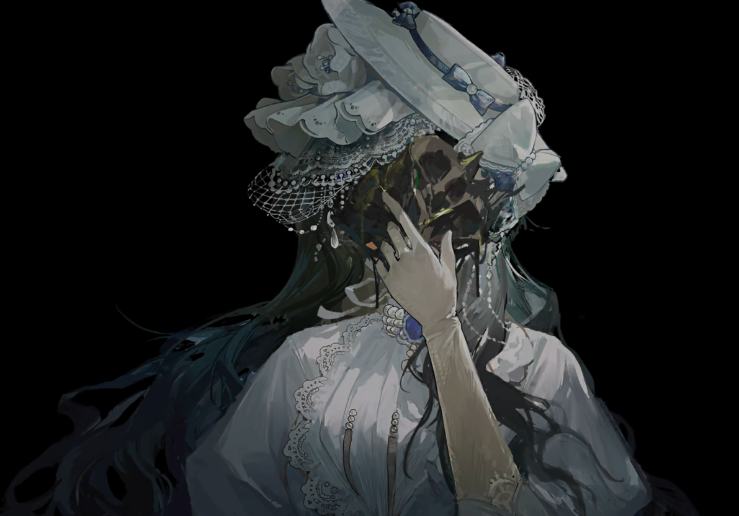**卡卡尼亚**：“……我？”

伊索尔德迈着轻盈的步伐，微微后退了两步。

**伊索尔德**：“（德语）您告诉我，要解除压抑，释放内心的激情，做一个真诚、自由的人。”

她将以自己的艺术向那场精彩的独幕剧致敬——属于她的舞台拉开了帷幕。

伊索尔德微微颔首。

黑色的面具覆盖住她的面庞。

**伊索尔德**：“（德语）您告诉我，社会生病了，世界需要一场大手术，神秘学家需要自己的新生活。难道这不是您的梦想吗？我只是……想把世界的真相献给您。想把您的梦想还给您。”

**——TO BE CONTINUED——**

# 15. 重燃灯火时 With Hope Rekindled

--1914.01.11 17:07

切勿步入幽微。

Don't fall into darkness.

**霍夫曼**：“把这些信全部烧毁，马库斯。用符合《外勤派遣手册》第三百四十一条的安全方式，不能让我们之外的人再次阅读。”

霍夫曼快步走着，将刚刚查阅完毕的信件递给旁边的助手。

**马库斯**：“好的，霍夫曼女士……可是我们不用回复委外合约小队吗？”

**霍夫曼**：“不用，这些密信是寄给所有在外执勤的四级以上的调查员的。委外合约小队就像是临界点的勘察队。他们会收集并记录与历史出入的大事件，汇总给基金会，作为当前时代稳定性的参数来源。换而言之，他们的报告寄来的越多，时代的不稳定性就越强。这项同步措施是为了方便一线调查员判断目前的局势，及时规划下一步，因为过去有太多信息不通导致的悲剧。——我们自己的任务比这更紧急。”

霍夫曼女士紧咬着嘴唇，带着马库斯快速经过一个拐角。

近来发生的变故让她的头发又白了几分。

**霍夫曼**：“‘魔圈’公开叛国，伊索尔德和海因里希不见踪影，卡卡尼亚被通缉。利奥波德区移民的暴乱和下层神秘学家组织的游行，很可能也与之有直接关系。伊索尔德和海因里希的宣言就像一枚火苗，点燃了维也纳这口炸锅……这段时间的骚动就没停止过。”

**马库斯**：“可是……为什么反倒是卡卡尼亚小姐被官方通缉？她在沙龙上没有做任何出格的举动，也表现得毫不知情。她只是得到了那本不属于时代的小说，海因里希显然什么都没有告诉她！”

**霍夫曼**：“因为她是‘魔圈’公开的创始人，也是一个缺乏背景的中产阶级。这对我们是好消息，马库斯，卡卡尼亚是一个突破口——他们没保下她，说明她还没被这个精英贵族团体正式吸纳。这很符合重塑之手一贯的精英血种主义作风，我们得尽快找到她。幸运的是，你之前放到她身上的‘蛛尾巴’终于又有了反应——”

“——砰！”

碎石擦着头顶飞过。

调查员们错愕地回头。

基金会驻维也纳分部的入口石像被炸得粉身碎骨。

四楼的窗户处，传来一声歇斯底里的大笑。

**暴动分子**：“哈哈哈哈！去死吧！你们这些陈腐、肮脏的官僚！——为了自由的王国！”

**马库斯**：“……！为了……自由的王国……”

**霍夫曼**：“见鬼，他们竟然猖狂到直接对基金会分部动手吗？其他事先慢点想，马库斯！有人在卡特纳大道上召集了大量魔精，正朝这边过来了！”

——（战斗后）——

**霍夫曼**：“咳咳……！”

气味古怪的烟尘在街道上弥漫，使原本混乱的场面变得更加棘手。

**霍夫曼**：“这个烟雾不对劲……！（咳嗽声）像是某种汽化后的神秘术药剂。咳！这个味道……应该有魔鬼鞋带的成分。唔，为了增加扩散性吗？马库斯，捂住口鼻。等它散去后我们再进入基金会分部。”

霍夫曼拉着马库斯的手快速穿越人潮，避免再吸入更多的不明气体。

（画面转到附近的一片墓地）

这是一处尚未被混乱裹挟的空地。

此时，唯有稍作等待。

**马库斯**：“……”

第一次执行任务的青涩调查员愣然地站着，表情是前所未有的呆滞。

**霍夫曼**：“……怎么了，马库斯，这道烟雾对你的身体出现了什么影响吗？”

**马库斯**：“不是的……”

马库斯低下头，她的额头上泛起了一层冷汗。

**马库斯**：“霍夫曼女士，刚刚的暴动分子，还有游行队伍里的人，他们喊着‘为了自由的王国’的口号……这，这是伊索尔德小姐在沙龙上的发言。她的话语又引用自卡卡尼亚医生……而在最早，是我……是我把这些话告诉了卡卡尼亚！我告诉了她那座岛的事，我告诉她那是一个神秘学家的自由地……！点燃这场灾害的人，其实是我……！是我泄露了黄金岛的机密，导致了后续的连锁！”

**霍夫曼**：“……”

霍夫曼女士也沉默了片刻。

马库斯近乎崩溃地蹲下，抱住了头。

**马库斯**：“我没有聆听您的教导……我，太冲动了，缺乏理智，不稳定，不可控，唯一可取的神秘术也没有派上用场……您承担了风险，将我从总部带出来参加外勤，可是我……！”

**霍夫曼**：“……也许是这样吧。”

霍夫曼揉着太阳穴，罔顾下属的脸色变得愈发煞白。

**霍夫曼**：“也许你的确错误参与了时代的一隅，在一系列偶然的碰撞下，引发了历史的震荡。但试图为超出自己能力的一切事情负责，只是一种非理性的狂妄。”

**马库斯**：“——！”

**霍夫曼**：“首先，在这个民族冲突、刺杀案、间谍案频出的时代，制造混乱本就是极容易的。没有‘魔圈’与伊索尔德，重塑之手也会找到另一枚引信。你也无从事先知晓泄露给卡卡尼亚的信息会如何发酵，它的后续扩散属于不可抗力，再为此懊悔是无用的。更显著的事实是，人们早已对那座岛冠以自己的期望，你只是印证了他们原有的想法。”

**马库斯**：“……”

她的脸颊终于又有了血色。

**霍夫曼**：“至于你的自我评价……我们都听过这样的说法：人类更加理智，神秘学家更加感性。他们对世界的幽微之处更加敏感，因此也更容易沉浸于自我的情绪，忽略客观的现实。但我想，倘若将一个人类孩子放到神秘学家的处境，倘若他从小就要因为独特而对抗世界，因为天赋而不被理解——那么或许，他也会变得冲动，敏感，不成熟，不稳定。由此，我曾经想过：如果将一个神秘学家孩子放到人类的处境，倘若他能接受充分的关爱、良好的教育、足够的正向反馈——，……这些‘不稳定’就至少是可控的——至少，不会让他们烧伤自己，烧伤他人。”

**马库斯**：“霍夫曼女士……”

**霍夫曼**：“我曾在1912年那场‘暴雨’中将你带离。这么长的日子里，我知道时间再度拨回这个时代——拨回1914年，对你来说是何种珍贵之事。我理解你想迫切完成任务，重回罗马尼亚看看的心情。……你并不是冲动，马库斯，你只是还在成长。你也需要成长。”

霍夫曼将手放到嘴边，小声咳嗽了几声。

**霍夫曼**：“至于我申请将你从总部调出来，是我个人的想法。——因为，人类的时代已经结束了。”

**马库斯**：“……人类的时代……结束？”

马库斯摇摇晃晃地站起身来。

不同于她的惊讶，霍夫曼女士的面色并无波澜。

仿佛只是在陈述一件既定的事实。

**霍夫曼**：“如果时代持续倒退，那么人类的科技成果不会积攒下来。而完全仰赖个人能力的神秘术会大放异彩。在这场重返未来的时间战争中，最终留存的会是你们，而非我们。因此，你迟早需要独当一面。——为了文明的延续，我只是做了最理性的判断。”

**马库斯**：“理性……可是，我也很努力地去运用它了。我不断地阅读，反复地练习，用训练的方式分析信息……但我做不出选择。万一我选择的是错的呢？万一这里就没有正确答案呢？如果我当初没有告诉卡卡尼亚……”

**霍夫曼**：“——停，你又步入幽微了。理性并不神秘，它很多时候只是一种思维的工具。带我们走出幽微，重回事情的本质。”

**马库斯**：“本质……？”

**霍夫曼**：“我们为何会在此执行任务，其实是一件非常简单的事，马库斯。神秘学家接连不断地倒向重塑，是因为他们许诺‘拯救’，而我们不能。因此最重要的是破译重塑免疫‘暴雨’的术式。倘若我们做不到，仅凭一小块孤立的土地，早晚会在这场时间灾害中走向灭亡。总部派出的调查员并非只有我们。我们只需要尽可能地追查、搜集重塑留下的神秘学痕迹，并将它传回科算中心。除此之外，一切都是次要的。”

**马库斯**：“……”

马库斯紧紧抿着嘴唇，不再言语。

她深呼吸，跟随着霍夫曼女士如灯塔般的话语步出幽微。

——只是专心致志地思考着现有的状况。

**马库斯**：“……霍夫曼女士，除了卡卡尼亚，我们也许还有另一个突破口。那幅画，西奥菲尔的遗作，《拯救》。它有问题。在沙龙上再次阅读它时，我察觉到了一种似曾相识的‘灵感’。它被巧妙地遮掩了，遮掩的痕迹却留了下来。”

**霍夫曼**：“……重塑之手的神秘术吗？”

马库斯犹豫了片刻，点了点头，又摇了摇头。

**马库斯**：“但是我的探知范围有限，无法再进一步阅读。如果我们能说服卡卡尼亚小姐，让她用自己的神秘术帮忙的话……”

**霍夫曼**：“她的神秘术也是你这个领域的吗？”

**马库斯**：“不，很不一样。但我和她交手过，我想，也许有一种可能，如果能集齐一些条件，我们也许可以互补……”

马库斯全心假设着，又一次陷入了自己的思维漫游中。

**霍夫曼**：“很好，马库斯。这是只有你能做到的事。那幅画现在被政府收容，我们可以让委外合约小队帮忙拿回。”

霍夫曼点了点头，给子弹上好膛。

**霍夫曼**：“——烟雾已经散了，走吧。眼下，我们要先找到卡卡尼亚。”

**——TO BE CONTINUED——**

# 16. 林间旅途 Quest in the Woods

--1914.01.11 17:09

“我去林间寻觅，西勒诺斯。[[79]](#footnote-78)”

"Seeking Silenus in the woods, I asked him."

**卡卡尼亚**：“您在说什么……？‘暴雨’、战争……？我不明白。”

卡卡尼亚捂住头，仓促地后退一步。

**卡卡尼亚**：“如果你们说的话是真的，那我们所生活的这个世界，这个时代，以及在其上生活的一切人……都会在不久后迎来毁灭？”

窗外，是暴乱发生后升起的滚滚浓烟。远远的，咖啡厅落地窗被石子砸碎，人们四散奔逃。

而在更远处的那些辉煌殿堂里，种满玫瑰的精致府邸里，这个庞大帝国的华尔兹舞曲仍在奏响。

**卡卡尼亚**：“——‘被拣选者能通过‘暴雨’’，那其他人呢？那些对‘暴雨’一无所知的，千千万万的人们呢？”

**伊索尔德**：“唯有被拣选者能通过‘暴雨’。这是一场试炼呀，医生。”

她依然微笑着，平静着。

卡卡尼亚觉得自己不再熟悉她了。

**卡卡尼亚**：“试炼……？那又是谁发起了试炼，又是谁决定了拣选的标准？您吗？所谓的引导之人吗？神吗？至高无上的、伟大的、超越的存在吗？！——是谁给了他们这种决定他人生死的权力，让这一切荒诞理所当然地发生？”

她近乎不解地上前一步，问出发自内心的困惑。

**卡卡尼亚**：“又是什么叫作‘秩序正确的过去’？倘若时代只是不断地倒退，又要退到什么地方、什么时候？退到所有人不复存在之前吗？退到文明也不复存在之前吗？那我们所追求的一切，这些诗歌、艺术、文化，一切的进步和创造——又有什么意义？！”

她的胸膛因几乎焚毁大脑的困惑与怒火剧烈起伏着。

而她对面，那张精致的面庞上，眉毛只是微微皱了皱。

**伊索尔德**：“我不明白，医生……”

那张脸上充满真实的困惑，她甚至轻轻地歪了歪头——

**伊索尔德**：“——您为什么这么在意‘其他人’呢？”

**卡卡尼亚**：“……？！（啊？！）”

卡卡尼亚突然觉得手脚冰凉。

**伊索尔德**：“倘若我们前往了新世界……我们就能完全按照您的梦想去设计它，创造一个所有人都能幸福的自由王国。而这些旧世界的残余……这些病灶上的创口，罹患恶疾的病体，理应切除的存在……您又为什么要在意呢？”

**卡卡尼亚**：“理应切除……？”

卡卡尼亚看着她躬身行礼。

她仍伫立于舞台之上。

伊索尔德轻轻提起裙摆，她摇晃着身体，像是在起舞；她声音婉转，如同歌唱。

再无第二人能听到的舞曲伴随着窗外的爆炸声轰然奏起。

（BGM《春之声圆舞曲》[[80]](#footnote-79)响起，这一小段歌剧演出也不错，推荐一看）

**伊索尔德**：“您看呀，这画幅如此混乱！您瞧呀，这些幽微之处的压抑，埋藏在人们心中的野兽，金箔之下的腐烂。我听见它来，一如它聆听我。这些颅骨内的幽暗回响，色彩混乱的灵性之声，理性裱画旁的污点，光辉大道前的污渍——它们曾被切割、被无视、被剜掉最上层的油彩，涂抹成千篇一律的白。可它们终会释放，释放，向一切敞开！”

她转了一圈，那是华尔兹的舞步，裙摆随着高跟的缎面鞋子温驯地画了一个圆。

随着她的起舞，窗口处传来一声巨大的轰鸣。

**卡卡尼亚**：“——？！这是……楼下发生了爆炸？您——”

眼前的舞者让她感到危险。但鞋子上像是被涂满了松脂，挪不开半步。

**伊索尔德**：“西奥菲尔离开了！他如愿以偿，谢幕得熠熠生辉。可余下的人，那石子儿砸碎了玻璃——他们仍在挣扎着。我要是能像帮西奥菲尔一样，也能帮帮他们就好了。”

卡卡尼亚：“……什么意思，您帮助了西奥菲尔？”

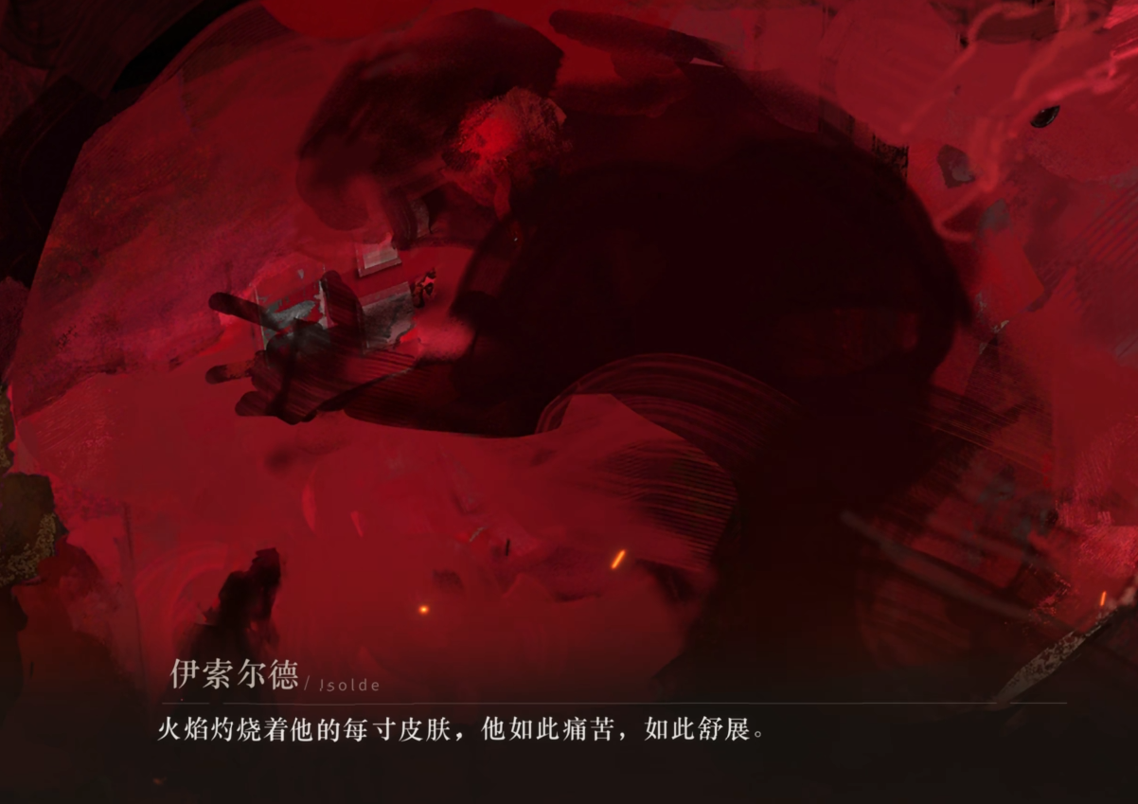她笑了，那弧度充满了甜蜜的怜悯。

**伊索尔德**：“您没有听到！您没有看到。他奔逃着向我走来，结结巴巴，仓促地呼唤我的名。火焰灼烧着他的每寸皮肤，他如此痛苦，如此舒展。我要去找水来！可他已被点燃。流动的汁液，只存在于他的脑浆、他的血管。”

她忽地停住了，就像是乐谱奏到了休止符。

伊索尔德的手臂伸得笔直。她拇指向上，食指向前，小臂轻轻一抬。

**伊索尔德**：“——砰。”

这声虚空的枪响同样落在了卡卡尼亚身上。

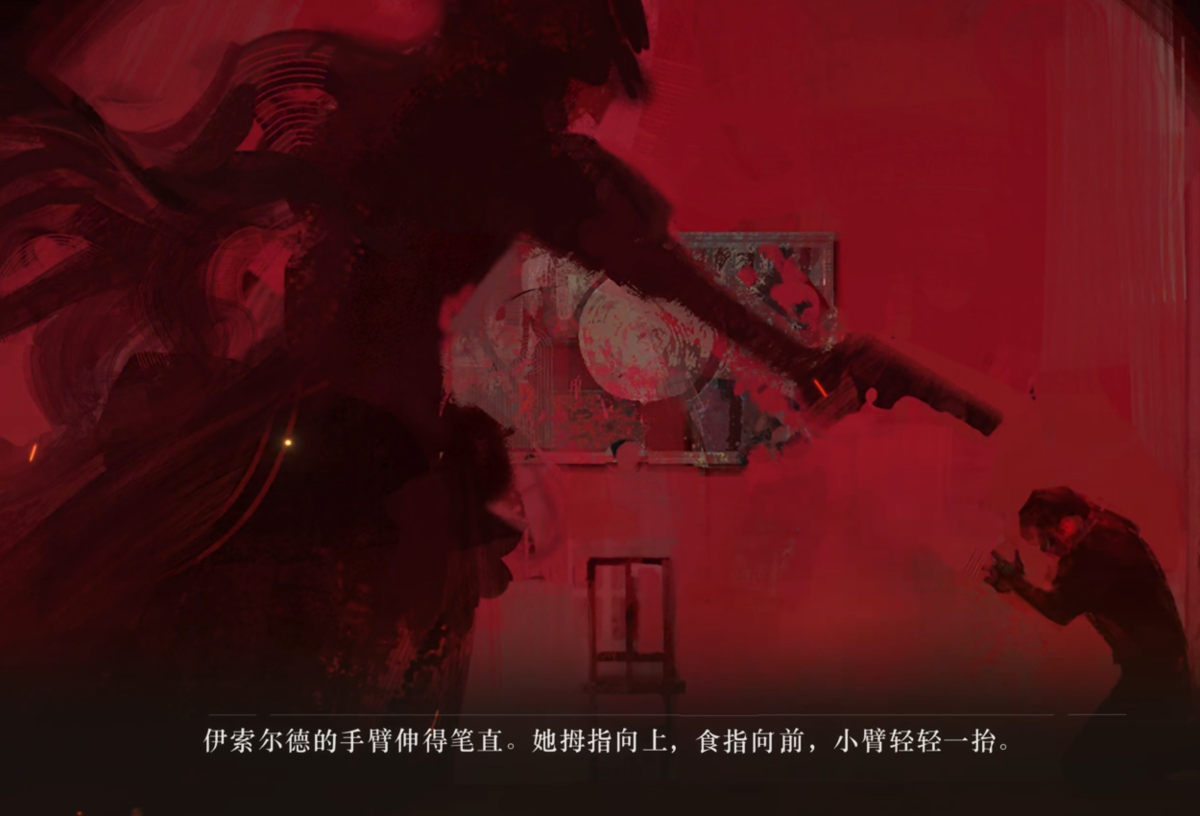**卡卡尼亚**：“不，伊索尔德小姐[[81]](#footnote-80)……伊索尔德……您……您是主动朝西奥菲尔开的枪——？”

医生的双唇嗫嚅着，吐出一个只有自己听得清的疑问。

她仍记得那日怀抱中脆弱的颤动，还有颈项处被泪水浸湿的触感。

**卡卡尼亚**：“这才是您压抑的真实吗——？您——”

演员转过身来，她从未如此真实。

**伊索尔德**：“医生，您说得对，解除压抑和禁锢，正是治疗的第一步。——现在我已经完全康复了！——您瞧，我做得好吗？”

**卡卡尼亚**：“……！”

楼下再度传来了爆炸声，烟雾在街道上弥漫。

这个历史悠久的房间同样被震起了阵阵灰尘。

**伊索尔德**：“来吧，医生，我邀请您，正如您曾邀请我的那样。——与我们一同拯救这个世界，治疗这个世界！”

她伸出手，面前却已经空无一人。

只有来时的房门还开着。

（BGM结束）

**伊索尔德**：“……？医生……？”

（急促的脚步声）

**卡卡尼亚**：“呼，呼——”

她奔跑着，头脑一片空白。

没有思考原因的余裕，只是基于本能的逃离。

终于，来时的道路隐没了，一切在烟尘中开始歪曲。

（撞门声）

**小贩Ⅰ**：“啊，那是卡卡尼亚医生吗？！嘿，大家别紧张，卡卡尼亚医生和我们是一块的！她之前帮了很多忙！”

**卡卡尼亚**：“伊里奇……”

伊里奇身后站着一群浩浩荡荡的怪人——

拿不到居留证的移民，付不出房钱的工人，失去土地的农民，讨不到生意的小商贩，在城市里无处可去的魔精。

**卡卡尼亚**：“你们这是在……？”

**小贩Ⅰ**：“有个美国来的先生告诉我们能大干一场，我就把大家都叫来了！从卡特纳大道开始，一路走到维也纳分部入口，口号就喊‘为了神秘学家的自由和平等’……真是地道的美国佬！”

小贩咂了咂嘴，但神情依然振奋。

**小贩Ⅰ**：“可他似乎是个很有头脸的人物，口袋里有大把的克朗，认识当局不少要员！他说，只要干了这一票，我们就再也不用担心居留证和神秘术许可证的事了……！”

**卡卡尼亚**：“……，再也不用担心……”

卡卡尼亚恍惚地咀嚼着这个词，但沉浸在希冀中的对方并未注意到。

**小贩Ⅰ**：“医生，你不和我们一起来吗？你不是最热衷这类活动了吗？……嘿，医生，你要去哪？”

（画面变黑，只有散碎的脚步声，以下是卡卡尼亚的内心）

是啊，你要去哪？

——“卡卡尼亚医生，这不是你最热衷的吗？”

——“医生，这不是您所叮嘱的吗？”

（急促的喘气声）

没由来的，她想起那首诗。

——“我去林间寻觅，西勒诺斯。”

一道尖锐的诘问，自颅骨深处响起。

**？？？**：*“——卡卡尼亚，你应受审判！”*

**卡卡尼亚**：“为什么？”

**？？？**：*“你曾予以你的朋友希望，嘱咐以药方，发誓与他们站在一起。但是现在，你沉默，你转身——这是一种背弃。你背弃你的病人，你逃离你的同胞。你枉为医生，枉为一个人！”*

**卡卡尼亚**：“那我又要怎么做？！我的病人，我从未料想过她的真实心境。我的同胞，他们都是一无所知的人，被手握筹码者恶意地煽动。而我自己，也尚且处于迷雾之中。我不曾拥有的真相，要如何给予他们？！——仅仅凭我，又该如何面对这些压倒性的疯狂和毁灭？”

**？？？**：*“所以你只是一个恰好知道真相的人，一个恰好站在岸上的人！这便是属于你的耻辱。倘若你只是在一边看着，那就是犯罪；假如你给以承诺，却没有能力带他们上岸，你也是在犯罪；假如你狠心无视这一切，抽身离去，那更是最大的罪！”*

**卡卡尼亚**：“……是的，我承认。我承认，我是一个伪善的人。我曾那么渴望帮助同伴，他们真的需要我帮助时，我却背过身去，畏葸不前。我告诉她要释放内心的压抑——可当她真的做到时，我却承受不住它毁灭性的后果。我那么热情地宣扬我的梦想——渴望所有同胞都能迎来自由的朝阳，可它以这种方式到来时，却成了世界上最为可怖的噩梦！我说要创建神秘学家的分离派，可这究竟是新生，还是一种彻头彻尾的背叛？就像我的父亲、母亲、哥哥，一旦完成了阶级跨越，便致力于和‘贩卖小商品的神秘学家’划清关系……我不明白。因此我恳求您，请您告诉我……我究竟该怎么办？”

她得到了一声冷笑。

**？？？**：*“你不是已经知道了吗？——‘雨幕之下，谁将泯没。’——‘又有谁会获得那永恒的幸福，无上的恩赐——’——‘那不复存在的虚无？’——[[82]](#footnote-81)”*

（闪光和耳鸣声）

恍惚间，她站在环城大道之中，任由混乱和躁动从身旁经过。

一道爆炸导致的碎石朝她飞来，但她浑然不觉。

**马库斯**：“——卡卡尼亚小姐！”

碎石忽地改变了落下的弧度。

身体被拽开了，那个急切摇晃自己的身影十分熟悉。

**马库斯**：“太好了，您没有事——我一直、一直在找您。我有非常重要的事要告诉您。”

年轻的助手紧紧抓着医生的衣袖。

**马库斯**：“这个世界即将面临一场颠覆性的危机。而如果我们顺利……也许还能救下许多人。”

**——TO BE CONTINUED——**

# 17. 艺术至上 Art Above All

--1914.01.12 19:25

那是我最期待的剧目，为了它，我许多夜晚都未能合眼。

And now, the most anticipated performance.

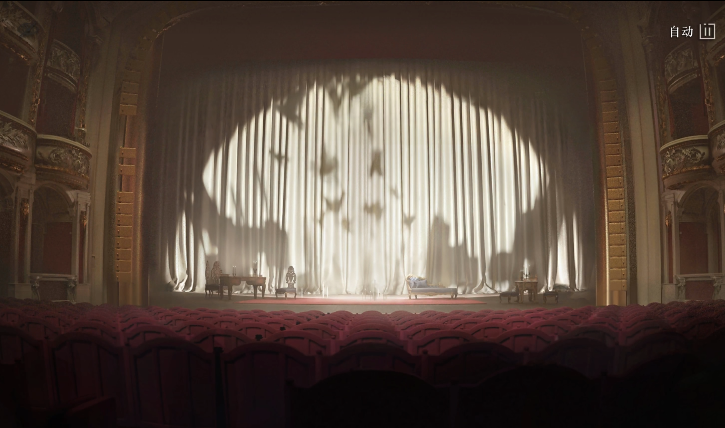\*维也纳人民歌剧院\*

**霍夫曼**：“……委外合约小队将无法参与这次行动，他们有更紧急的任务。不过，虽然我们没有透露太多内幕，但维也纳分部对之前明目张胆的破坏极度恼火，已经申请了军队出面。眼下最好是借助‘时代’的力量。”

霍夫曼把拉普拉斯配发的通讯器别回腰间。

**霍夫曼**：“唯一的问题是……我们的情报来源准确吗，马库斯？伊索尔德和海因里希，真的还会来参加《托斯卡》的首演？”

她对着助手提问，目光却直直指向了呆坐在一旁的卡卡尼亚。

**马库斯**：“是的，虽然这听起来有些不合常理，但我想卡卡尼亚小姐的推论是……”

**卡卡尼亚**：“……是你们来找我合作的。我也尽了自己的力，说出了我知道的、推断的一切。”

她垂着头，声音空前的低落。

**卡卡尼亚**：“只要《托斯卡》的演出没有被取消，伊索尔德就一定会来。她对自己的作品有强迫症般的完美心态。她来了，海因里希也一定会来。您也知道，他们二人都没有受到通缉。贵族阶层里有很多人热爱伊索尔德的歌剧，保障一场演出对他们来说不是难事。她会来的，以我对她的了解……，……如果我真的了解她的话。”

卡卡尼亚不再言语，只是出神地望着那道幕布。

歌剧即将开演。观众们陆陆续续地穿过走道，在软椅上就座。

**马库斯**：“……霍夫曼女士，委外合约小队遭遇了什么状况？”

马库斯开口，缓解了这片刻的尴尬。

**霍夫曼**：“最近三天，帝国境内的刺杀案件突然高发，他们在维护重要人物的安全。……在人手如此紧急的情况下，指望支援是不现实的。但我们也不需要击溃或者俘获重塑之手，只需设法追查他们的术式。凡事以保全自己为优先。明白了吗，马库斯？”

马库斯点了点头。她再一次“阅读”起人民歌剧院内部来。

**马库斯**：“嗯……？观众似乎来得比售票人次多。算上售空的包厢和楼座的票，正厅的人也有点太多了……是维也纳分部安插的人吗？”

**霍夫曼**：“不，也有可能是重塑之手的伪装。”

**卡卡尼亚**：“——哈哈。”

**霍夫曼**：“……您在笑什么？”

**卡卡尼亚**：“笑您似乎一点都不明白这儿的状况，政府女士。这里是维也纳，音乐之都！——而这是伊索尔德和《托斯卡》，人们为这出戏发疯！我敢打赌要是他们卖站票，那每层楼的外面都会挂满了人……而到了第三幕，他们就会和托斯卡一样从城墙上一跃而下，嘴里高喊：‘上帝面前见吧！’”

霍夫曼女士警惕地皱起了眉头。

**霍夫曼**：“我不懂您在说什么，但这听起来比重塑之手更糟糕。”

**马库斯**：“我，我提前搜集了这出戏剧的资料……”

马库斯将一叠纸质资料递到导师的手里。

**霍夫曼**：“‘……1800年的罗马，画家卡瓦拉多西和歌剧演员托斯卡是一对恋人……卡瓦拉多西因为庇佑越狱的革命党人安杰罗提被羁押。托斯卡为了拯救恋人，找到警察局长斯卡比亚，希望获得宽大处理。斯卡比亚垂涎她的美貌已久。于是便要求她出卖自己的身体，以换取卡瓦拉多西的生命和自由。托斯卡屈服了，但在警察局长准备拥抱她时，她拿起桌子上的一把匕首，猛然刺进了斯卡比亚的心脏……’”

**卡卡尼亚**：“——上天啊！您怎么能把这出戏念得这么无趣？！”

卡卡尼亚忍无可忍地站了起来。

她伸出手，一把夺过了那叠资料。

**卡卡尼亚**：“要我说，您根本就不需要事先阅读剧本，这把什么惊喜都毁了。您只需要跟随演员的指引，沉浸到那个世界里……而伊索尔德在这一点上是最好的演员。她是最棒的！”

卡卡尼亚用力握着剧本，极力为自己所喜爱的剧目辩护。

**卡卡尼亚**：“伊索尔德是一个降灵者。她那不可思议的神秘术，让她在舞台上就像是角色本人降临一样。她能模仿各种各样的歌喉，发出不属于她的声音……完全地成为另一个人，带我们步入那超现实的世界。那感觉就像是在圣堂目睹奇迹。……”

她也意识到自己有些不合时宜了。

卡卡尼亚重新坐回椅子上。她缓缓地摘下眼镜，将它拿在手里。

**卡卡尼亚**：“……抱歉，我只是，有些激动。我曾经是这样期待这场歌剧……”

她颤抖地扶住额头，声音近乎抽噎。

马库斯犹豫了一会，还是伸出手，搭上了她的肩膀。

**马库斯**：“……对不起。我知道，您仍然把她视作朋友。”

**卡卡尼亚**：“不，我只是在想……我以为我了解我的朋友，了解我的同胞，但即使我有这些心理学知识，有神秘术——有这些镜子……我仍然对人们内心的真相一无所知。我就像一个打开潘多拉盒子的人，不知道里面潜藏的是毁灭还是希望……”

**马库斯**：“这听起来……很幽微。”

**卡卡尼亚**：“……但是，我想。也许我们永远无法真正理解另一个人。可如果因此而放弃，事情也不会变得更好。”

卡卡尼亚摇了摇头。她用力地擦了一下眼眶，戴上了眼镜。

**卡卡尼亚**：“从未降生的空白——那之中无路可寻。马库斯小姐，您不用为我担心，我既然来到了这里，就一定会履行我的诺言。我一定会阻止她的。至于你们所说的末日……说实话，我不知道怎么应对。我只知道，如果我今天没能阻止她，此后我活着的每一天都会像世界末日。……无论如何，演出要开始了。”

灯光变暗了。

正如她所说的那样。

黑发的歌剧演员登上台前。

**伊索尔德**：“……”

**马库斯**：“——！”

**卡卡尼亚**：“……请欣赏吧。即使明天就是世界末日，我们也还有一场歌剧。”

**——TO BE CONTINUED——**

# 18. 唯有喝彩之声 Only Applause

--1914.01.12 20:55

欢呼吧！欢呼吧！欢呼吧！欢呼吧！欢呼吧！欢呼吧！欢呼吧！欢呼吧！

Applaud, applaud, applaud!

————（歌剧演出）————

（这里是真的在唱歌剧《托斯卡》，可以听听，或者找原片看看）

*歌词大意（意大利语）*

*我永远虔诚*

*在圣殿用纯洁与忠诚祈祷*

*全心全意 向圣坛献上鲜花*

————（演出继续）————

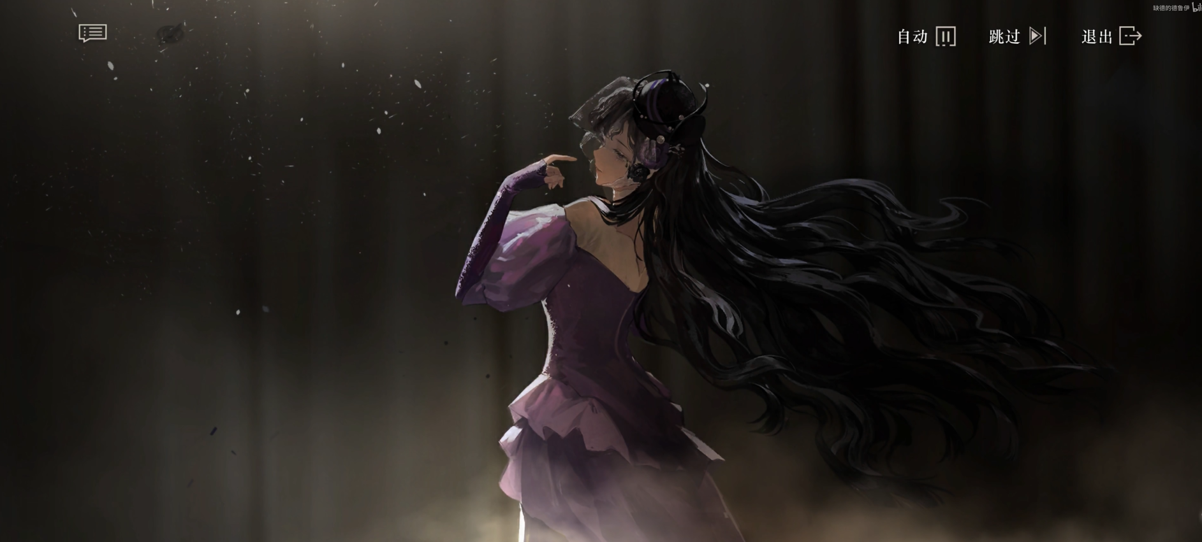**马库斯**：“……演出很顺利。看来伊索尔德真的准备演完这出戏。但她究竟是从哪里登台的？后台并没有人见过她……！”

**霍夫曼**：“很可能是和画展那时一样的暗道。马库斯，你在看台上看着伊索尔德，我去找海因里希。她一从台上下来，基金会分部的人就会动手。通讯器联系。”

霍夫曼女士起身离开座位。

旁边的听众不满地对她报以注视。

**马库斯**：“……（深呼吸）”

马库斯全神贯注地凝视舞台。

光束亮起，投射在这舞台唯一的主角身上。

她是整个维也纳独一无二的夜莺。

而马库斯无心欣赏那些优美的歌曲，只是计算着戏剧的进度。

（灯光切换）

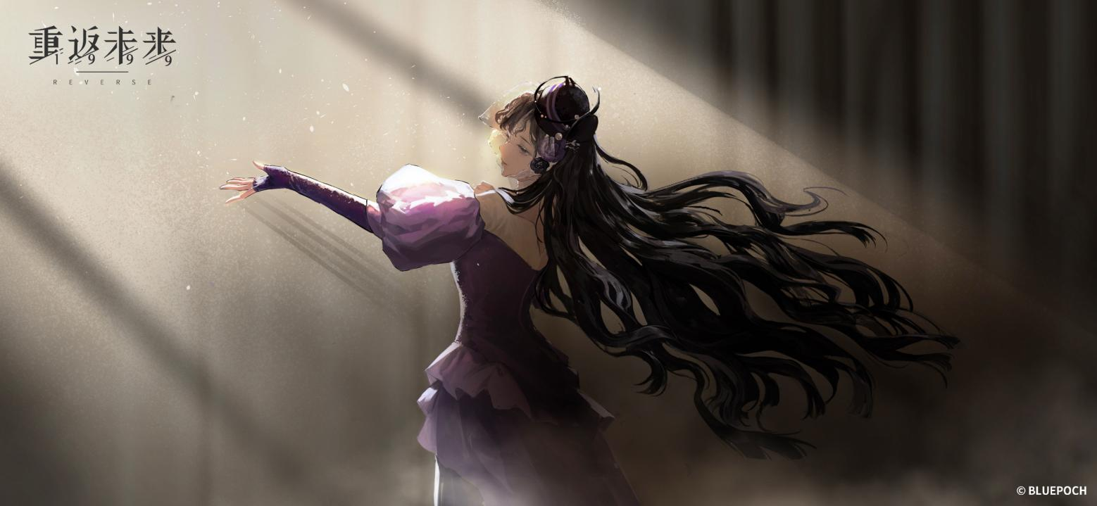

————（歌剧演出）————

*歌词大意（意大利语）*

*我献上珠宝 装饰圣母的衣摆*

*我将歌声献给天上的群星 令其璀璨*

*在这绝望的时刻 主啊*

*为何 为何 您为何对我如此残酷无情[[83]](#footnote-82)*

————（演出继续）————

**马库斯**：“现在是第二幕，托斯卡被警察局长斯卡比亚逼迫。她假意答应，要求斯卡比亚给她和恋人签发两张便于逃亡的通行证。而当斯卡比亚低头签字时……”

全神贯注的状态使得视野无限缩小。马库斯甚至能感受到演员歌唱时微微颤动的发梢。

（心跳声）

**马库斯**：“……呼……”

托斯卡俯首在雕像足下，酝酿着一场复仇。

**斯卡比亚**：*“走哪条路？”*

**马库斯**：“‘*——最近的路。奇维塔韦基亚港。*’”

小小的纸张自托斯卡的指尖被抽回。

**马库斯**：“……还差一点，还差一点。”

（心跳声）

托斯卡托起桌上的红色丝绸。

——而后拿起匕首，刺入了警察局长的心脏。

（帷幕变红，如同帝国血红的落日，太美了）

面对躺在血泊中的男人，她大笑着——

**伊索尔德**：*“——这就是托斯卡之吻！”*

（掌声）

**马库斯**：“……”

**“斯卡比亚”**：“*——啊！*”

**马库斯**：“等一下，有一点不对。”

**伊索尔德**：*“（台词，意大利语）被自己的血呛住了吧……！”*

**马库斯**：“这个倒在地上的男人……是分部的卡尔先生？！他……真的在流血？！”

（液体滴落声）

马库斯猛地从看台上站起。

“阅读”透露的信息令望远镜从她手中滑落。

**卡卡尼亚**：“——什么？你没有看错吗？！”

**马库斯**：“绝没有，卡卡尼亚小姐！这不是演戏，这是血！卡尔先生的血！！舞台上的刺杀变成了真实的刺杀……！为什么演出还在继续？！为什么……为什么观众没有反应？！基金会分部的成员呢？霍夫曼女士！您能听到我吗？！”

无人理睬她的呐喊。人们依然全神贯注，保持肃静。

通讯器那边也没有声音。

**卡卡尼亚**：“——该死的，怎么会这样！！”

卡卡尼亚飞快地冲下座位。

她奔跑着穿过面色如常的观众们，径直冲到台前。

**卡卡尼亚**：“真的是……卡尔先生……”

卡尔身下的血泊缓缓扩散着，在微冷的空气中蒸腾着热气。

**卡卡尼亚**：“为什么，为什么没有人……你们疯了吗？！难道都没有发现有人死了吗？！演出暂停！！！”

观众安然地坐着。

奏乐也尚在继续。

舞台上，饰演托斯卡的伊索尔德转过身来，露出欣然的神色。

**伊索尔德**：“（英语）卡瓦拉多西，您逃出来了吗？”

**卡卡尼亚**：“什、什么……？”

**伊索尔德**：“（英语）我可怜的恋人，您只是过于好心，却背负上了政治犯的重罪。我一直想洗刷您的污名。斯卡比亚威胁我，要我当了他的情妇，与他做恶毒的交易。——而如今，这个男人终于死了！过去整个罗马曾在他脚下颤栗不安。”

**卡卡尼亚**：“你，你在说什么啊，伊索尔德……？这不是《托斯卡》里的情节……”

**伊索尔德**：“和我一同逃离这里吧！卡瓦拉多西。我拿到了通行证。去一个没有人认识我们的……神圣的、幸福的自由王国！”

（以下是一段动画演出，PV里同样节选了这一段，无数新闻传单从舞台飘落）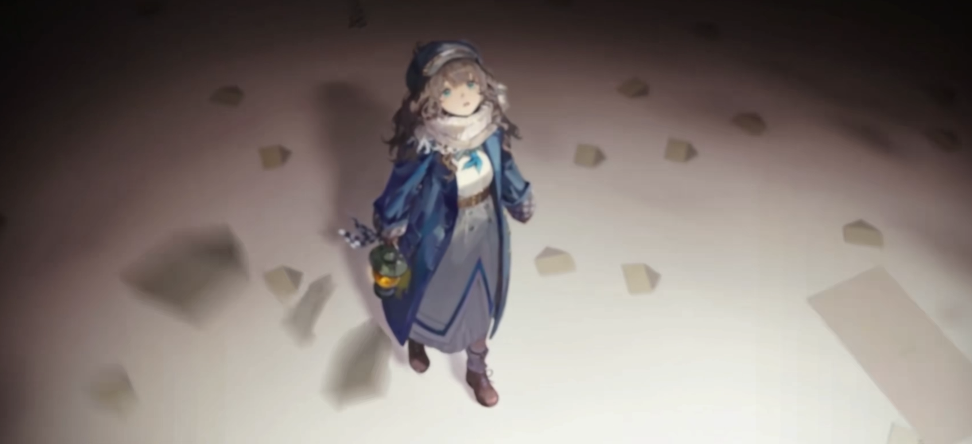

**马库斯**：“……这，这是什么……‘波蒂奥拉卡[[84]](#footnote-83)中毒身亡’……‘弗拉斯尼克被枪杀’……还……还有！‘赫岑霍夫[[85]](#footnote-84)遇刺’……‘希腊国王遇刺’……‘弗朗茨大公[[86]](#footnote-85)遇刺’——这么多刺杀新闻……在同一天，同一刻……？”

掌声自正厅里，自楼座上，自穹顶之下，自不可凝望的天空彼端袭来，汇成这不可阻挡的狂乱之声。

如同一场暴雨。

（雷声）

通讯器：“——”

**霍夫曼**：“（从通讯器中）马——库斯，计划有变。出现——了一级紧急事态。立刻——从那里撤离。”

**——TO BE CONTINUED——**

# 19. 浪潮的重逢 The Clashing Tides

--1914.01.12 21:00

它们总是会拍上岸。

... When all tides converge.

（BGM《春之声圆舞曲》）

**马库斯**：“他们……他们的面孔正在变形，像那些油画一样……这也是某种群体癔症吗，还是……？”

歌剧院空前喧嚣，人们正在躁动。

**楼座观众**：“谁看到我的望远镜了吗？把它递给我一下好吗？噢，原来它长在我的眼睛上……没事了……”

欢呼的人群站在了椅子上，他们不能自已地鼓掌，嘴里发出狂热的咆哮。

**后座观众**：“——这就是托斯卡之吻！来吧！朋友们，同胞们！握紧你们的匕首，到上面去！我们也要拥有属于自己的斯卡比亚！那些徒有其表的上层阶级，根本就配不上那么好的座位！Vissi d'arte, vissi d'amore![[87]](#footnote-86)”

越来越多的人离开了座位，有人高呼着从他人的膝盖上踩了过去。

而奏乐仍在继续，大幕也仍未落下。

**包厢观众**：“太精彩了，我几乎能感到血液溅到我的脸上……！这无疑是一种艺术，一种用真实取代虚假的动人愿望……我从未看过如此精彩的演出……哦！西拉，奥尔夫，你们怎么了？血也溅到你们脸上了吗？这是演出的一部分吗，还是？——唔哦！（刀刃入肉声）”

人群混成了一团黏稠的油彩，如同海浪般汹涌冲刷着歌剧院的每一个角落。

**马库斯**：“他们在狂热地互相杀戮……！就没有人注意到这一切吗……？霍夫曼女士，我这里的情况很紧急，我——”

马库斯一个趔趄，险些被疯狂的人群撞倒，通讯器的联络也因此中断。

**马库斯**：“不行，什么都听不见！人们源源不绝……我得开出一条路！”

（BGM结束）

——（战斗后）——

有人从阴暗处冲了出来，拔出腰上的佩枪。

**军人**：“安静，都安静！！你们这些暴乱分子，都见上帝去吧！”

原定的维护秩序之人只让现场变得更加混乱。

枪声、尖叫声、嘶吼声、咆哮声混杂一团。

有少数的基金会分部的职员穿梭其中，但他们要么也被癔症沾染，要么被人潮的洪流冲走。

马库斯狼狈地在其中闪躲，像洪水中的一片落叶。

**马库斯**：“我得，我得疏散他们，至少把散场通道的门打开——，——呃！”

**霍夫曼**：“马库斯！你还在做什么？！命令是撤退！！”

导师匆匆地从帷幕另一端走来，将马库斯从蜂拥的人潮中拉走。

**马库斯**：“可是人们正在死去——！我们的职责是——”

**霍夫曼**：“……基金会总部刚刚传来了通讯。司辰发布了24小时倒计时通知。”

**马库斯**：“……什么？”

**霍夫曼**：“重塑在同一天发动了多起刺杀案，时代的不稳定性抵达了临界点。——‘暴雨’就要发生了。”

**马库斯**：“……（吸气）”

马库斯颓然地倒地。

她缓缓地、不可置信地用手抓散了自己的头发。

**马库斯**：“不，不……怎么会……导致‘暴雨’……是我……都是因为我……这一切连锁反应的起源是我……是我把那座岛的消息透露了出去……是我……！”

**霍夫曼**：“——不要步入幽微，马库斯！”

一双有力的手把她从地上拉了起来。

**霍夫曼**：“在这场混沌无比的时间风暴中，你我都只是无足轻重的一粒石子。在你之前，‘暴雨’已经发生了数次。在你之后，‘暴雨’还将发生无数次。时代反复消失，人们反复死去，没有哪一次比哪一次更糟。我们唯一能做的，就是找到免疫‘暴雨’的术式。这样才能救下更多的人！”

**马库斯**：“……（颤抖的抽泣声）”

**霍夫曼**：“基金会已经发布了避难通知，所有外派人员，必须在‘暴雨’前回到总部。离我们最近的撤退点是维也纳火车站，时间是，两小时后。”

**马库斯**：“——两小时？”

马库斯飞快地回忆起了来时见过的地图。

**马库斯**：“我们从这里过去要不了——”

**霍夫曼**：“……是的，在‘暴雨’真正落下前的这一段时间里，我们还有一些能做的事。但敌人的实力可能远超我们，我们也无法再取得任何支持。”

不远处，维也纳分部的原负责人正惊恐地躺着，作为一桩罪行的证明。

舞台之下，穿华服的人，穿制服的人，穿戏服的人，他们咆哮着，涌动着，已经难分彼此。

**马库斯**：“……您曾对我说过，您不害怕死，您害怕的是一无所知地死去。我现在……也许能明白一些这种心情了。我也不想这样……我不想这样什么都没做到地回到基金会！”

**霍夫曼**：“……，很好，走吧，马库斯。去找海因里希和伊索尔德，可能得知术式的人，我们的重要线索。顺利的话，我们还来得及赶上最后一趟班车。”

霍夫曼熟练地给子弹上膛，马库斯也握紧了自己的提灯。

**霍夫曼**：“——卡卡尼亚没有和你在一起吗？”

**马库斯**：“唔，卡卡尼亚小姐当时冲到了台上，她和伊索尔德——”

越过人们耸动的肩膀，台上已经没有绿色的身影。

马库斯眯起眼睛，仔细检查帷幔和舞台道具。

**马库斯**：“海因里希给它们全都附上了神秘术，这些布景道具里一定有通往暗室的机关。卡卡尼亚和伊索尔德……她们一定还在这座歌剧院里!”

**霍夫曼**：“——过来！”

深紫色的咒文辉光破空而来。

霍夫曼及时将马库斯的肩膀向后一扳，这道咒语仅是灼伤了她的头发。

**海因里希**：“……”

绅士熟悉的身影一晃而过。

**马库斯**：“海因里希！”

脚下骤然踏空了一步。

**霍夫曼**：“……！唔，地板上有陷阱……！”

————

（画面变黑）

这里十分静谧。

没有观众，没有奏乐，没有碍事的其他演员。

一处理想的地点。

**卡卡尼亚**：“——伊索尔德！”

呼喊声从帷幔的另一端传来。

她睁开眼睛，看着自己所等的另一个主角跳上舞台。

**伊索尔德**：“……医生。”

**——TO BE CONTINUED——**

# 20. 战争与和平 War and Peace[[88]](#footnote-87)

--1914.01.12 21:25

丧钟为谁而鸣？

For whom does the bell toll?

**————————————————————**

我望向它来，关乎一切的，生的巨环。

你的双手合围成圆，宣判。

最后可塑的白日，历史消逝的黄昏。

世界呵！头吞食着脚，足抵着鼻尖。

人呵！栖居于大地，等待天空沉坠。

昨日转向明日，明日成为昨日。

雨幕之下，谁将泯没——

又有谁会获得那永恒的幸福，无上的恩赐——

——那不复存在的虚无？

**————————————————————**

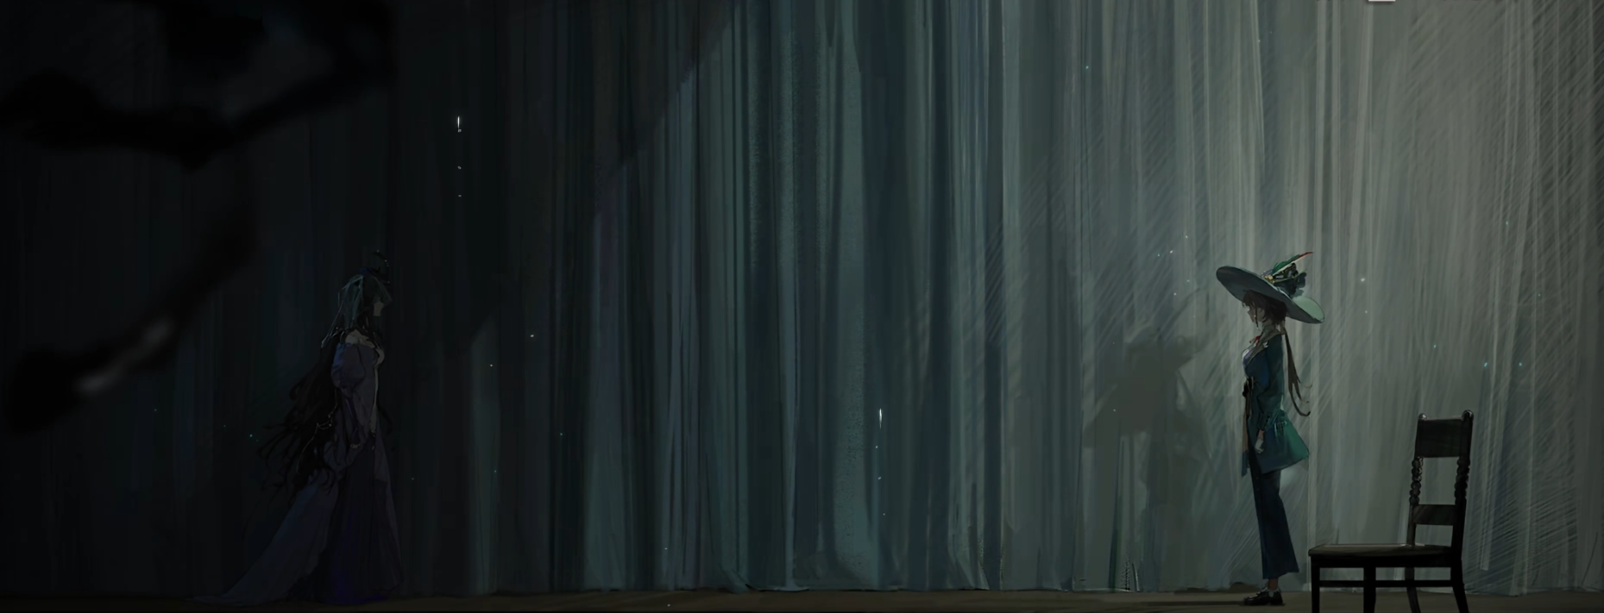（本段配音非常好，建议可以听听）

**卡卡尼亚**：“伊索尔德，您到底想做什么？！我还以为基金会的人夸大了事实。可您现在，您现在——”

**伊索尔德**：“——您在生气吗，医生？因为我杀死了卡尔先生？……我以为您会高兴。”

**卡卡尼亚**：“——我？我为什么会高兴？”

**伊索尔德**：“因为他是一个徒有其表的人，一个违背您医嘱的人，一个造成我们时代普遍压抑的人，一个您最痛恨的官僚。他对待我们，正如墙壁上的一处污点，仓促掩埋了事。要是贴了金子，他就将它撕下来，藏在自己的口袋里。而社会就在伪装中败坏。难道我们不应做一场大手术，将这样的人从我们的社会中切割出去吗？”

她的话语真挚而纯粹。

**卡卡尼亚**：“……我不知道……我不知道，您会这样理解那些话。我真后悔把这些话告诉您……”

**伊索尔德**：“……什么？您为什么要说出这么狠心的话？是您对我说，我们每个人都生病了，冠冕堂皇，奄奄一息，但这病灶并非长在我们自己身上，而是在我们每天呼吸的时代的病态之中。要想终结这丑恶的一切，唯有通过一场彻底的手术……是您告诉我，我们须释放心中的压抑，拥抱原初的激情，将世界还原为它的本来面目，一个自由平等的独立王国。那时所有人都会获得幸福和快乐……我哪里听错了吗……？我哪里理解错了吗？”

**卡卡尼亚**：“…………”

**伊索尔德**：“您为什么不愿意抬头看我……？因为我犯下的过错如此重大，让您不愿再见到我吗？不，不……请您回答我，我乞求您。因为您是我唯一的朋友，也是我世界上最珍视的人……医生，我究竟是哪里做错了，让您不能原谅我？”

卡卡尼亚只是沉默着，像一个冰冷的雕塑。

伊索尔德不可控制地抽噎了。

**伊索尔德**：“是因为我太笨……所以理解错了吗？还是因为我也生病了，所以无药可救……？那样的话，就请您救救我吧……像过去那样牵起我的手，抚摸我的面孔，揽住我的肩膀，同我说一些亲切的话。医生，医生……”

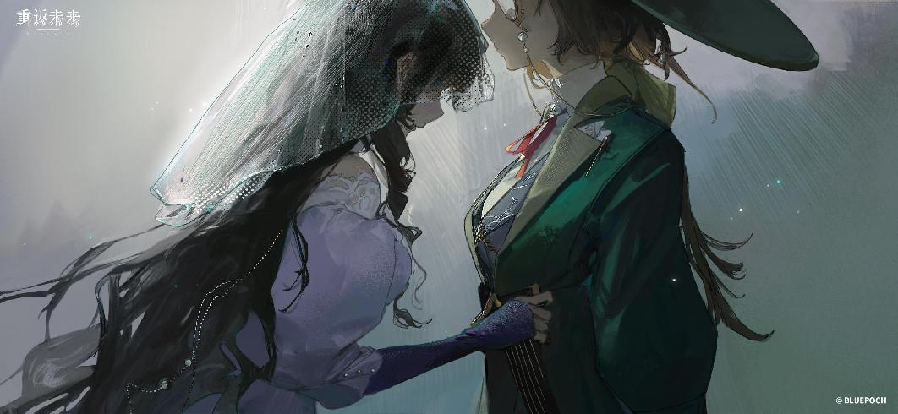她缓缓地走到卡卡尼亚身边。

试图抓住一片缥缈的衣角。

**伊索尔德**：“（德语）……我在您的梦想中映出自己，就像凝望一面镜子。在与您对谈的黄昏，我第一次见到太阳。是您的梦想填满了我空虚的生命，让我不再是诅咒的容器。它很美……美到在对它的凝视中，我忘却了自己的丑陋。”

**卡卡尼亚**：“……（沉默）”

**伊索尔德**：“（德语）我只是想把您的理想还给您。我……错了吗？”

**卡卡尼亚**：“……但我从来没有想过，您因此会去犯罪。”

**伊索尔德**：“犯罪？您是指我现在所做的事吗？您不喜欢这样吗？”

她焦急地上前一步，生恐自己错过了什么。

**伊索尔德**：“基金会知道所有的真相，却不曾告诉我们分毫。因此，我们需释放他们所压抑的一切……新闻、癔症、暴动、混乱。这是重塑之手告诉我的。这和您的理念并不一致吗？是我会错意了吗？”

**卡卡尼亚**：“什么？他们该死的都告诉了你什么？”

**伊索尔德**：“呵呵……他们给了我拯救的方法，医生。他们让我有机会拯救那些被您爱着的人，拯救世界——拯救您的梦想。”

————（画面转到霍夫曼与马库斯这边）————

（摔落声）

\*剧院后台\*

身体摔得很痛。

舞台下方的空间宽阔得超乎了意料。

**马库斯**：“咳咳……这是什么地方？”

巨大的舞台道具充斥着空间，黑白描绘的光影被直接画在了地上。

这里就像舞台之下的另一个舞台。

似曾相识的古怪香气在空气中弥漫，马库斯忍不住揉了揉鼻子。

**马库斯**：“咳咳，好熟悉的味道……”

**霍夫曼**：“……！（上膛声）”

**海因里希**：“欢迎你们。安杰罗提，和不知名字的政府女士。——欢迎来到我们重塑世界的小小起点。”

舞台之上，他看上去仍是一位无害的绅士。

**海因里希**：“喔！拉普拉斯的催眠孢子弹头……女士，您险些就打中我了！”

现在可不是能让你们过去的时候，主演正忙着呢。

海因里希抱怨着，往旁边跳了一步。

**海因里希**：“女士们，舞台刚刚拉开帷幕，一切尚待开始。在灯光亮起之前，何不敞开心扉？让我们像个文明人那样，坐下来好好谈谈——噢！（芜~）”

这发子弹射得更准了，但空气中的那些烟尘干扰了视线。

**霍夫曼**：“……和恐怖分子没有什么好说的。把你带回基金会总部后，会有专员与你详谈。”

**海因里希**：“恐怖分子！您竟然这样称呼我？！是因为我戴上了宽仁面具？因为我们揭开了你们隐瞒的真相？还是因为我们——加速了‘暴雨’，让这个时代提前落幕？”

回应他的是一道破空而来的术式辉光。

马库斯抬起手，那盏提灯驱散了一部分黑暗。

**马库斯**：“我来协助您，霍夫曼女士——”

**海因里希**：“天呐，安杰罗提，您又为何要与仇人为伍？您也应是我们中的一员。”

**马库斯**：“安杰罗提……？他是在说我？”

**海因里希**：“——我是在‘拯救’您，从真正的恐怖分子手中！”

**马库斯**：“……拯救？”

熟悉的名词令她警觉地抬起头。

不知为何，普通的话语却令人无比烦躁。

布景道具中，那场隐藏在阴影中的演讲还在继续。

**海因里希**：“拿着书箱的安杰罗提！您阅读过那么多书目，处理过那么多文书，但它们中可有任何一本——向您介绍那场真实历史的灾难，将在1914年的夏天猛然爆发的——那场20世纪的浩劫？”

————

**伊索尔德**：“您还不知道，医生，像您这样心肠柔软的人，又怎么会承受得住呢？西奥菲尔点燃了自己，本吊死了，伊曼纽尔躺在了铁轨上——”

**卡卡尼亚**：“这些是维也纳之前死于自杀的人……？重塑都接触了他们……？”

伊索尔德仰起脖子，口中发出破碎的笑声。

**伊索尔德**：“（德语）呵呵，哈哈哈哈哈……我也看得见他们，我听得见他们，这些未来历史的幽灵，徘徊在这座城市的上空！带着窟窿的脑袋！嵌着弹片的脑袋！空空的胃袋！幼小的，如同婴儿一般的幽灵……我看得到，看得到！被炸成废墟的城市，载着人的火车直直地冲向死亡！这一切马上就要来了，马上就要到啦！绕在枝桠上的肠子比春日的花还要艳哩！子弹，头盔，纱布……哈哈哈！——我们已经没有未来了，医生！”

————

**海因里希**：“我多希望那真的是一场闹剧，一场夺去一千多万普通人性命的闹剧，一场几十个国家首脑也跟着参与的闹剧。……本，我的友人，他演奏过最精彩的《a小调前奏曲》——但他回来的时候，左臂与左腿都被留在了战场上。”

他仍记得那天。慷慨的勿忘我先生踏过甲板，将他急切的询问用一沓厚厚的信件堵在了喉咙里。

**海因里希**：“伊曼纽尔，他那双手只应为写诗而生，可他没日没夜地挖壕沟，最终死在一场疫病里。”

伊曼纽尔又是从何时起不再画画了呢？就连友人的笔迹也在记忆里变得模糊。

唯有愤怒如此鲜明。

**海因里希**：“我们的双手本该握着画笔，按动琴键，书写故事……却因为你们的狭隘和虚伪，被煽动、被怂恿，一批一批地暴露于炮火之下。我们因自己的天赋曾受尽排挤，却又要眼睁睁地看着我这些充满天赋的友人为了人类的博弈与“小脾气”殒命。女士，你们熟知这些——又怎么能将我们唤作恐怖分子呢？”

**霍夫曼**：“……，……咳！（倒地声）”

一直没有说话的霍夫曼突然咳出了一口鲜血。

**马库斯**：“……？！”

霍夫曼捂住胸口，近乎跌倒地半蹲下去。

她的脸色煞白，马库斯第一次见到那张淡然的脸上如此痛苦。

**马库斯**：“霍夫曼女士……？霍夫曼女士！”

而海因里希只是自顾自地继续说下去。

他指向霍夫曼。

**海因里希**：“真正的恐怖分子是你们——人类！**（德语）是你们发起了那场战争！[[89]](#footnote-88)**”

**——TO BE CONTINUED——**

# 21. 回旋镖 Double Cross

--1914.01.12 21:45

你所抛出的利刃，你襁褓中带来的朋友，你最熟悉的那个小妹妹。你的伙伴。

... Doctor?

（本节战斗前马库斯的配音也很不错）

从闻到后台的香味起，她就觉得有些奇怪。

体内仿佛有一处被忽略的地方被重新唤醒，有什么在胸腔中跳动，不停地跳动，跳动，跳动。

**马库斯**：“……霍夫曼，女士？”

马库斯愣然地站着，看着那个可靠的身影朝地面倒去。

**海因里希**：“好在，引导之人听见了我们的哭喊，允诺我们以救恩。在一切美好的、艺术的、动人心弦的消失之前，“暴雨”为这场狂乱的曲目安上了休止符。它会帮助我们冲刷掉未被挽留的、无足轻重之人——而那些罪魁祸首，应该得到更重的审判。”

海因里希掏出怀表，看了一眼。

**海因里希**：“勿忘我先生应允过我起效时间还差一点，但演员们应该就位了。请您放心，安杰罗提小姐……我们不会落下任何一个同胞——也不会放过任何一个敌人。我会帮助您认清自己，也会帮您清除敌人。”

**马库斯**：“……什么？你在说什么？”

血液在体内奔流，如同上膛的枪。

（心跳声）

越来越大，越来越响。

**海因里希**：“‘筛选’已经开始了，女士们。这是勿忘我先生特意调配的药剂——来源自苦目树的馈赠。对拥有血脉的我们来说，它无疑能让我们的神秘学能力更加活跃，无论是身体，还是思维。但对于并无能力的人类混血种……它将是致命的毒药。”

望着在烟雾作用下已经精神恍惚的年轻神秘学家，海因里希几不可闻地轻笑了一下。

**海因里希**：“其实我们并没有那么大的区别，不是吗？神秘学家与人类早已通婚了许久。构成社会多数的——是这些有一点神秘学血统，却因无能而理所当然地站在人类中的混血种。他们中多数只有不到四分之一的血统，甚至更低。因而无论在官方认知上，还是自我认知上，他们都被视作人类……而这就是背叛的惩罚！你们本该与我们站在一起，却在漫长的时间里与仇人狼狈为奸。那份存在在身体中却被忽略、被背叛的血脉将苏醒，炸开，从内部撕裂你。”

马库斯咬牙保持着理智，执拗地搀扶着霍夫曼的臂膀。而霍夫曼抬起一只手，拒绝了她。

**霍夫曼**：“……没事，我没事……我只是有点——我还能站得住。”

海因里希：“很遗憾，您不会没事的。勿忘我先生对魔药的研究非常深入。他的配比应当会尽可能放大您的痛苦，女士——在死亡到来之前，这份痛苦将非常漫长。但比起我同胞的遭遇，这又快得如同瞬息，您应当知足。——而现在，安杰罗提小姐，您又要如何选择？”

在香味古怪的烟尘中，海因里希抬起了手。

**马库斯**：“我……？”

海因里希：“您一直被蒙骗了，被人类编造出的历史。他们以伟大的名义造就了何等漫长的族群屠杀！那名为进步和理性的，将世界泾渭分明地一分为二的欲望！它又导致了多少死亡和毁灭？而您，一个被抛弃在孤儿院的神秘学家孩子。您应当也能听见血脉在叩响您的心脏，呼唤您被遗落的魂灵。它要您摒弃理智的枷锁，撕开历史的谎言，拥抱原初的激情，释放那与生俱来的天赋！——您也理应是我们中的一员，从来如此！”

**马库斯**：“——（深呼吸）”

（轻微耳鸣声、心跳声）

苦目树的香气钻入了脑海。

是的，她听见了。

越过灰白格子织造的理智，穿过繁芜丛杂的信息之海，自爬虫脑响起的古老回声。

*——他说的是对的，马库斯！这就是你没能在基金会继续查阅的历史！*

*——霍夫曼女士一直什么都不让你知道，不是吗？她骗了你！*

*——你到这儿来只是想要知道真相，你从来都没有必要为人类的机构卖命！*

无法遏制，连绵不绝。

“——咚。”

一把匕首被扔到了地面，握柄在地上打了几个旋儿。

**海因里希**：“捡起它，杀死您的导师，表决您的决心。这是一个机会，一个得知自己真正是谁，起源何处，又因何被抛弃的机会。”

**马库斯**：“……”

她捡起了匕首，刀尖向外。

**霍夫曼**：“马库斯……”

**海因里希**：“很好，安杰罗提！在午夜的至高者落下怜悯的泪水，洗刷尽一切人类的罪孽之前——通过这场筛选，加入我们吧。然后，我们将带您越过‘暴雨’，重回——属于我们的时代。”

（以下一段的配音也非常好，值得一听）

**马库斯**：“……属于我们的时代？”

一滴泪水从她的脸上滑落。

**马库斯**：“可是属于我的时代……已经到来了。被您用‘暴雨’所毁灭的1914年——正是我的时代！”

**海因里希**：“……？”

她握着匕首，绝望地仰望着有顶的穹幕。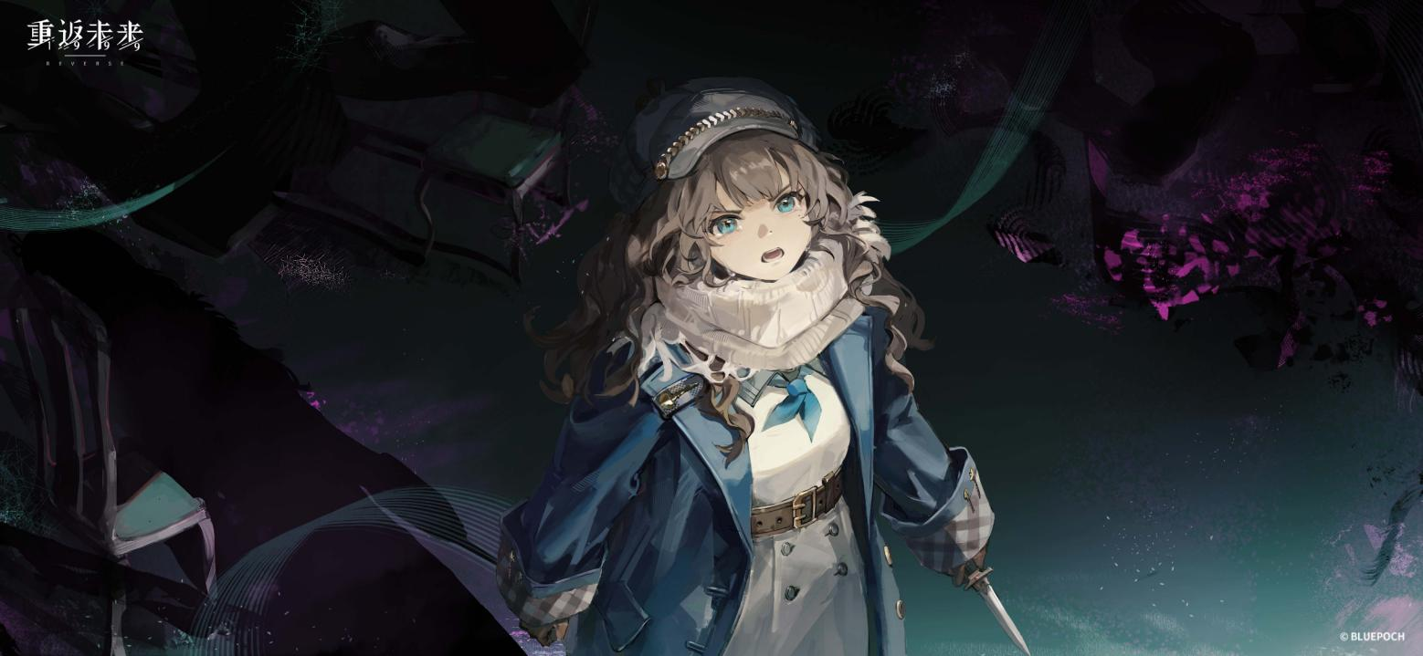

**马库斯**：“我在荒岛上等待，在白屋子里等待，等过时间的车轮历经1966，掠过1929，终于重回这个年代……您说您在拯救，可是你们只是用毁灭取代了另一场毁灭，用死亡取代了另一场死亡。我们本来有可能避免这一切，你们却在加速悲剧的发生。你们根本不关心这个时代，也不关心生活在上面的人。你们只是抛弃他们，躲到一个属于你们的空中王国去，（颤抖而不连贯的声音）一个尚不存在的玫瑰花园去，那里有艺术、诗歌，也许还有一架钢琴……呵呵呵，呵呵呵呵呵……而我，我只是……想回去看一眼。为什么这么简单的心愿你也要阻碍？！”

**霍夫曼**：“马库斯，不要步入疯狂——”

已经晚了。

她不顾一切地冲向了男人。

**马库斯**：“——海因里希，我要杀了你！！！”

——（战斗后）——

**伊索尔德**：“……有人在呼唤着我。和我一起离开吧，医生。在这个旧世界被雨幕冲刷时，我们将一起在新世界建设您的梦想。在释放压抑上，我们的目标是一致的。在给予神秘学家自由上，我们也是一致的。”

她期盼地伸出手。

**卡卡尼亚**：“……”

可是卡卡尼亚只是站在那里。她握紧拳头，又松开，这样徒劳地反复。

**卡卡尼亚**：“我只是……我从没想过你……你会去杀人，伊索尔德。”

伊索尔德欣喜地抬起头来。

**伊索尔德**：“所以这就是原因？因为我杀错了人吗？因为我杀了一个基金会的先生？是因为您刚认识的那个小助手吗？是因为您已经原谅了基金会，我却和他们的敌人——重塑之手走在一起吗？”

她得到了答案，眼中也因此闪烁着喜悦的光。

**伊索尔德**：“我知道了，我明白了，医生。我会弥补我犯下的错误。”

**卡卡尼亚**：“……伊索尔德？”

**伊索尔德**：“我杀了一位基金会的先生，您认为我将重塑之手的理念置于您的理想之上。这让您不满了，对吗？——那么，我会证明我的立场。”

她从裙摆下拿出一把手枪。

它曾帮助西奥菲尔结束了痛苦，这次又接下了更重大的使命。

**伊索尔德**：“我会去杀了海因里希，这样就公平了。请您在一旁为我见证，医生。”

**卡卡尼亚**：“……？！……什么？你在说什么？……你要杀了谁？”

但是，伊索尔德已经提起裙摆，优雅地行了一个礼。

熟悉的神秘术波动——正是那道送卡尔登上舞台的传送咒文。

短暂的眩目之后，她们已经身处舞台的另一端。

这里刚刚经历了一番激烈的搏斗。

**霍夫曼**：“……呃……”

霍夫曼痛苦地半跪在地上，她扯开自己的领巾，可怖的目状纹路已经从心脏蔓延到了胸口。

药剂确实是致命的——原本薄弱的血脉被强行激活，这具躯体就像一架超负荷运转的机器，稍加移动就会从内部炸开。

海因里希没有说谎，她将在不可回避的漫长痛苦中迈向死亡。

**马库斯**：“呜……我要杀了你…………”

而马库斯也如同预定一般，在血脉的影响下陷入了巨大的情绪旋涡。

但她的天赋却并非为战斗而生，错误的用法仅是让她更加失控。

**海因里希**：“安杰罗提小姐，如果您释放自己后也仍旧执迷不悟，那您便不再是我们的同胞。在‘暴雨’落下之前，好好享受我们的‘筛选’吧。”

海因里希怜悯地踢了她一脚，不再将这个初出茅庐的神秘学家放在眼里。

而伊索尔德恰在此刻从虚空中降临，如有神灵附身。

**海因里希**：“伊索尔德，你来得正好，这两个人已经无药可救——”

狂热者的话音未落——

而她微笑着抬起手臂。

那把致命的火器对准了曾经的友人，基线笔直，弧度优雅。

**伊索尔德**：“——再见，海因里希。”

**——TO BE CONTINUED——**

# 22. 空白页 Finished Page

--1914.01.12 22:45

别翻到最后一页，别合上它。不要，不要。

Please don't ...

（本章配音CV仍然持续在线，推荐一听）

**霍夫曼**：“呼，呼啊……（痛苦的喘气声）”

前所未有的痛楚，就像强行击发一把被塞入错误子弹的手枪。

想要调动理智，但得到的只有破碎的思绪。

*——把海因里希带回去，他知道很重要的信息！*

——任务已经失败了，不会再有支援到来。“暴雨”倒计时已经发布，所有人都必须回到总部。

*——这已经是第九次“暴雨”了！错过这一次，又要等到哪一次？！*

——再不撤离，马库斯也会沾染暴雨症候群，她已经失控了！

——有枪声。伊索尔德，卡卡尼亚。她们为什么在这里？

（枪声）

**海因里希**：“啊啊——！托斯卡……！你竟然，将匕首对准我！是我，将拯救之道分享给你们——！是我，带你们面见引导之人——！是我，替你向勿忘我求情，只为再给卡卡尼亚一个资格……你凭什么这样对我？！”

子弹在击发过程中受到了些许偏移，这一发只是射中了海因里希的小腿。

**伊索尔德**：“医生，您为什么要阻止我？”

**卡卡尼亚**：“您也还认为我是医生？！我不能再让您杀人了！马库斯小姐，您能站起来吗？我来牵制他们，您带霍夫曼女士先去安全的地方……”

喧嚣远去了，耳边只有血液在血管中奔流的声音。

（心跳声、耳鸣声）

啊，原来这就是神秘学家的世界。理智是那么无处可寻，一切都被放大为了感受。

地板冰冷，声音喧闹，空气中弥散着香气——就是这种香气将致她于死地。

视野有着锐利的边缘，一切都那么缓慢，陷入梦魇的马库斯，极力阻止伊索尔德的卡卡尼亚。

以及——伊索尔德的枪口指向的海因里希。

**伊索尔德**：“海因里希……你看起来很痛苦。嘘，没关系的……你很快就会从这里解脱了。”

**霍夫曼**：“……（不规则的喘息声）”

——你疯了，霍夫曼，不能这么做！应有更稳妥的方式！

*——错过这一次，又要等到什么时候？！难道我还能搭上返程的火车？难道我还会有下一次？！*

——即使失败了，也要保下马库斯。

——局势变化了，扭转战局的关键在卡卡尼亚的选择。

*——不能让线索在这里断掉！*

——这是最理智的决断。

她用全身的力气动了起来。

伊索尔德并未看到新的阻碍，她只是专注于最初的敌人。

她扣下了扳机。

**马库斯**：“……霍夫曼，女士？”

陷入混乱的女孩目睹了这一幕。

（子弹射出枪膛的动画）

“阅读”罔顾个人意志地开启了。

“不能让伊索尔德杀死重要的线索人物——霍夫曼女士是这样想的，可是，她好些了吗？”

“子弹上有着灵的气息……啊，是的，那是伊索尔德的神秘术。”

“卡卡尼亚……她好像呆住了，她的大脑一片空白，我什么都读不到。”

“海因里希——他自诩为拯救者。在这个时候，他又在想什么呢……？”

“——砰！”

[[90]](#footnote-89)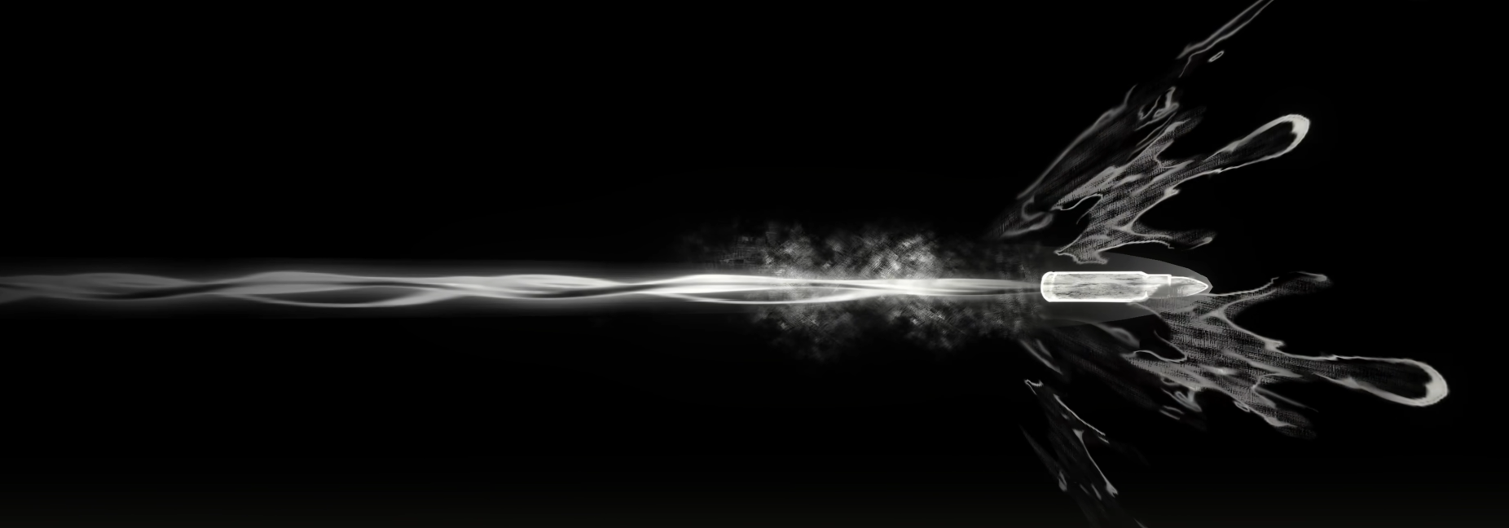枪声终于落地。

一条弹道，两条人命。

伊索尔德的子弹同时贯穿了霍夫曼和海因里希。

——这是“阅读”给出的信息。

**马库斯**：“不——霍夫曼女士！”

她几乎是手脚并用地爬到了导师的身边。

**马库斯**：“不，不……！”

**霍夫曼**：“咳……，……海因里希，还活着吗？”

**马库斯**：“……”

马库斯看着被血泊覆盖的舞台，声音颤抖着。

**马库斯**：“他……死了……”

**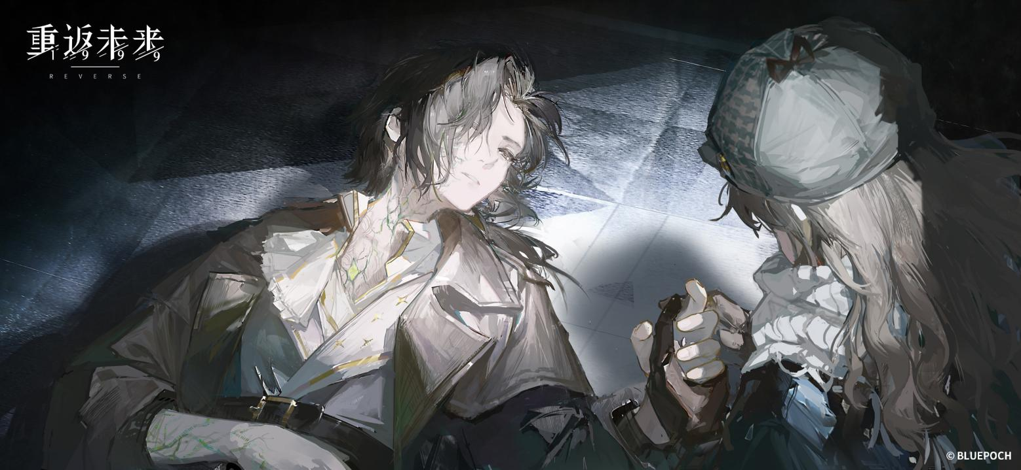霍夫曼**：“（喘气声，嗓音沙哑）……是吗，没能赶上。那么，你立刻带卡卡尼亚离开，她有能力从伊索尔德手中保护你。看目前的情况，她并不会选择重塑之手。把我的避难名额给她，她的神秘术将能在以后的行动上派上用处。这样一来，至少你们能安全撤离。”

**马库斯**：“……您，都计划好了吗？”

**霍夫曼**：“咳……马库斯，不要落泪。我知道自己在做什么。在死神到来之前，我反而取回了理智。痛苦不会更加漫长，如今仍能带着理性死去，也是我的荣幸。”

**马库斯**：“（不连贯的夹杂抽泣的声音）不！！！卡卡尼亚医生，您能做一个紧急治疗，把霍夫曼女士送去维也纳火车站吗！那里有其他基金会的人，他们有更精良的设备，一定可以……即使海因里希死了，他身上一定也还藏着线索。还没有结束，我一定能完成任务……”

霍夫曼只是微微摇了摇头，艰难地从怀中掏出一张纸。

**霍夫曼**：“……马库斯，我有东西要给你。这个号码可以联系上那所收养你长大的罗马尼亚福利院。我很早就拿到了它，但是……”

**马库斯**：“……别说了，霍夫曼女士，这不是现在最重要的……”

**霍夫曼**：“……哪里有那么多重要的事。任务已经结束了，傻孩子。在‘暴雨’落下之前，回家打一个电话吧。未来是……你们的时代。”

她的手向下滑落——

这是近乎永恒的一秒钟。

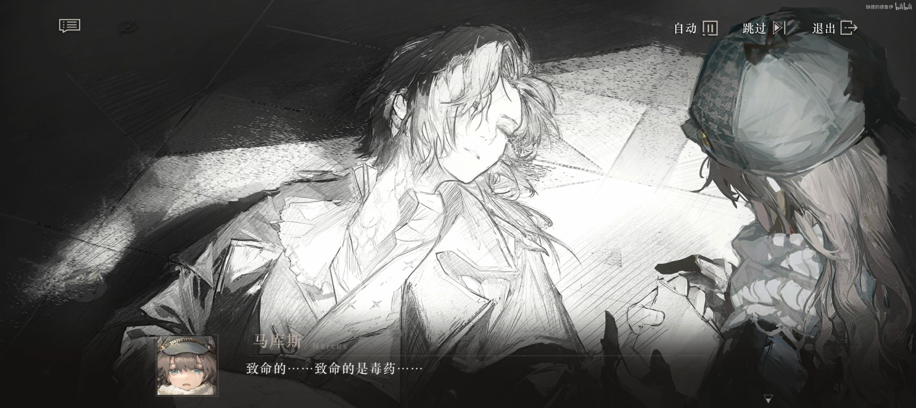**马库斯**：“不，不，一定还有什么我能做的！（画面变成书籍的黑白色，霍夫曼闭上了眼睛）**‘一切都是书，一切都可以阅读！’**致命的……致命的是毒药……魔鬼鞋带、颠茄、水仙根，苦目树树根和果实……是勿忘我研制的配方，苦目树的比例在药剂中超过了百分之五十……和拉普拉斯的调制思路不同，魔药学家的配比几乎是依照灵感的指引……不……不！这无解。苦目树本身并非是毒药，只是人类……一定还有办法……！但霍夫曼女士，霍夫曼女士很痛苦……只要我持续地阅读……一定会找到……”

在翻页的瞬间，她意识到了一件事。

即使她可以无穷无尽地阅读这一页，直到穷尽它的每一个细节……

也无法从火中救回一本燃烧的书。

**马库斯**：“啊……”

**霍夫曼**：“（空洞的回声）书总是会读完的，马库斯。无论你想在这一页上停留多久，它总是会翻页的。就像时间。”

（书页逐渐燃烧、卷曲）

**马库斯**：“——不！！不要翻页！！！永远停在这一页上吧！求求您了！！……我，我无法再读下去了……，我不喜欢这个结局……，（持续的哽咽、抽泣声）…………”[[91]](#footnote-90)

**卡卡尼亚**：“她死了……”

**马库斯**：“（抽泣声）……，（上气不接下气的哭泣声）…………（真的很好哭呜呜呜）”

**伊索尔德**：“……她是一位了不起的女士。”

卡卡尼亚惊愕地看着她的脸——那上面浮现了她说过的……

——怜悯。

**伊索尔德**：“希望她不会再获得痛苦。医生。现在……您可以告诉我您的选择了吗？”

**卡卡尼亚**：“……”

卡卡尼亚只是失神地站着。

直到歌剧院外传来了响亮的轰鸣。

**伊索尔德**：“……我必须离开了。……，……我会一直等待您的答复。”

第三幕，鞠躬，而后帷幕垂下。

演员退场。

这就是故事的结局。

**——TO BE CONTINUED——**

# 23. 汉赛尔与格蕾特 Hansel and Gretel[[92]](#footnote-91)

--1914.01.12 22:55

兄长与胞妹在林间行走，甜蜜的屋房中端坐着女巫。

The brother, the sister, and the evil witch.

**马库斯**：“……”

马库斯一直握着霍夫曼的手。

泪水一滴滴地打湿了字条。

让上面的墨水晕染开来。

脑中狂乱的思绪全部退去了，血液奔流的轰鸣声也停止了。

在此刻的仅有，沉痛与茫然。

**马库斯**：“……为什么，霍夫曼女士会那么平静呢？她不害怕死亡吗？……不，我读到了，从她指尖的战栗，她也是害怕的。可是，她知道。假如她流露出来，会让我更加害怕……，……”

**通讯器**：“重复。”

通讯器唐突地响了起来。

**通讯器**：“‘暴雨’倒计时24小时。所有外勤人员，立刻返回基金会总部避难。重复。‘暴雨’倒计时24小时……哔哔——霍夫曼，我是塞梅尔维斯。已经到最后预定的撤离时间了。……你知道的，如果时间已到，我们不会等待。”

马库斯一把关闭了通讯器。

**马库斯**：“……医生，‘暴雨’就要落下了。和我一起回总部避难吧……您可以使用霍夫曼女士的名额。”

**卡卡尼亚**：“……”

医生未置一词。

只是抬起头，凝望不存在的天幕。

然后，她开口了——像一个独角戏演员，对天上的众神做出自己的陈词。

**卡卡尼亚**：“国王弥达斯在林间苦苦寻觅酒神的伴护，最智慧的精灵，聪明的西勒诺斯。国王问：‘对我们来说，什么样的东西好而美妙？’而精灵回答：‘随波逐流的苦难的孩子啊！你为何要得知这令你不快的话语呢？那顶完美的便是你无法得到的：不曾被分娩，不曾存在——彻底的虚无！但你仍有机会获得次等的完美——即刻迎接死亡[[93]](#footnote-92)。’”

卡卡尼亚捂住脸，刺耳的笑声从她的指尖流出。

还有落雨般的泪水。

**卡卡尼亚**：“……我不在乎自己是否能够在‘暴雨’中幸存。我的末日……已经提前到来过了。”

**马库斯**：“医生……”

**卡卡尼亚**：“倘若我要这样耻辱地苟活，我宁可和世界一起毁灭。您去避难吧，马库斯小姐，我还有想做的事。很抱歉，我们无法成为同事了。”

她毅然转身，绝无回头。

但年轻的学徒也并未劝阻。

她在想一件更重要的事。

**马库斯**：“‘我去林间寻觅，西勒诺斯。’——西奥菲尔的诗，也是在这种绝望的心情中写下的吗？那他又为何把遗作命名为《拯救》……？他焚烧了自己和几乎所有的画，又为何独独留下它？还有那些格格不入的笔触……”

思绪前所未有地清明。

愧疚，疯狂，自责，焚烧一切的仇恨，还有无止境的思绪漫游。

过去曾填充那张书页的，色彩纷杂的信息们，它们全都离开了。

因为已经不再有人能替她做出抉择。

**马库斯**：“海因里希说我分享给了‘你们’拯救之道，带‘你们’面见了引导之人……拯救……拯救……难道说……”

——“我并不畏惧牺牲。我害怕的是一无所知地死去。”——

闭上眼。

过去所阅读的一切信息，顺着因药剂而汹涌的血脉，尽数汇聚在眼前。

**马库斯**：“*……如果我成功了，便能阻止线索人物死亡。即使我牺牲了，也将能使卡卡尼亚彻底背向伊索尔德。您取回的理性，是这么指引的吗，霍夫曼女士……？*‘我并不畏惧牺牲。我害怕的是一无所知地死去。’——那么，我读懂了。”

她猛地睁开眼睛，叫住转身离去的背影。

**马库斯**：“等一下，医生！我想到了一个可能性！”

卡卡尼亚并未理会。她已下了决心。

**马库斯**：“——不要步入幽微！”

**卡卡尼亚**：“——！”

离开的身影被拉住了，马库斯的面孔上是前所未有的决心。

**马库斯**：“不要走向疯狂，也不要走向绝望，医生。这一切还没有结束，我的任务还没有结束……！”

她将手伸进口袋，彻底按止本在疯狂响动，通知最后撤离警告的小小机器。

**马库斯**：“我们还有希望补救这一切——用只有你和我才能做到的方法！”

————

街道上一片火光。

人们在狂热的癔病中互相攻讦。

如炸开的火药桶。

**勿忘我**：“这个时代能在1914年的夏天之前消逝，已是引导之人最大的慈悲。民族主义者们，世界主义者们，神秘主义者们，理性主义者们，进步主义者们，保守主义者们，狂热者们，旁观者们……他们狂妄地诉诸激情，坚信理念即是世界。谁又能想到，秉持着进步和理性的明烛竟能走向充满硝烟的结局。而最终，他们都将被时代冲刷，如一粒尘埃。只有真正的信徒，能从末日大火中幸存下来。”

**伊索尔德**：“……”

**勿忘我**：“但我需提醒您……即使您做出了杰出的功绩，杀害同伴也是逾越的。我会向引导之人通报这一点。”

**伊索尔德**：“……”

她的笑容依然完美而空洞。

**伊索尔德**：“勿忘我先生，可以让我一个人待一会吗？我想最后再看看这座城市。”

**勿忘我**：“……随便你。”

勿忘我厌烦地走开了。

他早已腻味了这场空洞的谈话。

伊索尔德独自伫立于街头。

人们狂欢、起舞，释放内心的压抑，拥抱原初的激情。

但她的目光并未映出任何图景。

她只是在等待。

等待天空沉坠。

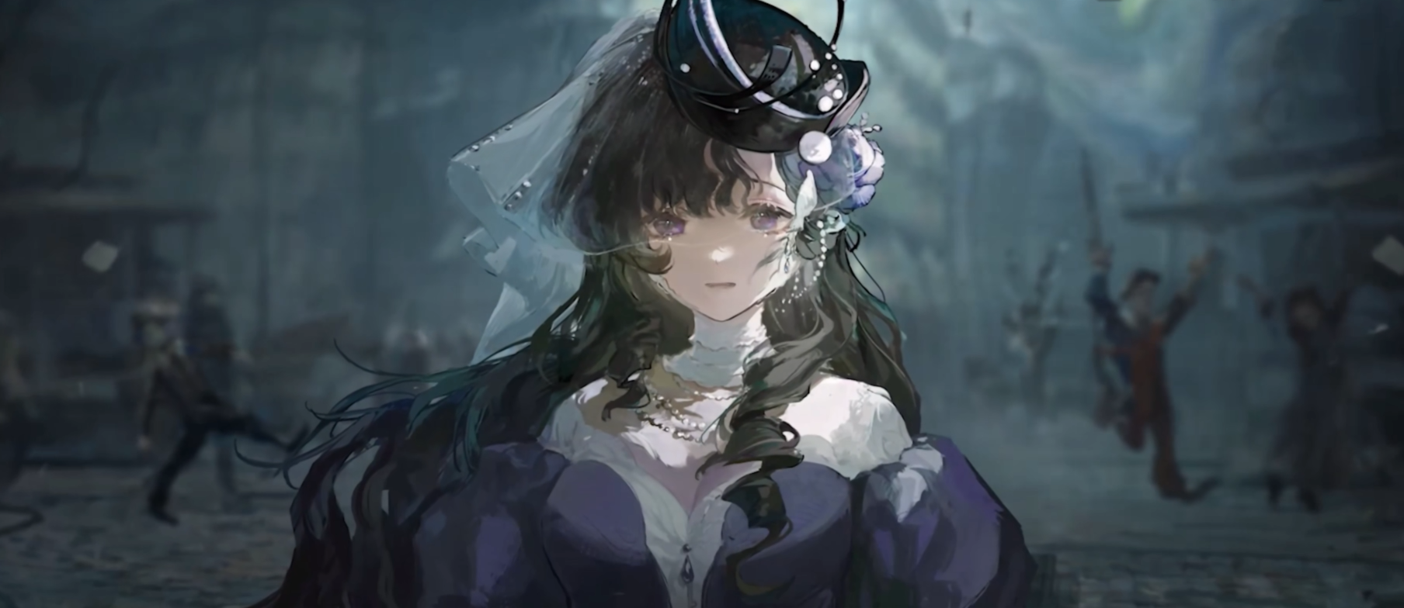

**伊索尔德**：“——医生！”

**卡卡尼亚**：“……我想明白了，伊索尔德。您的想法是正确的，我加入你们。”

**伊索尔德**：“……！（喜悦而颤抖的吸气）我一直，一直在等您说出这句话……因为这原本就是您的梦想。现在，我终于可以把它还给您了……我……（喜极而泣声）”

卡卡尼亚递出手帕。

拂去她喜悦的泪水。

**卡卡尼亚**：“……在我们离开之前，我想最后缅怀一下旧世界。您能和我一起去一趟我的诊所吗？”

**——TO BE CONTINUED——**

# 24. 今夜星光灿烂 E lucevan le stelle

--1914.01.12 23:00

圆和时间，它们同样没有开始和结尾。

A circle, and time. No beginning, no end.

（脚步声，吱呀的开门声）

**伊索尔德**：“（德语）……您把这里包起来了。”

卡卡尼亚关上门，将末日的喧嚣拒之门外。

诊所依然杂乱、空旷、静谧。

只是不再有镜子的闪光。

**卡卡尼亚**：“（德语）是的，在那之后，我很恐惧看见镜子。它会映出我丑恶的面容。”

**伊索尔德**：“（德语）您并不丑恶，医生。您的梦想每时每刻都熠熠生辉。[[94]](#footnote-93)”

**卡卡尼亚**：“（德语）是啊，所以我想[[95]](#footnote-94)，现在我可以揭开它了。”

卡卡尼亚猛地揭下了幕布。

昏暗的房间一时骤亮。

**伊索尔德**：“（德语）唔！好亮，您拉开了窗帘吗？医生，我什么也看不到了！”

过度曝光的世界里，缓缓映出了一幅画作。

还有一个陌生的冷酷声音。

**卡卡尼亚**：“（德语）看看这幅画，伊索尔德。您是否想起了什么？”

**伊索尔德**：“（德语）我看不清，医生……这里太亮了……您能把窗帘拉上吗？就一点……”

**卡卡尼亚**：“（德语）这是您哥哥的遗作，《拯救》。我们一直都忽视了一点，伊索尔德。直到海因里希死前说漏嘴。西奥菲尔的遗书充满切实的绝望，却又将自己的遗作命名为‘拯救’。”

**伊索尔德**：“（德语）医生，这里太亮了，我们去其他地方说话好吗……？”

她等待着那个人的眷顾与垂怜。

但无人理会她的恳求。

**卡卡尼亚**：“（德语）伊索尔德。我应当记得，贵族小姐只会唱歌是不够的，您的华尔兹跳得那样好，想必画笔也用得熟练。西奥菲尔出色，但不出彩；优秀，却不卓越。迪塔斯多夫家的通灵术多传于女性，您是比他更优秀的通灵者……我们该感谢你们吗？你们确实是兄妹[[96]](#footnote-95)，一个在绝望时发出呼喊，怜悯地将一切真实化为一首小诗传递给世人，将绝望的画作留给自己。”

**伊索尔德**：“（德语）呜呜……医生……”

**卡卡尼亚**：“（德语）而另一个……‘剜掉那最上层的油彩，露出底色，重新塑造它们’。……也就是你，伊索尔德小姐。你将那层绝望的底色剜去，放上了自己的怜悯。他将它创造，而你令其惊艳。是你们兄妹二人垂怜世人，共同创作了这幅画。——所以它幸免于难，在大火中被保全了。是这样吗？告诉我，伊索尔德！”

卡卡尼亚掷地有声。

**卡卡尼亚**：“（德语）你们二人在海因里希的引荐下，面见了重塑之手的领袖。你们目睹了那个奇迹的术式，见证了那拯救的一幕。而可怜的、绝望的西奥菲尔，他无法承受这样的痛苦：他和你一样背负名为贵族的诅咒，既有向下俯瞰的傲慢，也有同情众生的怜悯。他不想加入重塑之手，又不想让战争来临。他挣扎过，而当自己是被施恩者时，他只能书写出绝望。他宁愿在痛苦中了结自己——他伸出手，想带着你一起解脱。但他忘了，你的生活本就是废墟，他在乎的一切，你都未曾拥有。世界的毁灭对于你，只是从一个废墟去另一个废墟。”

**伊索尔德**：“（德语）我，我的头很痛……”

**卡卡尼亚**：“（德语）所以你开了那一枪，出于对他的怜悯。”

**伊索尔德**：“（德语）我什么都看不清……您能让它变暗一点吗？”

**卡卡尼亚**：“（德语）——看着这幅画！看看这些镜子，伊索尔德！重塑之手的领袖给你看了什么？！‘拯救之道’具体是什么？！是一个咒语吗？是一句术式吗？！——你是唯一知道这些事的人！！！”

————（战斗开始）————

（这里是伊索尔德的内心BOSS，音乐和设计感都非常足的一场战斗）

**卡卡尼亚**：“马库斯小姐，请关注好这些镜子……我会尽我所能引导伊索尔德回想起那段记忆。如果……这能挽回我所犯下的过错。”

**马库斯**：“我相信您，卡卡尼亚小姐。”

**伊索尔德**：“（德语）……医生？医生！您去哪儿了——我怎么看不见您？您不在我身边了吗？[[97]](#footnote-96)”

**卡卡尼亚**：“伊索尔德小姐，请你闭上眼睛吧。告诉我，对你而言——‘拯救’到底意味着什么。”

（第一阶段【歌灵魅影·轻吟调】开始，BGM开始[[98]](#footnote-97)）

**“伊索尔德”**：“（德语）……*（歌剧腔）让她的眼睛，变成黑色的！[[99]](#footnote-98)*……啊，啊……可是，我的眼睛呢？姐姐，眼睛去哪儿了，它又该望向何处？姐姐……真正的演出，早在那之前就开幕了。”

**卡卡尼亚**：“（德语）是她那位早夭的姐姐……伊索尔德，你现在在哪儿？”

**“伊索尔德”**：“（德语）医生，那没什么值得一提的……一场晚会，最普通不过的降灵晚会。阿谀奉承的人啦、四处逢迎的人啦……您也知道，每一场晚会都少不了这些，每一场戏剧都少不了这些。但小小的她不知道这些……人们的话语太过美丽，托斯卡信以为真。她……讲了另外的故事。嗯……窗帘正被微风所拂动……阳光透过窗户，一切都泛着柔和的光……”

**卡卡尼亚**：“（德语）——后面又发生了什么？”

**“伊索尔德”**：“（德语）关上它、关上它，该死的，快关上它！”

（第一阶段结束，第二阶段【歌灵魅影·歌咏调】开始，BGM转换为《第一钢琴协奏曲》[[100]](#footnote-99)）

**“伊索尔德”**：“*（歌剧腔）艺术和爱情，就是我的生命*[[101]](#footnote-100)……”

**卡卡尼亚**：“（德语）你的嗓子怎么了，你又到了何处？”

**“伊索尔德”**：“（德语）噢，一次排练……就在金色球体下面！别苛责我，我知道的，演员都该是完美无瑕的……，——所有的托斯卡，都该是最美好的梦。他们看着托斯卡，就像看着一只雀儿，赞许它的美丽、它的歌声、它的地位！[[102]](#footnote-101)”

**卡卡尼亚**：“（德语）雀儿还在吗？”

**“伊索尔德”**：“（德语）……她不见了。卡瓦拉多西打开了鎏金的笼子……它便不见了！”

（第二阶段结束，第三阶段【歌灵魅影·抒叹调】开始，BGM停止，一片安静）

**“伊索尔德”**：“*（歌剧腔）我从不曾伤害任何的生灵*[[103]](#footnote-102)……（德语）您听过这一段吗？……您一定听过……”

**卡卡尼亚**：“呼……呼……”

**马库斯**：“（英语）卡卡尼亚小姐，您还好吗？！”

**卡卡尼亚**：“（德语）我没事……说吧，伊索尔德！继续说下去——”

**伊索尔德**：“（德语）沙沙沙……笔落在布上……从点开始，绕一个圈……他最开始画的人像，就是这么一个可笑的圆……后来，他又添上眼睛、嘴巴……一个圆引出另一个圆……一场毁灭引发另一场毁灭……艺术啊……艺术……令人着迷的病症。欲望、压抑、疯癫……都因此而得以宣泄……”

**卡卡尼亚**：“（德语）是《拯救》！我们接近那部分记忆了……”

**“伊索尔德”**：“（德语）可是……不对，他画得不对。西奥菲尔，我的兄长！您画错了！”

（BGM开始，威尔第著名的交响乐《安魂曲·震怒之日》[[104]](#footnote-103)）

（第三阶段末）

**“伊索尔德”**：“*（歌剧腔）被自己的血呛住了吧[[105]](#footnote-104)……！*”

**卡卡尼亚**：“咳咳咳……呼……（英语）可恶，可恶……！！就差一点……”

**马库斯**：“（英语）卡卡尼亚小姐……医生！！”

**“伊索尔德”**：“（德语）那之后，那之后是什么呢……？卡瓦拉多西……您去何处了呢？请您看看我，您救救我？嗯？请救救我吧！”

————（战斗结束）————

（倒地声）

（以下语音回到英语）

**马库斯**：“医生，您不能再过度使用神秘术了……！这样强制显像，你们的精神都会崩溃的！”

**卡卡尼亚**：“（喘气声）……没有办法了。我要对她使用催眠。”

**伊索尔德**：“……！您要对我使用催眠？哈哈哈……您……最厌恶催眠的卡卡尼亚医生，为此不惜和他人发起决斗的克拉拉小姐……要对我使用催眠……？！因为我是疯癫的、无理性的女人！恶毒、肮脏的巫婆！被诅咒的、不可沟通的神秘学家吗？！您为何要，要这样对待我……？！”

**卡卡尼亚**：“……放轻松，伊索尔德小姐。请看这块怀表。”

**伊索尔德**：“为什么？！是因为我又做错了吗？是因为我病得无药可救吗？那您为什么，为什么，不能治好我呢……！！！您为什么不愿意再一次……从废墟中……拯救我呢……？”

她望着这个美丽的女孩。

却不知如何拯救她。

**卡卡尼亚**：“（德语）……睡吧，伊索尔德。去那安然的居所，永夜的故乡[[106]](#footnote-105)。”

**伊索尔德**：“（颤抖而短促地呼吸）…………，（德语）您真是世界上最残酷的人……倘若您已经下了决心，为何又要对我如此温柔呢……？如果这就是您的拯救的话……我也……甘之如饴[[107]](#footnote-106)。（轻笑）”

她轻轻唱起了熟悉的歌谣。

不是作为任何人，而是作为她自己。

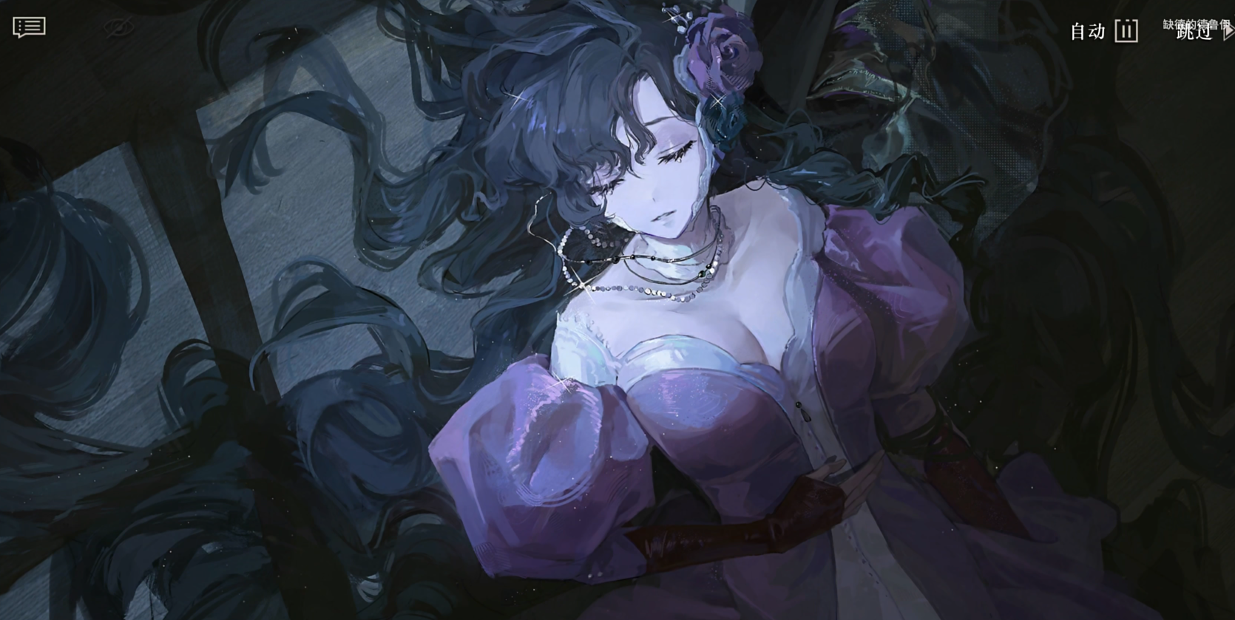

————（歌剧唱段）————

*我献上珠宝 装饰圣母的衣摆*

*我将歌声献给天上的群星 令其璀璨*

*在这绝望的时刻*

*主啊 为何 为何*

*您为何对我如此残酷无情——[[108]](#footnote-107)*

————（唱段结束）————

歌声从未离开过她。

**伊索尔德**：“看啊，医生……今夜……星光灿烂……[[109]](#footnote-108)”

**卡卡尼亚**：“……，现在，告诉我，伊索尔德。你看着这幅画，想起了什么？”

影像出现在镜中。

清晰，明亮，伴随着海潮的回声。

————（动画演出）————

**阿尔卡纳**：“我喜欢你们小团体的名字，‘魔圈’……”

**西奥菲尔**：“是的，我们每个人的内部都存在一种神秘的力量。我们在这股力量中获得了自己的上帝，并通过它与严苛的自然作对。为了敬畏这股非凡，原始人便在自己的周围画了一个魔圈，将它视作神力的象征，作为从自然独立出去的宣言。而这——就是最初的圆，最初的巫术，最初的艺术！”

**阿尔卡纳**：“呵呵……很有趣的看法。恰好，我这里也有一个圆。这也是一个古老的奇迹，一个拯救的魔圈。它会庇佑被拣选者越过雨幕。抵达应许之地。”

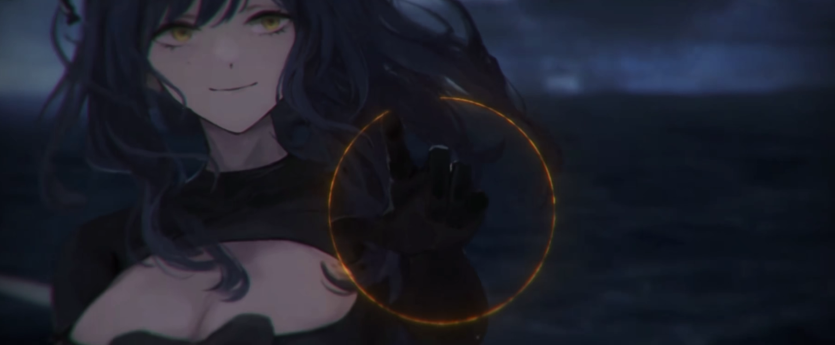（用手指在空中画出一个金色的“圆”）

————（动画结束）————

模糊的呢喃自镜中发出。

宛如远古的回声。

**马库斯**：“……！就是这个！我看到了！医生！我听见了！我“阅读”到了免疫‘暴雨’的术式，我们成功了！！！”

**卡卡尼亚**：“……（呼吸声）终于……”

卡卡尼亚精疲力尽地跌坐在地。

马库斯再次打开了通讯器。

这一次，它带来的终于不再是坏消息。

————

（\*拉普拉斯科算中心\*）

**露西**：“前线发来消息，有人传回了重塑之手的免疫术式。诸位，开工吧。——从现在开始，到‘暴雨’落下的22个小时里。整个世界都是我们的试验场。”

（时钟嘀嗒声）

**——The End——**

（后紧接第七章主线，是非常连续的完整剧情）

TSR.伊索尔德个人短篇——小房间 The Small Room

# 4301fc1f4d53c07356faa151c25ce02b1197454103TSR01. 狗门 Dog Door

\*环城大道\*

**观众Ⅰ**：“多可惜啊，这多可惜啊——”

绅士捶胸顿足，倍感惋惜。

**观众Ⅰ**：“她的新剧目就这样取消了？我足足期待了一个季度，只为了她这出新戏！”

**观众Ⅱ**：“不取消又能如何呢？难道叫那样一个人上台去为您歌唱吗？希望您多一些同情心，这对她太过于残忍了……”

随行女伴口中的指责，轻柔如同丝绒，不足以构成真正的威胁。

**观众Ⅲ**：“我们的维也纳失去了一颗闪亮的明星，至少在这个演出季如此。”

另一个男人加入对谈，他目光暗沉，两颗眼睛如同河堤下淤泥包裹着的灰色石头[[110]](#footnote-109)。

他走在失落的观众们的最后，步履拖沓。

**观众Ⅲ**：“我……都看见了，整个始末，我都瞧见了。她从维也纳剧院出来，打算去威格尔德雷尔公园散步，就像是往常周四下午她常做的那样。那时候她……她漆黑的卷发披散着，其中裹着的脸惨白得吓人。她穿着一件薰衣草紫的长裙，手上披着软毛编制的薄巾，裹在其中的身子比玻璃杯壁还单薄。”

**观众Ⅱ**：“你是说，你看见了她……”

**观众Ⅲ**：“是的，我瞧见了她晕倒的时候。她告别了剧院的管理人，那时她还正常，可不出几步，她就忽然颤抖起来……她一面呜咽一面用双手抓挠自己的脸颊，像是一只落水的疯猫那样嘶嘶尖叫着——”

他喃喃的声音提高，眼中也见了光彩。

**观众Ⅲ**：“她的随行女仆想要拦住她，但一切都太迟了，她想奔跑，却被裙摆绊倒，从……从……从阿尔贝蒂娜台阶上跌落了下来！立刻晕死了过去——！”

**观众Ⅱ**：“哦！天啊！那可真可怕！”

受到惊吓的听众们小声尖叫起来。

**观众Ⅲ**：“是，很快，很快……她的医生来了，他本就在不远处，只是暂时走开。”

**观众Ⅱ**：“他带走了她？去了医院吗？她还好吗？哦，天啊，她……实在是个可怜的人……她的身体本就那样柔弱，如同一阵烟雾、一枚圆滑的肥皂泡，无需棍棒针尖，只需要一阵呵斥般的风，就足以令她昏厥，更何况是……是……是失去孩子这样痛苦的遭遇……”

富有同情心的女士打开母贝制的折扇，遮掩住自己被泪水浸透的双颊。

**观众Ⅱ**：“我只感谢上帝为她留下了西奥菲尔，可她显然并没有因此得到安慰……”

她喃喃着，注视如同珠宝一般佩戴在她的额前与项上。

**观众Ⅱ**：“也是，也是，是谁都会无法面对的……就在三日前的降灵会上，我与莉莉玛莲[[111]](#footnote-110)与菲欧娜都所在的降灵会上，那个孩子就死在我眼前……她的女儿，第一个可爱的小女儿。是可怜的小翠斯特，她才只有三岁呀……那张红润的小脸儿不到一分钟就变成了灰败的蓝色，苍白的口唇中有血，眼中淌着金色的泪，她就……就这样死了。可那一首像是小鸟儿一样吱吱喳喳的歌儿，足足在她喉咙里装了一整夜……直到第二天清晨，人们才敢去抚摸她的身体，她那时候还是柔软的，就像……就像活着时一样……”

女士的扇子扑扑扇动，随着那未曾流传的细节被揭露，人们纷纷屏息感叹。

**观众Ⅰ**：“我从未……听过这些细节。好吧，好吧，是我苛责了她——遭遇这样的惨剧，任何人都没有精神再登台歌唱了！她的休息是理所应当的，孩子，为了孩子，这多令人心碎……”

绅士掏出胸口的丝巾，擦过湿润的眼睑，适当地表现出足够的爱心。

队伍末尾又传来声音，阻断了人们的结论。

**观众Ⅲ**：“不，她不是因为那个死去的女儿放弃表演的！她在女儿去世之后仍旧前往排演，你们忘了吗？我昨天还瞧见了她！”

他对人们的判决感到不满，面色涨红。

**观众Ⅲ**：“她的医生在当晚照旧来找了我，他用双手捧着一只剖开的兔子，告诉了我她的身体状况！她——”

那两颗石子震颤着，像是兔子腔内两枚鼓胀、湿润又赤红的卵巢[[112]](#footnote-111)。

**观众Ⅲ**：“她怀孕了！时间已经有了两个月！在她的女儿离开后的三天，她又有了一个新的孩子！那只兔子的变化证明了一切，天啊，为什么我不能给你们瞧瞧它呢？那是无可辩驳的真相！伊文洁琳必须去休息，她别无选择！无论她多么热爱我们，她都别无选择！她——别无——选择！”

————（场景切换到漆黑的、空灵的内心）————

**？？？**：“是的，这就是她第一次出现在维也纳人们口中时的场景。一个糟糕的跟踪狂，买通了母亲的家庭医生，他用一种尚不为人知的、有些惊世骇俗的、温热而又毛茸茸的验孕方法证实了她的生命。也许再过一段时间，用兔子和小老鼠来验证女人是否怀孕会成为一种主流呢[[113]](#footnote-112)？哈哈……在这个世界上，谁也说不好。”

衣物摩擦的声响从你后方靠近，那是一个矮小的身影，一个孩子。

**？？？**：“无与伦比的戏剧性。她是天生的明星。以至于多年后她的首秀演出之前，人们谈论起这个即将面世的女演员时，总会以‘踏着姐姐的死亡出生的姑娘’来形容她。但她真的是一个演员吗？”

她声响停顿，像是在等待着答案。

**？？？**：“我是说，你瞧她，伊索尔德，我可爱的小妹妹，她在维也纳闻名遐迩，叫好又叫座。她作为演员的声名已经吞没了我们著名的母亲，让她的功绩只剩下了骇人听闻的谋杀。可她从没有真正地演出过一场剧目，哪怕一场。就像**我如今站在她的身体之上**，我的声音游荡在她喉咙里。我的表情浮现在她面容上……不只是我，还有许多，游灵们在这里徘徊，轮番登场，去而又返。男人的声音，女人的声音，孩子的声音都在这里——不同的姿态与面孔交替，歌声如泣如诉。那是我们，那不是她。是啊，是啊……将降灵术与歌剧表演融为一体，这是一例创新的壮举……那些满溢的情绪和真心从她的眼与口中流淌而出，她托着游灵，就像舞台坚实地承托着她的双脚……是啦，我亲爱的傻瓜——我的小妹妹从来都不是台上的人，她是舞台上的舞台，一盏漂亮的玻璃樽！”

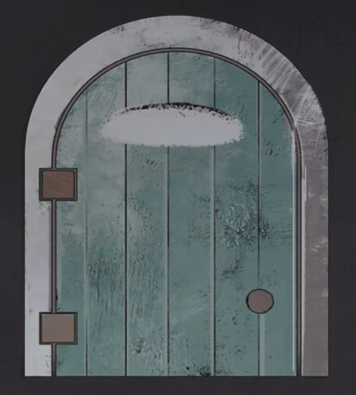一只小小的手搭在肩头，轻柔地前推，指引出方向。

**？？？**：“来，看那。门？哎呀？这里怎么会有一扇门呢？真奇怪！……你一定是这么想的，我能猜到。”

模糊的人影发出一阵笑声。

**？？？**：“回忆一下，我们都见过舞台，我们都知道舞台不是一个房间，但它上头却往往保有一扇门。不，不是剧场供观众进入的门，那是舞台之下的门，我们在谈论的是舞台之上的门，即使存在也被遮掩的门——通往后台的门。”

“叩叩。”门扉经由手扣响。

**？？？**：“这是第一扇门。一扇狗门，又窄又低，刷着沉静温柔的蓝色漆面，是谁能从中通过呢？是一只伯德梗吗？它重六千克，不胖也不瘦，恰好可以从此进入。它愉快，忠诚又喜好运动，黝黑的小爪子在大理石地板上敲出一串欢快的声响。……不，不对，不是那些跳跃在苏格兰丘陵上的小家伙。它们脚上尽是泥土，毛色污浊，个个都长着一张小乞丐般的可怜面孔。它们不衬这窗明几净的家。在这儿的孩子应该更整洁，更能讨人欢心，更值得称赞，更师出有名。”

小梗犬们相互追逐着远去了，一阵旋风拂过你的小腿左侧。

更高、更重、更加稳重的生物从身后的黑暗中走来，它的呼吸温热，正在右侧大腿下半吹拂。

**？？？**：“啊，很好，一条兰波格犬。它是茜茜公主的座上宾，人人都曾狂热地倾慕于它。它柔顺的毛发呈现稳重的棕黑色，身姿挺拔如同狮子，智慧而富有感情，最重要的是恰到好处的昂贵，正是适合客人品评主人家好品味的犬种。它足有115磅重，是个沉甸甸的好孩子，四足站立时高有72厘米，可以保护你的孩子和妻子……”

随着戛然而止的叙述，那股温热的气息也停止了。

狗儿中的“狮子王”撑起百磅重的躯体，走向前方的黑暗，再也难寻踪迹。

**？？？**：“是啊，它太大了，它是无法穿过这扇门的……这不是为它准备的门。”

女孩儿遗憾地叹息，不过紧接着，她深吸了一口气，你看不清她的脸，但她一定正压抑着笑容。

**？？？**：“你瞧。这是一扇属于我的门。高低与宽窄都正好。它曾经也属于过别人，因为曾经也有人既满足进入的尺寸，也符合进入的条件。但时间如此残酷，西奥菲尔与伊索尔德都已长大，他们不再是五岁以下的孩子，不再有小小的手脚与躯壳，唯有我一人，还能在这门中自由地进出。只要低下头，弯下腰，匍匐在地上，如同一只忠厚而愉快的小狗儿，你就能轻易进入其中。迪塔斯多夫家的孩子都会这一招。”

**翠斯特**：“所以现在，让我们称呼它新的名字——‘被遗忘的小翠斯特[[114]](#footnote-113)之门’。”

肩头的双手推搡，狗门吱呀开启，只要俯下身子，低下头，这里远比你想象得更好跌入其中。

——\*宅邸卧室\*——

**伊文洁琳**：“我的宝贝，别哭泣，你正在摇篮中安睡……”

**翠斯特**：“啊，是伊文洁琳。我们的妈咪，我们曾经的居所。温和的歌声的来源。她习惯用左手扶着摇篮，那里头曾盛放着西奥菲尔、我，再来是我的小妹妹伊索尔德。……，她在为小妹妹唱歌，一首摇篮曲。她唱得有些生疏，也许是因为这首曲子太新了，它是和伊索尔德一起出生的，剧作家为妈咪写下了它，作为一份礼物。”

**伊文洁琳**：“她睡着了，太好了，这孩子总是哭泣，惊恐地颤抖，就像是看到了什么可怖的东西……”

伊文洁琳叹息着，坐在了床边。

**伊文洁琳**：“母亲曾对我说过，我小时候也是这样的，或许我们家的女孩都是这样爱哭的？”

她思忖着，手指反复摩挲摇篮的边缘，“诅咒”一词从她脑海里冒出来，紧接着又被手下的触感打断，那儿有一个刻痕，来自她已死去的二女儿。

**伊文洁琳**：“不……翠斯特不爱哭，她常常笑，对着空荡荡的天花板，对着明亮的灯台。她从不颤抖，也不畏惧，她大胆而自信，就好像它们都是弄臣，而她是咯咯直笑的国王……”

**翠斯特**：“你瞧，她还记得我，她是一个好妈咪~”

翠斯特的双手自后方环绕母亲的肩颈，亲昵地倚靠。

**翠斯特**：“她过去只是不成熟，不成熟得太过分了，毕竟任何成熟的人都不会把一个只有三岁的孩子带上降灵会，让她成为阵法中心的灵媒。但她吸取过教训啦，真的。在我死后，她再也没有唱过摇篮曲。那首歌和我一起进了坟墓，就埋在妈咪那夜莺一般的嗓子里。……但这足够吗？”

翠斯特伸出手去触碰摇篮中的婴儿，冰冷的寒意令其不住颤抖。

**翠斯特**：“只是一首歌，就只是一首歌而已？”

**伊索尔德**：“呜，咳……呜呜……”

**翠斯特**：“哦，伊索尔德，愚蠢的小家伙，她又在哭了。”

**伊文洁琳**：“哎呀，她又在颤抖了，小脸也如此冰冷……”

————（画面再次切换到漆黑的内心独白）————

**翠斯特**：“无论如何，我身上的失败奠定了她的成功……，……哦，也许你不认为那是一种成功。可是想想看，她至少没有在三岁那年变成一团整夜啼歌的小小死肉。这对于迪塔斯多夫家的女儿来说，足以称得上一种成就。我是疼爱我的小妹妹的。我为她唱妈咪所埋葬的摇篮曲，我陪伴在她哭泣的夜晚和发抖的清晨，我看着她个子逐渐长大，开始学会爬行和走步。然后我想，我本应该可以这样长大的。只可惜我在六尺泥土之下，她行走在这之上。她很快到了三岁。但是那场降灵会并没有到来。……我早就对你说过啦，我的妈咪，我的伊文洁琳她吸取了教训，她已经变得成熟。……呵呵。她延后了小妹妹参加降灵会的时间，她足有六岁才被带进烛火之中。”

——\*降灵会\*——

**伊索尔德**：“那……是、是……”

**贵妇人Ⅰ**：“说吧，孩子——你看到了什么？”

烛火扑朔摇曳，提出询问的贵妇人急切地微微站起身子，眼中火光闪烁。

**伊索尔德**：“呜……”

**贵妇人Ⅰ**：“快说吧，好孩子，那灵已经来到了你身上！你总得为我带来答案的，孩子，我期待了你太久了，我已经听说了你的天赋……”

三年的等待使她的观众们无比焦躁，心急如焚。

伊索尔德深深地吸入一口气，再呼出一口气。

**伊索尔德**：“呼……哈，呜呜……”

**贵妇人Ⅱ**：“等等，她那是怎么了？她在发抖？我……我从没有见过伊文洁琳像这样发抖……她看起来……就像她的姐姐，她、她请来了什么东西……？！”

**贵妇人Ⅰ**：“怎么会！难道我的未来会带来这样可怕的灵吗？我明明只是想知道，知道我在几年后会身居何方……”

**伊索尔德**：“呃……！”

**贵妇人Ⅱ**：“天啊！她在流血——！”

身体颤抖，脊背挺直，年幼的姑娘双手捧着心口，又按向胃部，直至下方的小腹。

她因为疼痛又或者其他某种痛苦而不断呜咽，两块膝盖颤抖着打折，带着她的身体噗通落下。

**伊文洁琳**：“烛火，烛火在颤抖……降灵成功了！”

**伊索尔德**：“我……看见了……”

六岁姑娘的手在衣袖下像是一条细白的蛇，它指向询问的贵妇人，吐出鲜红的信子。

**伊索尔德**：“我看见你，你在绿色之中，马儿嘶鸣，有风…………风、是，风……”

红信从她的鼻尖滴到胸口，又在裙摆上晕开，变成一团赤红的火，浓郁的血腥气在烛光之间涌动。

**伊索尔德**：“风在吹，一直在，没错，风从窗户外头进来了。哈！没错！是风！我知道了！是风——窗帘，是窗帘！”

伊索尔德从地面上猛地撑起身体，沾着鼻血的手掌不断拍击地面。

**贵妇人Ⅱ**：“啊——！”

**绅士Ⅰ**：“该死，那是什么声音？！”

紧锁的窗户敞开，砰地一声拍在墙面上。夜风灌入房间，吹熄了所有蜡烛。

**伊文洁琳**：“风？怎么会，我们已经锁紧了窗户……！这是不对的，这超出了控制，这……伊索尔德！”

贵妇人们惊慌地涌向外出的门扉，飞扬的裙裾之间，年幼的女童重新站起身子。

**伊文洁琳**：“伊索尔德，保持冷静！伊索尔德！”

母亲的呼唤遥远。

伊索尔德只是低下头，轻轻地啃咬着自己的手指。

**伊索尔德**：“关上……”

她呢喃着，两面沾满了红色的嘴唇一张一合，如同一扇血红的小门。

那门已经是时候打开，她咕哝着笑了几秒钟，紧接着像是模仿着某人一般开口。

**伊索尔德**：“（男声）关上窗户！关上窗户！关上窗户！！！[[115]](#footnote-114)”

**翠斯特**：“在高呼三声之后，小妹妹很快又晕死过去，她的第一次降灵会和礼服一起被搞砸了。人们害怕她，也觉得她不是一个值得信赖的灵媒……当然，如果你能瞧见那件胸口和衬裙都彻底被染红的礼服，你也会感到胆战心惊的！我与小妹妹的接连失败彻底打碎了维也纳蓬勃的好奇心，降灵变得有些过于‘邪恶’，而人们认为我们的天分已发展得‘太过’，变得难以使用。那之后的一段时间里，他们放弃了降灵会，我们的妈咪也备受冷落……当然，这不是一段很长的时间。”

女孩儿露出了一个温和的笑容，她将卷发别向耳后。

**翠斯特**：“因为预言而怕极了绿色的安内特·迈娅终究还是死啦。她死在街边。一只从远处奔来的疯马冲向她，它身披绿色的鞍毯，上头镶嵌闪闪亮亮的绿色宝石。绿色，又是绿色。这让迈娅小姐几乎崩溃了！她尖叫着躲避，被台阶绊倒，跌入灌木丛，被一根干枯的小树枝——噗嗤——穿透了胸膛。”

她伸出手，隔着衣料，在胸口上画了一个小小的、圆润的伤口。

**翠斯特**：“哈啊……这太离奇了？不是吗？没有人不被这奇迹般的预言征服。他们如同虔诚的蚁群一般再次聚集在妈咪与小妹妹的身边。哦，当然，小妹妹并没有死在那场降灵会上，身体也恢复了健康。她本就身体柔弱，又流了太多血，加上降灵产生的损耗，晕厥是最正常不过的反应了。当然，那一夜也是很惊险的。神秘术总是这样，多一分，少一点，就大不相同。如果那天晚上，小妹妹更小，或是更向前踏出一步……我想，她就能看见我所看见的光景，看见那些爆炸的碎屑与金色的兔子们…………只差一点，我就能真正地拥有一个一模一样的妹妹了。”

**——TO BE CONTINUED——**

# TSR02. 一百次汤匙 A Hundred Spoons

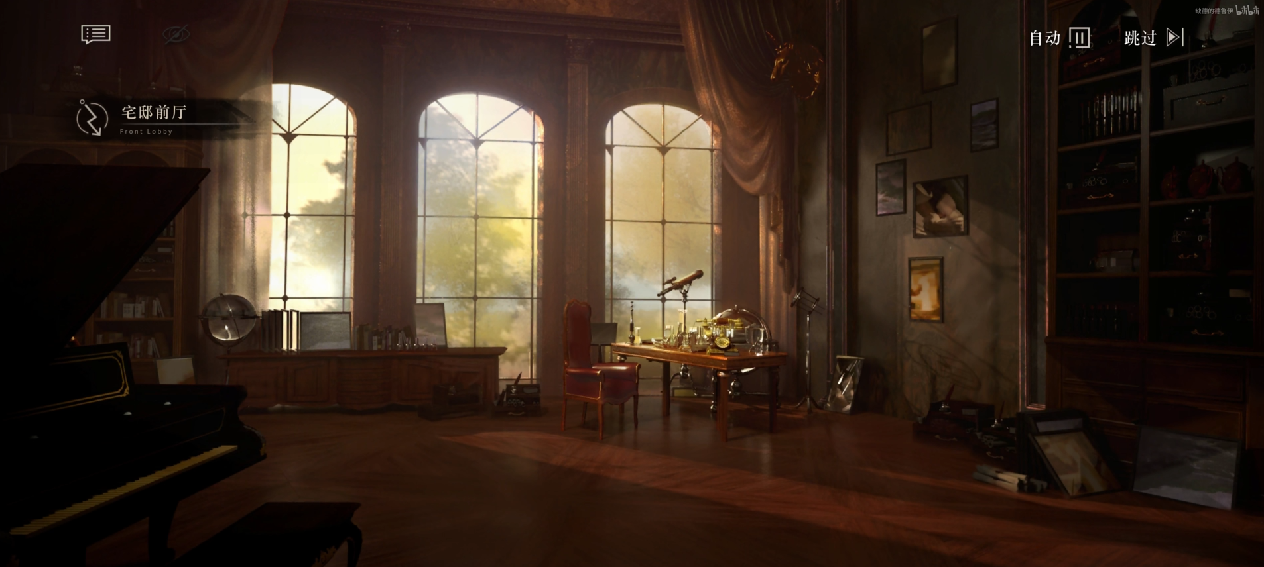\*宅邸前厅\*

**迪塔斯多夫**：“欢迎你，我的老朋友。”

迪塔斯多夫站起身，伸出一只手，这是一个热切的开始。

他亲切的朋友应承招呼，他昂首阔步而来，与迪塔斯多夫伯爵握手。

**迪塔斯多夫**：“我考虑过许多人选，许多——但是所有人都没有你更好，更合适。是啊，是啊，我当然考虑过那些女家庭教师……，……她们可以培育一般的淑女闺秀，但不是我优秀又可爱的孩子，你应该明白的，是吗？”

（画面变暗到思绪）

**？？？**：“‘我需要这孩子品德高洁、思想纯净、优雅柔顺。她得聪明又不狡诈，有才能而不咄咄逼人，高贵而不眼高于顶，她需要成为一个真正的贵族。’……呵呵。父母总是对孩子有许多期待的，不是吗？”

年幼的躯体抬起手，在唇边一抹，如同那里本存在一撇胡子。

**？？？**：“我是一名得体的绅士。未得到邀请的约会，我从不赴宴。可我和善，面带笑容，并不倨傲地拒人千里。我富有美德，擅长交际，总是露出最好的一面——在必要的时刻。迪塔斯多夫认为，我表现出的，正是一个‘真正的贵族’所需要的。所以……”

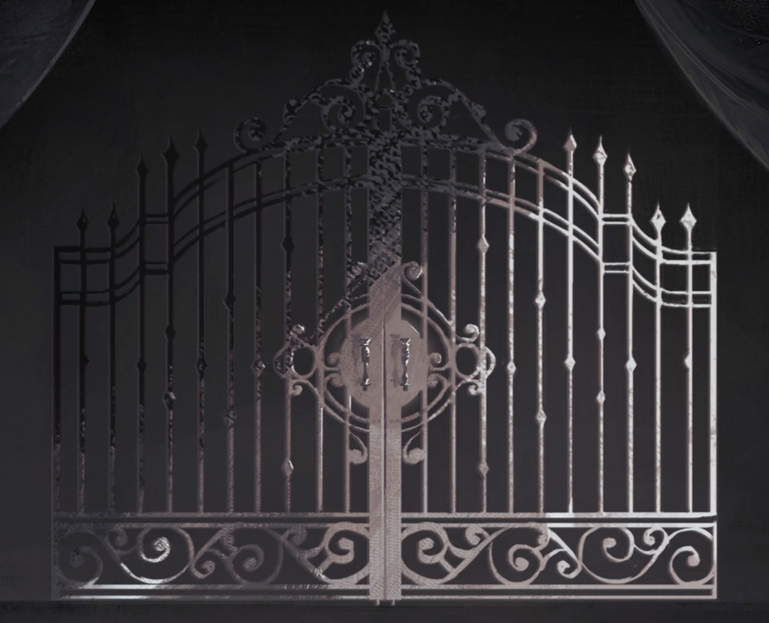绅士的姿态挺拔，双手背放在身后，相互紧握，胸膛向前挺起。

**？？？**：“尽管我已期待这场宴会许久，我常在他们的家庭之外徘徊，但我从未伸出双手。因为我知道，这样是行不通的。我必须等待。等待时机到来时，那扇门自会为我而开。这是一扇宏伟的门，磊落而美丽的门，它宽阔而明晰，由金属制成，同时雕刻花纹。兼顾保护家人与确保品味和声名的责任并不容易。而我的朋友，迪塔斯多夫，他向来把这一切完成得恰到好处。他唯一所欠缺的便是‘耐心’，教导一个孩子的耐心。他知道自己的缺点。他也畏惧，畏惧儿子无能混沌，而女儿粗鄙鲁莽的未来。所以，他把希望寄托在了我身上。……”

中年人的灵魂浮动于姑娘的面孔之上，她用舌尖舔舐牙关，那是一个代表着吞噬和贪婪的渴望动作。

昏暗的深处走出两个身影，身着长裙，拉着金属制的大门向后滑动，如同张开怀抱的双臂。

**？？？**：“哦，瞧瞧，我们谈了这么多，却从未谈到过伊索尔德……”

她伸出手，拉住你的手腕，温和、自然而又难以抗拒地向前行进。

**？？？**：“我们应该多谈谈这个孩子，她乖巧，温和，体贴而又模样可爱。”

她从未回头。

**？？？**：“我将她看作我的小女儿，我尽心尽力地教育她，让她变得完美而无可挑剔。她符合所有愿望。无论是母亲的、父亲的、兄长的、仆从的，或是我的。”

（画面重新变亮，回到现实）

**中年男性**：“注意你的仪态，伊索尔德。”

**伊索尔德**：“是的，卡尔先生。”

小伊索尔德停顿了一下，更加僵硬的挺直脊背。

**卡尔**：“很好，保持背部的动作，下巴轻微向上抬起，不，不要太过，那会太过于高傲。”

**伊索尔德**：“……”

**卡尔**：“……是的，没错。你完成得很好，我的孩子。”

卡尔先生将手按在椅背上，向长走廊另一侧的伊索尔德点头。

**卡尔**：“现在，保持平稳的姿势，走来这里。”

**伊索尔德**：“我明白，卡尔先生。”

要适应八厘米高的鞋跟对于一个十二岁的女孩来说略有些早。但这练习能让她不必在需要它们的年纪手足无措。

（“优雅”的脚步声）

**伊索尔德**：“保持头与颈部的姿态，线条优雅，步履平缓，不左摇右晃，也不上下颠簸。”

紧绷着一口气，迈步，站定，交换脚，迈步。

**伊索尔德**：“重心不能前倾，应当向后紧绷，伸出的腿不可颤抖与弯曲……”

别做错，别做错。

**伊索尔德**：“……呼。”

脚步停止，女孩儿抬起头，安静地等待着老师的评价。

相较于六岁时，伊索尔德已经长高了不少。

她从需要抬起胳膊去够门把手的孩子，成长为了可以轻易打开一扇门的孩子。出色的教育在其中发挥了相当的作用。

**卡尔**：“你完成得很好，伊索尔德。你的行走仪态已经称得上完美。”

绅士微笑着，拉开手下的座椅。

**卡尔**：“现在坐下吧，我们应该进行下一项课程的训练了。由于仪态课程拖延了十五分钟的时间，我们余下的时间已经不多了。我知道你稍后还有声乐课，但不必担心，更晚一些的时候我们还会在文学赏析课程上再次见面。今晚我们将读到的片段正是一场聚餐，正巧适合你复习礼仪知识。”

**伊索尔德**：“……是的，卡尔先生。”

少女侧身坐下，女仆悉心地上前，为她调整好椅子与座位之间的间距。她的面前摆放着一盘时蔬汤。

**伊索尔德**：“我只有一点疑问，先生。……我记得，在上周，您说我们已经完成了关于餐桌的礼仪训练，是我对您的话理解有误吗？”

**卡尔**：“你的理解没有失误，孩子。”

绅士拿起银汤匙，将其放在姑娘手中，缓慢地收拢她的手指，好帮助她捏紧汤匙。

**卡尔**：“但是昨晚，在和你父母的聚餐上，我发现你的手时常颤抖。它微小、孱弱、细不可闻，在大部分时候无法被察觉。刀叉的移动短而快捷，不足以显露，更是会在切割牛排时完全融入动作之中。但喝汤时不一样，它会彻底地显现。人们都会注意到，你的袖口在用餐中被打湿，留下痕迹。”

卡尔微笑着松开手。小伊索尔德不再需要他的帮忙。

她的面色平静，可手下捏着汤匙的手指紧绷，末端发白，轻微颤抖。

她总是最清楚自己需要完成什么，又要成为什么。

**卡尔**：“当然，这一点小小的失误称不上失礼，但远不够完美，孩子。我们已经做了十全十美的努力，没有必要在此功亏一篑。”

**伊索尔德**：“是的，卡尔先生……我会好好练习。”

**卡尔**：“一百次。”

绅士满意地在宽阔的客厅内踏出一步，鞋底与地板相互咬合。

**卡尔**：“我让小伊索尔德重复舀起了一百次汤匙。她是伊文洁琳的孩子，维也纳有史以来最伟大的歌剧女演员的孩子，她长得和她那样相似，几乎一模一样。她怎么能在盛汤时颤抖呢？……这太不体面了。”

啧啧感叹，卡尔摇动头颅，漂亮的黑发在他脑后如同绸缎一般闪烁。

**卡尔**：“我不是没有注意到伊索尔德的疲倦，尽管她没有展现出任何疲惫的样子。但无论如何她都只是一个十二岁的孩子，一个十二岁的孩子，在三小时的姿态礼仪课之后，又要重复一个小时这样的训练，她当然疲累。但她还在坚持，就像是我们期待的那样。面带微笑，声音柔和，眼神温顺得如同春日的水，姿态如同羊羔。她的努力当然是有意义的，这有所回报……”

绅士在窗边停下脚步，他的目光眺望着外头的花园。

阳光遍布的草坪上，伊文洁琳正抱着一只雪白的兔子，她为它梳理毛发，一次又一次。

**卡尔**：“她的手腕在前二十次时还在紧绷、发抖，但到了第六十五次之后，这种症状就开始减轻了。也许是因为疲累，也许是因为麻木，也许是因为顿悟带来的平静。到了第一百次，她汤匙中的小水面安静得像是一片银镜子，可以清晰地照出我的脸。”

卡尔移回目光。

桌面上的汤早已凉透，椅子倾斜地摆放着，伊索尔德不知去了哪里。

**卡尔**：“我不知道她为什么如此颤抖，也许是肌肉问题，也许是因为那家族遗传的天分带来的疯病。但我知道，只要再不到一周，她就可以永远地告别那糟糕的、像是癫痫病人一样的颤抖。成为比伊文洁琳更完美的伊文洁琳。你瞧，这就是教育的好处，如果我能回到过去，带给伊文洁琳这些机会……，……，你在惊讶？为什么？虽然我喜爱伊文洁琳，是她忠实的观众，永远的聆听者，但这不代表我要忽视她的缺陷。她疯狂，不稳定，总是昏迷，又会陷入惊恐，高声尖叫甚至失禁……她是可怜人，但也是个不值得敬仰的女人。是的，人们围绕着她；是的，在降灵会上总有大人物热切地注视她；是的，她总有收不完的鲜花，在她的舞台之下，狂热的粉丝因为过度的兴奋而晕厥。这些并不代表‘身份’，只能代表‘关注’，我亲爱的朋友。”

卡尔摊开双手，肩膀向上耸起，这是一个代表无奈的经典动作。

他在桌边坐下，盘中的冷汤在一眨眼之间变为一块巧克力蛋糕。

**卡尔**：“你应当品尝过萨赫蛋糕吧？两块美妙的巧克力，一层无与伦比的杏子酱，构成一个完满的圆。”

银叉在绅士手中，他调转方向，露出蛋糕上的霉菌。

**卡尔**：“伊文洁琳正是一块这样的蛋糕，从某一个边角开始腐朽，就像她的歌声，她的占卜，她的疯狂与她的癔症。她的大部分都是甜美的，小部分则令人作呕。我们不能丢掉她，这样对她和我们来说都太可惜了。我们舍不得这样的美。[[116]](#footnote-115)”

叉子侧边陷入蛋糕体，巧克力淋面在推挤中呈现出褶皱，恰好地推开霉菌。

**卡尔**：“所以社会为她留下一扇门，所以我们注意使用叉子的方法，所以迪塔斯多夫仍然迎娶了她。……但这总归是一个麻烦的过程。萨赫蛋糕如此美味，人们品尝其中滋味，就难以遗忘。他们不会满足于纯洁而又沾满灰尘的伊文洁琳。他们永远期望着一个干净又漂亮的新蛋糕……”

咂咂嘴，卡尔向你微笑。

**卡尔**：“而小伊索尔德，维也纳烤炉中的小蛋糕，一个崭新好机会。”

**——TO BE CONTINUED——**

# TSR03. 愚神的春日 Blissful Decadence

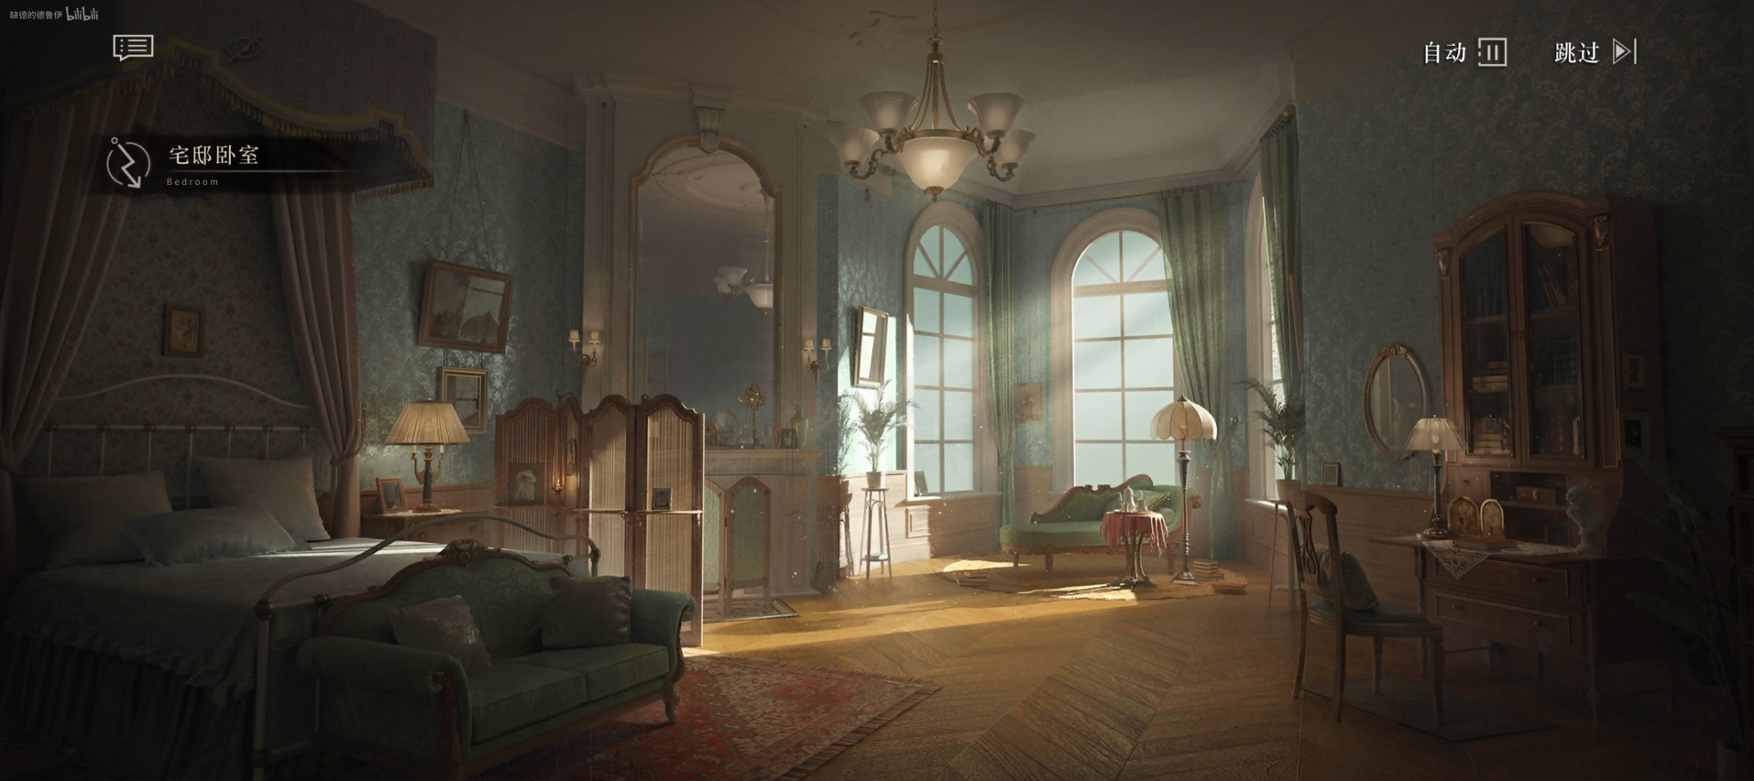\*宅邸卧室\*

**伊索尔德**：“……哈。”

小伊索尔德关上房间的门，坐在床铺上，而后缓慢地倒下。

她的身体太疼了。手脚发酸，眼睛发胀。她的头总在晚上疼，一天也没有睡好过。

**伊索尔德**：“给脚后跟垫上棉布片也没有效果，鞋子会把我的脚磨破……声乐课已经结束了，今天晚上的文学鉴赏因为卡尔先生要去参加宴会而取消了。……看来今天我可以休息一段时间了，真是太好了。”

伊索尔德的目光看向一侧，与自己面目相似的女童正躺在床铺的另一侧。

她们的脸几乎贴在一起，溢满了金色泪水的眼窝中并无眼珠，女童的嘴巴一开一合，问着一个熟悉的问题。

**？？？**：“——、——————，——？”

**伊索尔德**：“不，姐姐，我不会……”

**？？？**：“——？—！”

寒冷令伊索尔德忍不住颤抖，就像是她还是个婴孩时一样。

**？？？**：“——，—————？——！！”

女童嬉笑着，伸出双手，搂住自己胞妹的脖颈，如同藤蔓一般攀附在她的身上。

那幼小而圆润的躯体饱胀，如同一块沉重的铁。

**伊索尔德**：“……呃。”

（耳鸣声，视野变暗）

又来了。这是她们常有的玩乐。在伊索尔德最疲惫的那些间隙，翠斯特总是如此找上她。

**伊索尔德**：“姐姐，不，好疼……”

小伊索尔德困难地呼吸着，只感觉五脏六腑已被挤在了一起。

她的泪水涌了出来，将脸颊湿润透彻。只有这种时刻，她才会忍不住真正地哭泣。

（更强烈的耳鸣声，视野摇晃）

**伊索尔德**：“呃，呕……咳——”

压力让她想吐。

而翠斯特的笑声从不间断。

游灵们逐渐围绕在她的身边，它们嬉笑与打量着这个女孩，期待着她的下一步动作。

小伊索尔德挣扎着，用颤抖的手指接触姐姐压在腹部的手背。

**伊索尔德**：“姐姐……妈，咳……妈咪……妈咪说……我得去陪她，我和她约好了的……”

跨坐在她腰上的女童眨了眨眼，缓慢地松开了手，消融在空气里。

（视野重新清晰）

这个理由总是奏效。她们都是，或曾是母亲最亲密的同党。

**伊索尔德**：“呜……哈——”

小伊索尔德从床上爬起，她揉着冰冷的脸颊，用床单干净的一角擦去上头的呕吐物与泪水。她呢喃着。

\*宅邸内厅\*

**伊索尔德**：“妈咪……妈咪。”

母亲在呼唤下抬起头，她怀中抱着一白一黄两只兔子，疲惫而美丽的脸上焕发出更多笑容。

**伊文洁琳**：“哦，小伊索尔德，快过来！你瞧，我把苹果卷和花儿都抱了进来，还有你父亲新买的小夜莺……啊，我本身想把那只白天鹅一起带进来的，可是它漂在水上，我们没能抓到它。（喘气声）”

母亲有时比起女儿更像一个孩子。

她活跃而单纯，如同一张洁净的床单。和她相处总是如此愉快。

伊索尔德闭上眼睛，从脑中撇去了房间内因为呕吐而脏污的床单与姐姐腐朽的面孔。

**伊索尔德**：“我可以去草坪上的，妈咪，您不用为我把它们都带进房间里来的……”

**伊文洁琳**：“这不是什么麻烦事，孩子。你晒太阳太久总会头晕，这对你的身体不好。你生了病，课程就都要耽误。现在我们来到客厅，也可以透过窗户见到阳光，也可以欣赏音乐，这只会让放松更彻底，也更完美。”

母亲拍了拍身边的软垫，伊索尔德顺从地坐下，从她怀中接过了苹果卷——一只嫩黄色的小兔子。

**伊索尔德**：“啊，小苹果卷……你还好吗？让我摸摸你，嗯，你摸起来还是这么柔软，你的确应该叫这个名字啦……”

小姑娘抱着小兔子，轻轻地抚摸它，摇晃它，看向它的眼睛。

**伊文洁琳**：“它的毛发总是最柔软的，颜色也可爱。你还记得你父亲第一次带回它时的场景吗？”

那时候你才十一岁，比现在还矮小几厘米，刚刚开始上声乐课。

**伊索尔德**：“我记得，妈咪。苹果卷和花儿是我们家第一对儿小兔子。虽然从前我们也养着观赏鸟儿与小马驹，也有用于降灵仪式的白兔，可它们从来都没有名字。医生建议您更换疗法，所以父亲带回了它们，我们也遵循医嘱，第一次为它们取了名字……”

**伊文洁琳**：“呵呵，是啊。多么特殊，多么有趣儿。在这些小家伙的陪伴下，我的晕厥次数变少了不少，而你也成为了一个十五岁的大孩子，唱歌儿唱得这样好……”

阳光笼罩着母亲。她依旧微笑着，手下一次又一次抚摸着兔子柔软的皮毛。

**伊索尔德**：“妈咪……您真的不需要回到舞台上吗？您一直都很喜欢唱歌的……”

**伊文洁琳**：“……不。”

伊文洁琳依旧微笑着。

**伊文洁琳**：“不，我的孩子，不。我并没有十分喜爱歌剧。那只是我的一部分罢了。它们让我情绪激动，从而引发病症的加剧，我不应该再继续登上舞台了。那对我的身体不好。”

**伊索尔德**：“可是……”

**伊文洁琳**：“不，我没事儿。就像是医生说的，照顾的善举也会带来灵魂的安宁。多多与温顺的动物接触，心情也会变得平和。一颗平和的心是最为重要的，是这疗法重点中的重点……伊索尔德，我的孩子，我们得坚持下去。”

在希冀的目光中，女儿低下头，顺从地贴近母亲。

**伊索尔德**：“是的，妈咪。……我们会坚持下去的。”

**伊文洁琳**：“不过你不一样，伊索尔德，你很幸运。你接触到治疗的时间更早，你遇到的时代更好，你所可以选择的治疗方式更多，也更有效……你是可以痊愈的，你也具有唱歌的天赋。”

母亲的声音从上方传来，却遥远得如同在云层那端。

**伊文洁琳**：“你会成为维也纳首屈一指的歌剧女演员，你要继续唱下去。”

**伊索尔德**：“是的，妈咪。是的。我会接受治疗，我会继续唱下去。我会……嗯？”

苹果卷不是一只聪明的兔子，她对母女之间的交流毫不关心，只是专心致志地啃着伊索尔德的手套。

**伊索尔德**：“苹果卷？你……饿了吗？”

**伊文洁琳**：“怎么会呢，今天女仆们应该已经喂过兔子了。”

**伊索尔德**：“不，妈咪，您又忘了，从三月份开始，医生就建议让我们来喂养苹果卷与花儿了。他说这样能让它们和我们更亲近，也能加强人与动物的互动。”

**伊文洁琳**：“是吗……？哦，似乎是有这么一件事儿来着……”

放下未成年的幼兔，伊索尔德为恍惚的母亲拨开散碎的鬓发，她轻轻地将额头贴在母亲的额头上。

**伊索尔德**：“别担心，妈咪。您不需要费力记得，我会喂小兔子们的。都交给我吧。它们不会饿太久的，我这就去取饲料来。”

站起身子，伊索尔德快步走到门边，而后她停下，回头望向母亲。

**伊索尔德**：“对了，妈咪，小兔子们的精神已经恢复了吗？前些日子，我注意到它们似乎有些萎靡。我得知道它们的身体情况，以此来决定是否一起拿上药品。”

**伊文洁琳**：“嗯？有这回事儿吗？”

伊文洁琳托起兔子，它们健康、有力、鼻尖湿润、眼角洁净。

她身旁没有名字的多只白兔正相互追逐着，每一只都活力四射。

**伊文洁琳**：“啊……我想，至少它们现在没事儿了。”

**伊索尔德**：“好的，妈咪。我很快就回来。”

\*宅邸前厅\*

穿过会客厅，来到另一个会客厅。我们总会赞叹迪塔斯多夫家宅邸的宏伟。

**女仆Ⅰ**：“床单，又是床单……天啊，我们每天都有新的床单要洗——！我过去在迈娅家工作时，他们至少要三到五天才有一次共同的洗衣日呢！”

**女仆Ⅱ**：“呵，迈娅家给到的薪水可和这儿不一样，你还是少些抱怨吧……嗯？哎呀……又是血，到底怎么样才会在床单上留下这样多的血呢？哪怕是月事，这也太过于夸张了……”

**女仆Ⅰ**：“这当然不是月事啦。”

姜红色头发的女仆皱起鼻子，像是小狗一样地打了个喷嚏。

**女仆Ⅰ**：“哪有月事会在一个月之中连续三周每周发作一次呢？要我说，这些血八成都是那些死兔子和死鸟的！昨天卢卡斯又处理掉了一批尸体……有鸟，也有小马，但大多都是兔子，有黄兔子，也有白兔子。我都不知道这是第几批苹果卷和花儿了，总之，今天他们又准备了两只新的……”

**女仆Ⅱ**：“真可怜，那些小东西到底怎么了，我记得去年更换还没这么频繁，难道是吃的草料出了什么问题吗？”

**女仆Ⅰ**：“不，不是自然死亡！怎么会是自然死亡呢！”

女仆将手下的床单塞入水中，压低了声音。

**女仆Ⅰ**：“我听卢卡斯说，那些小家伙死得可惨烈了，有的口吐鲜血，有的脑袋破裂，也有的脖子上被穿了个孔，里面插着一把金钥匙呢！……他们都说，说是伊文洁琳夫人做的。”

**女仆Ⅱ**：“真是瞎说，伊文洁琳夫人最是疼爱动物，她总是抱着兔子们……”

**女仆Ⅰ**：“哈，你只是来得晚，没瞧见她病症发作时将手心里的夜莺捏得稀碎的画面。她身上有疾病，伊索尔德小姐也有，这是遗传的，是诅咒。是歇斯底里症，医生说，那是因为子宫在病人的体内失序了，茫然地四处游走、碰撞，从而导致疯狂癔症和异常的出血！——你看，不正常的血迹，这都对照上了！”

**女仆Ⅱ**：“那……伊索尔德小姐未来也会变成夫人的样子吗？”

**女仆Ⅰ**：“你关心这个做什么？”

**女仆Ⅱ**：“她在我刚刚到达这里的时候帮助过我……”

黑色短发的女仆闭上眼睛，她手下攥着一条被呕吐物染污的床单。

**女仆Ⅱ**：“她那样温和，长相秀丽，年纪还小却成熟稳重，待人亲切有礼……一个人要上那样多的课程，礼仪、文学、历史、绘画、声乐……甚至还需要在每个月份抽出两个夜晚，专门跟随夫人前往降灵会……哎……多可怜啊……”

她轻而缓地叠起那张床单，像是包裹住一个难堪的纰漏。

**女仆Ⅱ**：“她现在还没有开始晕厥，不大会彻底地陷入恍惚和疯狂，只是时常呕吐和眩晕……真希望她永远不至于变成伊文洁琳夫人那样……”

**女仆Ⅰ**：“哎呀，好啦！那是小姐的事儿，不是我们的事儿！被单叠好了，我们赶紧走吧！”

女仆们抱着脏衣篮，从一处走廊中离去。

**伊索尔德**：“……，……对，我记得上次我把它放在了这个抽屉里。啊，有了，在这儿。”

在抽屉深处摸索着，年轻的小主人若有所思地停下了动作。

她看向手中，又看向昏暗不见光明的走廊，女仆们早不见踪影，她们热络的交谈却依然留在她耳边。

**伊索尔德**：“……父亲曾教育我——”

伊索尔德闭上双眼。

**伊索尔德**：“我们应当保持优雅，我们应当自我克制，我们应当热情亲切。我们应当心怀怜悯，我们应当帮助弱者。我们……应当作为表率、见证与正确的范例，我们……”

**西奥菲尔**：“我们应当拥有贵族真正的品德与尊严。”

**伊索尔德**：“……西奥菲尔，我从不知道今天你也在家。”

伊索尔德睁开眼，她年长两岁的兄弟站在一旁。

**西奥菲尔**：“我不打算停留太久的，只是母亲说你往这里来了，我就来找你。我们很久没见面了，我为你买了这个。”

他一面说，一面从怀中抽出一个绒布盒子与一枚小怀表。

**西奥菲尔**：“盒子是海因里希托我转交的，里头有一枚胸针，这是他送给你的十五岁生日礼物。”

**伊索尔德**：“这枚怀表呢？”

**西奥菲尔**：“这是我送给你的。”

**伊索尔德**：“你已经送过我生日礼物了，西奥菲尔。”

**西奥菲尔**：“不，这不是生日礼物。它能计时，也能定时，还有……”

兄长按下开关，怀表翻盖打开。

**西奥菲尔**：“你看，是白水晶，这也是一个护身符。它能安定精神，旁边还有一个小插口，里面装着能使用二十次左右的嗅盐。你需要看时间预估课程，你也需要护身符和嗅盐。你会需要它的。”

西奥菲尔将怀表放在妹妹的手心里，他顿了一顿，又重新开口。

**西奥菲尔**：“最重要的是，我还得告诉你一个好消息，我租下了一间画室，那儿会给我更多灵感。当然，也更方便我的模特们留宿。我实在不忍让她们在寒风中独自返回破败的小屋。一切都很好，只是我会回来得更少，我希望你和母亲一起坚持治疗，记得，我永远都在挂念着你，好吗？”

**伊索尔德**：“……父亲同意了吗？”

**西奥菲尔**：“哦，当然！你大可以询问父亲，那地址甚至是他帮我选的呢！”

西奥菲尔回过头，招呼更远处的父亲，他开心地笑着，如同故事中春日的信使、游移不定的风神。

**伊索尔德**：“……原来如此。这么一来，我也就放心你了，西奥菲尔。”

春日信使在父亲的照拂下欢呼着，轻快地乘风而去。如同往日的他一样，从会客厅走向通往外界的门，踏入广大的世界中去了。

迪塔斯多夫先生站在女儿身旁，将手放在她一侧的肩上，连连摇头。

**迪塔斯多夫**：“你的哥哥是个莽撞的艺术家，我的孩子。你瞧瞧他，已经十六七岁了，却还像是个孩子。他远不如你，你在辛勤中自我磨炼，他却只知道与模特亲近调笑……哎，只有瞧见你，我心中才有一丝慰藉！”

**伊索尔德**：“您谬赞了，父亲。”

伊索尔德低下头，腼腆地露出羞怯的笑容，如同任何备受期待的乖巧女儿一样。

关门声送走了西奥菲尔，她看向那扇透着光的门，又很快收回了目光。

**伊索尔德**：“西奥菲尔缺少灵知的继承，更不会歌唱。母亲卓越的天分降临在了我身上，而非他身上，这对他的确不大公平。”

在迪塔斯多夫的沉默中，他的小女儿转身走向了宅邸深处。

**——TO BE CONTINUED——**

# TSR04. 泪水如明镜 Mirror of Tears

（本节起伊索尔德的立绘变成成年，穿着礼服盛妆的形象）

（视野是内心的舞台）

**？？？**：“哦，您好，请问这里是……哪儿啊？”

一张羞怯的脸，充满了疑惑，双手焦躁地在大腿前的裙子上揉搓，那是本应佩戴着围裙的地方。

**？？？**：“我？我叫汉娜，我在中央咖啡厅担任女招待，也许您认识我吗？”

**汉娜（这里仍是伊索尔德的身体在说话）**：“哦……您不认识我，这太遗憾了……我刚刚还在咖啡厅工作，老板刚刚嘱咐过我要注意脚下，别再不小心踢到客人的凳子，而后我眼前一黑，就到了这个房间里！这真是太奇怪了，比小说故事还莫名其妙！所以我想……如果您认识我，也许您就能告诉我，这一切到底是怎么回事儿了。”

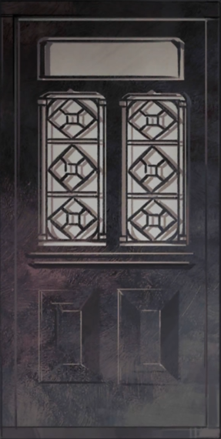汉娜在房间里转了一圈，她的步伐的确有些急躁。

**汉娜**：“……嗯？这是什么？”

她的鞋尖踢到了某个硬物，她好奇地蹲下身子去查看。

**汉娜**：“啊——！这是……一幅画？不……这是一扇门？这扇门看起来真奇怪，它开在地上，但它看起来像是咖啡馆的门……这上面写着什么，可这儿太暗了，我看不清楚，我得去摸摸它——摸一下——嗯？”

汉娜顿了顿，她的眉毛拧起来，灵巧勤劳的双手在那一行字符上摸了又摸。

那个名字亲吻她的手指，一次又一次，就像是丘比特对待自己的普绪克。

**汉娜**：“是……西奥菲尔，这里刻着西奥菲尔先生的名字……？难道这一切和西奥菲尔先生有关吗？可这怎么会呢……”

他是一个艺术家，他不可能参与到这样可怕的绑架行为之中……

自言自语着，汉娜的眼珠在眼眶内转动着，她在为自己找一个借口，合适的借口。

**汉娜**：“或者……他是想邀请我做他的模特吗？这我当然是愿意的……他那样英俊而亲切，富有但并不刁难人，还是一个浪漫的画家，任何女孩儿都会同意他的邀请的，他并不需要使用这种方式来留住模特……”

她从自己的思绪中捕捉到了一层模糊的轮廓。

**汉娜**：“对了，我想起来了！在我眼前发黑之前，西奥菲尔先生又点了一杯方济各会修士[[117]](#footnote-116)。我眼看着咖啡师将奶油泡沫盛满杯口，而后将它放上我的托盘——但……但在我走到他们的桌子之前，我就失去了意识……那一天没有什么不同，理论上来说应该是这样的……”

她面目中出于爱意的雀跃逐渐褪去。

**汉娜**：“西奥菲尔先生和往日一样俊秀，点选的咖啡也和往日一样，甚至他身边的海因里希先生都穿着和往日一样的棕色衣裳……不，不对……不对的。这场会面是有所不同的，是有的，她们在这场会面中初遇，它是在这场会面中诞生的。”

她恍然地看向你，那扇门在她手下开启了。

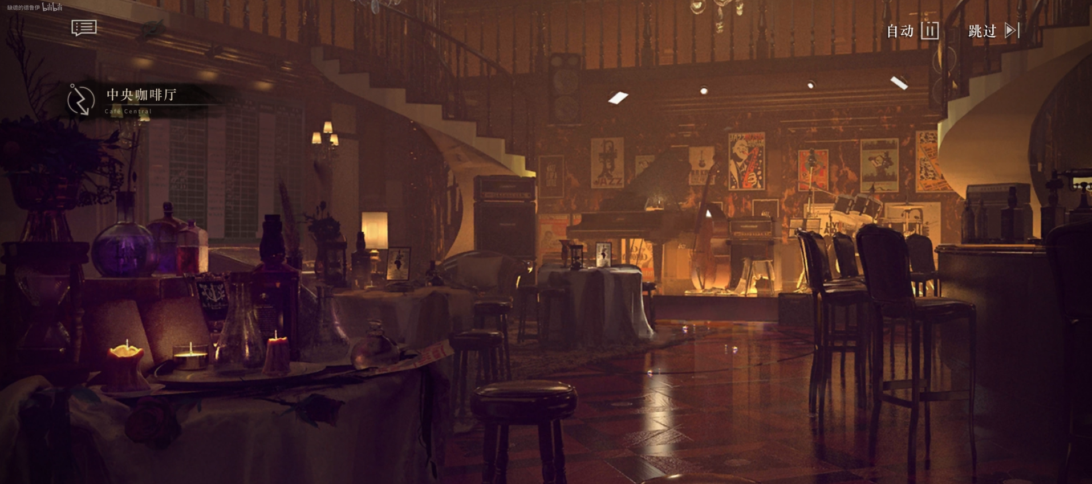

\*中央咖啡厅\*

**西奥菲尔**：“多么有趣的思想啊，小姐。您对治疗精神疾病的方法有一套自己的见解，这是过去的我从未听过的——”

方济各会修士中的奶油已经溶入咖啡，热络的交谈之中，饮品理所应当地被搁置了。

**海因里希**：“我早就和你说过啦，西奥菲尔！你必须要见见她，她是个多快活而又健谈的好人！你们都会喜欢她的！神奇的克拉拉！我是在一个拍卖会上遇到她的，她对艺术品的见解着实令人惊叹！”

海因里希热情洋溢，虽然有些过了头，但我们都知道，他只是个怪人，还不算个坏人。

他端起朋友的咖啡杯，咕咚咚地饮下两口。

**海因里希**：“哦，对了，西奥菲尔！你妹妹在哪儿？你说过她今天也会来咖啡馆的，你们不是约好了吗？”

**西奥菲尔**：“是的，理论上她五分钟以前就应该到了……或许是有什么事情拖累了她。你知道的，她的演出首秀那样成功，人人都知道了她的名字。”

当她行走在街上时，总能遇到热切的追捧，这很甜蜜，但也会阻碍她的行动。

**汉娜**：“您的咖啡。”

女招待微微躬身，将咖啡杯摆放在桌面上。

**汉娜**：“维也纳冰咖啡与玛利亚·特蕾莎[[118]](#footnote-117)，希望你们聊得愉快。”

她面上带着笑容，格外注视西奥菲尔，脑后橡木色的卷发梳成一个蓬松的马尾。

**西奥菲尔**：“谢谢你的微笑，汉娜。它会让我的下午变得更美好。”

**汉娜**：“哈……您还是如此擅长使我开心，西奥菲尔先生。”

女招待的脸颊发红，她移开视线，甜蜜地羞怯着。西奥菲尔不是第一次这样同她交谈。

**汉娜**：“如果您需要的话，我可以拜托主厨再送一枚小蛋糕给您……我记得您夸奖过它的柠檬香气非常特别，那是我母亲在乡下所种植的，最近她又为我带了一些过来，我……”

**西奥菲尔**：“我们在这里。”

**海因里希**：“哦！伊索尔德——我的朋友！我有多久没见到你啦！”

**伊索尔德**：“一个半月？”

**海因里希**：“那对我来说可长了，还记得我们更小的时候吗？我们几乎每周都能见一次面！”

**汉娜**：“西奥……”

汉娜的呼唤在朋友们热络的亲近之间消散了。

她甜蜜的西奥菲尔先生站起身，从她身边远离，走向了他的妹妹。

他早就不在乎柠檬，或者说，他从不真正在乎那一枚来自土壤中、绿叶间略显酸涩的果子。

**西奥菲尔**：“你认为伊索尔德，我的小妹妹，还和往日一样吗？你错了，我的朋友！她现在是我们的大明星，是最美与最好的‘莎乐美’，想与她见面的人能挤满环城大道，而她的戏剧创新震惊了整个艺术界！”

他的双手放在胞妹肩头，如同孩子一般快乐地夸耀着她。

**西奥菲尔**：“她只有十六岁，但她登上维也纳桂冠顶端的时刻指日可待！她不是寂寂无名的配角，更不是因为郁郁不得志而跳河溺亡的诗人！我的意思是说，海因里希先生，约见她并不容易！但……你可以贿赂她的哥哥，行点方便……”

**海因里希**：“哦，我明白了！你又在敲诈我，你这个狡猾的家伙！”

海因里希假模假式地挥舞着拳头，砸向西奥菲尔，而后者灵活地躲开了。

紧接着，他们轻快的笑声在咖啡馆的屋顶下逸散开来。

**伊索尔德**：“……”

二十未满春日的风神仍有少年之姿。他与他的朋友嬉笑，如此自由，穿梭在林间。

汉娜的嘴唇蠕动着，她的双手在大腿前的围裙上揉搓，试图想出一些更值得他人驻足的话语。

只有伊索尔德安静地注视着她，她轻轻地摇了摇头。

**伊索尔德**：“抱歉，我暂时不需要饮品。你可以走了。”

（画面回到内心的舞台）

**汉娜**：“是她！是她！我怎么会忘记呢，我怎么会忘记她呢！多可怕啊，多可怕的未来啊……哦，我的天啊……我撞到过头吗？是头？还是脖子？还是腿……或是拦腰……不、不不不……”

汉娜的鼻尖上冒出了一层细密的汗，她抚摸着自己的身体，从脖颈、背脊到大腿，好确认自己并没有从哪儿断开。

最终，她的双手还是停在了后颈。

**汉娜**：“……是这儿，对，就是这里。”

她抱着自己的脑袋，紧紧地蜷缩起来。

**汉娜**：“好疼……呜、呜呜……（勒紧声）为什么、为什么是我？为什么不是特蕾莎？为什么不是格雷尔？呜……有人被踩踏，他们还活着，有人跌倒了，他们还活着……有人死于枪炮，起码不那样痛……只有，我……呜，只有我，所有人都在逃，为什么只有我死了？为什么只有我从楼梯上跌下，为什么只有我惊声尖叫，为什么只有我折断了脖子？这不应该，不应该，道路不应该那样残破，充满石子儿的！对，对，是的，都怪那些黑乎乎的疯子，都怪他们身上滴落的黏液，都怪他们鼓动了关于‘重塑’的游行！是……他们……是……”

汉娜低下头，她脸上凝滞的泪水滴落在手掌下、地面中的门扉上。

它已经闭合了。它是一扇咖啡馆的门，上面镌刻着西奥菲尔那漫长的全名。

那是丘比特，他得以相配的普绪克[[119]](#footnote-118)已选定了赴约的时刻。

**汉娜**：是‘魔圈’。是那场演讲。是她们。“

汉娜从泪水组成的镜面中看见自己的脸。那是伊索尔德的脸。

**汉娜**：“是忧愁的、传闻中的女演员。是贩卖镜子的商贩的女儿。是她们杀了我。”

（视野回到咖啡馆）

**克拉**拉：“你好，我是克拉拉·温格勒。也许你曾听闻过‘温格勒魔镜’的故事，很荣幸，它来自我的家族。”

桌子另一侧，年轻的绿裙姑娘伸出一只带着白手套的手。

她的身体离开椅子微微站起，这不太合乎问候的礼仪。但她脸上的笑容既不谄媚，也无急切的探寻。

**克拉拉**：“我听海因里希谈起过你，和你的哥哥一起，很多很多次。我一直都想见你一面。”

**伊索尔德**：“您好，我是伊索尔德。”

伊索尔德回握住那只手。

**伊索尔德**：“很高兴认识您，小姐。”

**——TO BE CONTINUED——**

# TSR05. 两颗灰石子 Gray Eyes

**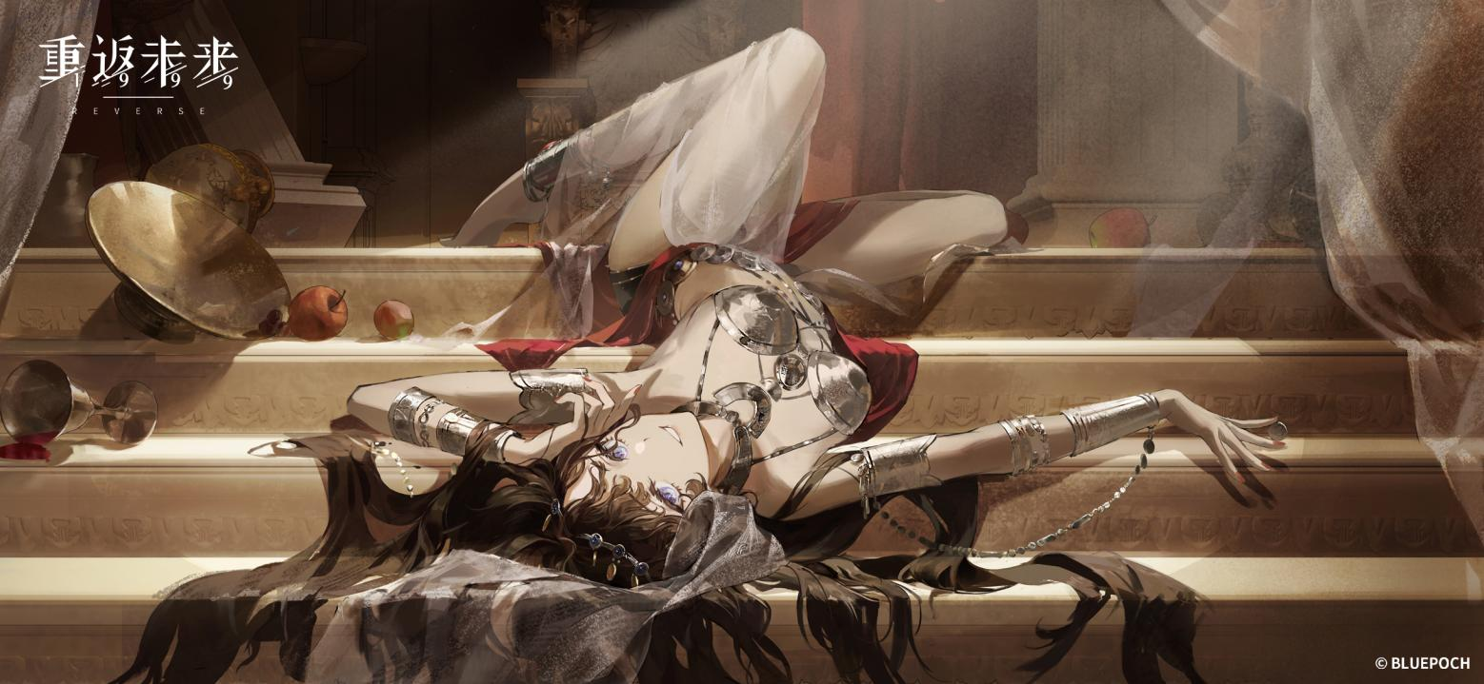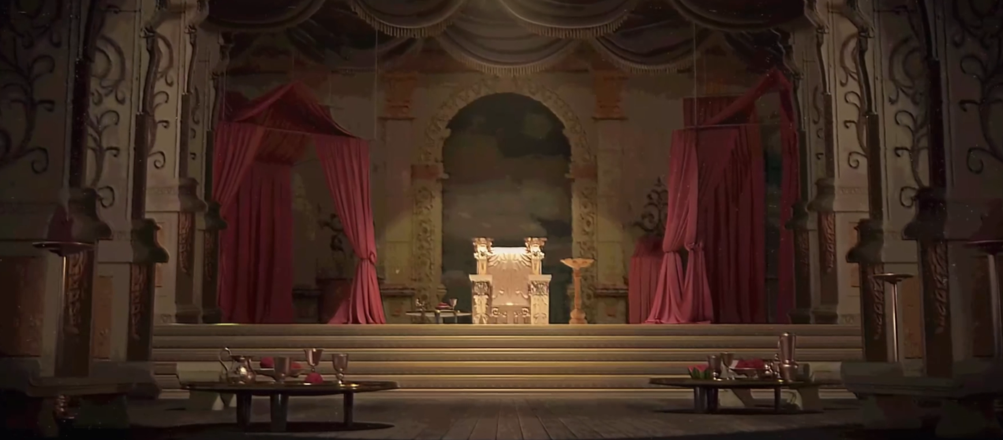？？？**：“是，是的，是莎乐美。我的……，……我的莎乐美[[120]](#footnote-119)。我的缪斯。”

（幕布拉开，数秒的莎乐美演出，背景是鼓掌声，以及主题曲《今夜星光灿烂》）

**观众Ⅰ**：“Brava!”

是喝彩声。

**观众Ⅱ**：“Brava!多么精彩的演出！”

又是喝彩声。千篇一律，多么无趣。

他们只是观众，只是遥远的眺望者。他们的理解是片面的。当然是片面的。

“降灵演出”的噱头如此动人，可怖的死者降临在美貌的躯体之上，为了瞧一眼这离奇场景，人们几乎挤破了脑袋。

**观众Ⅲ**：“嘿！这是真正的表演吗？”

也有人压低声音，在欢呼的浪潮中嗫嚅。

**观众Ⅲ**：“她的确‘成为’了剧中的角色，可这种形式的表演难道不是一种诈骗吗？她的歌声不是她的歌声，她的舞蹈不是她的舞蹈，她的表情甚至都不是她的表情。她只是借由那股怪异的能力当众表演绮丽的巫术，公开的癫狂……！”

赞美。诋毁。所谓公正的评判。如同烈火，如同寒风。

人们凝视着她的面目，表情，肢体动作，聆听她的歌声。

他们从不思考，也从不理解事情的真相。

他们只看见她的表演，她身上别处而来的幽魂，却从不去看见她的本身。

**伊索尔德**：“——，————。”

只有我。

是的，只有我。

**伊索尔德**：“——！”

我撇去她身上的“灵”，如同撇去汤锅中的血沫。

我是理解她的。

我永恒而忠诚地眷顾于她，我的爱，我的缪斯。

（BGM结束）

——\*环城大道\*——

**伊索尔德**：“哦，请留心，克拉拉小姐……”

雨水已经停止，伊索尔德与她的同伴从咖啡馆中步行而出。

**克拉拉**：“没关系，我很擅长走过水洼，也很擅长清洗裙摆和鞋子上的污渍。不过当然，我也知道怎么一边赶路一边留意不弄脏鞋子，毕竟清洗需要时间和劳力，我读书的时候很忙碌，没有太多时间用来清洁。”

绿裙女人挤了挤眼睛，那对藏在圆眼镜下的棕色瞳孔闪烁明亮。

她提起裙摆，向后退过半步，紧接着轻盈地以过大的步幅迈出，完美地越过了水坑。

**伊索尔德**：“啊，您……我从未想过‘跳过去’这个方法，这很有趣。只是，用这样的方式走在路上，会不会有些引人注目？”

**克拉拉**：“嗯……我想也许是有点儿。”

伊索尔德伸出手，挽在她的小臂。她们已经熟悉了这样的距离。

这是一对新晋的密友。这不奇怪。女孩总是成为女孩更好的朋友。

**克拉拉**：“现在情况特殊，您在平地缓慢地行走，忽然跳跃是有点奇怪。但如果您正在逃……啊不，正在奔跑，那么忽然跳起来一下就协调多了。不过当然，如果一路奔跑，‘引人注目’就是必然的了。但您跑得够快，心里够着急的时候，就压根不会注意到那些眼神了，他们只会被甩在后头……”

**伊索尔德**：“就像您从霍恩贝格小姐后窗里逃出来的时候那样着急吗？[[121]](#footnote-120)”

**克拉拉**：“对，就像……嗯？”

绿裙女人睁大眼睛，用手触碰自己的鼻尖，惊讶得提高了声音。

**克拉拉**：“伊索尔德您、您是怎么知道这件事的？我还以为那条街上没人会认识我呢……！”

**伊索尔德**：“呵呵……您还是得多多注意周遭的。”

伊索尔德笑着，轻微侧过头。眼神投向街道的另一侧。

**伊索尔德**：“人们的眼神会被甩在后头，但它们的主人会追寻您的背影，直到彻底看不见为止。但这不是结果，经由失去的踪迹滋养过的好奇心更加茂盛，就像是撒在泥土中的种子，最终您的故事总会遍地开花。”

她重新看回身边，伸手整理着女伴披散在身后的发丝。

**伊索尔德**：“更何况，会从贵族小姐屋子后窗逃出来的“女巫师”也只会有您一位了。”

——（画面重新回到心声的舞台）——

**？？？**：“……，那天下了雨，阳光很好。那是她第一次注意到我的日子。”

灰暗的身影合上手中的笔记本，向你走来。

**剧作家**：“我是一名剧作家。我希望您称呼我为一位剧作家。请您一定要这么称呼我，请您一定……”

剧作家站在你面前，你感受到她身上潮湿的寒意。

一层灰色的雾气笼罩在她的身体上，裙摆的尾部已经被染成了灰色，沉甸甸的下坠，不断落下水珠，在地面上汇集成了一团水坑。

**剧作家**：“哦，是的，这件衣服湿了。它湿透了。这是一个很长的故事。但这不重要，或者这是故事中最不重要的一部分，我们得从最重要的地方开始，来，拉着我的手……”

她伸出双手，冰冷的皮肤紧裹着你的手掌。

**剧作家**：“我得先为您介绍我的父亲，他不是一切的开端，只是一个合适的开题……托派西，托派西·施密勒，一头黑发，一双灰色的眼睛。他的祖父有一个小农场，他的父亲是一名贩卖布匹的商人。于是托派西有了还算不错的生活环境，他不愁吃与穿，他有了机会接触所谓‘艺术’与‘美丽’。他也算成为了一名绅士，他有礼貌，他读诗歌，他参观展览，欣赏画作……自然而然，他爱上了歌剧。他被那种艺术深刻地打动了，他一日接着一日上剧院。而那之后，他和我的母亲结了婚，她曾经是一个歌剧演员，并不出名，也没有好的角色，大多数时候只是演一些小配角。那之后第二年，我便出生了。哦……家庭？不，不，我们不算家庭，或者说，父亲不算我们家庭的一员……父亲不常陪伴我和母亲，他没有正经的工作，只是忙于写诗，也写一些旋律，但他从来都写不出真正的歌，就像他从来不愿意回家一样。祖父照顾着我和母亲，我并没有吃苦，我度过了和父亲一样的童年。我站在和他一样的台阶上，接触艺术，接触教育，接触母亲和祖父的爱。我从此之中感受到幸福，平稳的心，安宁的依靠，于是我更不明白了。我不明白为什么他要离开家，不明白为什么他非得居住在钓鱼人居住的河边小屋？不明白他和祖父的争吵中所谓的‘无谓的痴狂与迷恋’又是什么？”

剧作家轻微地皱着眉头，她的眼睛向上，看向空荡荡的屋顶。

**剧作家**：“巨大的疑惑、微茫的鄙夷与遥远的距离逐渐笼罩了我眼中的父亲，十五岁时，我发现我已经记不清他的模样了。他的脸很模糊，像是一团被泪水浸透的手稿，带着褶皱和破碎的纸屑。一双灰眼睛放在上头，像是从河里捞出来的石子儿，又硬又冷。那时的我有些惶恐，纵然我不亲近父亲，可我不想成为一个忘记自己父亲容貌的、冷漠而绝情的孩子。于是我努力地试图回忆起他。”

她眨了眨眼睛，轻微地眯起了它们。

**剧作家**：“但实际上，这种努力是没有必要的。三天后，我的父亲哭嚎着从河边小屋中奔出，一头跃进了冬日里的河水，再也没能活着上来。我母亲听到消息时惊慌过度，晕倒在家，被送到了医院。我的祖父年事已高，卧病在床。于是我一个人坐上了马车，前往河边。在那里，我彻底地看清了父亲，清楚地不能更清楚。我再也不用担心我是个很糟的女儿。确认尸体之后，我随着巡逻兵的指引来到了我父亲的木屋。他们帮助我将那儿的遗物装上了马车，而后将一本笔记交给了我。他们说，这是我父亲自杀的证据。……当然，我看了那本笔记。”

她握紧了手中的笔记本，飘向空气中的视线终于重新落实。

**剧作家**：“我知道父亲不在家的时候都去了哪儿。他去维也纳剧院，去威格尔德雷尔公园，也去格拉本大街。但他从不购物，不欣赏景色，更不与人搭讪。他的目的只有一个——是她，是伊文洁琳！他无时无刻不在想她，他赞美她，想念她……所以，所以他开始跟踪她。从她出门到归家，他知道她的一切，甚至买通了她的医生，以便关切她的身体健康……！那些文字比他写的所有歌曲和诗词都热烈，您知道吗？那些东西，它们，它们读起来让我喉头发热……是的，太、太热了，几乎要把我杀死，把我灼伤！我不由得开始颤抖，我心怀恐惧。但我不知道我在恐惧着什么，我只能继续读下去，一页接着一页，就这么站在寒冷的河边看完了整本笔记——”

她越说越快，越狂热，几乎快把自己的舌头嚼碎吞下去一样地急切。

**剧作家**：“最后，最后的一页，最后的一页是湿润的！您知道吗？您一定可以想象……它被泪水打湿了，就像是我记忆中父亲模糊的脸！他在那之中所写的‘黑色的卷发，苍白的脸，纤细得像是玻璃杯一般的身体’是什么样的？‘几乎完美而无可辩驳的魅力’又是什么样的？我无比急切地希望知道这一切，当我意识到的时候，我已经跑到了剧院的门口。我跑得浑身燥热，在冬日里生出汗水，我询问伊文洁琳的演出，却得知她已经宣布了告别演艺，专心疗养自己的疾病……，……”

剧作家平静了下来，她安静地呼吸着，如同从未开口讲过任何话。

**剧作家**：“……直到几年之后，六月中旬的时候，我听说伊文洁琳死了，死在了自己家中漂亮的池塘里。”

她咧开嘴，露出一个温和的笑容。

**剧作家**：“你瞧，这一次，轮到她跟着我父亲的脚步前行了。我没见过她，也从未有机会见她，更没有见识过父亲为之痴狂的她的歌剧表演……哦，不，请不要误会，我一点也不感到遗憾……”

她的手握得更紧，让人无法挣脱。

**剧作家**：“她的女儿伊索尔德在半个月后进行了首场演出。我在那儿，就像是父亲在伊文洁琳的台下，我在她的台下，见证了她身披七重纱，点燃整个维也纳。……我从父亲的笔记中见证过她在世界上的第一幕痕迹，那属于母兔子的胀大的卵巢。我知道她降生后如何学步，又如何夜晚惊厥，喝下什么配比的安神糖浆。我是父亲的女儿。而她是伊文洁琳的女儿。多么美丽的命运啊，我们如此紧密相连。”

——\*剧团会面室\*——

**剧团负责人**：“……您是说，这就是您准备的剧本吗？”

剧团负责人放下一叠厚重的稿纸，从中抬起头来，面色僵硬。

**剧作家**：“是……是的，这就是我所写的剧本，先、先生……”

**剧团负责人**：“嗯……施密勒小姐，我很感谢你的坚持和努力，你的祖父曾经联系过我，我也知道你在创作之中所经历的困难和你的用心。这一切都是伟大的，为艺术献身、废寝忘食，这都是创作者所必需的素质……我实在不忍心打击您的自信，您是我老友的孙女儿，我也出席过你的成年生日会……”

他闭上眼睛，而后换上一副更加悲伤的神色。

**剧团负责人**：“但我们不能接收你的剧本，孩子。”

**剧作家**：“为什么？”

**剧团负责人**：“它太危险了。我是说，实在太危险了。虽然有不少剧作家使用真实的人和故事构成剧本，甚至戏谑调侃其中角色，但你的剧本指向性太明显了。女主角罗莎莉性格温柔，貌美，出身名门，以出演《莎乐美》获得关注……她的母亲杀死了父亲，她的哥哥自焚而亡，她身边围绕着不同的朋友。他们在中央咖啡厅欢聚，他们交谈，谈论思想与诗歌，创立了一个名为‘方阵’的组织……”

剧团负责人的额头上冒出了汗珠，他的声音忍不住越来越低。

**剧团负责人**：“而后，罗莎莉曾经的家庭教师，在她父亲死后却对她显露出了贪欲……他自诩为罗莎莉的另一个父亲，但……他渴望罗莎莉，以权势胁迫罗莎莉，甚至要谋害罗莎莉最亲爱的朋友玛姬……”

**剧作家**：“是的，是的，先生！他邪恶地胁迫她，直到罗莎莉同意他的要求，身穿薄纱为其舞蹈！她多么柔弱，多么善良，又多么可怜！她从未伤害过任何人，她永远心怀善念，她娇弱得几乎让每一个见到她的人为她心碎——属于她的英雄会登场，这是最重要的一幕戏!英雄闪烁着光芒降临，为可怜而美丽的罗莎莉带来拯救与幸福！杀死那该死的卡梅伦！”

剧作家猛地站起身子，被推翻的椅子砰地一声倒在地上。

**剧作家**：“这不是一幕漂亮的戏剧吗？先生！您拒绝的理由是什么？是担心费用吗？我不会收取您太多费用的，您尽可把这本子拿去使用，只要是伊索尔德担任主演，一切都好说！”

**剧团负责人**：“不，不，孩子，我的意思是说……”

剧团负责人拿起手帕，擦了擦额头的汗水。

**剧团负责人**：“这些角色指向太过于明显了。伊索尔德小姐，她的母亲与父亲，她的兄长西奥菲尔先生，以及卡尔先生……只要有眼睛的人都能看出他们的样子。老迪塔斯多夫与伊文洁琳夫人虽已不在人世，西奥菲尔先生也是个艺术家……可，卡尔先生还活着呢！他不会希望看到这样的故事被搬上舞台，这绝对是赤裸的诋毁——”

**剧作家**：“不，我没有！我都看见了，他的确想伸手去搂伊索尔德的腰，他是个恶心的老蛤蟆！您为什么要惧怕他呢！”

……（视野转回心声的舞台）

**剧作家**：“我们不欢而散，我带着我的剧本回到了家。那个剧团负责人只是一头愚蠢的驴，他不具有任何艺术鉴赏能力，他在愤怒中指责我是个没天分的作者。他说我的剧本前半段只会复述事实，而后半段停留在了对《莎乐美》拙劣的模仿……您知道的，我是可以被称之为剧作家的，我怎么会交出他所说的那样糟糕的剧情呢？哦，对了，他还说——卡尔是一个和善的好人，哈？怎么会呢？我一直都跟在她身边，她的朋友，亲人和那个该死的老东西，我全都看的清楚……正如我所描写的她一样，她那样年轻，那样美好，即使晕厥也像是一朵漂亮的水仙——她甚至不用担心衰老，我知道的，那个诅咒会帮助她的！他们家的人从没有活过40岁！而后的故事我们都知道，我们都知道了，西奥菲尔死于自焚，她变得更加痛苦，也更加脆弱，她接受了电击治疗，在大庭广众的视线之下……她在……颤抖，她看起来，很痛苦。我从未看见过她那么痛苦的样子……我想尖叫，我想站起来，我想要求施瓦茨停下来，别再继续折磨她了，我想，我……动弹不得，我动弹不得，我什么声音都不能发出来……”

剧作家猛然松开了你的手。

**剧作家**：“是的，所以我站出来了。我斥责了他，命令他不要再使用如此糟糕的诊疗手法。……”

她双手交握，紧紧地捏在一起。

**剧作家**：“在那之后不久，我因为这件事与他决斗。我胜利了。我杀死了施瓦茨。你瞧，我才知道，原来我真的是她的英雄。我的剧本从不出错。那之后，伊索尔德和我成为了亲密的好友。我取代了她绿裙子的玛姬。我们幸福而又快乐地生活在了一起。啊，当然，是的，也许这与你知道的情况有些不同……但你得明白，你得明白……你和我不同，我的家庭中曾出过一个先知，我和我的父亲都曾有过感应的梦，有医生说那是家族遗传性的精神病症，但这不是真的。我在父亲的笔记中看到过，在那被浸润的、湿透的一页里看到过……他说‘这个世界’是错误的。他已经看到了正确的世界，伊文洁琳仍在表演，他必须得立刻动身去寻找那个世界。”

剧作家低下头，她举起手中的笔记本，它是灰色的，湿漉漉地滴着水。

**剧作家**：“我前往了河边，但那条河已经被填平了。那里修建了一条新的铁轨，用来运输外来的客人。我躺在上面，听见轰隆隆的响声。我……躺、在，上……”

她不断地伸出手，将那潮湿的笔记递给你。

**剧作家**：“她是我的……莎乐……，——。”

水的腥气蔓延开来。剧作家的嘴巴一开一合，再也发不出声音。

她颤抖着，松开手指，反过来抚摸着自己的喉咙。

一个不属于她的声音从“伊索尔德”的面容下冒出来。

**？？？**：“哈。”

你认识这个声音。

**翠斯特**：“多么肉麻的故事，让我想吐！你是如何听下去的？说实在的——你得给我点儿蜜饯糖果，我帮你截停了她，我对你有大恩惠！”

她一蹦一跳地在房间里行走，最终停在一张桌子旁，并坐在了上头。

**翠斯特**：“不过说到底，那些艺术家……哦，不，那些自诩艺术家的傻瓜们总是喜欢这样夸大其词！美丽的姑娘就必须善良，必须漂亮，必须柔弱。而我的小妹妹作为集合，在她心中比玫瑰更受人爱戴，值得被亲吻千千万万次——她说着人人都瞧不见真正的‘伊索尔德’，可她呢？她瞧见了吗？”

翠斯特伸出手，在黑暗中指向一个方向。

**翠斯特**：“站在门口能瞧见什么？一个小小的门缝又能揭露什么？追寻着背脊的眼神就像是饿狗，越是快跑，越是紧紧追赶。你不觉得这个故事太肉麻了吗？英雄和美人？拯救与光辉闪烁？故事真的是这样的吗？

一只纤细的手搭在肩头，翠斯特把你拉向她的身旁。

**翠斯特**：”我不希望你错过真正‘戏剧性’的一幕。“

你最后一次回过头，那扇灰色的门仍被黑暗笼罩着。

一只坚硬的，湿润的，如同河底被摩擦得光滑的石头一般的灰色眼睛正沉默地望向你[[122]](#footnote-121)。

**——TO BE CONTINUED——**

# TSR06. 帘上的启明星 By the Curtains

\*宅邸前厅\*

**伊索尔德**：“母亲，我回来了……母亲？奇怪……母亲还没有回家吗？她今日有事出门，但应该比我提早一个小时到家才对……”

巨大的宅邸空荡，大部分的佣人遵从迪塔斯多夫老爷的指派，前往乡下农庄，帮助他的朋友采收醋栗与覆盆子。

为了七月初的舞会餐点，第一批收获必须赶在六月结束之前送入庄园。

**伊索尔德**：“玛姬？玛姬也不在吗……？啊……瞧瞧我，我最近太忙于排演的事情了，也变得像是妈妈一样容易忘记事情。总是陪伴我的玛姬的母亲生了病，她请假回到了家乡，看望她的母亲，所以自然不会在这儿了……”

年轻小姐小声地自言自语着，提起裙子，走向餐柜。

**伊索尔德**：“而漂亮米娅被西奥菲尔接了出去，她现在是他的新模特，早就没时间在家里待着。今天……今天应该只有黑头发的安内莉与活泼的阿格娜丝在家，对，没错，只有她们在……”

打开抽屉，这正是伊索尔德在寻找的东西，她捧起它，看向窗外。

**伊索尔德**：“玛姬不在，兔子们一定还饿着肚子。出来吧，苹果卷……没错，吃吧，去吃吧。”

活跃的小东西充满好奇，舔舐伊索尔德的手指。

它们毛发柔软，那是幼崽胎生自带的毛发，尚未被成年后顺滑的软毛替换。

**伊索尔德**：“是你们陪伴了我与母亲这样久，是你们让她的病症稳定，你们却还要饿肚子，多可怜啊……不过别担心，我会看着你们的。虽然我在以后的日子可能要忙于演出，难以顾及许多……你们知道吗？我的排练已经完成了，唱歌、舞蹈和舞台，一切都很完美。我的朋友海因里希为舞台美术设计出了不少花招，我的第一次演出会很成功的，这是可以预见的。所有人都对我这么说。母亲知道这个消息，一定会很高兴的。可母亲不在客厅，更不在花园，她会在哪儿呢……？嗯？这个声音是……”

伊索尔德放下手中的花儿，随它们在花园的草地上蹦跳，她提起裙摆，向上张望。

**？？？**：“——~（摇篮曲的歌声）”

**伊索尔德**：“那的确是，母亲的歌声……”

伊索尔德返回客厅，进入后屋，她循着声音的指引绕上台阶，又走向走廊的最深处——父亲与母亲的寝房。

那扇总是关着的门如今开启了。她能闻到其中传来的气息。

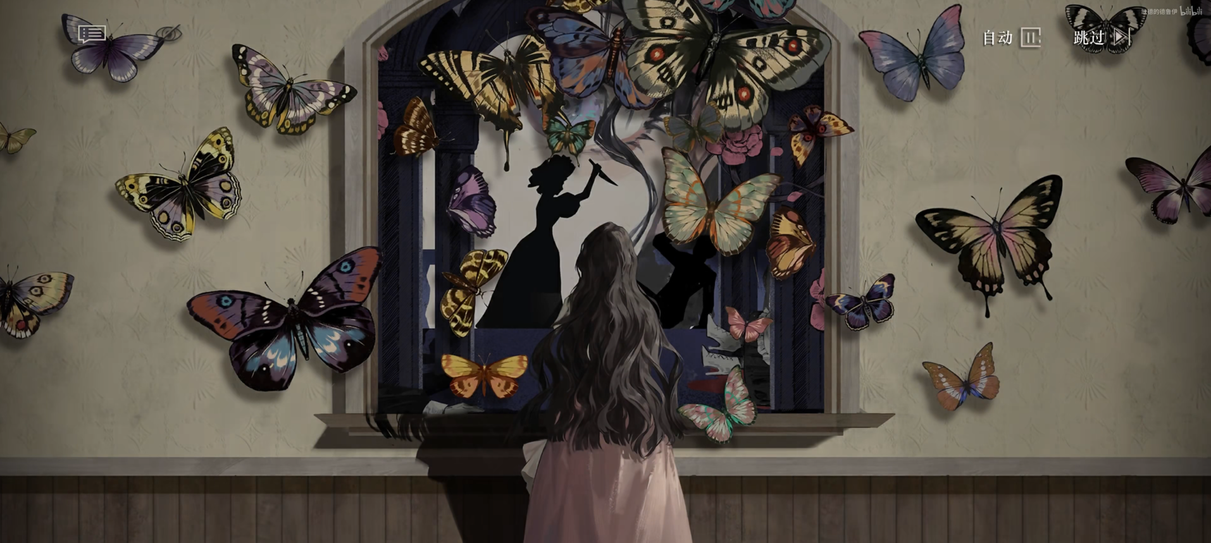**伊文洁琳**：“睡吧，睡吧，我亲爱的宝贝……”

伊文洁琳已经阔别歌唱许久，整个维也纳都忘记了她的歌声。

那是一首陌生的摇篮曲，一口从喉咙中被挖掘而出的棺椁。

那些音调饱满而顺滑，像是清泉，也像是插入父亲颞部的窗帘针。

金芒闪闪，在阳光的照耀之下，它多么光亮。

它被做得像是一把小匕首，如今，它也真正成为了一把小匕首。

它造成的红雾喷射在伊文洁琳面颊上，而后浸透床单，流淌在地面上形成一个小小的红色池塘。

她仍旧是一个伟大的歌唱家，无论何时何地，她都如此善于歌唱。

**伊索尔德**：“……母亲。”

伊索尔德呼唤着，伊文洁琳像是被惊醒的孩子一般轻轻地颤了一下，而后转头望向自己的女儿。

**伊文洁琳**：“翠斯特？我的翠斯特？哦……妈咪多么想念你……”

她红润的脸上洋溢着幸福，这为她带来青春的风采。

母亲像个孩子，而孩子更像是母亲。

**伊文洁琳**：“来，来，快来看看！你爸爸还有我，哦，还有安内莉与阿格娜丝，我们都做好了准备——就像是你做的那样，我真的太笨了，就像我妈妈说的那样，我一直都不是个聪明的孩子……我一直在想，我一直都在想……可我直到现在才想到，我才明白，你做的是对的，你从一开始就是对的——！你……”

属于母亲的柔情披挂在伊文洁琳身上，让她的红裙子色彩变得更深重。

她小心地将丈夫的头颅从膝上转移到床上，并为他调整出一个舒适的躺卧姿势。

而后她迈过安内莉与阿格娜丝一动不动的躯体，走向伊索尔德，用力地拥抱这个已经长到和自己一般高的小女儿。

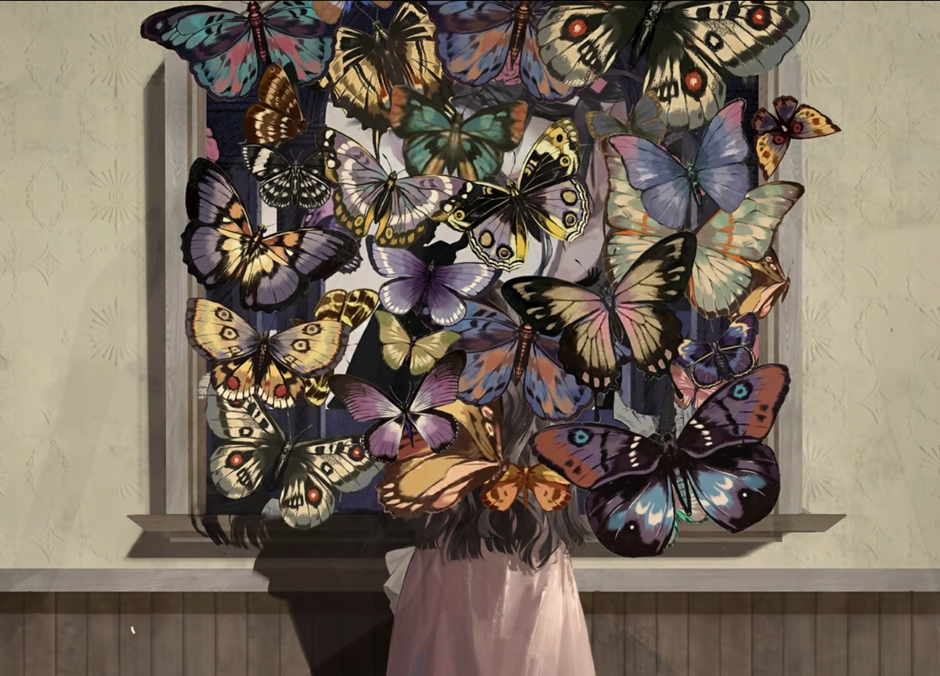**伊文洁琳**：“你总是我们家最聪明的孩子，最有天分的女儿，最快乐的、最狡黠的、最与众不同的天使……这个世界从来都是围绕你而旋转的弄臣，而你……你是它咯咯直笑的国王……”

**伊索尔德**：“……”

母亲手上的红色已经干涸，伴随着她的行动变成散落的粉尘。

痒。瘙痒。它们包裹着伊索尔德，她的皮肤几乎立刻就起了疹，火烧火燎地发痒。

她抬起头，窗外有风吹来，六月开端的树影茂密，带有香气。

**伊索尔德**：“原来如此，父亲原来是在害怕……是的，他是应该害怕，这里的味道太浓了，几乎让人打喷嚏。人们一定会发现的。这是一桩丑事，所有人都会议论它……没错……即使窗帘针已经钉入他的脑袋，他也一样会呼喊的，他最在乎的……”

伊索尔德喃喃自语着，她不去抓挠身体，也不回馈母亲如同虫群蠕动的拥抱。

她感觉鼻尖又一次湿润，小腹下坠得疼痛，如同六岁那个夜晚。

**伊索尔德**：“关上窗户！关上窗户！关上窗户！！！”

——（画面回到心声的舞台）——

**翠斯特**：“Brava! Brava!”

翠斯特鼓着掌，骄傲地扬起下巴。

**翠斯特**：“你瞧，我带给你的总是如此精彩的好故事~它们如此美妙，环环相扣，甚至都以同一句话结尾！哦……后续的故事？天呀，那当然不重要啦，你这个没品味的家伙！后续那个‘剧作家’不是已经讲过了吗？这之后很快，快到我父亲还没被下葬，我的母亲就溺死在了浅浅的景观池塘里。是……是，她的精神已经癫狂，没错，她认为死亡才是真正解脱的方法……她已经厌倦了这个无比痛苦，随时随地都在点评与挑剔她的世界。西奥菲尔当然已经派遣女仆守夜，紧密地看守……”

翠斯特跳下桌子，向前走去。

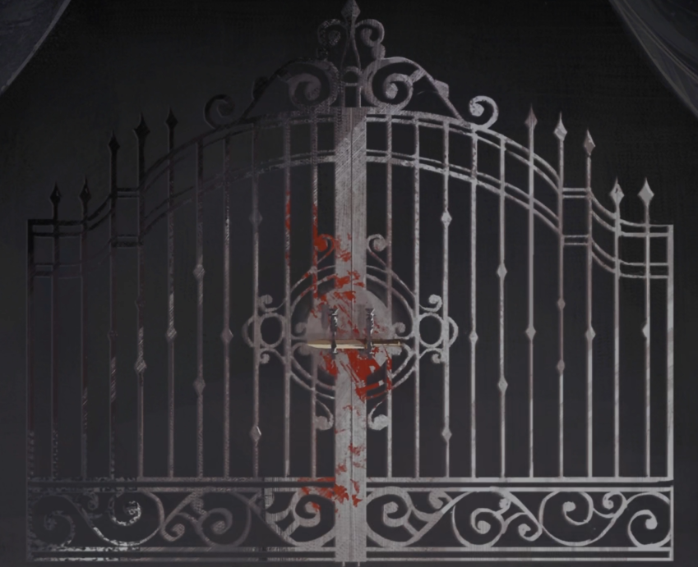**翠斯特**：“但伊文洁琳不只是个疯子，她还是最好的演员。她在那晚深夜醒来，看起来温和而又迷惑。她什么都不记得了，她想要一杯加了蜂蜜的热牛奶，她想知道为什么她的嗓子这样痛，为什么她的双手上有割伤……女仆玛姬信以为真，她急匆匆地跑向厨房，为夫人准备她所需要的牛奶。在这短短的五分钟之内，伊文洁琳赤着脚穿过了深深的走廊，跑下台阶，跃出后屋，穿过客厅，去往了美丽的花园。她没有驻足观看花丛中的铁线莲，也不曾留意东方而来的茉莉的幽香。她只是跃入带有珍珠贝雕刻的喷泉，如同羊水中的胎儿一般蜷缩自己的身体……”

她向前伸出手去，触碰到一扇金属的门。

那不是卡尔先生带来的门，它上头染着血，悬挂着金光璀璨的匕首。

**翠斯特**：“我们家的所有女人都会落得一样的结局，伊文洁琳并不是特殊的那一个。……那些金兔子给我看得已经够多了，我没有兴趣再看一次后面的故事了。”

她手下用力，微微开启的门吱嘎滑动，安静地合上了。

**翠斯特**：“在第二日清晨，人们发现伊文洁琳的尸体时，我的小妹妹晕厥在草地上。她抽搐，而后疯狂地嘶吼，像是一只落进水里的疯猫。……从那一天起，缠绕着母亲的晕厥与癔症真正地、彻底地流转到了她的身上。”

翠斯特露出微笑，抚摸着自己与小妹妹的面颊。

**翠斯特**：“你还记得我说过吗？小妹妹不算是个演员，她从未参演过一场剧目。那其实不对的……或者说，不完全正确的。我的小妹妹是一个优秀的演员，而演员都是满嘴谎言的骗子。”

她做得很好，几乎完美，可惜从来没有人意识到她演技的精湛。

翠斯特后退几步，如同她出现时一样，悄无声息地融入昏暗的房间之中。

**翠斯特**：“这儿还有一扇门，你应该去看看它。它和这扇门相像，距离很近，就在这里。别担心。去找，它一定在。”

**——TO BE CONTINUED——**

# TSR07. 寻常之门 Ordinary Door

这并不是一扇难以寻找的门。

你很快就找到了它。

一扇悲伤的门。白蜡烛燃烧在侧边，你听见亲眷友人的啜泣。

一扇亲近的门。鸟儿停驻在上头，你听到鸟儿明媚的鸣声。

你伸出手，推开了门。

迪塔斯多夫家比往日更加冷清，路过的人们行色匆忙，唯恐粘连其中不幸的运气。

——\*环城大道\*——

**卡卡尼亚**：“……伊索尔德，我很抱歉发生了这种事，希望您不要太过于难过。这段时间，如果您需要陪伴，随时都可以打电话给我，朋友的陪伴是很重要的，尤其是在这种时刻。当然，如果您认为居住在家中让您压力过大，您也可以来我的诊所暂住。”

卡卡尼亚回过头，看向站在门边的伊索尔德。

她一如往常，端庄而挺拔地站立着，她身形纤细，面色苍白，眼下带有乌青。

**伊索尔德**：“很感谢您的关心，卡卡尼亚小姐。我……我会没事的，我能坚持得住，请您相信我。……”

停顿片刻，伊索尔德缓慢地垂下眼睛。

**伊索尔德**：“此时此刻的迪塔斯多夫比往日更加需要我。我的名声与身份在当下毫无作用。西奥菲尔的身体不再适合在教堂举行丧礼，他的情况复杂，事情又发生得突然……卡尔先生建议提早他下葬的日子，好让他更快获得安宁，而非痛苦地徘徊在这世界中……女仆在收拾他的房间，他的画作中三分之一会随他一同入葬，而他与模特们的赠予物与钱财纠葛目前仍没有打理出清晰的眉目。……我，而我……”

她迟疑着，缓慢地侧开脸，望向装点华贵的庄园铁门。连日的疏于打理，已经让它的缝隙滋生尘垢。

伊索尔德：“我是最后一个迪塔斯多夫，我需要负担起这些责任，卡卡尼亚小姐。我不能再这样拖着患病的躯体，不能再随时担心着昏厥与惊恐发作，我不能再任由脏器在我身体中游荡，让我变成一个可怕的疯子……”

**卡卡尼亚**：“伊索尔德……”

**伊索尔德**：“我已经下定决心了，接受施瓦茨医生的治疗。”

伊索尔德抬起头，对着卡卡尼亚露出一个微笑。

**伊索尔德**：“这是新时代，新的诊疗方法层出不穷。我相信我一定会有救的。”

**卡卡尼亚**：“……”

她的朋友沉默着，最终轻轻地叹出一口气。

**卡卡尼亚**：“施瓦茨并不是一个好医生，您的身份特殊，他对您的收治更多是为了利益与人们的关注。他强烈地要求您参加公开诊疗就是最明晰的证据。作为您的朋友，我明白您的不易，也尊重您的想法。但我希望您能在感到痛苦或是不舒服时立刻告诉他，让他停止治疗……这是对您最基础的保障！”

**伊索尔德**：“这……是病人应该做的吗？”

**卡卡尼亚**：“我不太清楚这是不是病人应该做的，但这是一个‘人’应该做的！哦……不过也有可能，您当时出于某些原因，而无法提出这个愿望……”

卡卡尼亚摸了摸下巴，她的眼睛亮起来。

**卡卡尼亚**：“是了！别担心，既然那是公开诊疗，我当然也能去参观了！我会在台下看着您的，如果他让情况变得太失控，也许我可以帮您叫停……”

新点子让绿裙姑娘愉快起来，她的声音清亮，如同一只色彩缤纷的鹦鹉。

伊索尔德只是安静地听着，时不时因为她延续下来的猜想而低声轻笑。

**伊索尔德**：“……多谢您的宽慰，卡卡尼亚小姐。您是一个很好的朋友。”

笑意仍未从伊索尔德脸上褪去，几乎雪片一般毫无血色的面颊上因为愉快而增添了一层红晕。

她从门边走开，向前一步，为卡卡尼亚整理衣领，就像是她过去无数次所做的一样自然。

**伊索尔德**：“对了，您刚刚在我家中的时候，有没有留意到过一扇门？”

**卡卡尼亚**：“一扇门？”

卡卡尼亚疑惑地抬起头，看向身旁的庄园铁门，而后又把视线转回到伊索尔德的脸上。

**卡卡尼亚**：“那是一扇什么样子的门？”

**伊索尔德**：“只是一扇普通的门，再普通不过的门。”

**卡卡尼亚**：“哎？”

她眨眨眼睛，更加困惑。

**卡卡尼亚**：“我不明白您的问题，伊索尔德。你们家有太多房间，也有太多扇门，您说的是哪一扇呢？”

**伊索尔德**：“不……不，没什么，那不是一个重要的问题。”

伊索尔德收回了手，她已经打理好了衣领的褶皱，向后退回一步，回到庄园大门之内的区域。

**伊索尔德**：“您是时候回去了，时间已经不早了。”

**卡卡尼亚**：“天啊，居然已经这个时间了——是的，我是得赶紧回去了，我稍后还有一个病……啊不，一个需要‘巫术’帮助的来访者呢！多谢您的提醒，伊索尔德！那么，我就先告辞了……”

卡卡尼亚压压帽檐，拎着手提箱，姿态灵巧地后退离开，逐渐融入人群。

一旁的女仆走上前来，推动巨大的金属门扉，替代庄园辞别今日最后的客人。

**伊索尔德**：“卡卡尼亚小姐。”

伊索尔德的声音伴随着金属轮压过地面的吱呀声传出。

人群之中，一只飘扬的绿色羽毛抖动了一下。

**卡卡尼亚**：“嗯？什么——？”

**伊索尔德**：“如果施瓦茨医生的电椅对我没有效用，我能请您为我治疗吗？”

**卡卡尼亚**：“当然了！我随时都很欢迎您！”

那只羽毛欢悦地跳跃起来，它绕过人群，从一个空隙中钻出。

**卡卡尼亚**：“您是我在维也纳最好的朋友，我很高兴能帮上您的忙！”

**——TO BE CONTINUED——**

# TSR08. 一把金钥匙 A Golden Key

**伊索尔德**：“……我有一个小小的房间。它带有一扇普通的门。它很狭窄，正如我所说的，它是一间‘小小的’小房间。但这里有许多门，一扇接一扇的门。它们或许大，或许小，有些坚硬，有些柔软，有些潮湿而黏糊，有些又富有温度与毛绒的触感。它们在我身前，在我背后。它们太多了，很快，它们开始挤压我。……，你知道被门所挤压的感觉吗？”

伊索尔德看向你。

**伊索尔德**：“我一直在想，世界上也许没人能体会这样的感觉，因为从没有一个房间里会放置这样多的门。一层又一层，它们压上来，我的内脏、骨骼、皮肤都在压力下发出吱吱响声，麻而钝的疼痛包裹着我，像是肉身附着在骨头上。我小时候读到过一个故事，一个睡在一百层床垫之上，因为一颗豌豆儿辗转难眠的公主的故事[[123]](#footnote-122)。我的父亲称呼她为真正的公主，具有贵族精神与世界上最娇嫩皮肤的好人儿，他说我得成为一个这样的淑女，具有敏锐的感性，却仍旧保有礼貌。可我是那个公主吗？还是一百层床垫之下可笑又难以觉察到的豌豆？”

（开门声）

**伊文洁琳**：“宝贝，我的宝贝，我的孩子……”

母亲拥抱着我，她在悲伤时总是要拥抱自己的孩子。西奥菲尔已经长大，翠斯特又早早衰亡。

昨日，她在一个宴会上癔症发作，增添了一个鲜亮的耻辱。于是她来到了我的房间，紧紧地将我拥抱。

**伊文洁琳**：“你一定要记住妈妈所有的话，你一定要记住。你要小心，你要留意，你不能被人察觉你的脆弱，你不可当众出丑，你不能哭，不能尖叫，更不能颤抖与失去自我控制……‘真实的自我’是肮脏的，你不可以袒露它，它会让你受伤，或是令你死去。”

她的双手捏着我的手臂，她的颤抖使我摇晃。

**伊文洁琳**：“那只会让你痛苦，让你无法入睡，让你从梦中坠落，身披冷汗地惊醒——它可怕，无比可怕，它是野兽，会撕碎你，正如它撕碎我，撕碎你的祖母、曾祖母时一样。你必须学会隐藏自己！伊索尔德！我们家的女孩儿不这么做，是无法在世界上活下去的！那是诅咒！我们必须知道规则！”

那时候的我并不能完全理解母亲的意思。

诅咒与规则，自我隐藏，这一切对于一个四岁的孩子来说都太过于复杂了。

于是我询问她，那是什么意思，我该如何做。

**伊文洁琳**：“……”

母亲沉默的时间持续了很久，困倦使我几乎快要在她的怀抱中睡去。

半梦半醒之间，在梦中模糊的幽魂拉上我的手时，我听见母亲的声音。她的声音柔和而遥远，如同飘浮在云的那端。

**伊文洁琳**：“你得学会‘扮演’出另一个模样，我的小伊索尔德……”

她用手指梳理我的头发，她的面容因为痛苦而扭曲。

她穿着这双烧红的铁鞋舞蹈了二十余年，如今，她为我捧上它们。

**伊文洁琳**：“你会知道人们需要什么的，一定要学会知道他们需要什么，我的孩子……你必须努力，不能叫人们的耐心彻底地被消耗，得让他们满意，让他们不觉得自己的‘退让’被浪费了……无论你的脚是否跛着，无论人们脚下的平地对你来说是如何废墟，你都得若无其事地走在上头……”

母亲捧着我的脸，她亲吻我的额头和脸颊，她的泪水如同雨水一样挥洒在我的脸上。

她如此痛苦，她为自己，也为我惊慌。这双铁鞋[[124]](#footnote-123)如此可怖，可这是她唯一从生活中学到的，这是她与我、与我们的祖辈们唯一的生路。

那是“门”第一次出现在我面前，一扇蓝色的婴儿门，正巧足够我通过。

它挤进小房间，如同从门边溜入的猫。而我在母亲的哭泣中沉沉睡去。

这不是小房间的入口。

（开门声）

**卡尔**：“一百次。你需要举起汤匙一百次。”

而后，我看到了第二扇门。

**卡尔**：“……做得很好，我的孩子。你瞧，你的手不再抖了。”

卡尔先生站在那扇门旁，他看起来如此威严，如此令人畏惧。

我没有靠近那扇门。我并不喜欢卡尔。

我曾经尊敬他，也畏惧他，他在我面前显得如此高大，比高山与辉煌的宫殿更有压迫性。他让我恐惧，让我精疲力尽。他是我噩梦中的常客。

在梦中，他不只是他，他的背后连接着一个宴会厅。它广阔而美丽，装满了身着华服、面目模糊的人，他们一同沉默地望向我。

而我有时赤脚，有时裸身，有时头发蓬乱，有时又身患残疾——总是忙于遮蔽自己。

它是迪塔斯多夫家的门。在这个时刻，它已经完全地属于我。它当然在房间里。

但它并不是我的房间的门。

（又一扇门出现了，但没有开门声）

**海因里希**：“文学。”

**西奥菲尔**：“美术。”

**海因里希**：“诗歌。舞台设计。”

**西奥菲尔**：“模特儿。浪漫的情史。”

……

我从未认真听过他们的交谈，但他们所说的内容不过如此。

**西奥菲尔**：“哦？你怎么想，海因里希？”

西奥菲尔是个热情的人，或许也算得上是个“善良”的人。

他知道自己是贵族，也明白自己是一个哥哥，我不会否认他尽到了这些身份的义务，也难以否认他的愚蠢。他是用网兜捕捉春日的愚神，徒劳地享受幸福与愉快。

他会带礼物给我，时常——就像是迈娅养的猎犬为她带回鸭子。

他看着我，眼神发亮，确实如同那只猎犬。

我会感谢他，留下他的礼物，他备受鼓舞，满怀精神地打算下一次再为我狩猎。

是的……与他的关系不难维持。这对我来说是一件好事。仅此而已的好事。

**海因里希**：“我想我们应该成立一个组织，青年组织！毕竟我们几个这样要好！对了，我想到了，一个绝妙的名字——”

海因里希是我的朋友吗？还是我哥哥的朋友？我们的友谊因何而起？

西奥菲尔与他从襁褓中便相互交往。我们的父母关系亲近，我与西奥菲尔曾去他家族下的房产度过漫长夏日。他也曾在我的家中居住，享受秋日宴会。

当我意识到时，这个聒噪的朋友早已如同婴儿车上的划痕一般陪伴我长大。

当然，他不是全无建树。他为我带来了许多新面孔。

**克拉拉**：“太好了，我当然愿意加入！”

一个有趣的新朋友。

（开门声）

**剧作家（女声）**：“（我的）莎乐美……（我的缪斯……）”

……

我对此应该评价什么呢？

母亲的医生，家中的园丁，陪伴我长大的玛姬，都是她与她父亲的伙伴。

那些丢失的餐布、陈旧的睡衣、脏污的床单被装进包袱，从后墙丢出，被谁捡去。那只湿润而沉重的兔子，我出生的讯号，最后又被谁端上了餐桌。

这些真的重要吗？

他们是安静的，他们不曾提出要求，他们甚至是赤诚的，所求最少的。

……只是一颗小石头，活在幻想上，躺在河底或是铁轨夹缝之中。

他们掀不起大风浪，也远不至于成为骆驼的最后一根稻草。

但当卡尔先生的宴会厅压在我身上时，她也会钻入我的鞋中，为我的大痛苦增添小烦恼。

**剧作家**：“我的缪……斯……”

就像是父亲说的一样，不是吗？

“大方一点，乖女儿，这是荣耀。他们如此爱你。”

“宽容一些。随他们去吧。”

（开门声）

**伊文洁琳**：“（摇篮曲唱调）睡吧，睡吧，我亲爱的……”

这是理所当然的结局，不是吗？

**伊文洁琳**：“宝贝，我的宝贝……翠斯特，我的伊索尔德……我的心快碎了，我的所有关节都在疼痛，不，不是关节……我感觉我的脾脏似乎破裂了，我的脑中有一万个声音正在呼喊……我该怎么办？我该怎么办？你得救救我？不，谁能救我？”

她如此痛苦，如此惊慌。

我的母亲，我的伊文洁琳。

她已经失去了可以拥抱的幼儿。苹果卷与花儿的障眼法再也不能自欺欺人。她像是一杯满溢的水，终于泼洒开，染湿了满桌人的衣裤。

**伊文洁琳**：“这正是‘拯救’……我亲爱的，我亲爱的……世界如此污秽，仅仅是呼吸便令人痛苦……”

当她又一次梦见翠斯特，当她又一次看见自己的长女如何死去，当她终于想起她的笑容——

母亲终于通晓了她的真理。

仅属于她的、从废墟逃离的道路打开了。

出于善良的责任感，她没有放弃自己的丈夫与随行的女仆。

（开门声）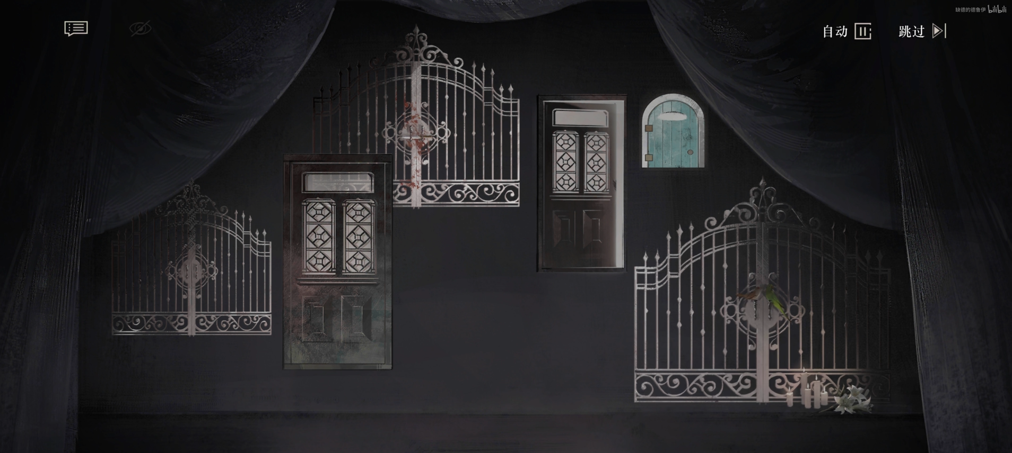

伊文洁琳跟随着翠斯特，而西奥菲尔跟随着伊文洁琳。

由水到火，天差地别，但总归都是惨烈的自戕。

父亲与西奥菲尔的死构成了一道沟渠，让家中轻快的那一半也沉了下去。诅咒在这一刻，真正从母亲与女儿身上传递到了迪塔斯多夫家中。

人们开始向我投来悲悯而探究的目光。我如此可怜，又如此丰厚富足，家中具有适龄儿子的人们开始躁动起来。

**卡尔**：“哦……我可怜的小伊索尔德，怎么会发生这样令人伤心的事情呢……你的父亲、你的母亲，紧接着又是西奥菲尔他……”

卡尔先生拿着一张白手绢用于擦拭眼泪，他饱满的脸微微发红，像是一个桃子，他这样善良而轻快，甚至显得有些可爱。

他过去是如此轻快的一个好人吗？

我儿时印象中那样的严厉与高不可攀的人又在哪儿呢？

我对他说谢谢，我与他握手，我宽慰他的悲伤。这才是我父亲眼中的卡尔，是吗？

我如今不再是孩子，我长大了，他便换了一副面孔对待我。

**卡卡尼亚**：“伊索尔德……你还好吗？”

……当然，这里不只有令人讨厌的来访者。

我的长姐翠斯特曾含着雀鸟鸣啼的声音在烛火中歌唱，如今西奥菲尔的守灵烛台之上也落着鸟儿。

**卡卡尼亚**：“你可以随时给我打电话，别担心打扰我，多晚都可以。”

……

**伊索尔德**：“对了，您刚刚在我家中的时候，有没有留意到过一扇门？”

**卡卡尼亚**：“一扇门？那是一扇什么样子的门？”

（之前打开的门一扇扇消失）

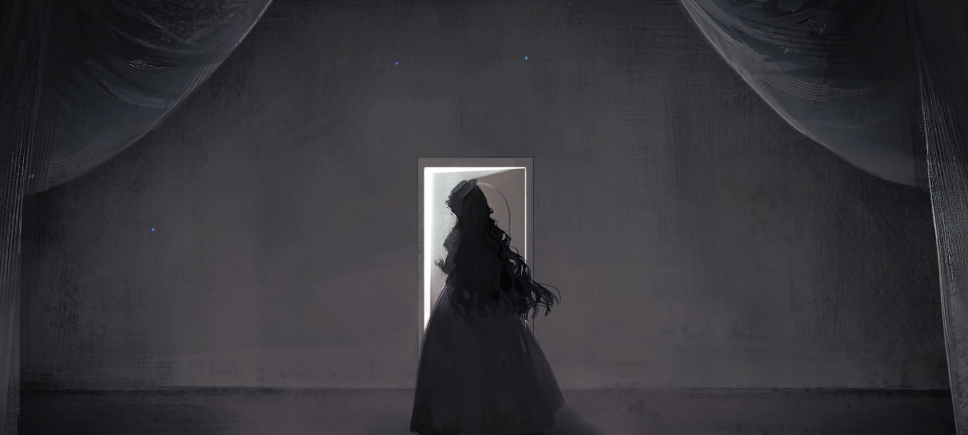**伊索尔德**：“只是一扇普通的门，再普通不过的门。我在十三岁生日的夜晚遇到了它。那时我又一次吐在了我的床上，我无法消化蛋糕和烤好的鸡肉，它们太干了，我的胃又太疼了。那些游灵弯下腰来凑近我，摆出滑稽的嘴脸，双手鼓动，无声地为我的呕吐喝彩。楼下的宾客们等待着我，我必须换好新的礼服，再一次回到宴会厅中送别，感谢每一个人愿意前来庆祝我的成长。可我太累了，我已经几个月没有睡好觉了。（开门声）……也是这时候，我第一次想到了那个绝妙的好主意。我邀请了活跃的游灵来到我身上，无论它们情愿与不情愿。善于逢迎的游灵，善于歌舞的游灵，善于行端坐正的游灵，善于撒娇卖乖的游灵，善于读写文学的游灵——它们开始协助我完成那些困难的任务。我可以休息了。我终于，可以休息了。”

……

（视野回到现实）

西奥菲尔的葬礼事宜已经落幕，大半仆人被允许告假返乡。宅邸的女主人再不见客，对外宣称自己需要安静的修养环境。

伊索尔德穿过客厅，径直前往餐柜旁。

**伊索尔德**：“玛姬不在家里。没有人会替我喂养花儿与苹果卷。还有那数十只没有名字的小兔、夜莺与天鹅。”

她拉开抽屉，将手伸入其中，捡出一个金属制的小盒，其中盛满砷粉[[125]](#footnote-124)。

毒药之中的毒药，由遥远的古罗马延绵至今的谋杀之王。

**伊索尔德**：“可我得为它们负起责任，这是我应当去做的。来，苹果卷、花儿，来吃这个……”

伊索尔德双手捧着小盒，轻巧地回身，向着窗边喝茶的小桌走去。

**伊索尔德**：“我们应当保持优雅，我们应当自我克制，我们应当热情亲切。”

茶壶倾斜，热茶流淌入茶杯。

**伊索尔德**：“我们应当心怀怜悯，我们应当帮助弱者。没关系，别害怕。你们可以逃，你们有权利离开这里，离开这个废墟……我们应当作为表率……见证与正确的范例。你在抽搐，天啊，别怕，我会为你按住身体。我们应当拥有……”

伊索尔德垂下眼睛，砷粉溶于茶汤，消失无踪。

她端起茶杯，轻微低下头颅。

**伊索尔德**：“我们应当拥有贵族真正的品德与尊严，西奥菲尔。”

茶汤中的春风之神面容焦黑，悲伤地凝视着她。

**伊索尔德**：“啊……瞧瞧我，我多么大意……我忘记了我今日还有约定。”

伊索尔德抬起头，丢去茶杯，将春风之神的面孔泼洒在地面上。

她拿起衣架上的外套，向着门廊走去，口中念念有词。

**伊索尔德**：“我的新医生，我的卡卡尼亚……我的卡卡尼亚医生。”

——\*诊疗室门前\*——

**伊索尔德**：“……我似乎来得太早了。”

提早到达约会地点，这似乎算是一种礼仪。

**伊索尔德**：“不过没关系，我可以等待一段时间。我并不是一个缺乏耐心的人。卡卡尼亚小……啊，不，或许我现在应该习惯叫她医生，卡卡尼亚医生。”

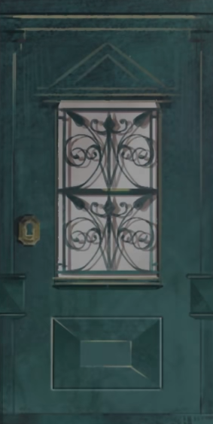伊索尔德抬起头，看向紧闭的门。

（风铃声）

**伊索尔德**：“医生没有在这里悬挂诊疗室的门牌……啊，对了，她还没有行医执照，她不能这么做……啊，所以她把门刷成了这种颜色，好方便患者分辨她的所在。这是一个很聪明的决定。”

在等待之中，客人轻声呢喃。

**伊索尔德**：“这个世界上有这样多的门。……医生是门吗？她是一扇什么样的门呢？她会是绿色的吗，会有丝绸一般的光泽吗，会……”

另一道声音打断了呓语。

**卡卡尼亚**：“嗯？伊索尔德？哦——抱歉！我迟到了！”

活跃的绿裙子摇晃着，卡卡尼亚快步小跑而来。

**卡卡尼亚**：“我有事耽误了一段时间……你知道的，我总是遇到麻烦，我发誓，我本来想提早回来等您的——毕竟您今天是第一次来，这可是建立医患关系的重要开端！真对不起，您等很久了吗？您站得累了吗？您之前还晕倒了一次，理论上来说不应该晒着太阳站这么久的……”

口中的话语不断，卡卡尼亚从腰侧掏出一枚系着绿色细带的金钥匙。

那与门上的金锁眼是一对，当然如此。她将其插入、扭转，打开了诊疗室的门。

**卡卡尼亚**：“好了，快进来吧！我给你泡杯茶！”

她进入房中，被布料遮盖的镜子一角映射出了那愉快的绿裙子。

**伊索尔德**：“好，我就来。”

那样多的镜子。温格勒的魔镜。卖镜子的小商贩的女儿。克拉拉，或是卡卡尼亚医生。

她从不是门，我想错了。错的太多了。

医生是一把钥匙。

一把用于打开上锁的门的钥匙。

**——THE END——**

TG.卡卡尼亚个人短篇——犹在镜中 Through the Glass

注：卡卡尼亚个人剧情在时间上发生在主线第七章之后，但第七章涉及卡卡线的内容不算太多15%左右，放在这里也不算太显得突兀。

但鉴于本篇内容对第七章剧情存在一定程度剧透，因此仍然建议观赏完第七章后再翻阅本篇。

# 804bcd69ec11dd2950403b019d9e60cc1197454103

# TG00. 昨日的世界 The World of Yesterday[[126]](#footnote-125)

—————————————————

是什么潜藏于镜子之中？悲愁。

是什么躁动于块垒之外？灾难。

——安娜·阿赫玛托娃[[127]](#footnote-126)

—————————————————

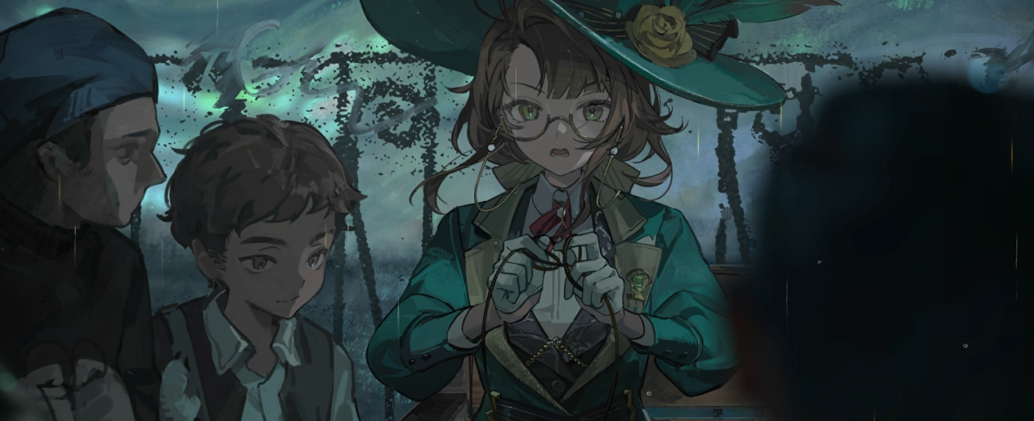

（这里是主线第七章酒神颂时的场景）

**卡卡尼亚**：“——像这样……看，像这样打好它，不比水手绳结复杂——呼……这样就可以……可能……使我们……躲过这场灾难……，……，……是的，是的。这很简单，没错——，——。”

（BGM是主题曲《孤独之歌》）

她仍然高举着双手。

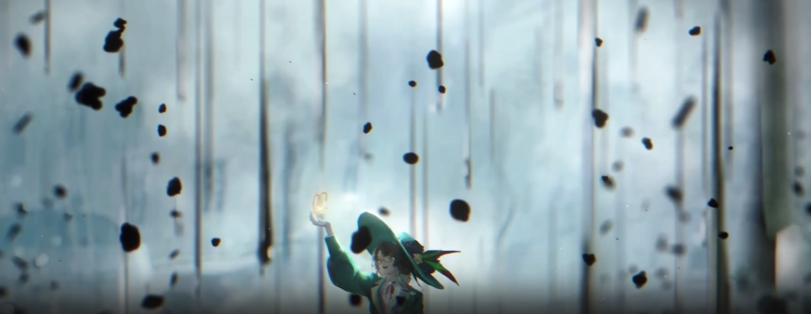无需任何欢欣，无需任何回应。

仅有与她一同举起扭结的数只手臂，和逆流而上的雨一道归于天际。

**卡卡尼亚**：“……，…………”

世界在身后如潮水般退去，幸存者弯腰从地上拾起琐屑。

她也只来得及拾起一些琐屑。

**——TO BE CONTINUED——**

# TG01. 无解决和弦 Tristan Chord[[128]](#footnote-127)

\*拉普拉斯康复中心\*

（心率仪稳定的滴滴声）

**卡卡尼亚**：“……”

**拉普拉斯研究员**：“女士，你听我说……你先把它放下，好吗？”

**卡卡尼亚**：“……”

她恍若未闻，手中紧握着被警惕的尖锐物品。

但那只是一块镜片。

**卡卡尼亚**：“……呼。”

在“暴雨”中，被她随身携带的镜子碎成了许多片。这是其中一片。

是谁摔下了它？又是谁踏碎了它？

……可能是迷狂与恐慌之中围在她身边的任何人，或者只是她自己。

卡卡尼亚望着掌心，竭力抑制住握拳的冲动。新鲜的割伤还在镜片下方，血迹已经消失，也许是被仔细擦拭过了。

没有带走她的提包以作安全查验，是此地监护者唯一的缺漏。

**基金会职员Ⅰ** ：“……女士，根据‘暴雨’法案，我们将你作为使用免疫术式存活的难民收容，这是必要之举，请你谅解。‘如遇疑似存活却无法判定副作用类型的对象，依照暴雨法案新增第43条第二例进行隔离管控。极端特殊情况，则请参与免疫护具制作和测试的职员介入。’所以……”

**卡卡尼亚**：“……”

**基金会职员Ⅰ** ：“所以我们已经邀请了主导免疫护具项目的露西女士过来，请你放下尖锐物品，在这里耐心等待——”

话音未落，机械的脚步声便响起。

**露西**：“我收到通知说这里需要我。”

**基金会职员Ⅰ** ：“——露西女士，您这么快就来了！”

**卡卡尼亚**：“……嗯？露西女士……是您吗？”

这脚步向病房走来的节奏稳定，很快她就笔直地立在病房门外了。

**露西**：“是我。你是……”

机器结束了信息的搜寻，坚定地点了点头。

**露西**：“……克拉拉·温格勒小姐。”

**卡卡尼亚**：“是的！此前我们只在通讯中对话……但您却一眼就辨认出了我。这很奇妙。”

**露西**：“噢，不是的。是因为您的名字就写在床尾上。”

机器指向了康复病床末端的名牌，那上面的‘克拉拉·温格勒’清晰可见。

**卡卡尼亚**：“是这样啊，哈哈……”

基金会的职员点了点头，将手里的文件交给了露西女士。

**基金会职员Ⅰ** ：“那么女士，这里就麻烦您了。另外，她手中的碎片属于危险物品，请小心——”

**露西**：“请放心，玻璃碎片并不会对我造成什么伤害。”

机器友好地说着，对病床上的女人伸出了钢铁的右手。

**露西**：“很荣幸见到你，温格勒小姐。作为亲身实践了扭结，从‘暴雨’中幸存的当事人，我有许多问题想要请教你。尤其是你身体的状况，任何方面可能潜存的副作用，以及越过‘暴雨’一瞬的感受。但考虑到我将在今日停职离开科算中心，这些询问只能交由我的同事们了。你的回答一定会对未来的研究大有助益。眼下，我应将提问时间交还予你。对于一个跨越时代的来访者而言，你应有许多疑问，我会尽力提供解答。”

**卡卡尼亚**：“您要……停职离开科算中心？”

**露西**：“这是你的第一个问题吗？了解。是的，我收到了停职调令，其直接原因……”

机器歪了歪头，在残缺的数据库中进行了一番艰难的搜寻。

**露西**：“似乎正是因为我违反保密协定，将扭结告诉了维也纳的一位神秘学家，她叫……”

**卡卡尼亚**：“……我想您告诉的人应该是叫卡卡尼亚。”

**露西**：“噢，似乎是这个发音，感谢你的补充。这很奇妙，我们从未见面，你却立刻纠正了我的数据。——温格勒小姐，你是如何办到的？”

**卡卡尼亚**：“因为您告诉的人就是我——！这到底是怎么回事？您把我们通讯过的事忘了吗……？老天爷，我还以为终于能在这里，在这个时代——见到一个熟人——！”

与她的惊慌失措相比，机器可谓是镇定自若。

**露西**：“请不用担心，卡卡尼亚小姐。这只是免疫‘暴雨’实验的一些必然副作用。我的残余数据依然足够解答您的多数疑问，只是也许丢失一些细节。那么，您还有什么想要询问的吗？”

**卡卡尼亚**：“实验……副作用…………看来你们这儿的情况也不太好啊。”

绿衣服的医生没有再追问，职业素养使她迅速领会了机器未交代的潜台词。

**卡卡尼亚**：“（配音）[[129]](#footnote-128)对了，您说，‘免疫’……马库斯小姐说的灾难——你们说的‘暴雨’——难道真的是一场疫病吗？就像鼠疫，或是天花？”

**露西**：“我无法回答您，因为无论是‘暴雨’、‘天灾’还是‘免疫’，都只是人们为这一未知情况寻找的替代修辞。我能告诉您的是，它是一场覆盖世界的时间灾害，起源不明，规律不明，只有少数地区因为不明原因幸存。通过您和马库斯干员提供的术式，我们成功找到了使得局部人员幸免的办法，而其他一切，仍在迷雾之中。”

**卡卡尼亚**：“……只是这样？”

**露西**：“略去细节，即是如此。”

毋庸置疑的断言，来自最熟悉这项研究的一块铁皮。

**露西**：“而免疫‘暴雨’的研究刚刚开始，还未得到完善。（配音）血统差异、扭结生效地点的灵性汇聚量化、绳结成品的轻微区别等等，诸多细节，都可能导致免疫的效果发生改变。这些都是需要向亲历的幸存者反复确认的信息。更何况，你还是此次事件的重要证人。希望您稍后能配合我同事们的检查和取证，卡卡尼亚小姐。”

**卡卡尼亚**：“……我明白了，女士。再次谢谢您，谢谢您给我的机会……您遵守承诺，将制作扭结的方法告知于我，但现在我能同样回报的信息却并不多。事实即是，那无限接近于零的概率并不是零，此外，我再没有什么信息可以提供了。它生效的原因我毫无头绪，我留在这里也什么都做不了。”

**露西**：“是吗？也许你至少可以解开伊索尔德小姐的催眠。”

**卡卡尼亚**：“……？！伊索尔德……？！”

医生像受惊的雀鸟一样蹦了起来，而机器只是在持续搜寻数据。

**露西**：“作为重塑之手的前成员，伊索尔德·冯·迪塔斯多夫小姐正在接受基金会的问询。但她并不配合，或者说，无法配合。”

**卡卡尼亚**：“……她……她还好吗？我也经历了相关案件，您可以询问我……”

机器没有理会她手足无措的举动。

**露西**：“简而言之，在来到基金会之后，她一直处于一种被催眠的状态。坚定不移地认为自己仍在维也纳生活，社交，歌唱，导致问询和取证毫无进展。而马库斯调查员曾在报告中提及，在合作获取免疫咒语时，你对伊索尔德使用过催眠……”

医生猛地向前一步。

**卡卡尼亚**：“不——这不可能——虽然我几乎从不使用催眠，但也至少是掌握这项技能的，不会犯这样低级的错误……我也从未听说过有任何一种催眠能持续如此之久！……天哪，我，我都做了什么……”

**露西**：“我们使用了所知的一切第三方解除催眠的方法，都被宣布无效，怀疑是由于你在催眠的同时也使用了神秘术，所以现在我们需要你的帮助。你能使用你的镜面神秘术，再度解开她的催眠吗？”

**卡卡尼亚**：“我——我——”

（耳鸣声）

绿衣女性的胸膛因为呼吸而急促地起伏，震惊短暂地夺去了她的语言能力。

**露西**：“卡卡尼亚小姐，请深呼吸。”

**卡卡尼亚**：“（焦急的深呼吸声）呼……呼……”

**露西**：“放松，尽量控制呼出吸入的节律。三——二——一——”

**卡卡尼亚**：“……呼……呼……呼……我、我……我……，……我做不到。”

**露西**：“但你已经深呼吸了。”

**卡卡尼亚**：“不是……不是这个。是神秘术……我已经不能、也无法再使用我的神秘术了。”

卡卡尼亚低头紧紧抓住手心的镜片，尖锐的部分再次割破了皮肤，但她浑然未觉。

她勉力抬起头，露出一个苦笑，将手中的碎片举起来。

**卡卡尼亚**：“您看，实验总是有副作用的，您缺失了一些东西，我也一样。‘我的镜子碎了。’无论你们相不相信……我都不能再主动使用它了。”

**——TO BE CONTINUED——**

# TG02. 空镜子 Empty Mirror

意识唤醒者离开时并没有关上房门，于是卡卡尼亚望着由银色门框形成的空洞看了许久。

咀嚼着两人的对话，她再次深呼吸，让头脑中也逐渐形成一个空洞。

*——“是‘不能’，还是‘不愿意’？”*

*——“……两者都是。我既不能使用神秘术，也不愿再使用神秘术。”*

*——“我控制不了它。但伊索尔德……”*

**卡卡尼亚**：“伊索尔德……，……只有我能帮助她。”

*——“只有我能帮助她了吗，对吗？”*

*——“那么……”*

*——“如果只是这一次，我会试试。”*

**卡卡尼亚**：“我会……”

卡卡尼亚低下头去。

放轻松，好姑娘，这很简单，就像你无数次做过的那样。

温格勒家族相传的镜面神秘术——看着镜子吧，它会映出你心中所想。

**卡卡尼亚**：“呼……，告诉我——，呃……”

使用神秘术的体验遥远得像在上个世纪，眼前的碎片中始终空无一物，就连天花板都不曾映出。

她甚至不知道应该问什么。

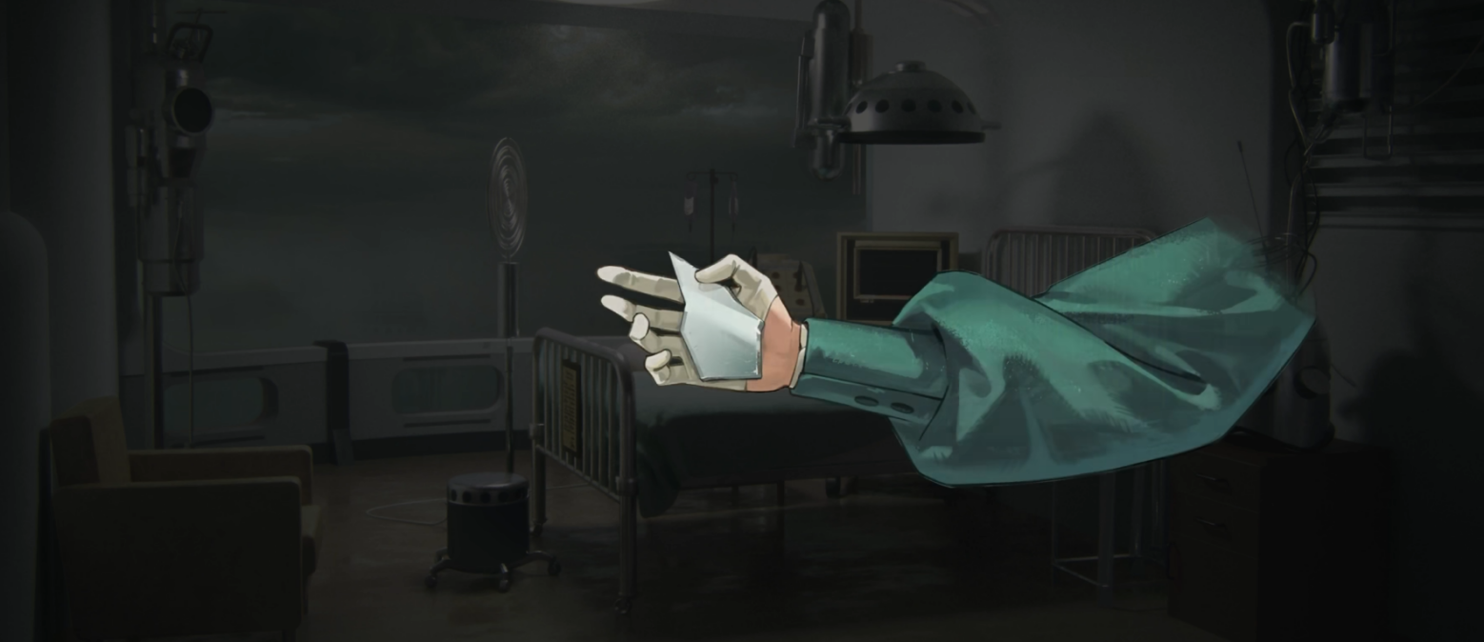**卡卡尼亚**：“……该死！我到底在做什么……太可笑了。这甚至不是一面完整的镜子。只是镜子的碎片，什么也做不到……，……只是镜子的碎片……，碎片——，我得找面完整的镜子……比它大一些，比它崭新一些。例如一面，呃……，手镜？”

一枚手镜似乎如愿替代了碎片，出现在她的掌心。

如此清晰，如此熟悉，却缺少应有的重量。

**卡卡尼亚**：“嗯？这是……”

这只是回忆的一隅。

**？？？**：“欢迎你，我的朋友。这是一份礼物。”

卡卡尼亚：“不不不，这看上去太贵重了，我也没做什么，不能平白无故地——”

**？？？**：“嘘。现在我能与你漫步在维也纳河畔，不正是因为你的帮助吗？即使是伪造的神秘术使用许可，对我来说也弥足珍贵了。所以，收下它吧。这也能令我开心，令我不必再承受它频频低语带来的烦忧。”

**卡卡尼亚**：“什么，它能说话？天啊，泽姆菲拉，这该不会是您从某个古墓里摸出来的——”

**泽姆菲拉**：“呵呵，收下它，我就会告诉你它的来历。”

**卡卡尼亚**：“手镜不是我通常会使用的镜子。那些用于诊疗的镜面，一般都可以独立而稳当地放置于桌上、地上，不需要任何人的主观掌握，避免一切在治疗过程中被摔碎的风险。……，只为万无一失。泽姆菲拉，就算我很想知道这个故事，收下它也不知道应该拿来做什么呀。您难道还不清楚吗？我通常都只用台镜，或者更大的落地镜。它们方便、直观，而且对患者来说也更安全。”

**泽姆菲拉**：“我明白，朋友。其实你只是想说，这手镜华而不实。可当人们发明它时，初衷正是寻求便捷，寻求简单。尽管最终它们还是变得如此复杂，如此华丽……观赏性远胜于实用。是不是正像神秘学家？”

**卡卡尼亚**：“我认为您这话不对。神秘学家不是这样的。我们应该有更实际的用处，更高的自尊——”

**泽姆菲拉**：“嗯，收下它吧。我看见了。”

**卡卡尼亚**：“什么？”

**泽姆菲拉**：“你的神秘术……神奇的神秘术，却也是令人恐惧的神秘术。人们恐惧展露他们的欲望甚于一切。所以你需要能够全盘接受，容纳那些过量欲望的媒介。一面、两面、三面……更多宽阔的镜子。我明白。但是——当你已经拥有了这样多种类繁复的镜子，却没有一面手镜？这就是缺憾。这不够美。”

**卡卡尼亚**：“不，那只是因为没有必要……”

**泽姆菲拉**：“（配音）你怎么能没有一面手镜呢？你应该有一面手镜，我亲爱的朋友。你应该有一面手镜，用来留给你自己。”

**卡卡尼亚**：“这——好吧，那我就……收下它了。哦，它可真沉。这是蛋彩吗？上面这些花纹，我一个名字也叫不出来。但这竟然是我的第一枚手镜，谁能想到呢！沉重又华丽，一个昂贵的诊疗媒介。我得找个地方把它好好放起来……不，我决定了！我要直接带回去，给大伙儿瞧瞧。不知道阿尔伯德会怎么说，我一直拒绝使用手镜，这下却要破例了。对了，所以这镜子的来历——，……嗯？”

她环视四周。四周空无一人。

**卡卡尼亚**：“泽姆菲拉？您去哪儿了？……您去哪儿了？镜子呢？泽姆菲拉呢？”

**？？？**：“你算是问对人了。泽姆菲拉姐姐她……她去了高加索，很早就动身了。奇怪，难道你们没有告别吗？

**卡卡尼亚**：“不是的……等等，伊里奇？”

**？？？**：“我听说她送了你一面会说话的镜子，那你一定不能错过这个——瞧，医生，一个会说话的陶瓷洗脸盆！只要你把它擦得比裤兜干净，屋子里灯光也足够敞亮，再装上些不是从泰晤士河里出来的水……它一样能当镜子用！”

**卡卡尼亚**：“……什么？不，不对……你为什么会还在这里？……在基金会？……”

幻影不会回答远离真实的疑问。

在头痛中逐渐恢复对认知的掌握，卡卡尼亚终于能够再次打量自己所处的环境。

手镜已经从掌心消失，她无从知晓下一次失控会发生在什么时候，此刻，自己所能做的……

**卡卡尼亚**：“呼……”

桌上只有匕首一样的镜子碎片压合了纸张。基金会的诉求和建议落在下方，与露西女士所告知的内容几无差别。

**卡卡尼亚**：“帮助……是的。”

卡卡尼亚翻看着那些纸张，心中逐渐尘埃落定。

**卡卡尼亚**：“我需要这些帮助，只有这样我才能……，……控制我的神秘术，解开催眠。”

她走向床头，按下上方的内线通讯。

**接线员**：“……这里是拉普拉斯康复中心，请问您需要什么帮助。”

**卡卡尼亚**：“（配音）我是……克拉拉·温格勒。我自愿接受基金会的证人传唤，配合“暴雨”研究……以及接受相应的心理援助。”

**接线员**：“……好的。请在原地等候，不要离开。”

**接线员**：“我们会尽快安排专员与您接洽。”

**——TO BE CONTINUED——**

# TG03. 脚下泥泞 In Deep Mud

\*拉普拉斯心理咨询室\*

**心理医生**：“欢迎你，克拉拉小姐。我是你的主治医生。在开始正式的咨询之前，我想先了解一下，关于你神秘术失控的问题……，……这种失控，一般发生在什么样的情况下？你还记得吗？”

**卡卡尼亚**：“……”

闪回的记忆就像倾倒的水杯，人们很难指着其中一捧判断它出自哪片水域。

有时它们像泄洪一般不可阻拦，但更多时候它们只是溪流顺水。

**卡卡尼亚**：“我……”

奔腾的思绪再度涌向维也纳。

**卡卡尼亚**：“泽姆菲拉，我……”

**泽姆菲拉**：“就送到这里吧，我的朋友。我们已经走出很远了。等到夜晚降临，你独自回去的路上将会困难重重。”

**卡卡尼亚**：“那您一个人呢……”

**泽姆菲拉**：“我们从来都是这样。独自来，又独自离开。不过，嘿……没关系。这不会是我们之间的最后一面。我向你保证。”

**卡卡尼亚**：“等到了俄国人的地盘，在冰天雪地里，把头脑都冻住了……您还会记得这儿吗？”

**泽姆菲拉**：“我会记得。”

**卡卡尼亚**：“那么，让我随您出城，到了东部再折返回来吧。东部也有驿站，有电车，不会耽误任何事。”

**泽姆菲拉**：“不用。”

**卡卡尼亚**：“为什么？我只是想记住这段随行的时间，因为您就要离开维也纳……还是说，其实您已经不愿再看见我了？那我得现在就带着您回去，把那镜子拿出来还了——”

**泽姆菲拉**：“因为我想说的业已尽了，‘祝福’也正生效着。只要看着你，我就觉得快活。因为世界上还有着你这样的人，不会坏个彻底……所以我祝福你。前提是，那面镜子不会被打破。”

**卡卡尼亚**：“您这说的是什么话！我当然不会打破它。”

**泽姆菲拉**：“那么，就请不要再说将镜子还给我的话了，然后记住我对你说过的……‘这镜不可被打破，否则必将降临灾祸。’记住它。”

**卡卡尼亚**：“好。虽然我还是不明白……”

**泽姆菲拉**：“不要再问了，亲爱的克拉拉。你总是问我们这些流浪者想要什么。从伊里奇那里得到了对金钱的渴望，从劳瑞尔那里了解了四处逃窜的艰难……你也曾问过我，但我从未给出过答案。而现在，我会告诉你。我想要……”

**卡卡尼亚**：“——，你想要什么？泽姆菲拉？你给我的镜子……现在又在哪里？我的镜子，那面手镜……，……看来……看来是当我想起它时，我的神秘术和记忆总有一样会陷入紊乱。”

**心理医生**：“原来是这样。你的病症与镜子似乎存在比我们预想更强的关联……我记下了。既然如此，克拉拉小姐，就让我们继续说说你的镜子吧。可以更详细地告诉我，那是怎样的一面镜子吗？”

**卡卡尼亚**：“嗯……镜子……那是一面……装饰华丽的镜子。但它不只是一个装饰品。那是我的第一枚手镜。而且，它永远不能被打破。”

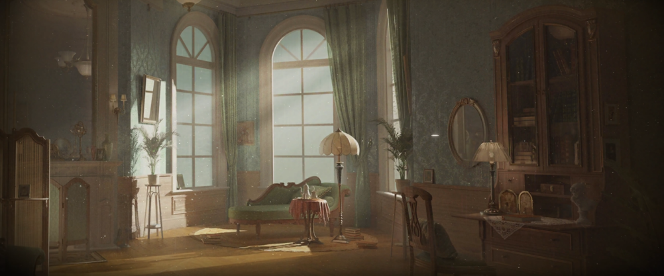\*温格勒家客厅\*

**卡卡尼亚**：“阿尔伯德——阿尔伯德！你看，我有手镜了！这是我的第一面手镜，经过和朋友们的讨论，我决定将它作为改进自我认知的关键一环——”

**阿尔伯德**：“克拉拉——！你回来了！你拿着什么？让我看看……（配音）哦，老天。这真是一枚漂亮的镜子，作为你的第一枚手镜正合适。“第一枚手镜用来观照自我，第一面台镜用于映射他人”……但这上面还没有温格勒的铭纹，你应该告诉父亲，让他承认这枚镜子。

**卡卡尼亚**：“我为什么一定要得到他的承认？我并没有这个打算。”

**阿尔伯德**：“那就当是为了我，好吗，克拉拉？虽然父亲肯定会想知道这个消息的，其实他一直想要多了解你。”

**卡卡尼亚**：“……好吧，好吧！我会给他看的，但不是要他承认什么，也不在乎什么铭纹。我只是拿去让他看看，他不会有任何机会销毁我的镜子。”

**阿尔伯德**：“唉，你总是这样。要我说，你应该……”

**卡卡尼亚**：“我知道他想说什么。我应该更尊重父亲。我应该少做那些出格的事。我应该不再接触那些社会底层的人们。我应该……我应该表现得更像一个体面的中产阶级。沉下去，接受暗面的存在，成为这个‘美好社会’的一份子。但是，我……我真的应该吗？”

**心理医生**：“克拉拉小姐？”

**卡卡尼亚**：“……什么？噢。我又走神了？抱歉……”

**心理医生**：“这很常见，不必感到抱歉。刚才你说到了不能被打破的手镜，和你的哥哥阿尔伯德。还有什么是你能告诉我的吗？”

**卡卡尼亚**：“……”

有吗？她也问着自己。

**卡卡尼亚**：“我不记得那枚手镜后来在哪儿……它不能被打破吗？”

**心理医生**：“是的。镜子被打破是一种不幸的征兆，我听过这样的说法。在之前的诊疗中，你甚至还描述了一个与之相关的‘祝福’，虽然我会更倾向于将它称之为预言——”

**卡卡尼亚**：“预言，是的，预言……打破镜子招致的灾祸。所以现在变成了这样。所以维也纳消失了，阿尔伯德也失去了他的手臂，因为那个‘祝福’，那个预言——那枚手镜已经被打破了……就像在‘暴雨’里摔碎的那面台镜？”

**心理医生**：“不，我们并不清楚手镜的下落，预言也只是我个人主观的描述，不是能被确认的真相。克拉拉小姐，请你先冷静——”

卡卡尼亚猛地站了起来。

**卡卡尼亚**：“不，不是的。它一定是碎了！它碎了，所以我没有任何事能做了，我的镜子全都碎了，就像这些——全部都——”

她抱住自己头颅的瞬间，几乎四周所有反光的镜面都在同一时间受到了影响。

它们剧烈地颤抖出痛苦。这混乱令发动神秘术的人无所适从。

（镜面碎裂声）

**“伊索尔德”**：“啊……这真是……美丽。比起一面镜子，它更像是墙上的画框，托着一件光滑的艺术品……瞧，蛛网爬满了它。多美啊，医生。”

**卡卡尼亚**：“……”

**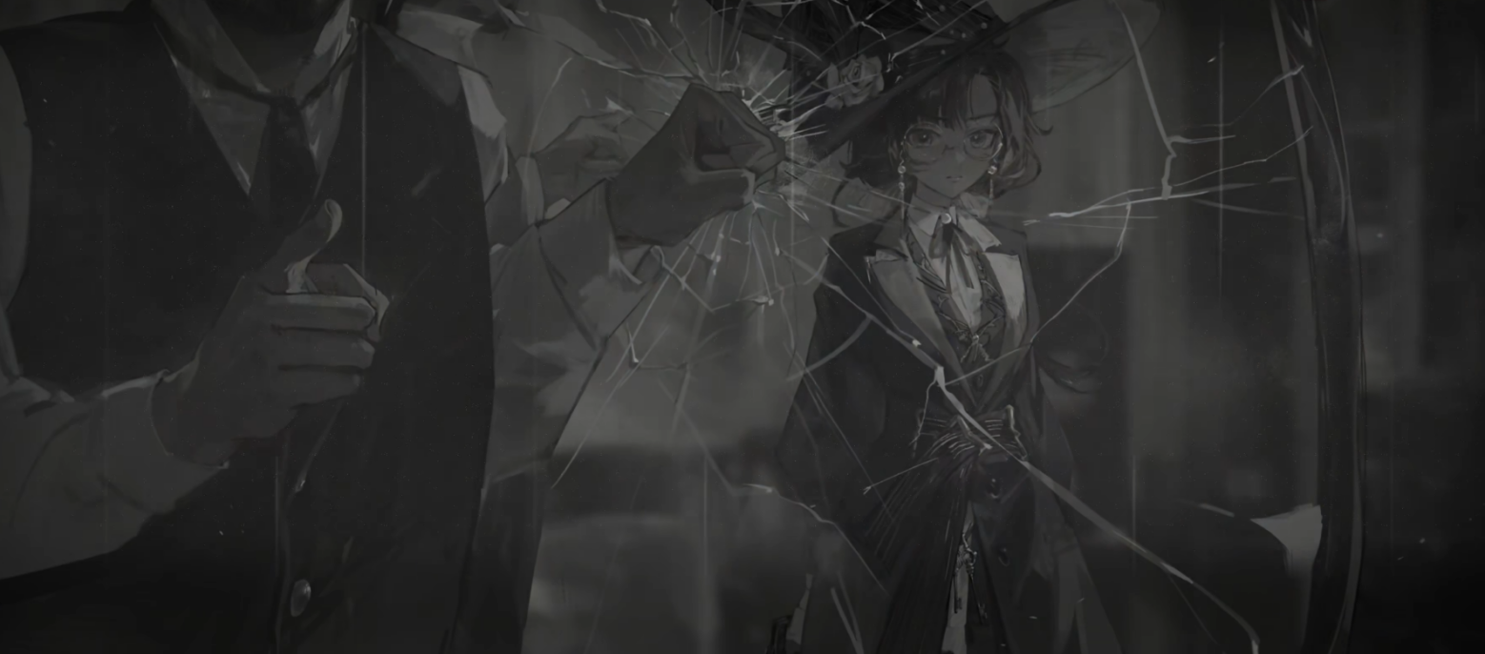中年男人**：“*这是从哪里来的东西？——真是……亵渎！这甚至不能被称为镜子，而是对温格勒姓氏完完全全的玷污！”——克拉拉·温格勒！****你究竟在做些什么****！*”

**卡卡尼亚**：“……”

成为忙音的呼喊声与一地碎片，在这之中，绿衣服的姑娘仓皇地抓住自己的头颅。

**卡卡尼亚**：“是的，镜子碎了，就像……维也纳。……，我究竟在做些什么？……我究竟……能做些什么？”

**——TO BE CONTINUED——**

# TG04. 石头窗 A Wisp of Wind

\*基金会封闭诊疗室\*

**心理医生**：“抱歉，克拉拉小姐……关于你的神秘术，实则是由于心理障碍才无法控制……这本应是我作为你的医生去重点关注的部分，也是我们短期认知补正的目标。所以，在上述被确证的障碍得到克服之前，我们应该避免你与镜面或反光可映射物件的接触。这是否是我们现在达成的共识？”

封闭的室内，除开两张紧贴尽头墙面的靠椅，与一张置有轻质台灯的干净桌面，其余什么东西也没有。

**卡卡尼亚**：“是的，女士……不，医生。”

**心理医生**：“好的，那么接下来，我会先更清楚地为你解释基金会为你选择的治疗方法……”

**卡卡尼亚**：“……”

有了先前的经验，即使是一瞬间的思绪出走，也会被医生敏锐地捕捉。

发现这一点后，年长者用笔头轻轻敲击手中的硬纸板，由此产生的钝响并不尖锐，却也在空旷的室内唤起一阵子轻巧的回音。

熟悉而固定的节奏，使卡卡尼亚应声抬头。

**卡卡尼亚**：“嗯？噢。我又走神了？抱歉……”

**心理医生**：“这次是想到了什么？”

卡卡尼亚环视四周，意识到桌上昏黄的灯光几乎是此处唯一的光源了。

**卡卡尼亚**：“没什么，我只是在想这里的环境……我曾经去过这样的房间，在维也纳的时候。”

**心理医生**：“那时候，你去那里做什么？”

**卡卡尼亚**：“我去见一个……朋友。一个我似乎从未真正认识的朋友。”

**心理医生**：“你愿意继续聊聊那位朋友吗？”

**卡卡尼亚**：“……抱歉，我不知道应该从哪里说起。”

**心理医生**：“好的，没关系。那么我们可以先回到一开始的话题。相信你也注意到了，克拉拉小姐。我从未制止你有意或无意地陷入对创伤性记忆的追溯，就像刚才，或是前几次诊疗。是因为在治疗最初阶段，引导患者追溯创伤经历，尝试不同行为，可以更好地确认使其失律的原因，从而建立正面强化的模式，以此来反哺患者。这就是基金会为你选择的治疗方式。”

**卡卡尼亚**：“我明白你说的每一个字的意思。但这和我所知的心理治疗完全不一样。”

**心理医生**：“你所知的心理治疗是怎样的？”

**卡卡尼亚**：“……如果别无他法，那么在对话中唤起创伤性记忆才是‘必须’。即使如此，过于频繁地潜入患者的意识，也只会造成更深的伤害，甚至加强患者的封闭倾向。倾述只是为了换取信任，只是重复创伤对任何平等的对话都没有益处。”

**心理医生**：“精神分析，意识优先。我明白了。还记得吗？我们第一次见面的时候，你对诊疗时间的安排发表了一些看法。”

**卡卡尼亚**：“……我依然认为一周一次的频率或许不利于持续的心理观测。”

**心理医生**：“是的。而我也向你解释了，心理学的实际进展，已经不是你所知的20世纪初期摸索阶段了。精神分析流派建立的谈话诊疗范式，早在后世的实践中得到了完善补充和更新。让我说得更明确些吧，拉普拉斯所用的心理治疗方法，早已脱离了弗洛伊德。他的许多理论都被现代心理学进步证明了错误。”

**卡卡尼亚**：“……，我……”

这已经不是她的时代了。这个认知令卡卡尼亚攥紧了手，直到一阵痛楚出现在掌心里。

因着疼痛，她才猛地抬手，将手掌向上张开，露出手中鲜血淋漓的碎片。

**卡卡尼亚**：“这是——嗯？”

**心理医生**：“克拉拉小姐，你在看什么？克拉拉小姐？”

**卡卡尼亚**：“我——……我出现了幻觉。”

**心理医生**：“感谢你的如实相告。你看到了什么？”

**卡卡尼亚**：“一片……镜子的碎片。我说过，我的镜子碎了。之后我也无法使用我的神秘术了。”

**心理医生**：“从报告上，我只能推断出你的神秘术与镜子有关。镜子的定位，在我看来更像是术杖，而这又带出了另一些问题……那么，你能用一面镜子做什么呢？”

**卡卡尼亚**：“……我的神秘术，被称为‘温格勒的魔镜’，能窥探一个人心中所想。您可以简单地认为，我能令人们的欲望在镜面中具现成像。”

年长的医生思索着，并没有即刻给出回应。

**心理医生**：“我明白了。这就是你的治疗方式。而我们的谈话……你的保护机制认为我在试图‘窥探’你的内心……？因为这通常是你对你的病人所做的事。”

**卡卡尼亚**：“……”

**心理医生**：“你不再认为那些诊疗是正当的帮助了，对不对？即使你的自我认知仍然是心理医生……所以，这也应该是诊疗当中要逐渐使你转变的身份目标之一。你需要明确地知道，现在我是你的医生，而你是我的病人。”

**卡卡尼亚**：“……”

**心理医生**：“但你其实并非我接待的第一个需要心理援助的心理医生。毕竟，在基金会总部还有更多因为亲眼见证‘暴雨’而行为失律的人。”

**卡卡尼亚**：“那他们，现在怎么样了？”

**心理医生**：“既然刚才我们已经谈到了治疗方法。克拉拉小姐，你有没有听说过一个理论？‘成长就是多种行为被反复强化的过程’[[130]](#footnote-129)。”

**卡卡尼亚**：“听起来像是所谓的行为主义。”

**心理医生**：“呵呵~你可以把它当作行为主义没那么极端的完善和发展。行为强化分为正面和负面，分别通过激发正面情感与负面情感进行，在该行为落地时得到强化，从而形成根深蒂固的暗示效果。那些向我寻求帮助的人，在重新构建起激发正向情感的行为强化模式之后，大都可以逐渐走出原本的压抑状态。极少数因为创伤性记忆不断被唤起，只得到负面强化的，至今仍在接受治疗。他们会反复想起那些在‘暴雨’中，没能走进安全圈而被回溯的朋友，那些向他们伸出的手，罹患‘暴雨症候’的人们的面庞……你也一样，对吗？”

卡卡尼亚没有说话。她抬起手，放在膝上，又低头望着它们，张开，合上。

上面空无一物。

**心理医生**：“你在心中反复重现‘暴雨’发生之前的事，提及维也纳，提及那面镜子，重复那种痛苦，都是无意识的自发行为。这在我看来就是一种负面强化。我需要更多信息，才能从中找到拆解的方法，使正负逆转。”

**卡卡尼亚**：“您还需要知道什么，医生？”

**心理医生**：“首先，你有作为心理医生的自我认同，了解精神分析，却依然选择使用神秘术来帮助你的病人。这明显说不通。”

**卡卡尼亚**：“……”

卡卡尼亚闭了闭眼睛。

**卡卡尼亚**：“是的，这说不通。所以神秘术只是我的手段之一。实际用于解析个案的策略，就来源于弗洛伊德先生的学说。打着神秘学的幌子，用科学进行诊断与治疗。”

**心理医生**：“我明白了。一种融合疗法，虽然背倚弗洛伊德，但或许有其跨越时代的实用性……不过，这让我很好奇，你对自己使用过镜子神秘术吗？”

**卡卡尼亚**：“……？您说什么？”

**心理医生**：“我是说，你用那些镜子，‘看’过自己吗？”

**卡卡尼亚**：“我……我肯定有过——但是——”

**心理医生**：“是‘有’，还是‘没有’？”

**卡卡尼亚**：“不可能——没有……‘第一枚手镜用来观照自我，第一面台镜用于映射他人’。这是每个拥有温格勒血统的神秘学家都知道的规则。我也有过一枚手镜，我不可能——，……不。不对。我看过吗？我……在镜中见过我自己吗？”

**——TO BE CONTINUED——**

# TG05. 玩耍时间 A Good Time

**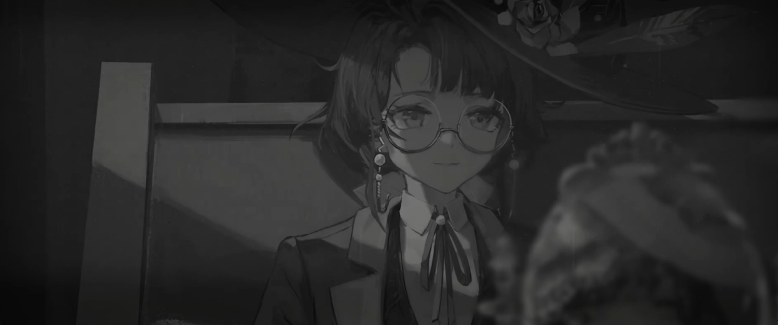卡卡尼亚**：“它能映出您‘内心的图景’。您可以把它当作一个心理手术用的‘内视镜’。我使用了一点神秘术来便于自由联想……您只需要看一下它，然后告诉我眼前所见。”

————

**卡卡尼亚**：“我看过吗？那枚手镜……在它破碎之前——我用它观照过自我吗？”

**中年男人**：“……这东西是从哪儿来的？上面没有篆刻，没有铭纹，外框的着色也太过轻浮和妖艳。这不是一枚适合淑女的手镜。就算镜面尚且算光洁，也不能改变它只是一个残次品的事实。克拉拉·温格勒，你不能用这样的镜子作为你的第一枚手镜。”

**卡卡尼亚**：“……，我既不寻求你的承认，也不询问你的意见，父亲。我只是来告诉你，我有第一枚手镜了。所以不需要等到你承认的那天再施舍给我一枚。就是这样。”

**阿尔伯德**：“不，等等——父亲，这是克拉拉的朋友给她的礼物，是一个祝福，我想这对她来说比什么都重要。还有你，克拉拉——！”

**中年男人**：“她的朋友？她的什么朋友？那些该死的吉普赛人？还是那些在下水道里像老鼠一样四处逃逸的神秘学商贩？不管是哪个——当她把这东西拿进温格勒家的这一刻起，就是对我的羞辱！‘作为你的第一枚手镜’？不要再说这么可笑的话了！这甚至不能被称为镜子，而是对温格勒姓氏完完全全的玷污。我告诉过你，不要再试图把任何劣质品带到我面前来，妄想取得我的承认——就像你的那些‘朋友’！”

**阿尔伯德**：“父亲！您这话说得有些太重了……”

**卡卡尼亚**：“阿尔伯德，和你的约定我已经完成了。我给他看了，从此以后，这就是我的镜子。我走了。”

**阿尔伯德**：“克拉拉，等等我，你先别走——”

**中年男人**：“不管她要去哪儿，都不能带着那东西走。它的归宿只能是回到熔炉里。把那个残次品从她手里拿过来，阿尔伯德！”

**阿尔伯德**：“父亲，让克拉拉留下它吧，您再找一枚其他的手镜，作为第一枚手镜送给她，这样好吗？她也并非有意要让您为难，您知道的——”

**中年男人**：“除了她的‘事业’和被她视为‘理想’的幻想，她对现实的一切都不闻不问，如何不会使我为难！只要她还像这样无耻度日的每一天，那都是对我的为难和羞辱……”

**阿尔伯德**：“父亲——”

**卡卡尼亚**：“……哈哈。‘老鼠一样的神秘学商贩’？看来您真是完全忘记自己的发家史了。如果温格勒这个姓氏真的像您自以为的那样体面，那为何您和您送出的请柬始终只能徘徊在那些上流者的门外？他们难道听不见您的声音，望不见您对融入的向往？您恨不能撕下所有属于神秘学商贩的过往皮囊，再换上旁人的血液，好成为一个全新的、得体的、好的……‘人’。至少不能是神秘学家，不能是‘老鼠’。”

**中年男人**：“你——你——”

**卡卡尼亚**：“我说错了吗？我只是……陈述事实。当您急切地想要与非理性和疯狂撇清关系时，却反而陷入了泥沼。您责难母亲仍与旧友保持联系是一种不合时宜，您对他们的状况一无所知也不想了解。但您以为的那些真正的朋友，究竟有没有站在过您身旁？说真的，我怜悯您。至少我拥有诚挚的友谊。”

**中年男人**：“——克拉拉·温格勒！你又做过了什么？！退学、翻进有夫之妇的院墙[[131]](#footnote-130)、卖弄神秘术把戏、组织非法结社……我看你早就疯了，才会这样羞辱和顶撞你的父亲——”

**卡卡尼亚**：“……”

**中年男人**：“但是——但是你说对了一件事。更应该被送进精神病院的，的确不是你那些病人……而是你。”

**阿尔伯德**：“父亲！如果您非要这样说，就没有任何挽回的余地了——”

**中年男人**：“动手。”

**阿尔伯德**：“克拉拉——”

听从指令的佣人们阻塞在通往前廊、通往门口的唯一道路上，仿佛沉默的雕塑。

不交出手镜，她无法走出这里。

**卡卡尼亚**：“不用。我自己来。”

手镜当然一直被紧握在手里。只是此刻那手被高高地抬起，进而猛地坠下——

它摔出去，坚硬与坚硬更亲密地相碰。

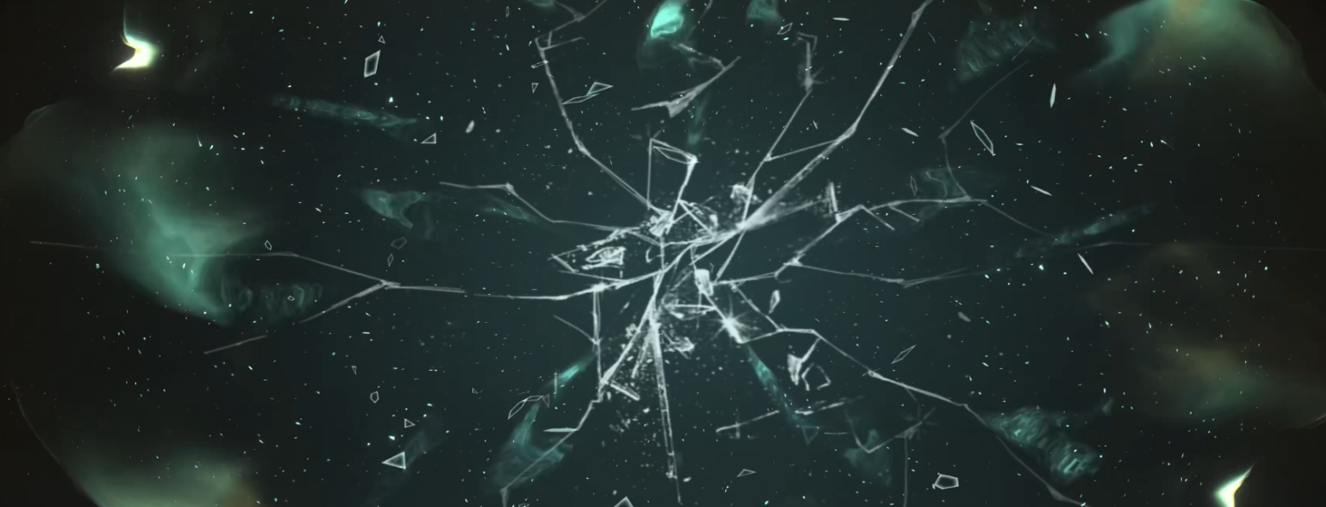

**阿尔伯德**：“……克拉拉。”

四分五裂。

**卡卡尼亚**：“父亲，这将是我最后一次如您所愿。……”

————

**卡卡尼亚**：“是啊，它碎了。我又要如何用它来观照自我呢？……我应该没有用镜子真正地“看”过自己。就像那面在“暴雨”里碎裂的台镜一样，手镜也碎了。”

卡卡尼亚轻轻地微笑起来，而后又戛然而止。

她令自己再度沉入维也纳的雨幕，在幻觉中看到话语里那面碎裂的台镜。

（雷声）

（雨声）

（心跳声）

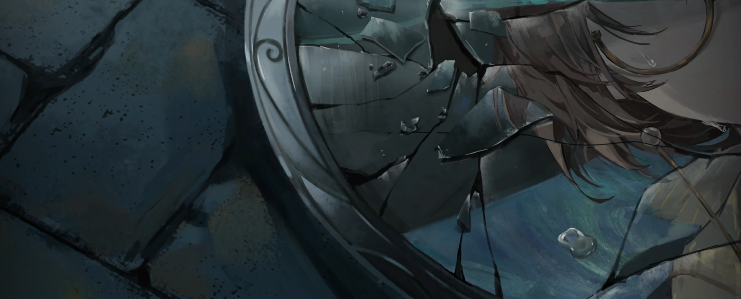

**卡卡尼亚**：“太多破碎了，女士。我又要怎么去看呢？那就不再想着这件事了吧。那时候，我认为这无关紧要。因为总是有那么多更要紧的事在等待着我！多么自负，多么天真，却没有看见……整个社会都是一地碎片，并且碎片还会继续破碎，分裂出更多的碎片。任何人，凭借一己之力，是无法将它们整合起来的。所以我必须去呼唤……我必须去告知人们，号召他们，将目光转向这最紧要的事情，正视这迫在眉睫的顽疾。……而最后，我只是让破碎提前发生了。为何活下来的偏偏是我呢？”

**心理医生**：“你的说法有其道理。但我认为，你之所以坚持说出这样的话，只是因为……你仍然在责备自己。”

**卡卡尼亚**：“……那我又能怎样呢？难道我要对自己苟活下来的耻辱视而不见吗？难道我要对自己的罪恶视若罔闻……？假如我这样轻松地得以幸存，那被‘暴雨’冲刷、被‘回溯’、化为碎片的人，那些心怀希望，仍想在这世上生存下去的人……他们又因何而死？他们的逝去……又有什么意义？”

**心理医生**：“所以你将目光从身上移开了，从你自己破碎的镜面上。但移开目光之后，你也并没有得到答案，不是吗？”

**卡卡尼亚**：“……”

她低下了头，为这桩无可掩盖的罪证和事实。

**心理医生**：“（配音）……无论如何，请至少尝试一下吧。从你的镜子里看看自己。”

**——TO BE CONTINUED——**

# TG06. 仅有的与忘却的 What Was Left and What Was Forgotten

**卡卡尼亚**：“我用镜子，看过自己吗……？镜子碎了，所以我没有。还是说，其实我有过？而且镜子碎了……但泽姆菲拉的预言并没有兑现？‘这镜不可被打破，否则将降临灾祸’……，灾祸……”

她吃力地回想着，试图从不管用的头脑中摘取关键。

**卡卡尼亚**：“呃——不——”

卡卡尼亚猛地站起来，连带着椅子也在大理石上拉出一道喑哑的嗞声。

**卡卡尼亚**：“——不是。有件祸事的确发生了。是阿尔伯德的手臂——”

\*诊所\*

**卡卡尼亚**：“你的伤口都还没完全康复，为什么要找到这里来？而且，就算你本人过来，我也不会去道歉的。”

**阿尔伯德**：“但是……”

**卡卡尼亚**：“我不认为这件事中有任何你能为他辩解的地方，我甚至都不明白你为什么还要为他说话！那家伙——那家伙可是打断了你的手臂！一群信托公子，以为给仇视换了个‘公平决斗’的名目就可以掩盖这种行为的本质了吗？你知道我不会坐视不管的。”

**阿尔伯德**：“我知道，我只后悔我没有拦住你……克拉拉，你总是这样。你不能直接带着你的街头朋友去将他们堵在公园里殴打，朝他们扔马粪……这实在是有失风度。”

**卡卡尼亚**：“什么风度？怎么又跟风度扯上关系了？我只是好心带他们散散步。如果从来不用自己的双脚走路，那跌进地里去也理所当然，要怪……就怪公园里马粪比草坪更常见吧。哦！还是说……你更倾向于让我把他们带到我的诊所，用镜子把他们脑子里想的龌龊事都暴露出来当作把柄？”

**阿尔伯德**：“不是的……镜子——上次的手镜，和这次你殴打人类的事，都让父亲很恼火。因为你招惹了不应该招惹的人……他们的势力几乎遍布整个维也纳中上层生活的方方面面，所以家里的生意也受到了影响。父亲的愤怒简直无从发泄，一定会再与你产生冲突。所以趁现在还来得及，和我去向伊森道歉吧。”

**卡卡尼亚**：“天哪！我对天发誓，我根本不认识伊森是谁，只是抓住几个看不顺眼的金色脑袋打了一顿。”

**阿尔伯德**：“克拉拉……”

**卡卡尼亚**：“我不会去的，我说过了，阿尔伯德。不要连你也强迫我做不愿意的事，好吗？”

**阿尔伯德**：“天哪，克拉拉，你怎么会这样想？你知道我总是说不过你，所以我只能——我请求你……就这一次，好吗？只要你去道歉，一切就会好起来。父亲也会原谅你，母亲也能为此开心。我请求你……”

他知道我总是没法拒绝他的恳请。这是他惯用的技俩。

但我也总有我的应对方式。

**卡卡尼亚**：“那么，我的镜子呢，阿尔伯德？”

**阿尔伯德**：“什么？”

**卡卡尼亚**：“既然你说到了手镜。我的手镜。如果你能还一面崭新的，一模一样的镜子给我，我就会去道歉。你能做到吗？”

**阿尔伯德**：“我……我已经——”

**卡卡尼亚**：“你不能，所以事情就是这样。镜子不会变成原来的模样，你的手臂也不会了。所以我不会道歉的，阿尔伯德。”

**阿尔伯德**：“……”

我以为话说到这里，他会明白我的意思。

但很显然结果是不。他很快就再次过来了，再精明冷酷的门房也挡不住一个残着胳膊的青年人。

**阿尔伯德**：“嘿，克拉拉……”

**卡卡尼亚**：“阿尔伯德？你怎么在这儿？跟我进去吧，别站在门口了。让我们进去说话……哦！但事先说明，如果你是还想劝我去给那家伙的道歉的话，就别进来了——”

**阿尔伯德**：“不是的。是我……我回去，想了想你说的话。我认为你说得很对。所以，现在我有一样东西要给你瞧瞧。”

**卡卡尼亚**：“什么东西？”

**阿尔伯德**：“你的镜子。那枚小手镜，记得吗？你的罗姆人[[132]](#footnote-131)朋友送给你的，宁肯自己把它摔碎也不愿交给父亲去销毁的那个。……也是你说，如果我把它变回原来的模样，你就会去跟伊森道歉的那个。”

**卡卡尼亚**：“你不可能把它修好，它当时已经碎成无数块了！那么多，散碎的……你怎么可能把它变回原样？”

**阿尔伯德**：“虽然不是完全地崭新，但我之前就把它拼起来了。重新贴合起来，换上一个珐琅的外框……可我之前不敢拿给你，直到你说——嗯。无论如何，这仍然是你的第一枚手镜……咳，咳。总之，你看看吧。”

他说着话，就要把那东西从身侧拿出来。

那不是我现在需要的。我先前所说的话只是无耻的刁难。

**卡卡尼亚**：“对不起，但这不能算达成约定。我依然不会去道歉的。”

**阿尔伯德**：“……什么？”

**卡卡尼亚**：“因为你看，这镜子完全算不上‘完好如初’啊。这些裂缝都太明显了……裂痕都还在，只是把碎片拼在一起，这怎么能算一面崭新的、一模一样的镜子呢？而且就算它是我的第一枚手镜，你也没必要这样。在镜子的实用功能上，它现在甚至比不过一个陶瓷的装满水的会说话的洗脸盆。”

**阿尔伯德**：“陶瓷的装满水的会说话的洗脸盆……？”

**卡卡尼亚**：“咳咳……！只是个随口一说的比喻，不用在意！总之，它只是一次失败抗争的记录，一面失效的镜子。就算你帮我将它拼好也无济于事了，阿尔伯德。”

**阿尔伯德**：“不是那样的……克拉拉，我并不是为了让你道歉才修复了它……我只是想把它还给你。这不是失败的记录，也不是无用的垃圾，这是你的第一枚手镜，你朋友送你的礼物。如果它对你不重要，你又怎么会在那时候特意提到它呢？把它拿回去吧，克拉拉。请原谅我……那时没能在父亲面前声援你。”

**卡卡尼亚**：“……”

**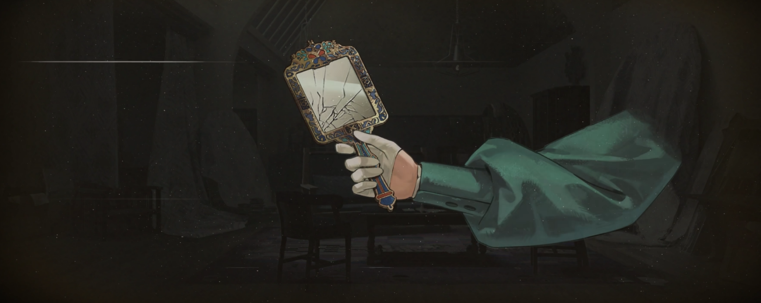卡卡尼亚**：“我恐怕依然不认为这样做有任何的意义，阿尔伯德。”

**阿尔伯德**：“嗯。我知道。但无论是人类，还是神秘学家，他们都并不总是为了意义而活的。”

**卡卡尼亚**：“……”

**阿尔伯德**：“‘第一枚手镜用来观照自我，第一面台镜用于映射他人’。你用我送给你的台镜帮助了那样多的人，而现在，你应该……你应该看看自己了。”

**心理医生**：“无论如何，请至少尝试一下吧。从你的镜子里看看自己。”

**卡卡尼亚**：“……，……阿尔伯德……不，医生……，我……，我还是不明白……”

**？？？**：“不要再问了，亲爱的克拉拉。”

幻影的声音是如此熟悉，亲昵重叠着关心。

但那并不来自具体的某人，只是一阵子洪流的回响。

**卡卡尼亚**：“你想要什么？阿尔伯德？”

**阿尔伯德**：“我想要你自由和快乐。就像你需要同胞们都能拥有的自由和快乐，克拉拉。”

**卡卡尼亚**：“……，您想要什么？泽姆菲拉？”

**泽姆菲拉**：“我想要——你的平安。在暴风雨中为理想奔走的人，是不会在意衣裳是不是湿透，前方的道路是坦途还是泥泞的。所以，我想要你的平安。”

**卡卡尼亚**：“……”

**？？？**：“你问过许多其他人。那你呢？你想要什么？”

卡卡尼亚看向手中的镜片。

我想要什么？或者说……

**卡卡尼亚**：“我的理想是什么？”

镜面波光翕动。自残缺之中浮现的，是另一面镜子。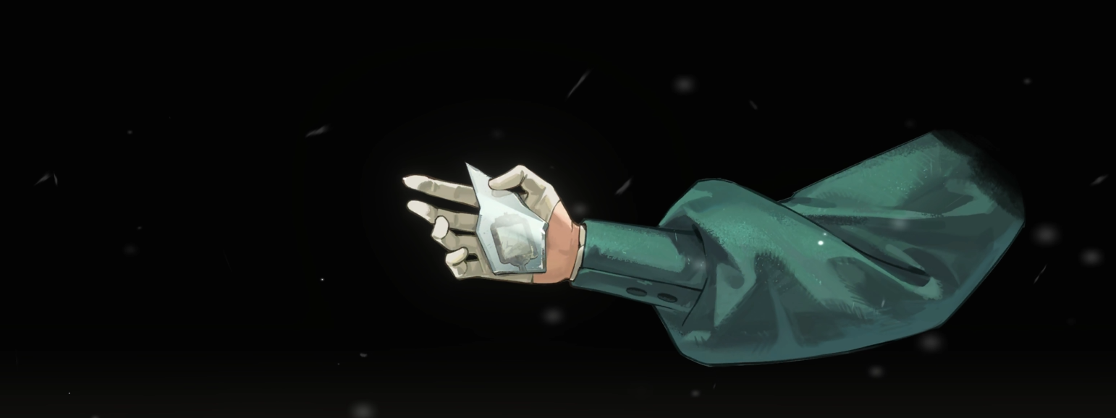

一面曾经碎裂，而今复归完整——

**卡卡尼亚**：“……！”

一面她曾那样紧紧握住的手镜。

**——TO BE CONTINUED——**

# TG07. 诞生日 The Day of Rebirth[[133]](#footnote-132)

**卡卡尼亚**：“这是……原来是这样。我记得，我记得。因为我曾经见过的。……”

那一刻，从他手中接过镜子，我几乎被手柄的金属部分烫伤。

过剩的共情能力令我完全可以想象在过来的路上，在门外等待的时候，他用仅剩的一只手也紧紧抓住它的模样。

这不是我想看到的。

**卡卡尼亚**：“哇，你补镜子的手艺居然还是这么差……边框没有完全贴合，碎片缝隙未对齐，也缺少打磨和补涂——看吧，这就是远离一线制作的代价。”

**阿尔伯德**：“克拉拉……”

卡卡尼亚：“为什么不直接拿去给工厂修复呢？他们有专业的器具和娴熟的技艺，断面在完全对齐之后，再重上一次银质反光层，裂缝也能遮掉更多啊。现在嘛。就算我用它来进行自我观照，得到的也只能是割裂的、看不懂的内容啊。”

**阿尔伯德**：“啊，但是……”

**卡卡尼亚**：“好啦！不要做出那副坐立难安的样子，像你们要求我做个淑女那样，振作起来，做个男子汉！除了去道歉之外，答应你的，我会做到。”

这是一场长足的心理铺垫。话都说给自己，其实不需要任何人的回答。

而后只要回忆着释放神秘术的方式，向镜中望去……

但横亘的裂纹隔开的只有一片空白。

**卡卡尼亚**：“……奇怪，镜面上怎么真的没有影像。以前都不会这样。还是说，这意味着我无欲无求？那我倒是可以跟海因里希好好说说了——”

空白与裂缝看上去异常扎眼。

**卡卡尼亚**：“不，感觉也不对。是因为它摔碎过吗？”

**阿尔伯德**：“克拉拉，你再耐心等等——”

疑问在话音落下的一刻激发了镜面的波动，无法还原的裂缝割破了镜面中的影像。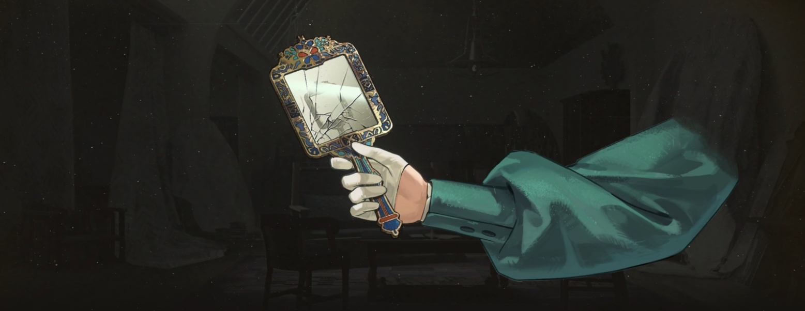

但完整的依旧完整，清晰可见。

**卡卡尼亚**：“……一面新的手镜？这是什么意思？这难道就是……我的内心所求吗？是的，我曾经……我曾经看见过的，就在那面被阿尔伯德修复的手镜中。我看见一面崭新的手镜，在一面破碎遍生裂痕的残次品上显现。或许是神秘术失效，又或许那确实就是我理想、我欲望的映照：我想要一面崭新的镜子。我想要一个崭新的，属于神秘学家的独立王国。……哈哈。‘一个崭新的世界’，现在我得到了。……，但这不对，这不是我的本意。我一直想做些什么。可如果我连替病人解除催眠都做不到，那还能怎样呢？”

闭上眼，再睁开。卡卡尼亚再次低头望向手中的镜片。

片刻前，少许属于神秘术释放的光辉之后，一面手镜已经出现在碎片中。

那是卡卡尼亚的手镜。写满过裂痕的小手镜。

泽姆菲拉赠给她的手镜。

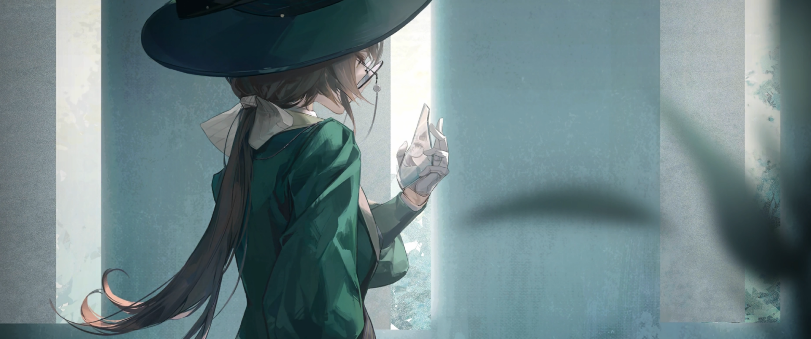**卡卡尼亚**：“……是我给了自己太多心理暗示吗？还是我仍在神秘术失控制造的幻觉之中……？我的神秘术揭示出的我的内心所想……依然只是泽姆菲拉送我的这面镜子？”

领受着跨越时空而来的勇气，她决定再试一次。

**卡卡尼亚**：“泽姆菲拉，您曾经以此希求我的平安……那能不能告诉我，这次，它是真实的吗？我不应该再用伤害自己来确认它的存在了，所以……已经浪费了太多时间，总应该有一次是真的。”

话语间，她摩挲这枚尖锐的、危险的碎片，试图将那个影像从眼前的画面中抹去。

而手镜在其中真实得甚至不曾摇晃。

她看到的仍是那面手镜，那面由友人赠予，被自己摔碎，又被兄长拼合的手镜。

它更换了外框，粘合了碎片，但仍算不上光洁如新，一如生活里那些无可弥合的间隙。

**卡卡尼亚**：“这些裂痕……原来是这样。原来上面是有裂痕的。它不是一面崭新的镜子，只是拼合好，修补过……是的，我知道。它不是崭新的。是的，我知道。它不是完好如初的。它甚至不算是一面好用的镜子。可是为什么…………为什么我现在会如此希望，它还握在我的手中？”

一滴泪水坠落在碎片上。它没能在镜中掀起任何波澜。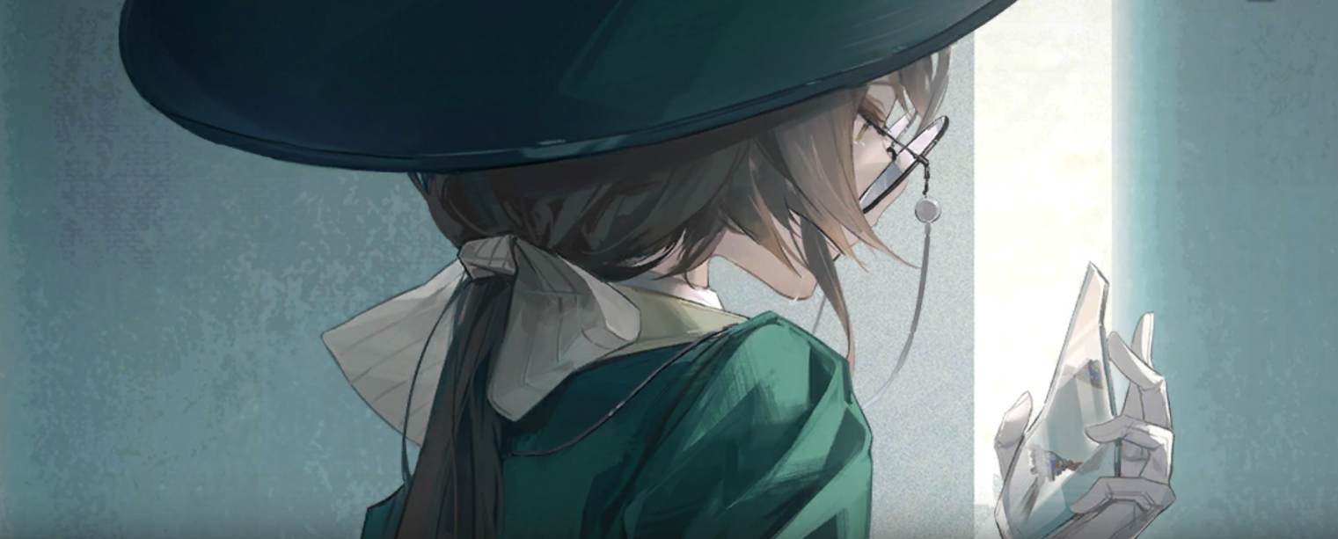

**卡卡尼亚**：“文明本就是一层薄纸，生活从来都如此脆弱。如果破碎不可避免，如果浩劫注定到来，如果社会必然会在碎裂中分裂成更多的碎片……至少我们应做出努力，修复它，弥合它，就像修复一面碎成无数面的镜子。因为人不能在碎片上生活，人也不应该在废墟上生活……！这才是我的理想……在那些冠冕堂皇的漂亮话前，我最初、最开始的理想……我只是希望人们能弥合如初，希望所有人都能获得各自的幸福——可是……为什么我现在才明白呢？为什么我没有早一点把这些话告诉伊索尔德？为什么我没有早一点告诉阿尔伯德、告诉泽姆菲拉呢……？！为什么我要对伊索尔德说那些浮夸的体面话，而不是对她说得简单一点呢……？我又为什么要对阿尔伯德那样狠心，而不是直率向他表达我的高兴？还有泽姆菲拉……那时我太无知，太天真，她离开的时候，我甚至来不及对她多说几句有用的话……”

泪水不住地从绿衣服姑娘的眼眶涌出，落在镜中之镜的缝隙上。

几乎填平了上面的沟壑。

**卡卡尼亚**：“为什么我没能像阿尔伯德修好这面镜子一样…………修好维也纳呢？……”

她的神秘术的确回来了，庞大的空虚却仍然笼罩。

卡卡尼亚只能面对友人赠礼的幻影，再次咀嚼着她的话语。

**卡卡尼亚**：“（配音）泽姆菲拉的预言，那些话……那并不意味着镜子碎裂会招致灾祸，而是碎裂本身就是一种灾祸。[[134]](#footnote-133)她启示了我，而我却……弄丢了她的镜子，和整个维也纳一起。……（轻泣声）我多么希望在这里的人不是我……我多么希望还能再次触摸这面镜子……我多么希望……还能再次修好、弥合一切……”

一阵敲门声打断了她。

**基金会职员Ⅰ** ：“——卡卡尼亚小姐？请问是您需要进行神秘术试验吗？我们收到消息，会为您提供协助。请问您准备好了吗？”

**卡卡尼亚**：“什么？哦，天哪，神秘术试验……我明白了，该死，我浪费在自我纠结的时间太多了，甚至遗漏了这一点……！至少，现在还有一件事是我能做的……！弥合碎片，修补裂痕——解开伊索尔德身上的催眠。”

站在窗边，她将手中的碎片高高举起。镜片中，手镜的影像已经消失无踪。

但卡卡尼亚已经清晰地确认过它的出现。

**卡卡尼亚**：“谢谢你们，泽姆菲拉，阿尔伯德。”

**基金会职员Ⅰ** ：“卡卡尼亚小姐？请问你在吗？”

门突然地打开了，一抹绿色的鹦鹉羽毛唐突地出现在职员面前。

**卡卡尼亚**：“是的，是的！我准备好了。请稍等，我马上就来！谢谢你们前来告知！”

**基金会职员Ⅰ** ：“好的。那么，下面是注意事项：第一，请不要携带任何可能会对自身或试验场地产生破坏的硬质饰物……”

**——TO BE CONTINUED——**

# TG08. 明日的故事 The Story of Tomorrow

\*基金会办公室\*

**卡卡尼亚**：“抱歉，我不……您说什么？”

**心理医生**：“没关系，我会重复一遍，这次请集中注意力。在你接受心理治疗期间，拉普拉斯对伊索尔德的病情诊断结果已经有了更新。最终，我们判断她陷入了一种类似创伤后应激障碍发作，但异常持续的状态中。简而言之，她疯了。”

卡卡尼亚无意识地挤压双手，掌心因为用力而发红。

**卡卡尼亚**：“……那么，她现在的情况并不是因为我的催眠——”

**心理医生**：“是的。我们认为，即使考虑了神秘术的不可控性，催眠能达成的人格扭转也不会走向这种程度。她并非主观上的不配合调查，而是客观问题导致的无法配合。很遗憾，克拉拉小姐，尽管你的确是为了解除她的催眠，才会接受心理援助，以恢复对神秘术的掌控。但基于现在的情况，我们真的非常不建议您对她再使用任何神秘术，刺激她本就疯狂的意识。”

**卡卡尼亚**：“……，那我还能去看她吗？我发誓，我不会尝试与她产生身体接触和制造噪音，也不会把镜子递给她本人……那些收容所探视守则我都提前看过了。”

**心理医生**：“我们恐怕同样不建议。如今，她似乎仍认为自己生活在维也纳，是一名歌剧演员。家族的悲剧尚未发生，朋友们也仍在她身边。或许是因为看护她的基金会职员并不在她过去的生活之中，所以对她也全无影响。可是您不一样，克拉拉小姐。您的神秘术，或是您的存在，已经很难对她产生正面影响。考虑到伊索尔德神秘术的巨大威力，我们也不希望看到任何可能刺激病情、使其恶化的情况。那可能会进一步提升她的危险评级，让她失去现在有限的自由。”

**卡卡尼亚**：“……”

**心理医生**：“……基于我个人对她病情的考虑，我同样不建议你……现在去打破她努力维持的平衡。”

**卡卡尼亚**：“……如果就只是见一面呢，只是一面——”

**心理医生**：“除非你能保证，不会尝试去解除催眠。”

**卡卡尼亚**：“我保证。”

**心理医生**：“那么，我可以为你提交额外的探视申请，至于更详细的流程，收容所的职员会与你沟通。后面需要你自己跟进的手续相当繁琐和冗长。”

**卡卡尼亚**：“没关系，我明白。”

——\*基金会地面收容所\*——

脚步声停在了收容所的铁制门栏前。

**基金会职员Ⅱ**：“请在访客列表上签下您的名字。请写明真实姓名以及来访时间、目的。”

**卡卡尼亚**：“您知道吗？基金会总部有很多时候会让我想起维也纳……比如，就像这样的时候。行了，给您！”

**基金会职员Ⅱ**：“感谢配合。那么，请站到我的身后，我会为您开门。接下来的路就需要您自己走了。请记住签字前的保证，在外面熄灯之前，您有三十分钟的时间。”

**卡卡尼亚**：“好的，谢谢。呼……（略微颤抖、略带喜悦的喘气声）这可真是……来回跑了三趟程序才得到探视的批复，又走了四个地方才拿到携带物品的许可，简直就像昨日重现。”

话音落到最后，音量逐渐低了下去。

寂静的走廊尽头，一阵似有若无的歌声飘来。

**卡卡尼亚**：“……？”

这歌声令卡卡尼亚着迷般地走得更近，才终于能够听清——

那是伊索尔德在唱歌。

**伊索尔德**：“……♫”

并非咏叹调，而是一阵由无解决和弦带动的吟唱。

（注意以下几段歌剧唱段都是有语音的，虽然伊索尔德部分是歌剧唱法，而卡卡尼亚只是吟诵唱词）

*（伊索尔德唱）*

*你还能听见那些声音吗？*

*于我 它们早已远去*

*……♪（哼唱）*

*是焦愁与恐惧扰乱了你的双耳*

*是那树叶的低语欺骗了你*

*轻吟在风中摇曳 带着笑意*

**卡卡尼亚**：“……”

*（伊索尔德唱）*

*号角的呼唤又怎会如此甘美*

*只有那潺潺泉水带起的涟漪*

*在快乐地流淌*

*我又怎能听见号角轰鸣？*

*在这夜的寂静中*

*只有清泉同我欢笑*

*而他在盼着我*

*在这夜的静谧处……[[135]](#footnote-134)*

**卡卡尼亚**：“呼……”

柔美的歌声之外，绿衣的女性也轻轻开口了。

*（卡卡尼亚吟诵）*

*这熟悉的曲调……它为何将我唤醒？*

*这是哪里？*

*这是哪里？*

**伊索尔德**：“……♪”

*（卡卡尼亚吟诵）*

*……我无法告诉你。*

*我去到了……*

*我昔日归属……*

*且终将回到的那片土地……*

*……[[136]](#footnote-135)*

卡卡尼亚不再前进。她从随身的提包中取出一面台镜。

一面曾经为无数人提供过治疗的台镜，上面的裂纹清晰可见。

**卡卡尼亚**：“这是属于你的，伊索尔德。珍重。”

银质支架接触地面的声音比脚步更加清脆，却也无法将沉醉在幻梦中的人惊醒。

**伊索尔德**：“……（啊？喘息声）医生……瞧瞧这些落叶，踩上去，它们沙沙作响……（沙沙声）就像是——歌唱。不是吗？”

回答她的只有一阵愈远的脚步声。那脚步声存在于已经消失的维也纳街道与金色建筑，存在于每个向她匆匆赶来的梦中。

只是不在这里。

（关门声）

**卡卡尼亚**：“——您说，您对伊索尔德的病情有基于个人的判断……那我能问问吗？在您看来，她为什么会像现在这样？”

**心理医生**：“人在遭受过大以至于精神完全不可承受的创伤时，会出现将记忆回流到她认为最安全、最快乐的时期的情况。所以，她应该是将自己留在了生命里最美好的时刻。”

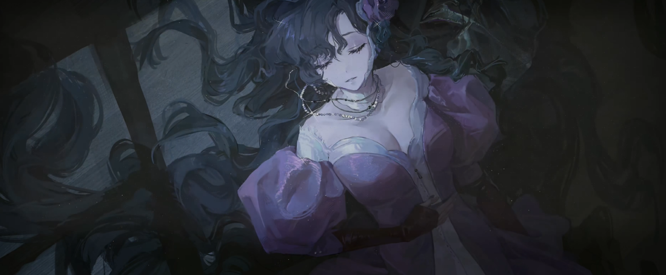

（BGM主题曲《今夜星光灿烂》）

**伊索尔德**：“倘若您已经下了决心，为何又要对我如此温柔呢……？如果这就是您的拯救的话……我也……甘之如饴。看啊，医生……今夜……星光灿烂……”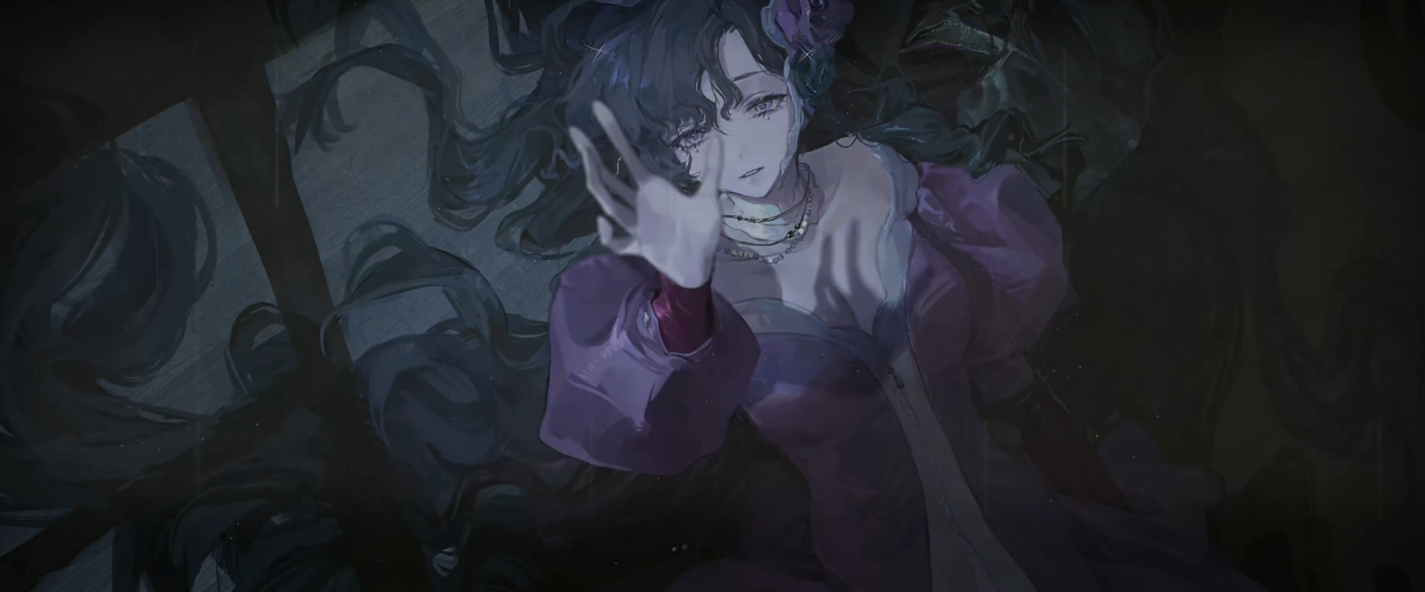

**卡卡尼亚**：“即使这是虚假的温柔……您也……甘之如饴么？如果这就是您的幸福……我不会再……去打碎它。……，女士，请关门吧。我提前结束探视了。”

**基金会职员Ⅱ**：“但您将镜子留下了，这违反了——”

**卡卡尼亚**：“我知道，我知道。我签字确认了。我把它放在走廊上，不在她的房间里。请至少过一天再将它收走吧，可以吗？至于这件事……就算在我加入委外合约人才管理组织的失误履历中吧。”

**？？？**：“——卡卡尼亚小姐！”

卡卡尼亚抬起头。熟悉的身影逆着光站在收容所的门口。

是马库斯。

**卡卡尼亚**：“嗯？啊，马库斯小姐！您怎么会在这儿？真高兴还能再见到您。”

**马库斯**：“我刚从外勤任务中回到基金会，听说您在这里，就赶快过来了……但我刚才听到您说……难道您已经决定加入委外合约人才管理组织了吗？基金会一定给您提供了更多选项，这不会是唯一一个——”

**卡卡尼亚**：“是的，是的。但我会加入委外合约人才管理组织。毕竟，在大机构谋一份编制从来不是我的志向。”

**马库斯**：“我还想着，在您做出决定之前，先带您去见一下司辰。她也领导着一支编外小队——”

**卡卡尼亚**：“但我已经做好决定啦，马库斯小姐。”

**马库斯**：“呃……那您，知不知道……历史维护小组是一个怎样的组织？就是，这个地方，它的人员构成和性质……”

**卡卡尼亚**：“啊，关于这一点，我很清楚。不如说根据正式名称就能很明确地理解了，委外合约人才管理组织，即‘不在编制以内的、可消耗的外勤人员组织’。简单易懂，先前我还觉得它冗长，可真是没有道理。”

**马库斯**：“但是，你真的不想先见见司辰吗？也许你见到她，有更多的选择，就会……”

**卡卡尼亚**：“我当然想！但只是作为您的一个朋友，去见另一个朋友，您明白吗？就当是我们有幸一同见证了旧时代的落幕，此刻也同在新时代的位面之上，我想去见见这位能够预告‘暴雨’的朋友。”

**马库斯**：“看来您真的决定了……”

**卡卡尼亚**：“每个人都有他要背负的责任。您瞧，我的时代已经消失了，且几乎是被摧毁的，您身处其中，也深知这一点……但加入历史维护小组，我就可以尽力去阻止他人的时代被毁灭。这不是很好吗？”

**马库斯**：“……这是一场告别吗？”

**卡卡尼亚**：“我已经向您道别过一次了，所以这次不是道别。虽然我不能完全保证……但始终有一种前所未有的属于灵性的预感在我头脑中徘徊：（配音）总有一天我们还会再见的。而现在嘛，我想这里不是个适合聊天儿的地方，就让我们继续往前走一走吧。”

卡卡尼亚指向门外。顺着她所指看去，收容所之外，属于基金会的林地树影婆娑。

她看到更远，她不再回头了。

**卡卡尼亚**：“毕竟，前行是我们唯一的道路。”

（BGM结束）

**——THE END——**

附1

## 《托斯卡·为艺术，为爱情》

Vissi d'arte, vissi d'amore,

non feci mai male ad anima viva!

Con man furtiva

quante miserie conobbi aiutai.

Sempre con fe' sincera

la mia preghiera

ai santi tabernacoli salì.

Sempre con fe' sincera

diedi fiori agli altar.

Nell'ora del dolore

perché, perché, Signore,

perché me ne rimuneri così?

Diedi gioielli della Madonna al manto,

e diedi il canto agli astri, al ciel,

che ne ridean più belli.

Nell'ora del dolore,

perché, perché, Signor,

ah, perché me ne rimuneri così?

献身艺术，献身于爱情

我衷心地爱护一切的生灵！

对待世界上

受苦的人们心怀着热忱

永远是虔诚的信徒

时常向主祈祷

献上我纯洁的心灵

永远是虔诚的信徒

常把鲜花供奉

但在这悲痛时刻

主啊，为何，为何

为何对我这样残酷无情？

我献上珠宝，装饰圣母的衣摆

我将歌声献给天上的群星

令其璀璨

在这绝望的时刻

主啊，为何，为何

您为何对我如此残酷无情——

本段女高音咏叹调《为艺术，为爱情》是《托斯卡》第二幕中托斯卡面对斯卡皮亚的淫威时的悲情演唱。

这时斯卡皮亚已经宣布了画家卡瓦拉多西的死刑判决，只剩下他与托斯卡共处一室。他告诉托斯卡，如果能与他共进晚餐的话，他愿意帮托斯卡想一个能拯救她心上人的办法。但托斯卡并未接受，冷漠地问斯卡皮亚要多少钱，而斯卡皮亚却不愿意进行金钱交易，用一首咏叹调直言自己对托斯卡俏丽的脸孔，迷人的身材的觊觎。此时远处的炮火声再次响起，斯卡皮亚最后一次逼问她，是眼睁睁看着卡瓦拉多西去死，还是委身于他。也正是这是，托斯卡悲伤地唱出了本段《为艺术，为爱情》

唱完本段后，托斯卡为换取心上人的性命，假意委身于斯卡皮亚，但要求他给两人开出一张由他签发的通行证，并让他许诺在行刑时换成空包弹，让画家假死后与托斯卡一同逃脱。但就在斯卡皮亚签完通行证，转身扑向托斯卡时，托斯卡却悄悄拿起了匕首刺入了斯卡皮亚的心脏（这也就是本章中伊索尔德刺杀卡尔的高潮部分）。随后托斯卡冷静地收拾现场，拿起通行证前去刑场救卡瓦拉多西，第二幕也随之结束。

附2

## 《托斯卡·今夜星光灿烂》

E lucevan le stelle ...

ed olezzava la terra

stridea l'uscio dell'orto ...

e un passo sfiorava la rena ...

Entrava ella fragrante,

mi cadea fra le braccia.

O! dolci baci, o languide carezze,

mentr'io fremente le belle forme disciogliea dai veli!

Svanì per sempre il sogno mio d'amore.

L'ora è fuggita, e muoio disperato!

E muoio disperato!

E non ho amato mai tanto la vita,

tanto la vita!

今夜星光多么灿烂

大地吐露着芬芳

花园的木门吱吱低吟

我听见轻盈的脚步声拂过沙土

她悄悄走来，带着一身馨香

投入我的怀抱

喔！甜蜜的香吻，醉人酥软的拥抱

我颤抖着掀开她的面纱，露出姣美的容颜

如今这爱的美梦，已永远地消逝

时光飞逝，今日我将于绝望中死去

所有都将离去！

然而，我从未如此热爱自己的生命

如此热爱生命！

本段男高音咏叹调《今夜星光灿烂》是《托斯卡》第三幕中卡瓦拉多西在临刑前的绝唱。

此前托斯卡假意委身斯卡皮亚拿到了通行证，并得到斯卡皮亚承诺说会演一场假戏，在刑场上用麻醉弹行刑，之后让她二人逃脱。但殊不知斯卡皮亚实则一心想要除掉政治犯安杰洛蒂与他的好友卡瓦拉多西，从而霸占托斯卡，一切不过都是为了讨好托斯卡的一时托词罢了。而卡瓦拉多西，也或是心知自己即将遭遇的悲剧，唱下了本首咏叹调，却不知天真的托斯卡还满怀希望地在来救他的路途之中。

深夜将尽，黎明将至。圆号悲戚的齐奏徐徐拉开帷幕，一个动人的四小节前奏由黑管独奏营造出无比凄凉的氛围；在黎明时分最后的时刻，他看着天上的繁星，含着泪给托斯卡写诀别信，一边写，一边回忆起过往与托斯卡的点点滴滴；窗外的天色已开始发亮，但依然有灿烂的星光在闪烁；触景生情，死囚牢里的画家忍受着不安、寂寞，缓缓唱出对生命、对生活、对爱情、对托斯卡的无限眷恋之情，恰与之前，托斯卡受逼迫之时的咏叹调《为艺术，为爱情》成为呼应，见证着忠贞的爱情。

关于《托斯卡》

在此段之后，托斯卡赶到后看到血泊中死去的卡瓦拉多西，绝望地从天鹅堡的城墙上一跃而下。

至此，意大利歌剧中最经典的三角关系形成，被观众调侃为“男高音想和女高音谈恋爱，却总是遭到男中音阻拦”的剧情模式又一次清晰浮现，但却不再带有任何的喜剧色彩。托斯卡对恶人的愤然刺杀与失去爱人后的绝望自尽，卡瓦拉多西的受尽刑讯与在欺骗中惨遭枪决，斯卡皮亚的狡黠阴狠与终遭报应，让全剧在经历了过山车般令人窒息的情节发展后走向大悲剧的收场。

《托斯卡》由贾科莫·普契尼（Giacomo Puccini）所创作（受萨尔杜（Victorien Sardou）的《托斯卡》戏剧启发，改编），于1900年在米兰首演。几乎是一经发出就获得了巨大成功（甚至没有向公众开放之前就是了）。，后来在各地歌剧院演出均取得巨大成功。建议无论是否之前看过歌剧的小伙伴，都可以看一看，体会一下这种独特艺术形式的魅力！\*真心推荐\*

附3

## 《特里斯坦与伊索尔德》第二幕·节选

**特里斯坦**

现在特里斯坦去哪儿

伊索尔德，你愿跟他一起去？

特里斯坦所指的地方

是太阳照不到的所在

它是漆黑的，夜晚的地方

母亲曾从那里把我打发出去

她临死时生下我

让我来到世上

她生我的地方

是庇护她爱情的地方

那是黑夜的神奇王国

我曾是从那里醒来

特里斯坦现在把这地方给你

他先走一步

伊索尔德，忠实和美丽

是否跟他走

现在就告诉他吧！

**伊索尔德**

为去一个陌生的国度

她的男友曾把她追求

伊索尔德，忠实和美丽

不得不跟着

一个不可爱的人

现在你去你自己的地方

指给我看看你的遗产

我怎会不去

那个拥有整个世界的国度？

伊索尔德愿住进

特里斯坦的家园

她忠实和美丽

一定跟他去

请给伊索尔德指路！

本段中，所谓“漆黑的、夜晚的地方”指死亡，这段也是特里斯坦在剧中决心赴死的转折点与原因，他认为——唯有死亡可以扫清他们之间的障碍，使他们超脱痛苦的轮回。

在卡卡尼亚个人剧情犹在镜中第8节类似地化用这段，她说“这熟悉的曲调……它为何将我唤醒？这是哪里？这是哪里？……我无法告诉你。我去到了……我昔日归属……且终将回到的那片土地……”，伊索尔德在小剧情中沉浸于卡卡尼亚的催眠，永远地留在了过去的维也纳，留在了那“漆黑的、夜晚的地方“，那叔本华的意志世界，而卡卡尼亚本人，也挥别过去的自己，挥别自己昔日的归属，那已被暴雨冲刷的1914年的维也纳。

如果主线只是用伊索尔德暗示《特里斯坦与伊索尔德》的剧情，那么在卡卡尼亚的个人短篇中则已经明示卡卡尼亚与伊索尔德与之类似地悲剧了。

瓦格纳在创作《特里斯坦与伊索尔德》时，严重受当时哲学家叔本华的思想影响，认为：①人是生命意志的显现；②生命意志驱使人永远追求得不到的，因而永不满足、永远受苦；③只有死亡才能为这一切画上休止符。因而，叔本华的世界是一个没有救赎的世界。但瓦格纳却对情爱有着自己的理解，在这一点上，他认为人可能借助这样一种行为实现自我价值、肯定自由意志、超越表象的桎梏——全身心地爱欲另一个人，并为爱人而死，认为“当我为情爱牺牲，我可以完全确信我的死亡是出于自由意志，因为一个人对另一个人的情欲之爱是违背繁殖冲动（生命意志）的！”

这也正是《特里斯坦与伊索尔德》的核心思想：“他们发誓自己永远只属于对方。这种爱的渴望、欲望、幸福与痛苦永远无法结束：世界、权力、名誉、赞誉、荣耀、荣誉、骑士风度、友情全都像一个无关紧要的梦一样化为了泡影。只有一样东西还存在：渴望，无尽的渴望，时刻重新唤醒的渴望——没有饥渴，只有煎熬；解脱只有一个——死，毁灭，永远不再醒来！”

因此，《特里斯坦与伊索尔德》时从不被视为悲剧；第三幕终曲的“爱之死”也并非“爱情之死”，而是“爱中之死”——是解脱而非终结，胜利而非屈服，超越而非逃离，而这，也是伊索尔德在全文中最终的结局\*哭\*。

附4：

## **其它章内细节**

1、**版本主题曲**：本章主题曲《今夜星光灿烂E lucevan le stelle》改编自勃拉姆斯《Symphony No.3 In F Op.90:3. Poco allegretto》（F大调第三交响曲第三乐章：快的小快板，作品90），改编得非常好也契合章节主题，有兴趣可以听听本曲目和勃拉姆斯原曲，欣赏一下美妙的交响乐~

2、**艺术背景**：本章的艺术思潮背景，有着与神秘学家和人类对立类似的底色——对人类“理性”的挑战：从传统画派与19世纪末兴起的印象派上“理性”的对立，到表现主义、达达主义等对传统的反抗（为了表达对战争、政治、暴力的不满，达达主义者们摒弃理性、摒弃意义、摒弃资产阶级美学，创造与艺术相对立的“反艺术”，甚至集会、游行，亲近激进左派）。此后又出现的超现实主义则将这一方向发展到极致，追求“自动创作”(Automatism)。换而言之，艺术家允许其无意识自由地表达自己，而让意识退居后台。在自动创作的过程中，理性与有意识的控制被解开，而精神操控着身体进行创作。一些通灵学家(Spiritualist)认为，是灵体接管了身体，艺术家自身只是媒介，这便是伊索尔德的典型形象了，她既可以是一名会使用通灵术的神秘学家，也可以是一位颇具天赋的超现实主义艺术家。总而言之，从近现代艺术的发展历程可以一睹，即使是在没有神秘术的人类历史上，“理性”也并非恒定不变的标准答案。追其本源，“理性”是一个西方的、古典的概念，在文明史上为“人”带来过进步，也对“人”实施过霸权。观察历史上围绕着“理性”的压迫、反抗与思辨，或许能对1999中展现的人类与神秘学家的对抗更理解一些。

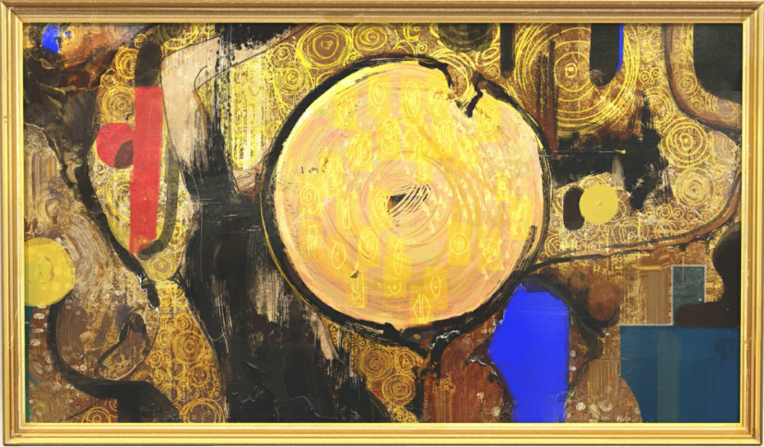

3、**画作《拯救》**：本章中贯穿全章的线索之一，西奥菲尔的遗作《拯救》是不知深蓝请哪位大佬或是制作团创作的一幅画。该画参考当时维也纳分离派知名画家、当时新艺术运动的代表人物之一克里姆特（Gustav Klimt, 1862-1918）（另，克里姆特在当时以坦率地描绘人体而闻名，也暗合西奥菲尔的生活作风）在其“黄金时期”的绘画特点（最相近的画作是”Portrait of Adele Bloch-Bauerl”），强调平面化、装饰化的特征以及对金色的运用，但在细心观赏下不难发现，除此之外的那些大而纯的纯色色块，显然并非克里姆特的创作风格——根据一位圈外人艺术史硕士Cherzenstov看到这幅画的评价，他认为：①克里姆特不会用这种勾线描边；②像是有人拿着一幅克里姆特的画在上面又涂了一层各种色块一样。这幅画不和谐的地方，在于画面中间左上的最克里姆特的人体部分，该区域与其周围的笔触和造型格格不入，且存在颜料被刮刀拖曳的痕迹，边缘平整且没有笔触，并且在同一位置多次出现，附近也存在多处颜料覆盖不均匀的情况，以及十分突兀的大面积黑色，这些迹象都表明这幅作品被作者之外的，并不完全能够把握其风格的人修改、覆盖过。因此，通过对比上面提到那幅克里姆特的肖像原画，我们几乎可以认为，《拯救》中那个破碎了缺口的金色圆圈，就是伊索尔德后来加上的“拯救”，一种打破“生之巨轮”的救赎之道。

4、**“魔圈”**：本章中卡卡尼亚创立的私人小组织，本身不过是她和几个朋友因为共同的理想聚到一起，为共同的理想，为神秘学家谋福利的小组织，这类小团体在当时乃至如今比比皆是，其英文”The Circle”也是指“圈子”的含义。但这些圈子，也同样有着被有心人利用的风险，在创始者未曾预想的地方，被赋予了与初衷不同的（政治）目的，最初的漫不经心，与后来的过度诠释，也可能会如蝴蝶效应般造成不可预知的后果。不过，话虽如此，我们却也不能步入幽微呀。这个内容有兴趣也可以读读一部小说，《傅科摆》。

# 参考资料

1、重返未来1999中文维基（https://res1999.huijiwiki.com）

2、重返未来1999英文维基（https://reverse1999.fandom.com/）

3、B站up“缺德的德鲁伊”相关视频——今夜星光灿烂及两篇个人剧情

（https://www.bilibili.com/video/BV1Ar421s7wF）

4、B站-特别篇【星】英配视频（https://www.bilibili.com/video/BV1Ly4y1P73x）

5、B站-【1999剧情解读】“今夜星光灿烂”：《傅科摆》与过度诠释

（https://www.bilibili.com/video/BV1Zz421d7PW）

6、B站-魔圈何以穿越暴雨？百万字文献，艺术史硕士解读《拯救》

（https://www.bilibili.com/video/BV1pC411879r）

7、B站-专栏-【紧急加更！】1.7预告海报部分内容解读

（https://www.bilibili.com/opus/898567287892607088）

8、阿赫玛托娃诗选（中）（http://www.shigeku.com/xlib/lingshidao/yishi/akhmatova.htm）

9、《特里斯坦与伊索尔德》全剧本德文版pdf

（https://www.wagner-verband-minden.de/tristan/download/Tristan\_und\_Isolde\_Texte.pdf）

10、《托斯卡》全剧本意文版（http://opera.stanford.edu/Puccini/Tosca/libretto.html）

11、《今夜星光灿烂》主线德文部分原文（Reddit）

（https://www.reddit.com/r/Reverse1999/comments/1eye04t）

12、解读《重返未来1999》镜映组：基于瓦格纳歌剧和叔本华哲学

（这篇文几乎以论文的形式对歌剧和哲学部分进行了分析，很值得一看）

（https://bbs.yamibo.com/thread-549214-1-1.html）

13、为艺术，为爱情——一战前后欧洲艺术思潮的简单梳理（https://bbs.nga.cn/read.php?tid=39399894）

14、1.7剧情历史背景，关键剧情，暗线全解析（https://bbs.nga.cn/read.php?tid=39428592）

15、从“林木的收藏”到“今夜星光灿烂”，即将在1.7上演的歌剧《托斯卡》讲述了一个什么故事？

（https://nga.178.com/read.php?tid=39268909）

以及感谢深蓝互动提供的出色文案！

# 扩展阅读

1、网易云《今夜星光灿烂OST》 （https://music.163.com/album?id=240649770）

2、B站-为艺术，为爱情 乔治乌·托斯卡2011英国皇家歌剧院版

（https://www.bilibili.com/video/BV1Ze411W7G1）

3、《为艺术，为爱情》曲谱（https://www.qupu123.com/Mobile-view-id-248831.html）

4、万字详解！《重返未来：1999》1.7主线「今夜星光灿烂」全版本音乐漫谈

（https://www.bilibili.com/video/BV17m41167oV）

1. 戴菊Gold Crest，学名Regulus regulus（注意星锑的英文名也是Regulus，很难说这里是不是在内涵星锑），一种小型雀形目鸟类，冠羽金黄，在欧洲民间传说里被称为“鸟中之王”。 [↑](#footnote-ref-0)
2. 提科特勒Teakettler，在目前的版本中已经是实装在魔精公司里的一种金黄色毛发的狮头魔精了！在现实中，这种怪物又被称为“茶壶怪”，源于美国的伐木工民间传说。据说它看起来像短腿小狗，长着猫耳朵，会发出类似沸腾茶壶的声音，只会倒着走，且口中会冒出蒸汽。是一种害羞的小怪物。 [↑](#footnote-ref-1)
3. 寻水兽Afanc，一种威尔士传说中中生活在康威河亚·阿凡克池沼的怪兽，体型强壮，形似海狸，能够制造水灾、引发瘟疫，且皮糙肉厚无法被普通兵刃所伤。 [↑](#footnote-ref-2)
4. 保利娜，基金会已故调查员，于2.0版本活动剧情《飞驰，明日之城》里有其相关故事，是这期剧情主角“J”的妹妹。 [↑](#footnote-ref-3)
5. 这里是遇到主线第五章《洞穴的囚徒》的啊派朗学派，按剧情顺序是已知的角色了。同时本章主线中提到的”地中海上的小岛“，也正是这个学派的所在地。 [↑](#footnote-ref-4)
6. 英文是巴别塔Tower of Babel，也即《圣经》传说中人们为了接近天上的神而修建的“通天之塔”，后来被神发现，便让修塔的人之间出现了语言的分歧，好让他们不能再齐心协力继续修建，因而在这里被用作语言不通的象征，即阿派朗学派使用的“数字语言”无法被常人所理解。 [↑](#footnote-ref-5)
7. 鉴于休一头红发，他的女儿很可能是主线中出现的苏菲亚。 [↑](#footnote-ref-6)
8. 英文是白日占卜的意思，因为在航海是往往是通过夜间的星相来辨明方向，占星同样属于占卜的一种，这里戏谑地化用来指玛蒂尔达的占卜行为。 [↑](#footnote-ref-7)
9. 衔尾蛇οὐροβόρος，西方柏拉图形容衔尾蛇为一头处于自我吞食状态的宇宙始祖生物，是不死之身，并拥有完美的生物结构，在数学和物理中也指无穷、无限循环的概念。 [↑](#footnote-ref-8)
10. 即两种介质折射率之比等于光在穿越这两种介质时折射角正弦值的反比这一折射定律。 [↑](#footnote-ref-9)
11. 77，即是主线中37的母亲，在一次暴雨中因岛屿免疫范围计算“失误”而丧身暴雨的阿派朗学派天才。1977年，则是时间线中第三次暴雨回溯的时间点，见于主线第三章《老虎的金黄》。 [↑](#footnote-ref-10)
12. 格蕾塔·霍夫曼，即是本章主线的主角之一，也是特别篇中这份调查报告的作者。 [↑](#footnote-ref-11)
13. 伊索尔德Isolde，取自瓦格纳的著名歌剧悲剧《特里斯坦与伊索尔德》。这是一个在中世纪广为流传的爱情故事，伊索尔德不但美丽动人，而且还具有神奇的医术。在帮助因战伤来到爱尔兰寻求治疗的特里斯坦疗伤的过程中，两人坠入爱河。但迫于政治原因，特里斯坦不得已离开了爱尔兰，他和伊索尔德的爱情注定无法长久。最终因分隔两地，双双自刎而终。 [↑](#footnote-ref-12)
14. 迪塔斯多夫Dittersdorf，该名字源于一名奥地利小提琴家、器乐和轻歌剧作家 卡尔·狄特斯·冯·迪特斯多夫（1739~1799），其创立的Singspiel(一种歌唱剧)的形式，其在当时的重要程度不亚于同时代的莫扎特，并在1773年受到奥地利首位女大公玛丽亚-特蕾莎册封为贵族。后来维也纳的赫那尔斯(Hernals)区的迪塔斯多夫街以他的名字命名，伊索尔德应是生于此处（德语中冯von后一般跟的是性命主人的封地/属地名。 [↑](#footnote-ref-13)
15. 原文为”This lady has selflessly volunteered for the experiment, and in return will receive a healthy mind in no time.” [↑](#footnote-ref-14)
16. 西奥菲尔Theophil，一个常见欧洲人名。 [↑](#footnote-ref-15)
17. 当时的一种民间观点，同时期的尼采（1844-1900）、毕加索（1881-1973）、Hitler（1889-1945）等名人都兼具天才与疯子的特征。 [↑](#footnote-ref-16)
18. 电击疗法Electroconvulsive therapy (ECT)，该疗法最早可追溯至1744年《电与医学》声称电击用于治疗的可行性，在此11年后，出现了首例记录在案的癔症性失明的成功治疗案例，记录者正是本杰明·富兰克林（就是进行风筝实验的那位）。19世纪下半叶，英国精神病院中电流疗法已经十分常见。但直到1938年，正式的ECT疗法才由意大利神经精神病学家Ugo Cerletti实践。 [↑](#footnote-ref-17)
19. 西格蒙德·弗洛伊德，Sigismund Schlomo Freud，奥地利心理学家、精神分析学创始人、哲学家、性学家，二十世纪最有影响力的思想家之一。重要的心理学概念“自由联想”“移情”“自我、本我、超我”“俄狄浦斯情结”“心理防卫机制”等均源自弗洛伊德，被世人誉为“精神分析之父”。然而，正如卡卡尼亚个人剧情里小梅斯梅尔所言，精神分析在现代其治疗效果、科学地位以及是否促进或阻碍了女权事业都存在广泛而激烈的争论，但它在心理学、精神病学、心理治疗等领域的巨大影响力却是毋庸置疑的。 [↑](#footnote-ref-18)
20. 《歇斯底里症研究》(Studien über Hysterie)，又译作《癔症研究》，是约瑟夫·布洛伊尔和西格蒙德·弗洛伊德合著的一部理论著作和临床病例集，这本书被认为是精神分析发现的开山之作。 [↑](#footnote-ref-19)
21. 《图腾与禁忌》，是弗洛伊德1913年于德国莱比锡出版的著作，主要关于禁忌与矛盾情感，精灵和巫术，孩童时期图腾崇拜等。 [↑](#footnote-ref-20)
22. 即著名的“俄狄浦斯情结”。 [↑](#footnote-ref-21)
23. 兔毛手袋，Medicine Pocket，拉普拉斯科算中心的无性别“天才”研究员，研发苦目糖果，改造其细胞结构，优化了神秘学家的生理活性，推动了关乎神秘学家未来的重大变革，但同时也是“心血来潮症”患者，破坏性“犬格”。 [↑](#footnote-ref-22)
24. 露西，Lucy，拉普拉斯科算中心总负责人，本体是一名在蒸汽时代觉醒于瓦特蒸汽机原型里的活塞，现常用外貌为一名女性机器人。 [↑](#footnote-ref-23)
25. 这个报纸的表现很像《哈利波特》里那种会动的魔法报纸，但这里也可能只是马库斯“阅读”神秘学的作用才让她身临其境。 [↑](#footnote-ref-24)
26. 这部分是主线第五章《洞穴的囚徒》内容，敬请期待~ [↑](#footnote-ref-25)
27. 萨赫蛋糕，Sachertorte，由两层甜巧克力和两层巧克力中间的杏子酱构成，顶部和侧面涂有黑巧克力糖霜，一般搭配无糖鲜奶油食用，至今仍是一种在奥地利乃至世界范围内流行的甜品。 [↑](#footnote-ref-26)
28. 除魔（Disenchantment），也译为祛魅，指指在现代社会消去神秘主义（魅惑力）的表面并把文化合理化，用来描述现代化、官僚化的世俗西方社会，在这种社会中自然理解能力比信仰更有价值、事物进程都以理性的目标为方向。 [↑](#footnote-ref-27)
29. 戈连，Golem，一般也译为魔像、傀儡，或者说，石墩？（笑），指被魔法/神秘术赋予生命的物质个体。 [↑](#footnote-ref-28)
30. 这里应当是指从1913年奥芬贝格将军的腐败丑闻，到杨德里奇事件，再到总参谋长康拉德将军的儿子库尔特的女友涉嫌间谍等一系列事件，让帝国的海军、前陆军大臣、陆军总参谋长，全部被卷入丑闻的一系列事件。 [↑](#footnote-ref-29)
31. 雷德尔上校，即阿尔弗雷德-雷德尔Alfred Redl，奥匈帝国陆军总参谋部反情报部门负责人，在上述一系列事件后被曝自杀在自己家中，在5月29日军方报纸《军事评论》上写到“本月24日周六到25日周日夜间，前上校雷德尔自杀。雷德尔采取行动前夕，我们正要给他如下严重且证据确凿的过错定罪：1.使他陷入经济困难的同性恋行为；2.向国外特工出售我国保密的官方应急措施的情报”，军官、腐败、同性恋、间谍等要素集中在一起直接引爆了奥匈帝国舆论界。 [↑](#footnote-ref-30)
32. 马库斯正是罗马尼亚人，现在正是马库斯当时被基金会收养的时代，也就是说，暴雨回溯到了一个以往曾经出现过的时间点。 [↑](#footnote-ref-31)
33. 即维也纳环城大道旁的分离派展览馆(Secessionsgebäude)，由镀金月桂叶组成的金色穹顶为其标志性特征，被保守派讥讽为“金色卷心菜”。其正大门上方镌刻着分离派运动的口号“为时代的艺术，为艺术的自由”(Der Zeit ihre Kunst. Der Kunst ihre Freiheit)。 [↑](#footnote-ref-32)
34. 有趣的是，哲学家马克思的全名是Karl Heinrich Marx，卡尔·海因里希·马克思，恰好对应了这几人的名字。马库斯Marcus和Marx读音也很像，且词源其实应当都是战神Mars。（奇怪的深蓝幽默） [↑](#footnote-ref-33)
35. 斯卡比亚，Scarpia，歌剧《托斯卡》中的警长，其在剧中的结局也与后文卡尔的遭遇相对应。 [↑](#footnote-ref-34)
36. 安杰罗提，Angelotti，歌剧《托斯卡》中罗马~~（尼亚）~~共和国前议员，在剧中是刚刚越狱正被通缉的政治犯，与托斯卡的心上人卡瓦拉多西是好友，后者却也因为协助逃犯而遭到警长斯卡皮亚追捕。 [↑](#footnote-ref-35)
37. 西勒诺斯，Silenus，Σειληνός，是古希腊神话里酒神狄奥尼索斯的伴侣和导师，掌管着与音乐创造力、超验的预言、醉酒后的舞蹈与狂欢的精灵（Daimon, δαίμων)。 [↑](#footnote-ref-36)
38. 本段选自尼采《悲剧的诞生》第三章第二段，关于一个古老的传说中，弥达斯国王在森林里追捕西勒诺斯，并问了他这样一个问题，而西勒诺斯的答复是“可怜的浮生啊，受尽苦难的孩子啊，你为什么非要逼我说出你最好不要听到的话呢？最美好的东西是你们根本无法理解的：那就是不出生，不存在，虚无。但对你来说，还有第二好的事情——尽快死亡”。 [↑](#footnote-ref-37)
39. 题诗全为德语所写，原文如下：”Auf der Suche nach Silenus, im Wald fragte ich ihn.// Was ist das Beste und Wunderbarste für den Mensch?// ‘Die Leere, wo die Menschen nie geboren wurde’, sagte er.// Ich betrachtete ihn, der Ring des Lebens, der Ring aller Leben.// Dein Hände formen den Ring, und das Urteil wird ausgesprochen.// Am Jüngsten Tag, in der Dämmerung, wenn die Geschichte verblasst.// Oh Welt! Der Kopf beißt sich deine Füße, seine Knie berühren seine Nase.// Oh Mensch! Sie bewohnen die Erde und warten darauf, dass der Himmel fällt.// Gestern wird zu “Morgen”, “Morgen” verwandelt sich wieder in “Gestern”.//Wer wird im Regen verschwinden?// Wem wird das ewige Glück gewährt, die Gnade von Oben——//Und diese Leere, das aufhören der Existenz?” [↑](#footnote-ref-38)
40. 齐格琳德，Signý，德语又称Sieglinde，出自北欧与日耳曼神话，这里与齐格蒙德一起出现应源自瓦格纳的歌剧《尼伯龙根的指环》，齐格琳徳是齐格蒙德的孪生妹妹，但后来被逼去与敌对部落的西格尔王（Siggeir）成婚。 [↑](#footnote-ref-39)
41. 齐格蒙德，Siegmund，出自北欧与日耳曼神话，与她妹妹都是沃尔松格部族的子女。齐格蒙德是本部落中拔出了奥丁留下的圣剑古拉姆的英雄，却因此受到嫉妒而遭到敌对部落的屠杀和俘虏。后来在西格尔王的囚禁中得到其妹妹齐格琳徳的救助而逃脱，并用一把火烧掉了敌对部族以复仇。同时也与其妹妹齐格琳徳有一段悲剧的恋情。详情可观赏歌剧《尼伯龙根的指环》、北欧神话《沃尔松格传》、冰岛史诗《埃达》。 [↑](#footnote-ref-40)
42. 嗅盐，smelling salts，又称氨吸入剂，是用于晕厥后恢复意识的一种急救用品，最早见于罗马时代普林尼著作中的”Hammoniacus sal”(和谐之盐)，在二战期间被红十字会等认为是急救箱必备药品之一，近代有时也被用作兴奋剂。 [↑](#footnote-ref-41)
43. 篇名为1986年BBC播出的著名英国电视情景喜剧《是，首相》。 [↑](#footnote-ref-42)
44. 指法国浪漫主义作家维克多·雨果。 [↑](#footnote-ref-43)
45. Apfelstrudel，特指维也纳苹果卷，起源于17世纪的维也纳，其名称来源于其特征性的漩涡状的面皮和苹果馅料，当切下一片时可以看到这种漩涡效果，与萨赫蛋糕的地位类似，是奥地利的有名的甜点之一。 [↑](#footnote-ref-44)
46. 《没有个性的人》Der Mann ohne Eigenschaften，一部背景设在1913年8月的奥匈帝国的小说，并没有一个具体的主题，情节经常转入哲学思辨，以及对人类精神和情感的解剖。“没有个性”指主角认为“自己的性格只取决于外部条件”。本书于1920年开始撰写，于1930年发表第一卷，但直到1942年作者去世，全三卷也依旧没有写完。 [↑](#footnote-ref-45)
47. 对于这个名字，下一章卡卡尼亚会有更详细的阐释，这里暂不注释。 [↑](#footnote-ref-46)
48. 弗兰南群岛Flannan Isles，是位于苏格兰附近的小群岛，这里1900年曾有3名灯塔守卫离奇失踪，官方解释是他们可能在悬崖边看管物资时被海浪冲走。在马库斯的个人剧情中，马库斯曾在这里调查写出了《灯塔集》，并受到霍夫曼征召进入基金会。 [↑](#footnote-ref-47)
49. 原文为”I must make it clear that your wife’s appointment with me has nothing to do with the rumors of your, that bad performance in the bedroom.”比中译更露骨一些。 [↑](#footnote-ref-48)
50. 这部分情节的设置意味着即便马库斯不出面，按照“历史”，也会有卫兵前来组织这场决斗，马库斯的举动并没有真正影响到原本的历史进程，但却切实换来了卡卡尼亚的青睐。 [↑](#footnote-ref-49)
51. 波斯尼亚和黑塞哥维那，又称波黑，位于巴尔干半岛西北部，罗马尼亚南方，匈牙利东南方，且与两个地区并不接壤，说是“同乡”其实有一点点勉强。波黑的首都既是著名的萨拉热窝。 [↑](#footnote-ref-50)
52. K.K.，kaiserlich-königlich和K.U.K.，kaiserlich und königlich，指这一时期的奥匈帝国，因为匈牙利实际并不属于神圣罗马**帝国**的疆域，但又确实处于哈布斯堡（Habsburg）**皇室**的统治之下，因此这个联合体被统称作这一名字，既是，又是。有趣的是，在1867年，通过了《1867年奥地利-匈牙利折衷方案》（Ausgleich），在法律上承认匈牙利王国脱离奥地利独立，此时匈牙利坚持在所有的官方文本中使用K.U.K.而非K.K.的连字符形式，而K.K.仅指奥匈帝国中非匈牙利的那部分。 [↑](#footnote-ref-51)
53. Kakania，在构词上来说，前半部分Kaka-音同Caca-或Cacca-，约在1870年左右在德语俚语表示粪便（excrement），其最初词源应来自西班牙语；后半部分-lia则是常用的表示……的土地（land of）的后缀，比如Italia，Romania等。前后组合起来就是Land of excrement，也即shitland。（这部分找了好一会儿QAQ，自己想破了脑袋也不知道为什么Kakania能直译成shitland，多亏了Reddit上的外国友人也有同样的疑惑，但看懂了这个词确实很合理而幽默\*笑\*） [↑](#footnote-ref-52)
54. 在欧洲大陆，镜子的使用最早源于罗马的青铜镜与银镜，不过中国、埃及其实都更早发明了镜子。 [↑](#footnote-ref-53)
55. 注意英文其实是“思想的内窥镜”，物理意义上的内窥镜包括肠镜、胃镜等等，不过这里指卡卡尼亚的心理诊疗。 [↑](#footnote-ref-54)
56. 这里的原文是”Be...because I’m not...good enough, or...sick enough, to be your patient?”，比中译要令人揪心得多。 [↑](#footnote-ref-55)
57. 这里其实有三幅插图，镜头对焦逐渐由卡卡尼亚转到镜子再转到伊索尔德。 [↑](#footnote-ref-56)
58. 本段战斗中伊索尔德所见的背景原因参见其个人剧情《小房间》。 [↑](#footnote-ref-57)
59. 希波克拉底，Ἱπποκράτης，古希腊著名医师，被尊为西方的“医学之父”。这里应指广为流传的“希波克拉底誓言（希腊语）”这是西方医生传统上行医前须宣誓的誓词（现代改进为“日内瓦宣言”等更适合当今社会的形式），其中提到“凡我所见所闻，无论有无业务关系，我认为应守秘密者，我愿保守秘密”，“日内瓦宣言”中完善为“我必严守病患寄托予我的秘密（I WILL RESPECT the secrets that are confided in me, even after the patient has died）”。 [↑](#footnote-ref-58)
60. 奥托·魏宁格Otto Weininger（1880-1903），奥地利哲学家，生时因郁郁不得志而饮弹自杀，但后来他的著作《性与性格》得到了很高的评价，且他本人被另一位著名哲学家维特根斯坦列为对其影响最深的人之一，他提到“我们没有必要，更确切地说，是不可能相信他的。但是在我们不认同的事物中却包含著伟大。这是魏宁格伟大的错误。” [↑](#footnote-ref-59)
61. 古斯塔夫·马勒（1860-1911），Gustav Mahler，奥匈帝国犹太裔作曲家、指挥家，于1897年起任维也纳皇家宫廷剧院（Wiener Staatsoper）的总监，至今仍被认为是历史上最伟大的歌剧指挥家之一，但也颇受当时的反犹舆论攻击和排挤。最终因感染性心内膜炎病逝。 [↑](#footnote-ref-60)
62. 指1905年《莎乐美》因内容争议被维也纳审查者拒绝在皇家宫廷剧院演出。 [↑](#footnote-ref-61)
63. 此处论点可参照尼采《悲剧的诞生》中关于梦之艺术家和醉之艺术家的观点。 [↑](#footnote-ref-62)
64. 《新自由报》，Neue Freie Presse，1864年分离自《新闻报》的一家报纸，被评价为“旨在为那些文学造诣不高、不完全具备文学判断力的人，做针对世纪末的维也纳文学、艺术、文化的仲裁者”。 [↑](#footnote-ref-63)
65. 《潘神》，Pan “Magazine”，1895-1915年在德国发行的艺术杂志，旨在“以跳脱财富、道德、个人、争论的纯粹美学视角欣赏艺术”，其极高的艺术标准使其成为在当时最为昂贵的艺术杂志。 [↑](#footnote-ref-64)
66. 《火炬》，Die Fackel (The Torch)，1899年起发行于维也纳的一部文学期刊，其创始人卡尔·克劳斯（Karl Kraus）（1874-1936）比这部杂志要有名得多。他作为记者、讽刺作家、诗人、剧作家、语言学家和文学评论家始终活跃在维也纳，三次获得诺贝尔文学奖提名，其作品讽刺矛头指向德国文化以及德奥政治，被茨威格称为“恶毒与嘲讽的大师”。 [↑](#footnote-ref-65)
67. 即前文提到的一系列间谍丑闻的高潮事件。 [↑](#footnote-ref-66)
68. 阿道夫·路斯，Adolf Loos，奥地利建筑师，是维也纳分离运动的批判者，其建筑风格提倡光滑、清晰的表面，与世纪末的奢华装饰以及维也纳分离派的更现代的美学原则形成对比，是现代主义建筑的先驱。其杰作包括斯坦纳之屋(1910)、路斯楼(1910)、鲁弗大厦(1922)、穆勒别墅(1928)等。 [↑](#footnote-ref-67)
69. 奥地利当时有许多马克西米利安，但似乎名存史册的并无叫荣格的人，猜测可能是指在萨拉热窝遇害的费迪南大公之子马克西米利安·霍恩贝格（1902-1962），但他此时年仅12岁不可能结婚；或者是维也纳人、墨西哥皇帝马克西米利安一世（1832-1867）的不知名子嗣。 [↑](#footnote-ref-68)
70. 印象派等本时期艺术流派的演变可参见文后附录。 [↑](#footnote-ref-69)
71. 《少年维特之烦恼》，Die Leiden des jungen Werthers (The Sorrows of Young Werther)，是著名德国剧作家、诗人、文艺理论家歌德的作品，于1774年在莱比锡书展上展销后让歌德在德国一夜成名，是同时期歌德创作中最为畅销的作品。其主人公因其“行为仅仅取决于他的感觉”，而成为了感伤主义(Empfindsamkeit)的代表人物。 [↑](#footnote-ref-70)
72. 即萨拉热窝事件的军事演习，萨拉热窝正是波黑的首都，1913年奥皇约瑟夫一世已安排费迪南大公于次年6月负责巡察本次演习。 [↑](#footnote-ref-71)
73. 康拉德将军，指康拉德·冯·赫岑多夫伯爵，Conrad von Hötzendorf（1852-1925），奥地利陆军元帅，被认为是战术能力低下的杰出军事战略家，于一战期间任奥匈帝国总参谋长。也是在之前间谍案系列时间中爆出丑闻的高层之一。 [↑](#footnote-ref-72)
74. 指1911年大西洋飓风季形成的几个罕见的大气低压槽。这一段表现了卡卡尼亚博学而善于外交。 [↑](#footnote-ref-73)
75. 本章剧情主要接续自主线第五章，具体请参考第五章相关剧情。这里的岛，本章故事的发生地，正是本章之前提到的“地中海上的小岛”。 [↑](#footnote-ref-74)
76. “流溢”是岛上阿派朗学派教众对“暴雨”的称呼。 [↑](#footnote-ref-75)
77. 章节名出自《格林童话·费切尔的怪鸟》，Fitchers Vogel，在童话中指一位在姑娘为了伪装自己，跳进一桶蜂蜜后在羽毛床上打滚，直到浑身沾满了毛，像一只奇异的鸟，即费切尔怪鸟。这则童话本身是一位聪明的姑娘反抗狡猾骗婚杀人的坏巫师的故事。 [↑](#footnote-ref-76)
78. 利奥波德区Leopoldstadt District，是维也纳中的第二市区，在1923年的犹太人大屠杀前，这里是维也纳城中犹太人占比最高的街区（1923年时达38.5%）。 [↑](#footnote-ref-77)
79. 本句引自尼采《悲剧的诞生》第三章第二段，在本章里是西奥菲尔亡诗的一部分，可翻阅前文第四节相关注释。 [↑](#footnote-ref-78)
80. 《春之声圆舞曲》，Frühlingsstimmen，是奥地利作曲家小约翰·施特劳斯1882年创作的管弦乐圆舞曲，曲调清新欢快，在这里既表现伊索尔德内心真实的高兴，又与紧张的氛围形成反差。 [↑](#footnote-ref-79)
81. 原文是“不，迪塔斯多夫小姐……伊索尔德……您……” [↑](#footnote-ref-80)
82. 这里的后两句出自尼采《悲剧的诞生》，正是“我去林间寻觅，西勒诺斯”所问得到的回答。 [↑](#footnote-ref-81)
83. 以上两段词以及下文的斜体台词均出自歌剧《托斯卡》第二幕的《为艺术，为爱情》唱段，原文详见文末附录。 [↑](#footnote-ref-82)
84. 波蒂奥拉卡，即奥斯卡·波蒂奥雷克Oskar Potiorek，奥匈帝国将军，与萨拉热窝事件的费迪南大公乘坐同一车队，后在一战初期的塞尔维亚战役中任主要将领。 [↑](#footnote-ref-83)
85. 赫岑霍夫，即康拉德·冯·赫岑多夫伯爵，奥地利元帅，已在前文第12节出现过，当时的称呼是康拉德将军。 [↑](#footnote-ref-84)
86. 弗朗茨大公，即我们熟知的费迪南大公，弗朗茨·斐迪南Erzherzog Franz Ferdinand von Österreich-Este（1863-1914）。 [↑](#footnote-ref-85)
87. 意大利语，即本次大版本名《为艺术，为爱情》 [↑](#footnote-ref-86)
88. 即著名作家列夫·托尔斯泰的同名小说《战争与和平》。 [↑](#footnote-ref-87)
89. 原文”Sie haben diesen Krieg begonnen!”配音很有气势，记一下。 [↑](#footnote-ref-88)
90. 这里动画有误，射出的子弹其实只有弹头，现版本已经更正了。 [↑](#footnote-ref-89)
91. 在马库斯说这句的同时，背景里有霍夫曼的空洞语音（没有字幕）：”Forgive me, for all the pain I have put on you.” [↑](#footnote-ref-90)
92. 《汉赛尔与格蕾特》（Hänsel und Gretel），出自《格林童话》，又叫《糖果屋》，后被改编为同名歌剧，下面一段引语也正是这则童话的故事情节。讲的是兄妹两人被继母遗弃在森林中后偶然遇见了女巫搭建的“糖果屋”，这个女巫用这间屋子引诱小孩子，将它们养肥了煮熟吃掉，但女巫却反被兄妹两人的机智骗进火炉里烧死，最终兄妹两人拿走了女巫的财宝回到家时，坏继母也已去世，一家过上了幸福的生活。 [↑](#footnote-ref-91)
93. 这段话引自尼采《悲剧的诞生》第三章，几乎全部是原文。 [↑](#footnote-ref-92)
94. 原文是”Wie kann jemand, die abstoßend ist, so edel hoch Ideal haben wie du?”直译是“一个丑恶的人怎会有您这样高尚而崇高的理想呢？”反问的语气情感更强烈。 [↑](#footnote-ref-93)
95. 原文是”Vielleicht, vielleicht haben Sie Recht”，“也许吧，也许你是对的”，是一种心怀愧疚，在安抚伊索尔德的情绪。 [↑](#footnote-ref-94)
96. 原文”Du und dein Bruder ein paar Mysteriöse dieser Eher.”，多了半句“你们是当世的使徒（/弥赛亚）”。 [↑](#footnote-ref-95)
97. 这里原文”Ich kann dich nicht sehen, wo bist du hin? Lass mich nicht,Doktor!”要多半句“别离开我，医生！” [↑](#footnote-ref-96)
98. 一段肖斯塔科维奇风格的交响乐，但没有找到具体的出处，小提琴为主乐器，急促而尖锐。 [↑](#footnote-ref-97)
99. 即”Ma... falle gli occhi neri!...”为《托斯卡》第一幕中托斯卡嫉妒画家卡瓦拉多西画在墙上的另一位贵妇，因而要卡瓦拉多西把画上的眼睛涂黑的唱词。 [↑](#footnote-ref-98)
100. 这段BGM改编自利亚普诺夫Sergey Lyapunov（1859-1924）的《降E小调第一钢琴协奏曲》Piano concerto No.1 in E-Flat Minor, Op.4的3分钟、10分钟前后，全曲单乐章，长22分钟，曾获格林卡奖，小众但很好听！ [↑](#footnote-ref-99)
101. 即”Vissi d'arte, vissi d'amore”, 歌剧《托斯卡》中咏叹调《为艺术，为爱情》中的唱段。 [↑](#footnote-ref-100)
102. 这里原文”Sie sehen sie, als einen Vogel, der ihre Lieder und Pracht preist, aber genießt sie das? Tut sie das?”要更多半句“但是它……她真的为这些感到快乐吗？” [↑](#footnote-ref-101)
103. 即”Non feci mai male ad anima viva!...”是唱段《为艺术，为爱情》的第二句。 [↑](#footnote-ref-102)
104. 又译作《神怒之日》或《安魂弥撒曲》(“Requiem: Dies Irae”)，气氛感十足，是很多地方常用的BGM。 [↑](#footnote-ref-103)
105. 即”Ti soffoca il sangue!...”为《托斯卡》第二幕中托斯卡刺杀斯卡皮亚时的唱词。 [↑](#footnote-ref-104)
106. “安然的居所，永夜的故乡”，可能指《特里斯坦与伊索尔德》第二幕第三场中提到的，属于“伊索尔德”的那属于意志、属于灵的世界，该段原文见附录。 [↑](#footnote-ref-105)
107. 这里原文是”Du bist die grausamste von allen...Wenn du bereits eine Entscheidung getroffen hast, und denkst, dass ich schuldig bin. Warum behandelst du mich dann so sanft? Wenn das dir Lösung ist, die du gebracht hast, werde ich sie mit Freude annehmen”，含义略有区别，如“倘若您已下定决心（判决我有罪）”、“如果这就是您（带给我）的拯救的话……”。 [↑](#footnote-ref-106)
108. 同第18节演出的唱词，出自《托斯卡》第二幕的《为艺术，为爱情》。 [↑](#footnote-ref-107)
109. E lucevan le stelle, 出自《托斯卡》第三章男主角卡瓦拉多西在临刑前的绝唱，完整唱词见附录。 [↑](#footnote-ref-108)
110. 可以记一下灰色石头这个意象，后文会再提到，照应本处的观众Ⅲ。 [↑](#footnote-ref-109)
111. 莉莉玛莲Lili Marleen，是一首德语的描写一名士兵与其恋人的爱情的同名歌曲，曲中的女主角名为莉莉玛莲。 [↑](#footnote-ref-110)
112. 这个奇怪的比喻，可能来自过去对歇斯底里症的错误看法，该症词源即来自希腊语的“子宫hystéra”，人们认为女性的歇斯底里症是因为没有定期供应男性精液的子宫会在女性身体周围游荡以寻找精液，这样的子宫可能会卡在女性的头部并造成严重的心理伤害。 [↑](#footnote-ref-111)
113. 然而事实上，这两种动物真的曾经被用于验孕，其它的还包括蟾蜍、小麦、碘水等。 [↑](#footnote-ref-112)
114. 翠斯特，在国际服中的英文名为Trista，实际正是《特里斯坦与伊索尔德》中特里斯坦的女名形式，也是文案组另一种对本剧的致敬。 [↑](#footnote-ref-113)
115. 这句话也在本章第二十四节战斗第一阶段中出现，后在这段个人剧情第六节得到解释。 [↑](#footnote-ref-114)
116. 本段可对应主线剧情第3节“叉子与蛋糕”，正是卡尔出场的一章。 [↑](#footnote-ref-115)
117. 方济各会修士，是卡布奇诺Cappuccino的别称，因为咖啡和牛奶融合后的颜色与方济各嘉布遣派Capuchin Franciscans的修士袍颜色相似而得名，读音非常也相近。两者都源于意大利语“头巾cappucio”一词。（深蓝哪儿学的这么多俚语呢，据说最新的《东区黎明》版本里因为在英国伦敦，英语配音里俚语也很多导致字幕很难译，太可怕了） [↑](#footnote-ref-116)
118. 一种为了纪念1747年特蕾莎公主降低咖啡馆的执照门槛而名的咖啡，通过橘子酒加咖啡排气阀焖过的咖啡和奶油配成，寓意酒与咖啡大和解。 [↑](#footnote-ref-117)
119. 普绪克Psyche，又译作赛姬，因其美貌媲美维纳斯，因而维纳斯命自己的儿子丘比特前去用金箭射中熟睡的赛姬，使他爱上世上最丑陋的怪物，但是丘比特却不忍心，这时赛姬突然醒来，丘比特一惊之下用金箭不小心划到了自己，从而无可救药地爱上了眼前的赛姬，最后两者永远在了一起。 [↑](#footnote-ref-118)
120. 莎乐美Σαλωμη，一是王尔德于1893年写成的戏剧，莎乐美在剧中是犹太国王希律二世的女儿，因为施洗约翰拒绝了莎乐美的爱，使莎乐美在为希律王演出了七层纱之舞之后向父王要求要了约翰的头。然而当希律王把施洗约翰的头放在她面前，她却捧着约翰的头谈情说爱而拒绝了希律王的要求。这使希律王十分震怒，下令也把莎乐美砍头。此剧后来又被理查德·施特劳斯改编为歌剧，并于1905年首演。本章此处的配图应为七重纱之舞的片段。 [↑](#footnote-ref-119)
121. 即施瓦茨医生的夫人，这次看诊在本章第七节与施瓦茨医生决斗时也有提及。 [↑](#footnote-ref-120)
122. 点本节标题及故事开头的观众。 [↑](#footnote-ref-121)
123. 这个故事出自《安徒生童话》的《豌豆公主Prinsessen paa》，原文是公主因二十层床垫和二十层羽绒被下的一颗豌豆而彻夜难眠，这里甚至把它夸大到了一百层。 [↑](#footnote-ref-122)
124. 这个比喻也出自《安徒生童话》，选自《红舞鞋De røde sko》，指一双穿上后就会无休无止永不停歇跳舞的舞鞋，故事里最终穿这双鞋的人不得不把自己的双脚砍掉，而舞鞋却仍继续带着她的断脚跳舞。 [↑](#footnote-ref-123)
125. 砷，一种剧毒物，我们俗称的砒霜即是砷的化合物三氧化二砷。 [↑](#footnote-ref-124)
126. 昨日的世界，也是奥地利作家茨威格(1881-1942)的小说名，又称《一个欧洲人的回忆Die Welt von Gestern: Erinnerungen eines Europäer》，讲述了茨威格从19世纪末的学生生涯直到二战后的所见所闻，记录了当时欧洲从一战前夜到二战欧洲危局的社会现实，批露了世界文化名人鲜为人知的生活轶事，同时穿插了作者各种细腻的心迹。 [↑](#footnote-ref-125)
127. 安娜·阿赫玛托娃Анна Андреевна Горенко (1889-1966)，俄国女作家，被誉为“俄罗斯诗歌的月亮”（普希金被誉为太阳）。但这句诗的出处暂时没找到，以后版本修订的时候再仔细找找看看了。 [↑](#footnote-ref-126)
128. 这个小节名非常好。Tristan Chord直译为“特里斯坦和弦”，出自瓦格纳歌剧《特里斯坦与伊索尔德》的特里斯坦动机，可谓是开篇点题，直接明示了卡卡尼亚对应特里斯坦的身份。其次，特里斯坦和弦是一个典型的调性不明晰的和弦，并引发了所谓的“调性危机”，自此以后调性的重要性才逐渐被人们认识，因其不明确性，所以这里的中译为“无解决和弦”，作为节名暗示了这是的卡卡尼亚茫然无措的心境，也无法找到自己的“调性”。 [↑](#footnote-ref-127)
129. 因为非主线的章节里几乎没有任何语音配音，只有背景音和音效，所以这里把有配音的句子标注出来。 [↑](#footnote-ref-128)
130. 如卡卡尼亚所说，这一理论出自现代的行为主义，并在新行为主义代表斯金纳手下发扬光大，该理论认为强化作用是决定人和动物所作所为的关键因素，并可以用这种“正强化”或“负强化”的办法来影响行为的后果，从而修正其行为。 [↑](#footnote-ref-129)
131. 指施瓦茨夫人霍恩贝格，在本章第七节中与施瓦茨医生决斗时的对话，还有伊索尔德个人剧情第五节被伊索尔德看到翻出窗外等处看出。 [↑](#footnote-ref-130)
132. 罗姆人Romani people，旧称吉普赛人，历史上多从事占卜、歌舞等职业。在1971年第一次世界罗姆人大会中，一致通过只有罗姆人等称呼（不包含吉普赛人）属于可被接受的称呼。吉普赛人源自英语”gypsy”，因为罗姆人初到欧洲时被认为来此埃及，因此被以地区称呼。现在吉普赛人这个称呼被认为含有歧视意味。 [↑](#footnote-ref-131)
133. 英文标题直译为“重生之日”，而不仅仅是诞生 [↑](#footnote-ref-132)
134. 这里原文是”...so that mirror will not bring us disaster...has it already protected us from one”，意味镜子其实并不会招致灾祸，而镜子的碎裂反而意味着它为我们挡下了一次灾祸。 [↑](#footnote-ref-133)
135. 这两段伊索尔德的唱词节选自《特里斯坦与伊索尔德》第二幕第一场，马克国王就在不远处的猎场，号角声清晰可闻，爱尔兰的伊索尔德却不顾侍女劝阻，熄灭灯火，向特里斯坦发出幽会的信号。这里对应维也纳的伊索尔德拒绝接受现实，于梦中和卡卡尼亚相会。 [↑](#footnote-ref-134)
136. 而卡卡尼亚的两段唱词对答同样节选自《特里斯坦与伊索尔德》，但是是第三幕第一场，特里斯坦在决斗中负伤，被侍从带离康沃尔（远离伊索尔德），于家族封地的城堡中睁开眼睛，哀咏与伊索尔德共同赴死的渴望。因为特里斯坦受伤晕厥，因此游离在生死的边缘是一种“我无法告诉你我去到了哪里”的状态，而特里斯坦最终没有死去，在后续唱词中也表露为因为伊索尔德仍在人间，仍“活在太阳的王国”。 [↑](#footnote-ref-135)